Фізика
Бойко М.П., Вснгср Є.Ф., Мельничук О.В.
«Фізика»
підручник для 9 класу загальноосвітніх навчальних закладів
МІНІСТЕРСТВО ОСВІТИ І НАУКИ УКРАЇНИ
М.П. Бойко Є.Ф. Венгер О.В. Мельничук
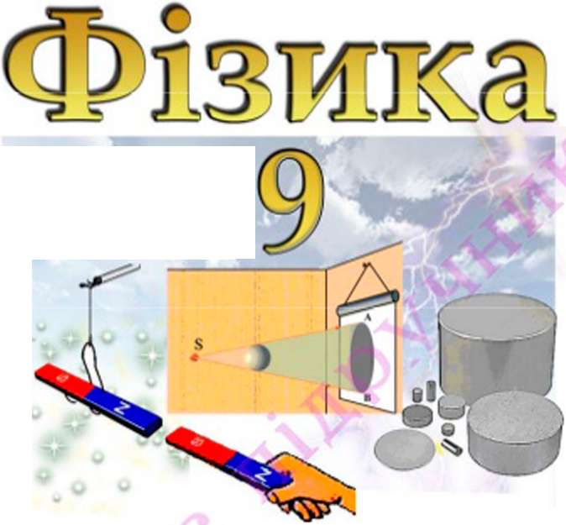
підручник
ДЛЯ ЗАГАЛЬНООСВІТНІХ НАВЧАЛЬНИХ ЗАКЛАДІВ

УДК 53 (075.3)
Підручник "Фізика, 9 клас" відповідає навчальній програмі "Фізика, 7-9 класи". Наведено лабораторні роботи, запитання, якісні та розрахункові задачі різних рівнів, завдання творчого та практичного спрямування.
© М.П. Бойко, Є.Ф. Венгер, О.В. Мельничук

ЗМІСТ
Всіли 7
РОЗДІЛ 1. МАГНІТНІ ЯВИЩА 10
§1.Магнітні явища 10
§2. Магнітне поле. Магнітне поле Землі 15
§3. Дослід Ерстеда 17
§4. Індукція магнітного поля 19
§5. Магнітні властивості речовин. Гіпотеза Ампера 23
§6. Магнітне поле провідника зі струмом. Електромагніти 28
Лабораторна робота № 1. Складання та випробування електромагніту. 36
§7. Дія магнітного поля на провідник із струмом 37
§8. Дія магнітного поля на рамку зі струмом 42
§9. Ел ект род ви гун 45
§10. Електровимірювальні прилади 49
§11. Явище електромагнітної індукції 51
Лабораторна робота № 2. Спостереження явища електромагнітиої індукції....54 §12. Генератори індукційного струму. Промислові джерела електричної енергії..55
Головне в розділі 57
Перевір себе 58
РОЗДІЛ 2. СВІТЛОВІ ЯВИЩА 60
§13. Світлові явища 61
§14. Джерела й приймачі світла 63
§15. Світловий промінь і світловий пучок. Закон прямолінійного поширення
світла 66
§16. Відбивання світла. Закон відбивання світла 72
§17. Плоске дзеркало. Зображення у плоскому дзеркалі 75
Лабораторна робота А» 3. Дослідження відбивання світла за допомогою плоского
дзеркала 82
§ 18. Заломлення світла на межі поділу двох середовищ 84
Лабораторна робота № 4. Дослідження заломлення світла 94
§19. Дисперсія світла. Кольори 100
§20. Лінзи. Оптична сила і фокусна відстань лінзи 106
§21. Отримання зображень за допомогою лінзи 110
§22. Формула тонкої лінзи 114
Лабораторна робота № 5 Визначення фокусної відстані та оптичної сили тонкої
лінзи 119
§23. Найпростіші оптичні прилади 120 §24. Око як оптичний прилад. Зір і бачення. Вади зору та
їх корекція 132
Головне в розділі 140
Перевір себе 141
РОЗДІЛ 3. МЕХАНІЧНІ ТА ЕЛЕКТРОМАГНІТНІ ХВИЛІ 143
§25. Виникнення і поширення механічних хвиль 144
§26. Звукові хвилі. Швидкість поширення звуку, довжина і частота звукової
хвилі. Гучність звуку та висота тону 148
§27. Джерела та приймачі звуку. Луна 152
§28. Інфра- та ультразвуки 155
§29. Електромагнітне поле і електромагнітні хвилі 158
§30. Залежність властивостей електромагнітних хвиль від частоти. Шкала
електромагнітних хвиль 161
§31. Фізичні основи сучасних бездротових засобів зв'язку та комунікацій 163
Головне в розділі 167
Перевір себе 168
РОЗДІЛ 4. ФІЗИКА АТОМА ТА АТОМНОГО ЯДРА. ФІЗИЧНІ ОСНОВИ
АТОМНОЇ ЕНЕРГЕТИКИ 170
§32. Сучасна модель атома. Досліди Резерфорда 171
§33. Будова атомного ядра 174
§34. Ізотопи. Використання ізотопів 176
§35. Радіоактивність. Радіоактивні випромінювання, їхня фізична природа і
властивості 179
§36. Активність радіоактивної речовини. Іонізаційна дія радіоактивного випромінювання. Природний радіоактивний фон 184
§37. Біологічна дія радіоактивного випромінювання. Дозиметри 186
§38. Поділ важких ядер. Ланцюгова ядерна реакція поділу. Ядерний реактор... 190
§39. Атомні електростанції. Атомна енергетика України 193
§40. Екологічні проблеми атомної енергетики 195
§41. Термоядерні реакції. Енергія Сонця й зір 197
Головне в розділі 199
Перевір себе 200
Розділ 5. РУХ І ВЗАЄМОДІЯ. ЗАКОНИ ЗБЕРЕЖЕННЯ 202
§42. Рівнопрнскорений рух. Прискорення 203
§43. Швидкість у рівноприскореному русі 207
§44. Графіки прямолінійного рівноприскореного руху 211
§45. Інерціальні системи відліку. Перший закон Ньютона 218
§46. Другий закон Ньютона 222
§47. Закон всесвітнього тяжіння 226
5
§48. Прискорення вільного падіння 229
§49. Рух тіла під дією сили тяжіння 232
§50. Рух тіла під дією кількох сил 243
§51. Взаємодія тіл. Третій закон Ньютона 248
§52. Закон збереження імпульсу 251
§53. Реактивний рух. Фізичні основи ракетної техніки 255
§54. Досягнення космонавтики 260
§55. Застосування законів збереження енергії і імпульсу в механічних явищах.263 Лабораторна робота№6. Вивчення закону збереження механічної енергії.. ..269
§56. Фундаментальні взаємодії в природі 270
§57. Межі застосування фізичних законів і теорій 272
§58. Фундаментальний характер законів збереження в природі. Прояви законів
збереження в теплових, електромагнітних, ядерних явищах 274
§59. Еволюція фізичної картини світу. Розвиток уявлень про природу світу 275
§60. Вплив фізики на суспільний розвиток та науково-технічний прогрес 278
§61. Фізика та екологія 280
Головне в розділі 284
Перевір себе 283
Віповіді до запитань і вправ 287
Відповіді до тесті в." Перевір себе" 288
Предметно-іменний покажчик 289

ВСТУП
Знайомство зі світом фізики ми починали з відомого з дитинства механічного руху, з'ясування причин і закономірностей теплових та електричних явищ. Ви мабуть помітили, що для пояснення природи цих явищ ми усе глибше «занурювалися» в будову речовини.
У механіці ми зверталися до понять про молекули й атоми лише для з'ясування природи сил пружності, які виникають під час деформацій тіл, та тисків у рідинах і газах. Теплові й електричні явища проявом процесів, які вже відбуваються на рівні молекул атомів та частинок, з яких вони складаються.
Продовжуючи знайомство з фізичним явищами у 9 класі, ми розглянемо магнітні та світлові явища, які відіграють важливу роли в житті людини.
До цього часу не було приділено уваги таким процесам, як коливання і хвилі. Фізика коливань і хвиль має величезне практичне значення. її дослідження привели до розвитку електротехніки, радіотехніки, створення засобів зв'язку і телекомунікаційний мереж. Завдяки звуковим і електромагнітним коливанням і хвилям ми спілкуємося у повсякденному житті.
Ваша освіченість у інших науках, насамперед математиці, хімії, біології, дозволить нам тепер більш докладно познайомитися з будовою атома і атомного ядра, можливостями використання енергії атома. Початкове знайомство з фізикою не можна завершити без більш ґрунтовного розгляду законів механічного руху. Не можна обійти увагою й таку галузь прикладання фізичного знання, як освоєння космічного простору.
Автори зберегли структуру й умовні позначення, які використовувалися у підручниках для 7 та 8 класів. Для кращої орієнтацію в матеріалі підручника на розворотах сторінок вказано назви розділів та параграфів, до яких вони належать. Окрім зміст>' є предметно-іменний покажчик, та список таблиць вміщених у підручнику.
Напівжирним шрифтом виділено нові поняття та означення (курсивом), і закони (прямим), які доцільно запам'ятати.
Частина тексту в підручнику виділена кольором і позначена піктограмами. Автори сподіваються, що ознайомлення з виділеним матеріалом буде корисне
тим, хто зацікавиться фізикою, хоче глибше познайомитися з особливостями явиш, які вивчаються.
Такий матеріал позначено мініатюрою -

Так позначено матеріал для тих, хто хоче більше знати про цікафі факти з історії розвитку фізичної науки, досягнення фізики і техніки.
Частина позначок-мініатюр стосується різного виду завдань і запитань для повторення та перевірки засвоєння навчального матеріалу, які пропонуються в кінці параграфів:
- так позначено запитання, відповівши на які, ви можете перевірити свої знання після вивчення відповідного параграфа, повторити й узагальнити вивчений матеріал.
Ця позначка виділяє задачі розрахункового характеру. Складніші задачі додатково позначено *.
№
Лабораторні роботи в підручник)' мають таку позначку Т'^

Так позначено завдання, для тих, хто хоче провести досліди самостійно, сконструювати прилад.
&
- завдання, в яких пропонується провести самостійний експеримент, виконати вимірювання тих чи інших фізичних величин.
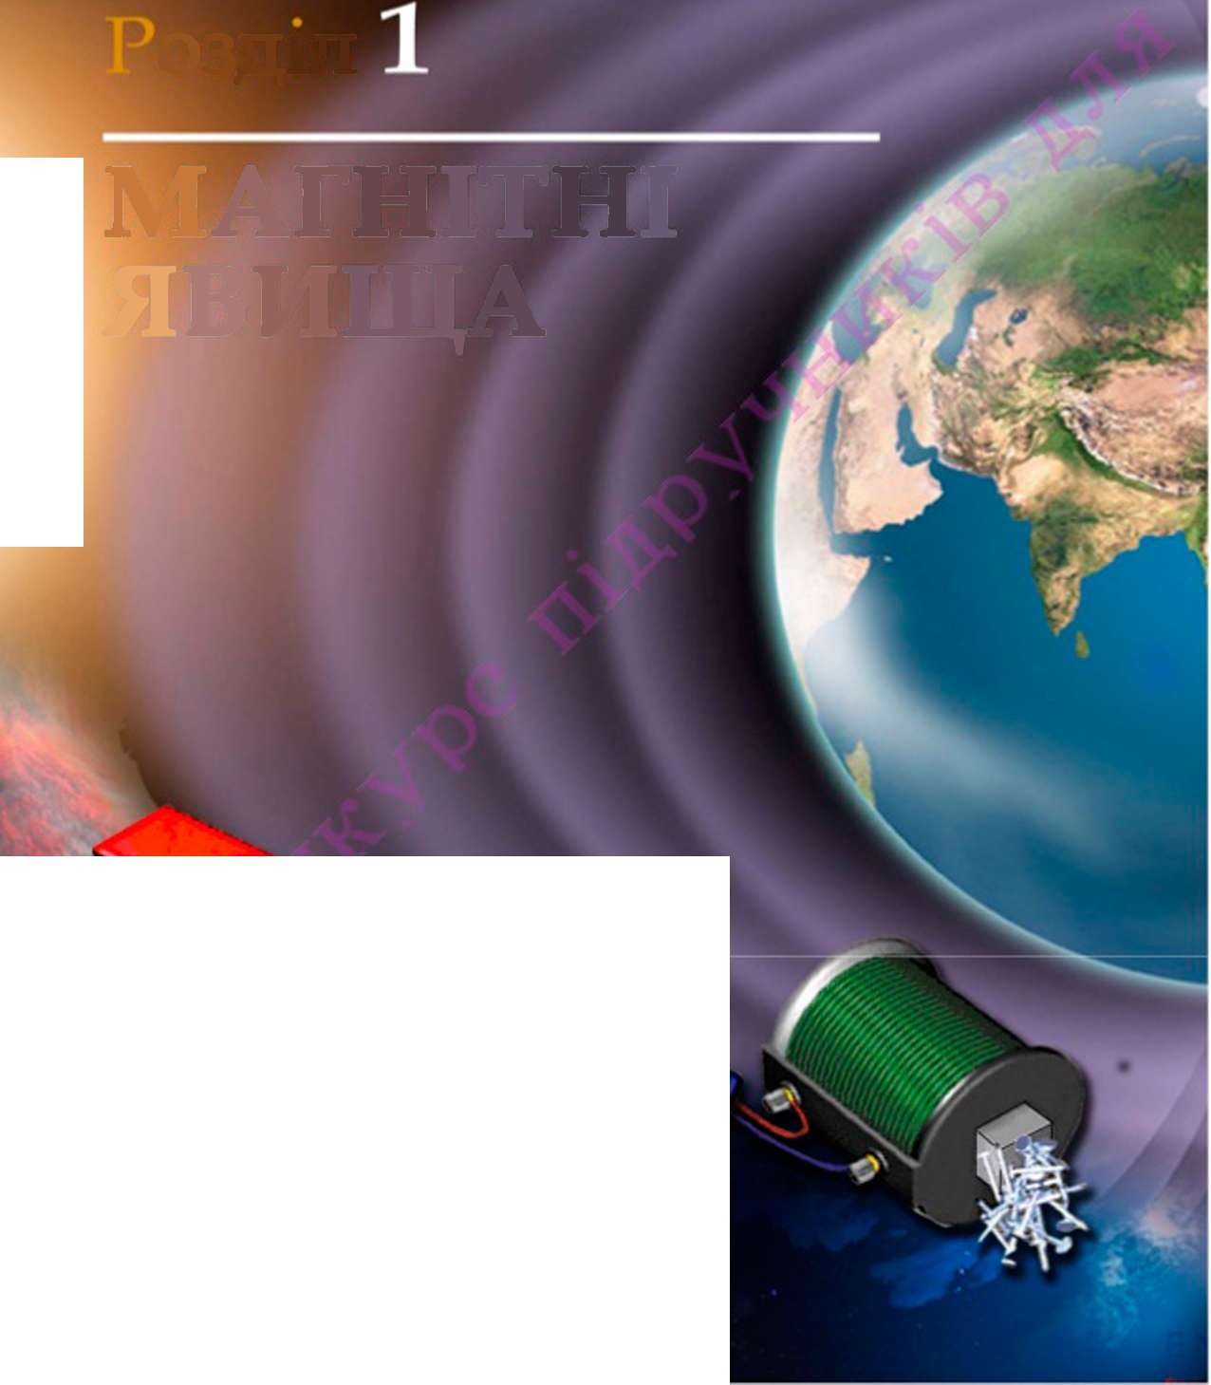
Кажуть, Прометей приніс людям вогонь; електрикою ми зобов'язані Фарадею.
у. Бреп
ОЗД1Л

МАГНІТНІ ЯВИЩА
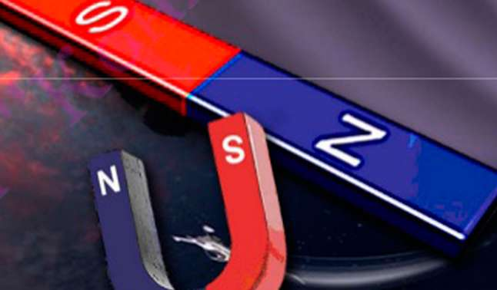

Розділ 1. МАГНІТНІ ЯВИЩА
§1. МАГНІТНІ ЯВИЩА-
Постійні магніти. Одним із проявів струму в провідник)' є його магнітна дія. Пригадайте, цвях з намотаним на нього дротом притягує до себе залізні скріпки, цвяшки, ошурки тощо, якщо в обмотці є струм. Проте, найчастіше магнітні явища в нас асоціюються з дією магнітів. Хто з вас, хоча б раз у житті, не тримав у руках магніт і не спостерігав його дію. Ми з дитинства знаємо, що магніт притягує різні залізні предмети. З дрібних цвяшків і канцелярських скріпок за допомогою магніту можна легко утворити цілі гірлянди. Магніти використовуються в побуті, техніці, наукових дослідженнях. Вони забезпечують щільне закриття дверцят у шафах і холодильниках. Без магнітів не можна було б одержати електроенергію, якою ми користуємося. Ми інколи навіть не звертаємо уваги на те, скільки магнітів навколо нас.
Тіла, здатні тривалий час зберігати намагніченість, називають постійними магнітами або просто магнітами. Магніти можуть бути природними і штучними - створеними людиною. Природним магнітом є шматочки залізної руди, так званий магнітний залізняк (мал. 1.1). Відкриття магнітного залізняк)'' уперше познайомило людей з властивостями магнітів. Багаті поклади магнітного залізняку є в Україні.
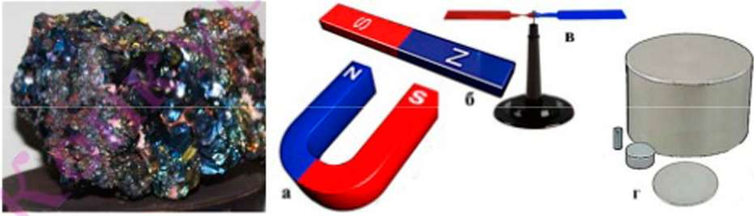
Мал. !.І Мал. 1.2

Люди вже давно навчилися виготовляти штучні магніти різної форми і розмірів. На малюнку 1.2 зображено підковоподібний (а) і штабовий або смуговий (б) магніти та магнітну стрілку (в), яка може легко обертатися на осі.
Останнім часом широко використовуються неодимові магніти різної форми, які володіють великою утримуючою силою (мал. 1.2 г). До їхнього складу входить рідкоземельний метал неодим (N(1), бор (В) і залізо (Ре). Неодимові магніти володіють унікальними властивостями: вони дуже потужні (навіть за невеликих розмірів ), не розмагнічуються (втрачають лише 1% сили за сто років).
Властивості магнітів можна дослідити, провівши прості досліди. Для цього скористаємось магнітами та магнітними стрілки, які є у вашому фізичному кабінеті. Знадобляться й різні невеликі предмети виготовлені із заліза та сталі: гвинти, канцелярські скріпки, шпильки, цвяшки.
Взаємодія магнітів. Візьмемо цвяшок і будемо підносити його до різних частин магніту. Виявляється, цвяшок однаково добре притягується до кінців магніту, помічених червоним та синім кольорами. А от з наближенням до середини, там де змінюється колір розфарбування, відірвати цвяшок від магніту стає все легше. Біля середньої лінії цвяшок зовсім не тримається. І Іе тримається там навіть скріпка й голка. Можна покласти магніт у коробку із залізними ошурками або маленькими цвяшки. Вийнявши його з коробки, бачимо, що всі вони притягнулися до його кінців мал. 1.3. Місця магніту, на яких найбільше проявляється його магнітна дія називають полюсами магніту.
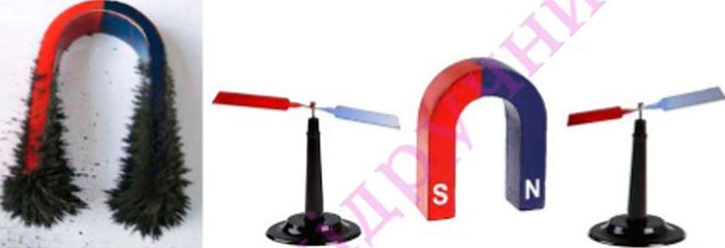
Мал. І.З Мал. 1.4

Магнітні стрілки - це мініатюрні магніти, що володіють тими ж властивостями. У цьому можна переконатися, зануривши їх у дрібні залізні ошурки. Піднесемо магнітну стрілку до одного з полюсів магніту. Вона зорієнтується так, що вказуватиме на полюс магніту (мал. 1.4).
Люди ще в давні часи помітили, що магнітна стрілка одним кінцем (полюсом) показує на північ, а другим на південь. Підвісимо штабовий магніт на нитці, закріпленій на спеціальному немагнітному штативі, наприклад, виготовленому з дерев'яних рейок. Через деякий час магніт зорієнтується так, як і будь- яка магнітна стрілка, що може вільно обертатися на вістрі голки - у напрямку південь - північ (мал. 1.5). Полюс магніту, який вказує на північ назвали північним і позначають літерою N , а той, що вказує на південь - південним і позначають літерою Щоб зручніше було визначати полюси магнітів їх фарбують: південний полюс у червоний колір, північний - у синій.
Ніоднмовпн магніту вілляті диска товщиною 4 мм і діаметром 1,5 см може утримувати залізну гирю масою біля 10 кг.
'Від голландських слів Nord (норд) - північний та Zuid (зюйд) південний.
Мал. 1.6
Піднесемо до одного з полюсів магніту інший магніт спочатку одним, а потім іншим полюсом. Виявиться, що однойменні полюси магнітів відштовхуються., а різнойменні - притягуються (мал. 1.6).
А чи можна відокремити південний полюс від північного і створюй магніти з одним полюсом? Виріжемо з жерсті смужку і прикладемо її одним кінцем до полюсу магніту. Піднесемо до протилежного кінця смужки стрілку. Виявиться, що цей кінець став магнітним полюсом, однойменним із полюсом магніту (мал. 1.7). Відділимо смужку від магніту і по черзі піднесемо магнітну стрілочку до її кінців. Виявляється ми одержали новий магніт, який теж маг північний і південний полюси. Переріжемо жерстяний магнітик по середній лінії (мал. 1.8). Піднісши стрілочку по черзі до кінців одержаних половинок, переконуємось, що магмо два ще менші магніти з тими ж південними і північними полюсами.
изгпіт Смужка жерсті Магнітна стрілка
иТ'Іг
Мал. 1.7
Мал. 1.8
Оскільки не може існувати окремо один полюс магніту, то не можуть існувати, подібні до протона і електрона частинки, що мають магнітні властивості тільки північного або південного полюсу магніту. Принаймні, спроби знайти такі частинки-монополі не мали успіху.

• Запитання та завдання
- Що називають постійними магнітами?
- Які магніти називають природними?
- Які магніти називають штучними?
- Що називають полюсами магніту?
- Як взаємодіють магніти між собою?
- Чи можна створити магніт з одним полюсом?
- Наведіть приклади використання магнітів у побуті, техніці.
- Є дві однакові за зовнішнім виглядом заготовки штабових магнітів. Одна вже намагнічена, а інша - ні. Як, використавши лише ці дві заготовки, визначити яка з них намагнічена?
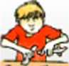

Намагнічена стрілка може слугувати не лише для визначення напрямку північ - південь, а й бути досить чутливим приладом для вивчення електричних і магнітних явищ. Виготовте для своєї домашньої лабораторії такий прилад.
Виріжте смужку з жерстяної кришки від використаної банки шириною 6-8 мм, завдовжки 6-7 см. Відмітьте її середину й обріжте так, як показано на мал. 1.9. Візьміть цвях, заокругліть його кінчик напилком або, поставивши на якусь металеву поверхню злегка вдарте молоточком. Покладіть смужку на торець дерев'яного бруска й легенькими ударами молотка затупленим цвяхом зробіть у її центрі заглибину, але так, щоб не пробити наскрізь жерстяну смужку.
Обрізати
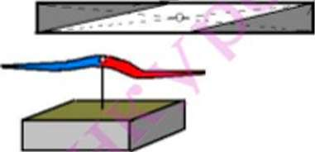

Сталеву шпильку або голку увіткніть у стару гумку або коркову пробку так, щоб вона могла слугувати вертикальною віссю стрілочки (див. малюнок 1.9). Щоб стрілка краще трималася на вістрі голки, зігніть її так, як показано на малюнку й урівноважте, зрізуючи, той бік, у який вона починає хилиться, коли її насаджують на вістря.
Прикладіть виготовлену стрілку на кілька секунд до магніту і насадіть на вістря. Знаючи напрям південь - північ за її орієнтацією відмітьте південний і північний полюси стрілочки, розфарбуйте їх різними фарбами.
З'ясуйте, як орієнтується стрілка у різних місцях кімнати. Напевне виявиться, що стрілка в деяких місцях відхиляється від напрямку південь - північ. Спробуйте виявити причину цього відхилення.
„Назва «магніт» пов'язана з рядом легенд. У одній з них розповідається, що десь
за 500 років до нашої ери поблизу міста Магнезія у малій Азії був знайдений мінерал, що володіє властивістю притягувати шматочки заліза. За назвою міста цей мінерал одержав назву магніт (це був магнітний залізняк РезО^).
Давньоримський поет і філософ Лукрецій Кар (біля 90—55 рр. до н. є.) так описує цей мінерал:
«Може залізо до себе притягувати той знаменитий Камінь, що греки магнітом його недарма йменували, Бо, як гадають, походить він саме з вітчизни магнетів. Камінь той справді дивує людей: він утворює часто Наче ланцюг, що висить, хоч не скріплений, ланка при ланці».
Виявилося, якщо сталеві предмети, наприклад голку, викрутку, прикласти до шматочка магнітного залізняка, то вони стають магнітними. Зразки значеного мінералу згодом назвали природними магнітами, а намагнічені зразки заліза - штучними магнітами.
Інша легенда говорить, що задовго до цього (біля 2500 років до н.е.) китайці вже мали компас. Він виготовлявся у виді людини, витягнута рука якого показувала на південь. У наш час легенда про цей компас піддана сумніву, проте вважають, що перший компас був винаРщений у давньому Китаї, ще в 1 столітті нашої ери. Він являв собою невеликий шматочок намагніченого металу, прикріплений до дерев'яної планки, яка плавала в посудині з водою. До арабських країн компас дійшов у VIII столітті, а в Європі він з'явився лише в XII столітті.
Шш ' Я | я* 1
:

Вільям Гілберт
Перше наукове дослідження магніту було виконано англійським фізиком і придворним лікарем Вільямом Гілбертом (1544-1603). У 1600 р. буда ведрана його праця "Про магніт, магнітні тіла і великий магніт - Землю". Гілберт установив, що будь-які магніти мають по два полюси, при цьому різнойменні полюси притягуються, а однойменні відштовхуються. Проводячи досліди з намагніченою залізною кулею, що взаємодіяла з магнітною стрілкою, уперше висунув припущення про те, що Земля є гігантським магнітом. Також він припустив, що Земля має магнітні полюси, які можуть збігатися з ії географічними полюсами.

§2. МАГНІТНЕ ПОЛЕ. МАГНІТНЕ ПОЛЕ ЗЕМЛІ
Магніт підвішений на нитці, магнітна стрілка компаса на відстані «відчувають» присутність іншого магніту. Цвяхи й скріпки вискакують з коробки, якщо над ними помістити магніт. Сталева кулька, що котиться повз магніт, змінює напрям свого руху (мал. 1.10).
Південний Адагнітний полюс
Північний географічний полюс
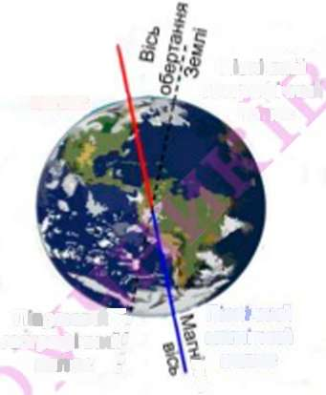

АҐ

Південний ; географічний; полюс І
і
Північний магнітний полюс
Мал. 1.10.
Мал. 1.11

Як і у випадку взаємодії електричних зарядів, магніти взаємодіють на значній відстані. До того ж сили з якими взаємодіють магніти значно більші за від сил взаємодії електричних зарядів. Взаємодію магнітів, що перебувають на відстані один від одного, можна пояснити тим, що з магнітом пов'язане поле - особливий вид матерії. Це поле, породжене магнітами, називають магнітним полем. Завдяки магнітному полю передається дія одного магніту на інший магніт або на залізні й сталеві предмети. Завдяки магнітному полю проявляється й магнітна дія струму.
Магнітне поле - це вид матерії, завдяки якому здійснюється магнітна взаємодія.
Наша Земля теж велетенський магніт. Її магнітне поле спричиняє орієнтацію магнітної стрілки. Магнітна стрілка своїм синім, північним полюсом вказує на північ. Але ж притягуються різнойменні полюси. Це означає, що поблизу північного географічного полюсу знаходиться південний магнітний полюс і навпаки, поблизу південного географічного полюсу - північний магнітний полюс (мал. 1.11). Хоч вживати слово «поблизу» не зовсім правильно. ІІаспра-
вді відстань між географічними і магнітними полюсами становить більше 2000 км і постійно змінюється. Проте, довжина меридіану у 10 разів більша.
Магнітне поле Землі відіграє винятково важливу роль в існуванні живої природи. Воно захищає нас від вбивчої дії радіаційного опромінення, що йде з космосу, зокрема від Сонця. Безліч протонів, електронів та інших частинок, що володіють електричними зарядами й з величезною швидкістю рухаються до Землі. Коли відбуваються збурення на Сонці потік частинок значно збільшується. Тоді спостерігаються полярні сяйва й виникають зміни в магнітному полі Землі - «магнітні бурі». «Спіймані» магнітним полем Землі, заряджені частинки концентруються в районі її магнітних полюсів. їхня взаємодія з атомами і молекулами газів у верхніх, розріджених шарах атмосфери і є причиною полярних сяйв. Частинки, які мають велику енергію, під час зіткнень передають її атомам газів верхніх шарів атмосфери. Це спричиняє не лише іонізацію цих атомів а й випромінювання ними світла певних кольорів.
Виявлено, що ряд тварин і комах мають клітини чутливі до магнітного поля, які відіграють роль компаса. Птахи, бджоли орієнтуються в просторі завдяки здатності сприймати магнітне поле Землі. Магнітні поля можуть впливати і на організм людини, її самопочуття.

• Запитання та завдання
- Чому можна стверджувати, що магніти створюють магнітні поля?
- Чому можна вважати Землю величезним магнітом?
- Де, по відношенню до географічних полюсів, розташовані північний і південний магнітні полюси?
- Які є свідчення взаємозв'язку електричних і магнітних явищ?
- Як передається дія одного магніту на інший?
- Чому на Землі виникають полярні сяйва?
- 'Під час експедиції Колумба через багато днів плавання виявилося, що стрілка магнітних компасів кораблів відхилялася від напрямку на Полярну зірку на значний кут. Моряки зчинили бунт і зажадали від Колумба припинити експедицію й повернутися назад. Колумб і сам не міг пояснити таку поведінку стрілки компаса, але він переконав моряків, що то неправильно поводить себе не компас, а Попярна зірка.

А як би ви пояснили, чому з посуванням корабпів Колумба у західному напрямку

стрілка компаса відхилялася від напрямку на Полярну зірку? Скористайтеся відомостями

з географії, глобусом, географічною картою. Південний магнітний полюс на той час знаходився на півночі Канади на відстані біля 2000 км від північного полюса.
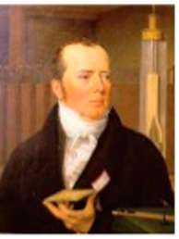
Ганс Кристиан

§3. ДОСЛІД ЕРСТЕДА
У 1820 році датський учений Ганс Крістіан Ерстед (1777 - 1851) вперше експериментально встановив вплив струму на магніт і відкрив магнітну дію струму. Він розміщував над магнітною стрілкою прямолінійний металевий провідник, спрямований паралельно стрілці (мал. 1.12, а). Як тільки в провіднику виникав струм стрілка поверталася і встановлювалася майже перпендикулярно провіднику (мал. 1.12, б). При зміні напрямку струму стрілка розверталася на 180° (мал. 1.12, в). Аналогічно поводила себе магнітна стрілка, якщо провід розташовувався не над, а під нею. Але у цьому випадку орієнтація полюсів стрілки змінювалася на протилежну (мал. 1.12, г). Досліди, проведені Г.К.Ерстедом, були першими експериментальними доказами взаємозв'язку електричних і магнітних явищ.
Андре-Марі Ампер
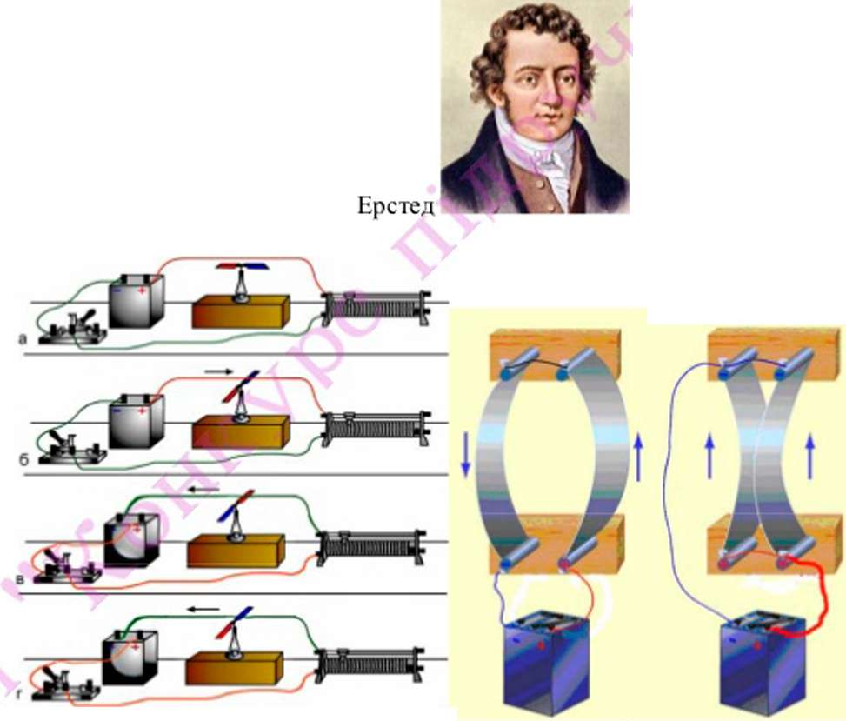
Мал. 1.12
Мал. 1.13

Восени, того ж 1820 р. французький учений Андре-Марі Ампер (1775 - 1836) експериментально довів, що нерухомі заряди на магнітну стрілку не ді
ють. Тільки струм - рухомі заряди породжують магнітне поле. Особливе значення мало відкриття А.Ампером взаємодії провідників із струмом. Розташовані паралельно один до одного два провідники притягуються, якщо струми у них мають однакові напрямки, і відштовхуються, якщо напрямки струмів протилежні (мал. 1.13). Скручені у вигляді спіралей провідники із струмом взаємодіють як два магніти .
Досліди проведені Г.К.Ерстед та А.-М. Ампером показали, що струми в провідниках, змінюють властивості навколишнього простору і породжують магнітні поля. Провідник із струмом притягує залізні ошурки, як і постійний магніт. Поля магнітів діють на інші магніти і струми, а поля створені струмами - на інші струми і магніти. Магнітне поле може спричиняти як переміщення магнітів і провідників, так і зміну їхньої орієнтації у просторі. Немає значення чим створене магнітне поле - постійним магнітом, чи струмом.

■ • Запитання та завдання
  - Опишіть дослід Ерстеда.
  - Зв'язок між якими явищами встановлює дослід Ерстеда?
  - Що показали досліди, проведені А.Ампером?
  - Як відбувається магнітна взаємодія?
  - Як можна виявити існування магнітного поля?
А V
%
V Дослідження А. Ампера стали основою для розвитку вчення про взаємодію струмів. Пропустивши через провідники струм, А. Ампер спостерігав їхню взаємодію: при однакових напрямках струмів вони притягалися, при протилежних - відштовхувалися. Виявилося також, що сили, якими взаємодіють провідники зі струмами, не діють уздовж прямої, що сполучає їхні центри. Це відрізняє їх від сил, взаємодії електричних зарядів. Розходження проявів електричних явищ, що спостерігаються для нерухомих зарядів і електричного струму Ампер запропонував відобразити у відповідних термінах. Явища, пов'язані з нерухомими електричними зарядами, він назвав електростатикою, а явища пов'язані з рухом зарядів - електродинамікою.
На мал. 1.14 показано прилад для вивчення взаємодії провідників зі струмом, яким користувався А. Ампер. АВ - нерухомий провідник, ЕСРР - рухомий провідник, укріплений на скляній осі ЕР. Для захисту від коливань повітря прилад накривався скляним ковпаком (малюнок Ампера).

§4. ІНДУКЦІЯ МАГНІТНОГО ПОЛЯ
Вектор індукції магнітного поля. Магнітні поля можна внявитн за їхньою силовою дією на магніти (магнітні стрілки), провідники зі струмом, рухомі частинки, які володіють зарядом. Результат дії полів створених різними джерелами на струм у провіднику або магнітну стрілку може бути різним. Г.К.Ерстед помітив, що дія магнітного поля характеризується напрямком. Магнітна стрілка встановлюється перпендикулярно до провідника зі струмом, а при зміні напрямку струму стрілка повертається на 180". Крім того, орієнтація стрілки залежить від її розташування відносно провідника. Паралельні провідники зі струмом можуть притягуватися і відштовхуватися залежно від напрямку струму в них.
Багато хто з власного досвіду знає, що магніти можуть бути «сильними» і «слабкими», тобто притягувати залізні тіла з більшою або меншою силою.
А. Ампер встановив, що сила з якою взаємодіють провідники зі струмом залежить від сили струму й відстані між ними. Отже, силова дія магнітного поля повинна характеризуватися фізичною величиною. Для характеристики силової дії магнітного поля використовують векторну фізичну величину, яку називають індукцією магнітного поля (вектор індукції магнітного поля). Вектор індукції
магнітного поля позначають літерою із стрілочкою: В .
За напрям вектора індукції магнітного поля приймають напрям, який вказує північний полюс магнітної стрічки, що виьно встановилася в магніти ому полі (м ал. 1.15).
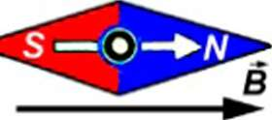
Мал. 1.15

Якщо є маленька магнітна стрілка, можна легко визначити напрям вектора індукції у будь-якому місці магнітного поля створеного, наприклад, постійним магнітом (мал. 1.16), Землею (мал. 1.17) або струмом (мал. 1.18).
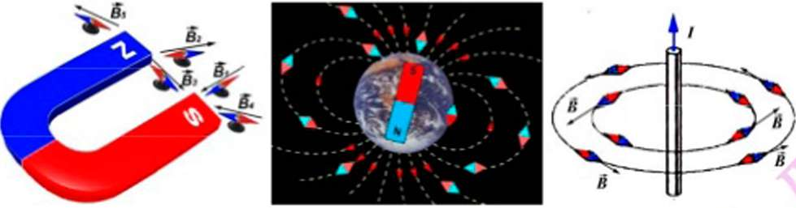

Мал. 1.16 Мал. 1.17 Мал. 1.18
Очевидно, чим меншими будуть стрілочки і чим більше їх буде, тим більш повне уявлення можна одержати про магнітне поле магніту чи провідника зі струмом (мал. 1.19, а). Тому для одержання загальної «картини» магнітного поля часто використовують залізні ошурки. Наприклад, на папір або тонкий лист оргскла натрушують рівномірно ошурки і накладають його на магніт. У магнітному полі кожен такий ошурок намагнічутться і стає маленькою магнітною стрілочкою. Па мал. 1.19, б) показано картину утворену залізними ошурками навколо штабового магніту і напрямки векторів індукції у трьох точках ство-
—• —т mm
реного НИМ ПОЛЯ (т. А - , Т. В , Т. С - ).
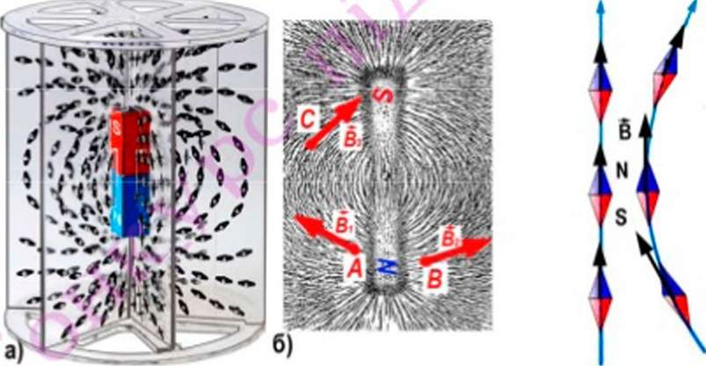
Мал. 1.19 Мал. 1.20

Лі нії магнітної індукції. Для наочного уявлення магнітні поля зображають за допомогою ліній магнітної індукції. Оскільки орієнтація магнітної стрілочки вказує напрям вектора індукції магнітного поля в тій чи іншій точці, то лінії індукції проводять так, щоб у кожній її точці вектор індукції магнітного поля був спрямований по дотичній до неї (мал. 1.20).
Лінія індукції магнітного поля - це лінія, в кожній точці якої вектор
магнітної індукції дотичний до неї.
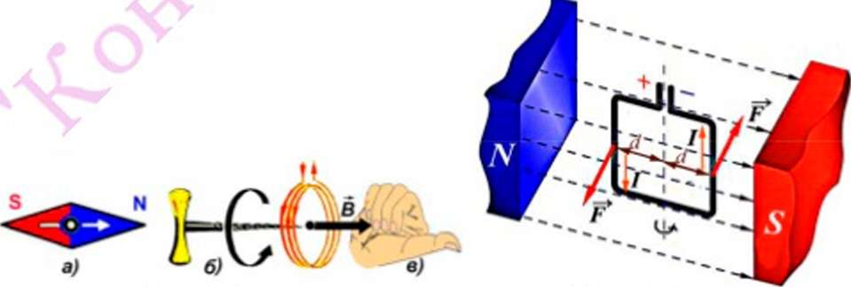
Мал. 1.23 Мал. 1.24
При зміні напрямку струму в рамці, її площина повертається на 180". Зро-
21
Напрям лінії індукції відповідає напряму вектора магнітної індукції. Оскільки вектор індукції в кожній точці поля маг лише один напрям, то лінії індукції ніде не перетинаються. Чим густіше проведені лінії, тим більше значення індукції магнітного поля в цьому місці. Па мал. 1.21 показано лінії індукції штабового (смугового) магніту. ~
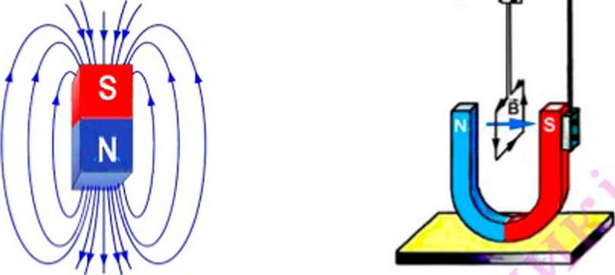
Мал. 1.21 Мал. 1.22

Лінії індукції завжди замкнені. В постійних магнітах вони замикаються в самому магніті.
Для вивчення магнітних полів можна використати й маленьку плоску дротяну рамку (виток, контур) із струмом. Рамка повинна вільно звисати на тонких провідниках, з'єднаних із джерелом струму. Провідники, які підводять струм, розміщують упритул один до одного або сплітають. Оскільки струм у підвідних дротах маг протилежні напрямки, то результуюча дія на них магнітного поля дорівнює нулю. Якщо таку рамку помістити між полюсами постійного магніту, вона встановиться так, що її площина стане перпендикулярною до лінії, проведеної від одного до іншого полюсу (мал. 1.22). Це означає, що магнітне поле чинить орієнтуючу дію на рамку із струмом (як і на магнітну стрілку)- Тому, маленьку рамку або виток зі струмом теж можна використати для встановлення напрямку індукції магнітного поля.
зуміло, що з двох можливих орієнтацій рамки обирають ту, яка відповідає орієнтації магнітної стрілки (мал. 1.23, а). Цю орієнтацію визначають за правилом свердлика. Вчені домовилися, що напрям вектора індукції магнітного поля збігається з напрямом руху свердлика (правого гвинта), якщо ручка свердлика обертасться за напрямком струму в рамці (витку) (мал. 1.23, б).
Можна користуватися і правилом «правої руки» (його іноді називають правилом «правого обхвату»): Якщо чотири пальці правої руки спрямувати в напрямку струму в рамці, то відігнутий великий палець покаже напрям вектора індукції магнітного поля (мал. 1.23, в).
На відміну від магнітної стрілки, властивості рамки зі струмом у магнітному полі залежать від сили струму та її геометричних розмірів. Тому рамку зі струмом можна використати для кількісного вивчення властивостей магнітного поля. Поворот рамки відносно осі пов'язаний з дією моменту сил. Максимальний момент сил на рамку діє тоді, коли вона розташована так, що вектор індукції магнітного поля лежить в її площині, мал. 1.24*. У цьому випадку на кожну із двох сторін рамки, перпендикулярних вектору індукції магнітного поля, діє
сила Р . Досліди показують що значення максимаїьного моменту сил, що повертає рамку в магнітному полі прямо пропорційне силі струму в рамці та її
площі: Л*_{1ШХ} Відношення максимального моменту сил до добутку си
ли струму на площу контуру (рамки, витка) не залежить від сили струму і площі рамки. Тому, знаючи максимальний момент сил, що діє на рамку зі струмом у магнітному полі, можна кількісно охарактеризувати магнітну індукцію поля.
м
^ ₌ ^{АГЛ} шах
~ 7-5
Модуль вектора індукції магнітного поля чисельно дорівнює відношенню максимаїьного моменту сил, які діють на контур із струмом, до добутку сили струму на площу контуру:.
У СІ одиниця магнітної індукції називається тесла і позначається Тл (1Тл), на честь Пі кола Тесла (1856 - 1943), видатного сербського вченого електротехніка. Тесла - дорівнює магнітній індукції такого ноля, в якому на контур площею їм² при силі струму 1 А з боку магнітного поля діє максимальний момент сил М = 1Н*м.
Через інші одиниці СІ вона може виражатися так:
_{1Т}, 1 Н-м . // . кг
1 /л = _{Г} = 1 = 1 .
\А-\лГ А м А с

Запитання та завдання

1. Якими властивостями можна характеризувати магнітні поля?
' Докладніше про це буде розглянуто в §7. 22
- Які факти свідчать про те, що магнітні поля чинять напрямлену дію?
- Якою фізичною величиною характеризують силову дію магнітного поля?
- Як можна визначати напрям вектора індукції магнітного поля?
- Що називають лінією індукції магнітного поля?
- Чому рамку зі струмом можна використати для визначення кількісної характеристики магнітного поля?
- Як можна визначити модуль вектора індукції магнітного поля?
- Як називається одиниця індукції магнітного поля?
- Що взято за одиницю магнітної індукції?

§5. МАГНІТНІ ВЛАСТИВОСТІ РЕЧОВИН. ГІПОТЕЗА АМПЕРА
Різні речовини мають різні магнітні властивості. Ми знаємо, що магніт добре притягує тіла виготовлені із заліза, чавуна, сталі. А от тіла з алюмінію, міді, пластмас і багатьох інших речовин практично не реагують на розташовані поряд магніти.
Проведені А.Ампером досліди показали, що індукція магнітного поля створеного струмом залежить від форми провідника і сили струму в ньому. Магнітне поле котушки із струмом подібне до магнітного поля створеного штабовим магнітом. Із збільшенням струму в котушці індукція його поля зростає, що добре помітно по реакції магнітної стрілки поміщеної біля одного з полюсів котушки (мал. 1.25, а) і по притяганню котушкою різноманітних дрібних залізних предметів, наприклад цвяшків (мал. 1.25, б).
А як впливають на магнітне поле різні речовини? Вставимо в котушку залізне осердя і увімкнемо струм. Залізне осердя значно підсилює магнітне поле котушки із струмом (мал. 1.25, в).
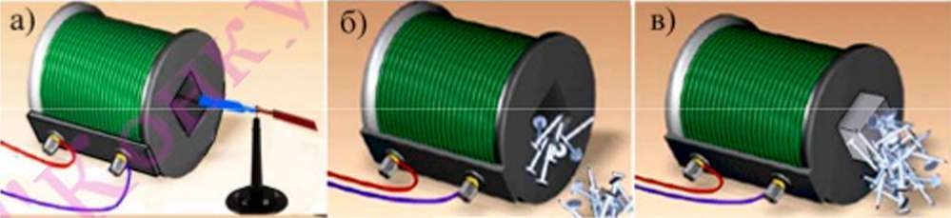
Мал. 1.25

Після відкриття магнітної дії струму багато хто з фізиків вважали, що електричний струм у провідник)' перетворює його на магніт. А. Ампер був іншої думки. Він висунув геніальну для того часу ідею: причиною дії провідника із струмом на магнітну стрілку є рухомі заряди. Магнетизм - лише один з проявів струму. Не провідник, по якому тече струм, стає магнітом, а магнітні властнво- сті є наслідком протікання струмів. За гіпотезою Ампера в магніті циркулює безліч елементарних колових струмів, які течуть у площинах перпендикулярних його осі (мал. 1.26, а). Створені ними магнітні поля, накладаються і їх дії додаються. Саме тому магнітна стрілка і виток (або рамка із струмом) в магнітному полі поводять себе однаково. Магнітна стрілка містить велику кількість контурів зі струмом, площини яких орієнтовані однаково.
Далі А.Ампер зробив висновок, що магнітні властивості будь яких тіл пояснюються струмами, які є у кожній молекулі і кожна молекула являє собою мікроскопічний магніт. Якщо площини, в яких циркулюють колові молекулярні струми, орієнтовані хаотично (мал. 1.26 б), то магнітна індукція їхніх полів взаємно компенсується і магнітного поля тіло не утворює.
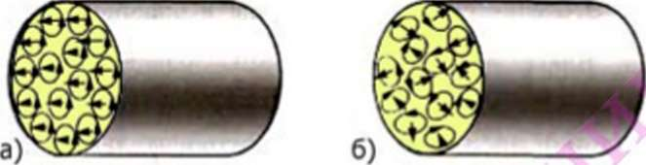
Мал. 1.26

Геніальність запропонованої А.Ампером гіпотези в тому, що в той час ще не знали як побудований атом. До відкриття електрона, рух якого можна розглядати як контурний струм, іще залишалося більше як 70 років.
Всі відомі речовини проявляють магнітні властивості. Тому у фізиці всі речовини називають магнетиками. У більшості речовин магнітні властивості майже не помітні. Наприклад, якщо в котушку із струмом помістити осердя виготовлені з алюмінію, платини, вольфраму, або хрому, то індукція магнітного поля збільшиться. Але це збільшення незначне і зафіксувати його можна лише спеціальними приладами - магнітометрами*. Речовини які незначно посилюють магнітні поля називають парамагнетиками. С речовини які послаблюють магнітні поля. При внесенні в магнітне поле вони намагнічуються так, що індукція їхнього поля має напрям протилежний до вектора індукції зовнішнього поля. Такими речовинами є більшість газів, мідь, золото, срібло, графіт, латунь та ін. Ці речовини називають діамагнетиками.
У повсякденному' житті ми використовуємо магнітні властивості лише феромагнетиків. Таку назву вони одержали завдяки назві найвідомішого представника феромагнетиків - залізу {Ге від лат. Ге г гит). Залізо, нікель, хром, кобальт, деякі сплави із відносяться до феромагнетиків. Осердя, виготовлені з феромагнетику, можуть підсилювати магнітне поле котушки в тисячі разів без збільшення сили струму в ній. Це широко використовують в різноманітних електротехнічних приладах і пристроях. Якщо полюси підковоподібного магніту з'єднати залізною пластиною, то практично усе магнітне поле (лінії магнітної індукції) зосередиться всередині магніту і зовні магнітне поле майже не прояв-
" Маїнігомеїр (від гр. цог^цто магніт і ретрш вимірюю), прилад дія вимірювання характеристик магнітного поля і магнітних аіастивостей різних матеріалів.
ляється. У цьому легко переконатися, з'єднавши полюси магніту навіть смужкою жерсті. Це використовують для за\ист>' від магнітних полів, при побудові різних електричних приладів і пристроїв.
Якщо в котушку вставити осердя виготовлене зі спеціального трансформаторного заліза, то після вимкнення струму всі притягнуті цвяхи відпадають. Якщо ж в якості осердя використати, наприклад, сталевий напилок, або уламок полотна ножівки по металу, то і після вимкнення струму вони збережуть свої магнітні властивості. Саме таким способом можна одержувати постійні магніти. За здатністю зберігати залишкову намагніченість розрізняють м'які і жорсткі феромагнетики.
Феромагнітні властивості речовин пояснюються особливостями їхньої кристалічної структури. З парамагнітних і діамагнітних речовин можна виготовити сплави, які володіють хорошими феромагнітними властивостями.
Вивчення процесів намагнічування і розмагнічування феромагнетиків показало, що їхні властивості пов'язані з утворенням в них областей, які назвали доменами. Домени - невеликі ділянки речовини, які містять багато атомів, магнітні поля яких орієнтовані однаково. Це приводить до утворення дуже сильних внутрішніх магнітних полів, які діють у межах кожної такої області. Тому, навіть за відсутності зовнішнього магнітного поля у феромагнітній речовині виникає багато самовільно намагнічених областей - доменів. Оскільки напрям намагнічення різних доменів різний і розміщені вони хаотично, тіло в цілому у звичайному стані залишається не намагніченим (мал. 1.27 а).
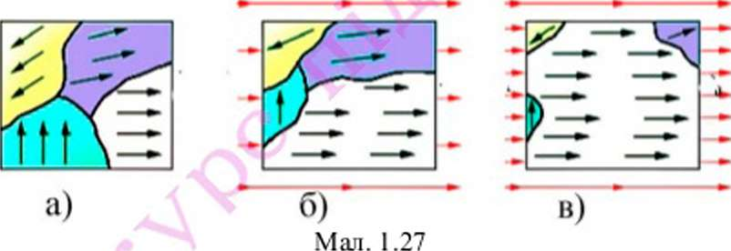

Під впливом зовнішнього поля такі області переорієнтовуються і перегруповуються (мал. 1.27 б). Із збільшенням індукції зовнішнього магнітного поля напрям орієнтації їхнього намагнічення переважно співпадає з орієнтацією індукції зовнішнього поля (мал. 1.27 в). Це й призводить до значного збільшення індукції магнітного поля.
Доменна структура речовини руйнується під дією теплового руху. При високих температурах речовина феромагнетику перетворюється в парамагнетик. Перетворення відбувається при цілком визначеній для кожного феромагнетику температурі, яку називають точкою Кюрі; для заліза це 770 °С, для кобальту - 1120"С, для нікелю - 358°С. У гадолінію точка Кюрі становить усього 16 °С.
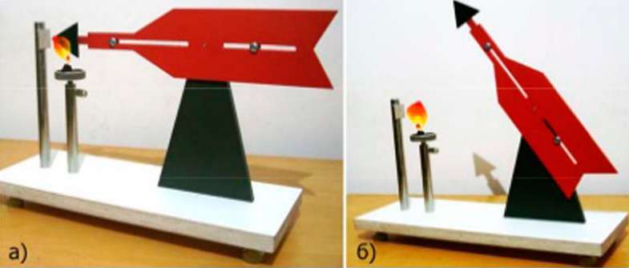
Мал. 1.28

Для спостереження точки Кюрі можна скористатися спеціальним приладом. Стрілку з феромагнітним наконечником закріплено на осі так, що її центр мас зміщений. Феромагнітний наконечник притягується до постійного магніту закріпленого на стержні. Стрілку встановлюють у горизонтальне положення (мал. 1.28, а). Магніт притягує наконечник і стрілка утримується в цьому положенні. Наконечник нагрівають за допомогою сухого спирту. При досягненні температури Кюрі феромагнетик втрачає свої властивості і стрілка перевертається (мал. 1.28 б)

Запитання та завдання
Які факти свідчать про те, що тіла виготовлені з різних речовин мають різні магнітні властивості?
У чому полягала гіпотеза Ампера?
2.

- 7.
Як на основі гіпотези Ампера можна пояснити набуття тілами магнітних властивостей?
8.
На які види поділяють речовини за їхньою здатністю впливати на магнітні поля? Наведіть приклади речовин, що відносяться до різних видів магнетиків. Які властивості виділяють феромагнетики серед інших магнетиків. Що таке точка Кюрі?
і «
Проведіть простий дослід', який доводить, що при підвищенні температури до значення точки Кюрі, феромагнетики перетворюються на парамагнетики. Прикріпіть до мідної дротинки довжиною 20 - ЗО см тоненьку залізну пластинку, наприклад із жерсті, розміром 1,5 X 2 см, або маленький цвяшок, або шайбочку. Підготуйте спиртівку (свічку) і сірники . Візьміть постійний магніт. Складіть установку показану на мал. 1.29. Нагрійте пластинку в полум'ї спиртівки або свічки, вона через деякий час перестає утримуватися магнітом (перетворюється на діамагнетик). Після охолодження феромагнітні властивості знову відновлюються. Запропонуйте власний ва-
' Цей дослід необхідно проводити під наглядом дорослих або у чнтеля!. 26
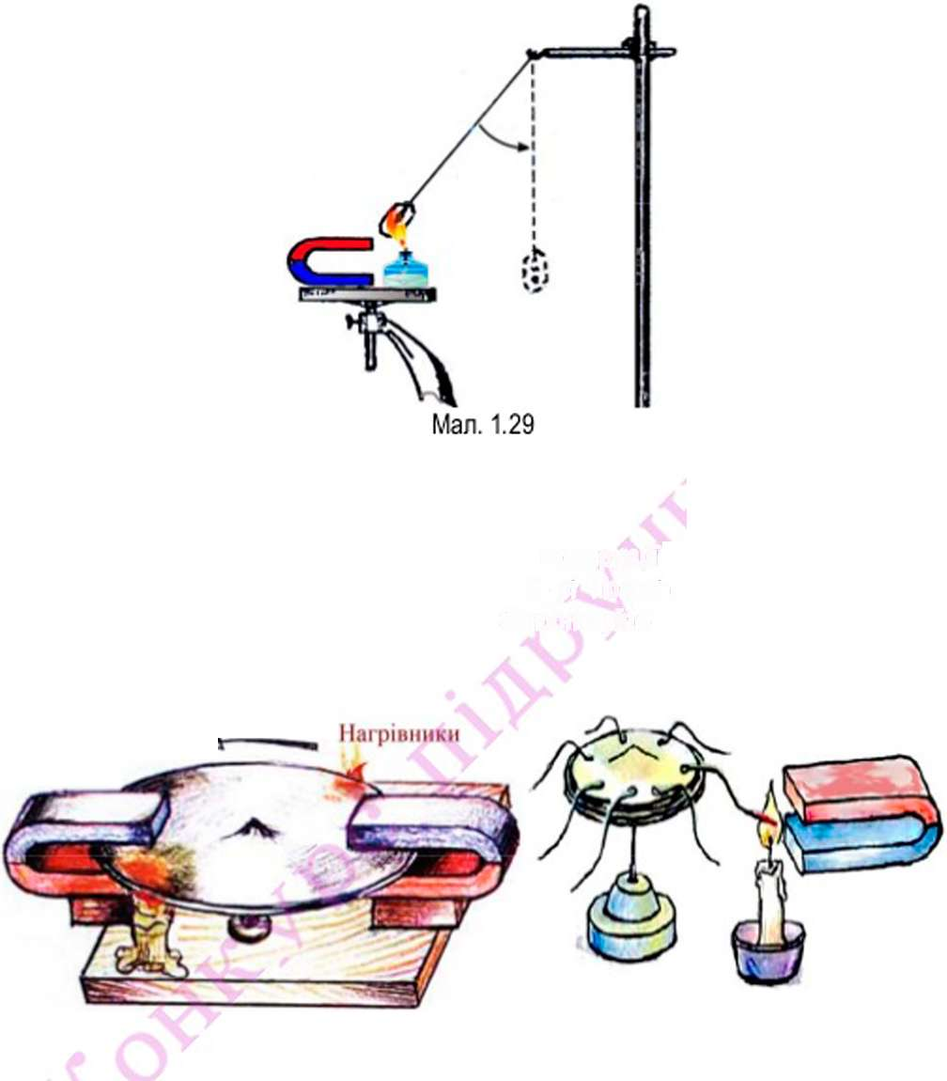
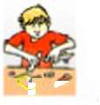
ріант досліду, що підтверджує втрату феромагнітних властивостей речовини при її нагріванні
^{Чг?}* 9. . На мал. 1.30 показано два варіанти конструкції термомагнітного двигуна, в основу дії якого покладено використання точки Кюрі. Поясніть як працюють ці двигуни? Визначте напрям обертання другого двигуна. Запропонуйте власну конструкцію двигуна, який працював би за цим принципипом.
Залі інші диск
Магніт
Мал. 1.30

§6. МАГНІТНЕ ПОЛЕ ПРОВІДНИКА ЗІ СТРУМОМ. ЕЛЕКТРОМАГНІТИ
Магнітне поле прямого провідника із струмом. Ми вже з'ясували, що магнітне поле можна зробити «видимим», скориставшись залізними ошурками, а для його наглядного зображення використовують лінії магнітної індукції.
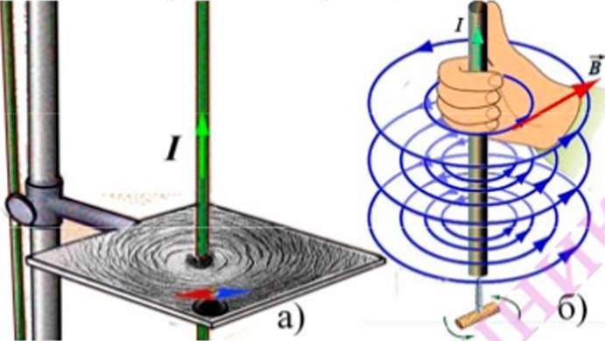
Мал. 1.31

Па мал. 1.31, а) відображено розташування залізних ошурок навколо прямого провідника із струмом. Для одержання такої картини провідник пропускають через горизонтальний столик з пластмаси або картону. Па поверхню столика навколо провідника рівномірним шаром натрушують ошурки. Вмикають струм і злегка постукують по столику. Ланцюжки залізних ошурок розташовуються по концентричних колах і показують напрям індукції магнітного поля в місці їх розташування. Па мал. 1.3 1, б) зображено магнітне поле прямого провідника за допомогою ліній магнітної індукції. Напрям цих ліній магнітної індукції можна визначити за, правилом свердлика: якщо ручку све/м)лика обертати так, щоб його поступальний рух співпадав з напрямком струму в п/ювіднику, то напрям обертання ручки вкаже напрям лінії індукції магнітного поля (і напрям вектора індукції). Можна скористатися і правилом правої руки (див. мал.
1.31 б).
Па мал. 1.32, а) показано вигляд зверху розташу вання ошурок і магнітних стрілок навколо провідника зі струмом. Провідник розташовано перпендикулярно до площини малюнка. Па зображенні перерізу провідника напрям струму «до нас» умовно позначають точкою, напрям струму «від нас» - хрестиком. Якщо напрям струму в провіднику змінити на протилежний, магнітні стрілки повернуться на 180° (мал. 1.32, б). Це свідчить про зміну напрямку вектора і ліній індукції магнітного поля.
Лінії індукції прямого провідника із струмом замкнені і являють собою концентричні кола з центрами на осі провідника.
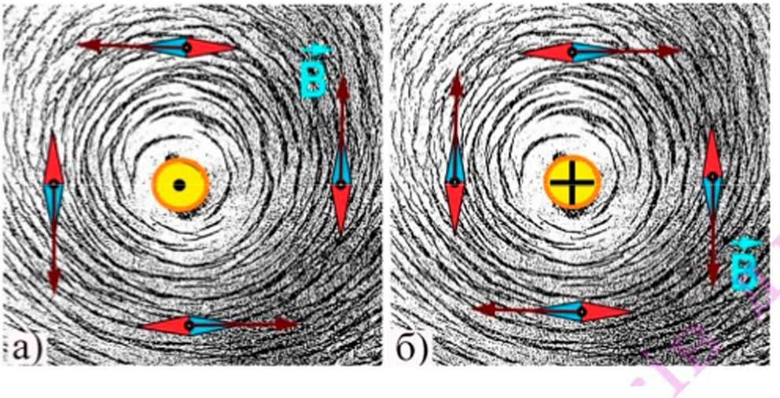
Мал. 1.32

Магнітне поле прямого котушки зі струмом. А. Ампер виявив, що провідники закручені в спіраль, взаємодіють так само, як постійні магніти. Кожен виток спіралі із струмом створює магнітне поле. Індукція магнітного поля у центрі витка значно більша, порівняно з індукцією магнітного поля зовні. Це пояснюється тим, що магнітні поля створені окремими ділянками провідника накладаються (мал. 1.33). Напрям вектора індукції в центрі витка визначається за правилом свердлика. У цьому випадку його застосовують так: якщо ручку свердлика обертати за напрямком струму в контурі (витку, /німці), то поступальний рух свердлика вкаже напрям вектора індукції магнітного поля всередині колового струму.
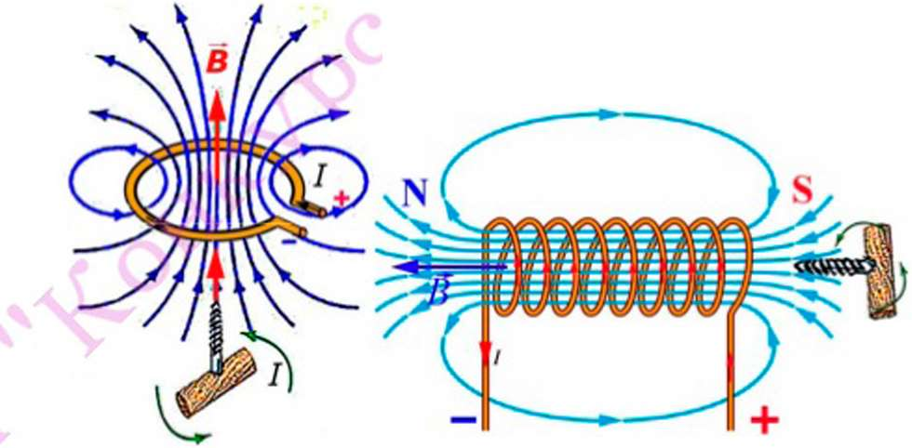
Мал. 1.33
Мал. 1.34

У електротехніці широко використовують котушки із струмом . Котушки мають десятки й сотні витків. Магнітні поля витків розташованих один біля одного накладаються й утворюють результуюче поле, ліні магнітної індукції якого замкнені (мал. 1.34). Магнітна індукція всередині котушки значно більша за індукцію окремого витка і залежить від їхньої кількості. Подібно до постійного магніту котушка із струмом маг північний і південний магнітні полюси. Чим більшу кількість витків маг котушка і чим більша сила струму в ній - тим більша індукція магнітного поля, створеного цією котушкою. Магнітну дію котушки із струмом можна ще посилити, вставивши в неї залізне (феромагнітне) осердя.
Котушку намотану дротом з ізоляційним покриттям і вставленим у неї залізним осердям називають електромагнітом (мал. 1.35, а). Па відміну від постійних магнітів електромагніти притягу ють феромагнітні матеріали тільки тоді, коли в котушці є струм. Більшу утримуючу здатність при меншій споживаній потужності мають підковоподібні електромагніти (мал. 1.35, б). За допомогою електромагнітів можна піднімати вантажі, вага яких значно перевищує вагу самого електромагніту.
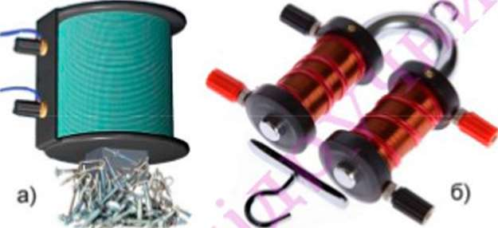

Мал. 1.35
Електромагніти широко використовуються в техніці. їх можна побачити в багатьох приладах і пристроях, якими ми користуємось. Залежно від призначення електромагніти можуть мати різну форму і розміри. Змінюючи силу струму в котушці електромагніту можна змінювати його магнітну дію. Тому електромагніти широко застосовують як елементи автоматичних запобіжників. Потужні магніти використовують для утримання сталевих заготовок на електромагнітних столах верстатів, для перенесення різних сталевих і чавунних виробів, залізного брухту, стружок та ін. (мал. 1.36).
' Котушку дроту намотаного на циліндричну поверхню, діаметр якої набагато менший за її довжину, часто на -шва іогь соленоїдом (від грець. Solen — трубка, eidos — вид)
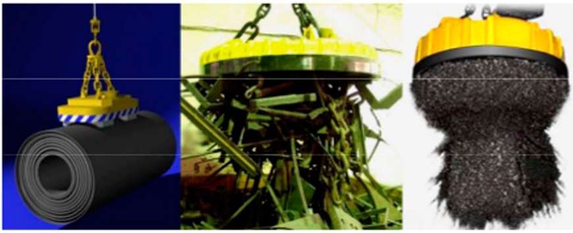
Мал. 1.36

^——Електромагніт був винайдений англійським фізиком Вільямом Стердженом (1783 - 1850 рр.). 4 травня 1825 року на засіданні Британського товариства ремесел В. Стерджен продемонстрував роботу свого електромагніту. Це був зігнутий у вигляді підкови залізний стрижень довжиною ЗО см і діаметром 1,3 см. На ньому в один шар був намотаний мідний дріт. Електромагніт Стерджена утримував вантаж, вага якого в 1,5 рази була більшою за вагу самого магніту. На той час електромагніт Стерджена був набагато потужнішим природних магнітів такого ж розміру.
Американський фізик Джозеф Генрі (1797 - 1878) виявив, що магнітне поле тим сильніше, чим більше витків дроту намотано на залізне осердя. В. Стерджен намотував на стрижень неізольований дріт. Д. Генрі обмотав мідний дріт тонкою шовковою стрічкою. У 1831 г. він сконструював електромагніт здатний утримувати вантаж масою 1500 кг. Один з перших електромагнітів створених Д. Генрі показано на мал. 1.37.
З появою електромагнітів з'явилася можливість піднімати важкі залізні предмети: відливки, труби (мал. 1.38), залізний брухт та ін. Досить швидко електромагніти знайшли застосування і в інших галузях. Д.Генрі на основі електромагніту сконструював перший електричний дзвоник і перший електричний двигун. Електромагніти стали основними елементами телеграфних і телефонних апаратів.
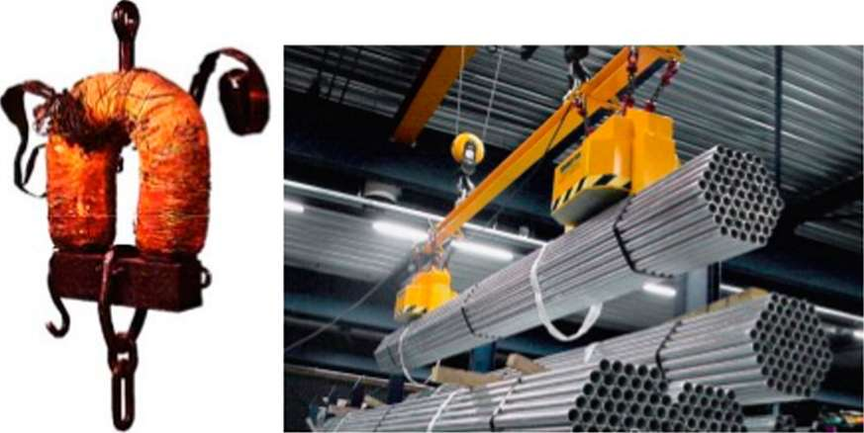

Мал. 1.37 Мал. 1.38
Однією зі сфер практичного застосування електромагнітів є очищення і сортування металів, збагачення залізних руд. На мал. 1.39 показана схема установки для збагачення залізної руди. На стрічку транспортера 1, що огинає нерухомі електромагніти 2 насипають руду. Частинки, які мають феромагнітні властивості завдяки електромагнітам утримуються на стрічці довше і потрапляють у бункер 3, а інші, які не притягуються магнітами, осипаються зі стрічки в бункер 4.
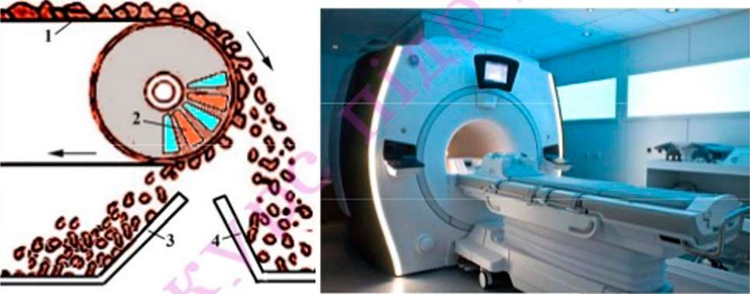

Мал. 1.39 Мал. 1.40
Магнітно-резонансні томографи (МРТ) (мал. 1.40), які використовують для медичних обстежень внутрішніх органів людини, теж працюють за допомогою електромагнітів. Електромагніти є майже в усіх видах електричних пристроїв: в жорстких дисках, акустичних колонках, електродвигунах, електричних замках та ін. Часом непомітні, вони займа- ють важливе місце в житті сучасної людини.

• Запитання та завдання
- Чому для вивчення магнітних полів використовують залізні ошурки?
- Як можна одержати картину магнітного поля провідника із струмом?
- Який вигляд мають лінії магнітної індукції прямого провідника зі струмом?
- Чому котушка із струмом дозволяє одержати досить сильні магнітні поля?
- Як можна визначити напрям вектора індукції магнітного поля прямого провідника, котушки зі струмом?
- На мал. 1.41 зображено провідники зі струмом. Вкажіть напрям ліній магнітної індукції їхніх магнітних полів.
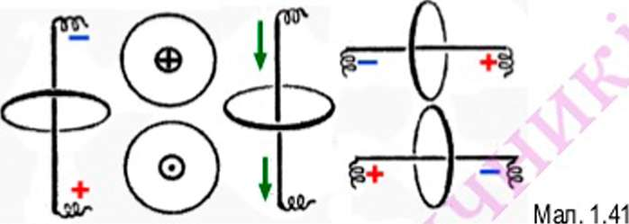

7. На мал. 1.42 зображено лінії індукції магнітних полів різних провідників зі струмом. Скориставшись правилом свердлика (правої руки), за напрямом ліній індукції магнітних полів визначте напрям струму в провідниках. У позначених точках зобразіть вектори магнітної індукції.
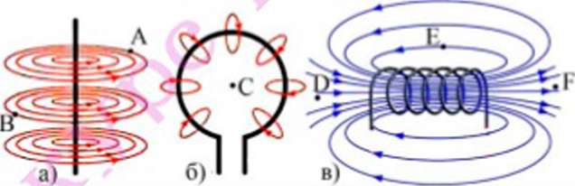

Мал. 1.42
  - Що називають електромагнітом?
  - Чому осердя електромагніту виготовляють з «м'яких» феромагнітних матеріалів?
  - Від чого і як залежить утримуюча сила електромагніту?
  - Визначте полюси найпростішого електромагніту зображеного на мал. 1.43.
  - На малюнку 1.44 схематично показано будову електричного дзвінка, що працює від джерела постійного струму. Дзвоник складається з електромагніту 1, залізної пластин- ки-якоря 2, прикріпленої до плоскої пружини 3 з контактом, що дотикається до регулювального гвинта 4, і дзвінкової чашки 5. До якоря прикріплено молоточок 6, який вдаряє по дзвінковій чашці. Розгляньте схему дзвінка і поясніть як він діє. Чи залежатиме дія дзвінка від напрямку протікання струму в електромагніті?
11. На малюнку 1.45 показана схематичне зображення автоматичного електромагнітного запобіжника. Запобіжник вмикається в електричне коло послідовно. Струм проходить через обмотку електромагніта 1 і силовий контакт 2 (виділені червоним кольором). До контакту прикріплена пружина 3. Контакт утримується в замкнутому положенні завдяки заскочки 4 і важеля 5, з'єднаного із залізним якорем 6. і пружини 7. Важіль може повертатися навколо осі 8. Як працює такий запобіжник? Пригадайте від чого залежить утримуюча сила магніту.
1. Підковоподібний магніт. Виготовити невеликий підковоподібний магніт, який може утримувати вантаж масою 100 - 200 г досить просто. Для цього вам знадобиться залізний стрижень 120 - 150 мм діаметром 5 мм і дві паперові або пластмасові трубки довжиною 4-5 см, трохи більшого діаметру ніж стрижень. Стрижень можна виготовити з цвяха, спилявши його голівку й вістря. У якості трубок можна використати відрізки корпусів виписаної кулькової ручки чи фломастера. Ще потрібно два відрізки мідного дроту діаметром 0,2 - 0,3 мм в емалевій ізоляції
довжиною по 3 - 4 м та відрізок скотча або ізоляційної стрічки.
6 v

U
Мал. 1.46
Намотайте на трубку дріт, і закріпіть його скетчем, або пропустивши початок і кінець обмотки крізь отвори в трубці. Це котушка вашого електромагніту. Стрижень зігніть у вигляді літери U, наприклад так, як показано на мал. 1.46 а). Це осердя вашого електромагніту. Одітніть на осердя котушку і закріпіть її на ньому скотчем, або уламком сірника. Зачистіть кінці обмотки від емалі і приєднайте до батарейки. Переконайтеся, що ваш магніт працює. Щоб посилити потужність магніту виготовте другу котушку. Можливий вигляд електромагніту показано на мал. 1.46 б).
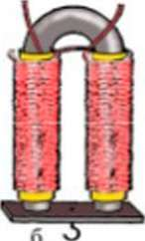
Мал. 1.43
Мал. 1.45
Мал. 1.44
Проекспериментуйте зі з'єднанням котушок, помінявши кінці з'єднаних обмоток.
Визначте полюси одержаного магніту, при різних напрямках струму в ньому і різних з'єднаннях котушок. Для цього можна скористатися магнітною стрілкою, виготовлення якої було описано в підручнику фізики 8 класу, або компасом. Визначте утримуючу силу вашого електромагніту. Для цього виготовте якір - залізну пластинку, якою можна з'єднати полюси магніту, з гачком посередині. Виготовлений вами магніт може бути використаний при виконанні лабораторної роботи №1.
2. Електромагнітне реле. Ви мабуть бачили як, натискаючи на кнопкові вимикачі, керують роботою різних механізмів, машин станків. Натиснув робітник на кнопку пульту управління і лебідка починає піднімати вантаж. Натиснув на іншу - зупинилася. За допомогою третьої кнопки можна вантаж опустити донизу. Після натискання кнопки немає потреби її утримувати. Так само, натискаючи на кнопки, можна керувати підняттям і опусканням екрану у фізичному кабінеті, закриттям і відкриттям штор. В усіх цих випадках найчастіше використовують епектромагнітні реле. Електромагнітні реле широко застосовують для захисту електрообладнання від перевантажень і коротких замикань, в різноманітних пристроях автоматики й дистанційного управпіння та ін.
Реле це електромеханічний пристрій для управпіння роботою різних електричних кіл. Воно спрацьовує копи сила струму досягає певного значення. Репе служать своєрідним підсилювачами: дозволяють за допомогою спабких струмів вмикати й вимикати потужні пристрої розташовані навіть на значній відстані від них.
Загальний вигляд одного з найпростіших реле показаний на мал. 1.47 а), а його конструкція схематично зображена на мал. 1.47 б). Основними частинами реле є електромагніт, якір (або ярмо) та контактні пластини. Коли в обмотці електромагніту є струм, якір виготовлений з м'якого заліза, притягується до осердя електромагніту. При цьому його інший кінець притискає контактні пластини одну до одної. Контактні пластини відіграють роль вимикача.
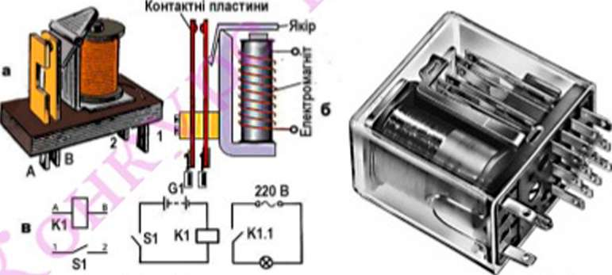

Мал. 1.47 Мал. 1.48
Залежно від призначення і конструктивних особпивостей реле може мати декілька груп контактів. Такі реле можуть здійснювати увімкнення, вимкнення і перемикання різних кіп одночасно (мал. 1.48).
На схемах електромагнітне реле позначається прямокутником і літерою К (електромагніт) та одним або групою вимикачів, які біля яких ставиться числа. Перше число вказує номер реле в схемі, а друге - номер його контактів (мал. 1.47 в). На цьому ж малюнку показана найпростіша схема використання реле для увімкнення освітлення. При увімкненні вимикача (БІ) реле (К1) спрацьовує (якір притягується до магніту), його контакти (К1.1) замикаються і вмикають потужну лампу освітлення. На схемах контакти реле позначають так само, як і вимикачі. Так за допомогою слабкого струму створюваного джерелом низької напруги можна керувати роботою потужної мережі з високою напругою.
Реле може спрацьовувати і від фотоелемента. Запропонуйте найпростішу схему автоматного увімкнення і вимкнення нічного освітлення за допомогою фотоелемента і реле. Вважайте, що у вашого реле є контактна група, яка при спрацюванні реле може вимикати електричне коло. Ця контактна група на схемі має позначення: Фо-
%
тоелемент позначається так:
На мал. 1.49 показана схема використання реле для увімкнення і вимкнення електродвигуна станка за допомогою двох кнопок. Поясніть як працює така схема.
До джерела струму
Стоп Пуск К1
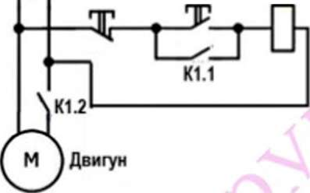

Мал. 1.49
т
оі
^г"⁴$Лабораторна робота № 1. Складання та випробування електромагніту.
Обладнання: джерело струму, реостат, вимикач, з'єднувальні проводи, магнітна
стрілка на підставці або компас, детапі дпя складання електромагніту: дві однакові котушки з намотаним дротом, 1)-подібне залізне осердя, якір металева плас-
тинка з гачком.
Завдання: зібрати епектромагніт з готових детапей та випробувати його дію.
Підготовка до проведення експерименту
- Пригадайте правила безпеки при складанні і роботі з електричними колами.
- Складіть електричне коло з послідовно з'єднаних котушки, джерела струму, реостата та вимикача.
Проведення експерименту
  - Увімкніть коло і за допомогою магнітної стрілки визначте магнітні полюси котушки.
  - Відсуньте магнітну стрілку уздовж осі котушки на таку відстань, на якій дія котушки на стрілку не проявляється (стрілка орієнтується в напрямку північ - південь). Вставте залізне осердя в котушку і спостерігайте дію електромагніту на стрілку. Зробіть висновок.
  - Змінюючи силу струму в колі за допомогою реостата, з'ясуйте як залежить дія електромагніта від сили струму в ньому.
- Складіть підковоподібний магніт, використавши ІІ-подібне осердя встановивши на осердя одну котушку і перевірте його дію.
- Визначте, скориставшись правилом свердлика (правої руки), які саме полюси утворяться на кінцях осердя при увімкненні джерела струму. Перевірте за допомогою магнітної стрілки чи правильно ви визначили полюси магніту.
- Встановіть дві котушки на осердя електромагніту і з'єднайте їх між собою послідовно так, щоб на вільних кінцях осердя утворилися різнойменні магнітні полюси. З'ясуйте як змінилася утримуюча дія магніту.
- Прикладіть якір до магніту так, щоб він з'єднав обидва полюси магніту. Перевірте утримуючу дію магніту в цьому випадку, піднісши до якоря залізні предмети. Поясніть результат досліду.

§7. ДІЯ МАГНІТНОГО ПОЛЯ НА ПРОВІДНИК ІЗ СТРУМОМ.
Сила, що діє на провідник зі струмом у магнітному полі.
А.Ампср встановив, що на провідник із струмом, який знаходиться в магнітному полі, діє сила. Це можна досить перевірити на досліді. Підвісимо на струмопровідних тримачах зігнуту у вигляді букви П мідну дротину. Приєднаємо до тримачів провідники, що з'єднані з джерелом струму увімкнувши в коло реостат і вимикач. Розташуємо підковоподібний магніт так, щоб горизонтальна частина дротини була розташована між його полюсами (мал. 1.50). Як тільки увімкнути вимикач, мідна дротина починає рухатися. Отже, на провідник із струмом в магнітному полі діє сила, що відхиляє його від початкового положення. Цю силу назвали силою Ампера.
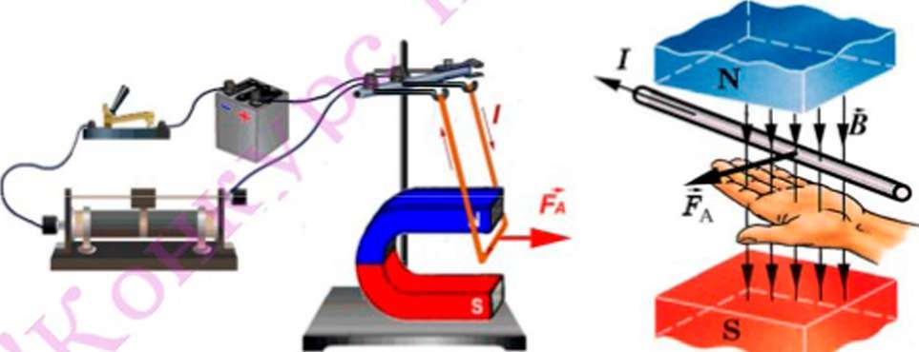
Мал. 1.50 Мал. 1.51

Напрям сили Ампера. Якщо в досліді (мал. 1.50), не змінюючи напряму струм)'' в провіднику, поміняти місцями полюси магніту (змінити напрям магнітної індукції*), то напрям сили, що діє на провідник, зміниться на протилежний. Так само напрям сили змінюється на протилежний, якщо змінити напрям струму в провіднику.
Дослід показує, що із зміною напряму струму або зміною напрямку індукції магнітного поля, в яке вміщено провідник, напрям руху провідника, а отже і напрям сили, змінюються. Взаємозв'язок між напрямом струму в провіднику, напрямом індукції магнітного поля і напрямом сили встановлює правило лівої руки. Його формулюють так:
Якщо ліву руку розмістити так, щоб лінії індукції магнітного поля входиіи в долоню, чотири витягнуті пальці вкачували напрям струму, тоді відведений на 90° великий палець вкаже напрям сили, що діє на провідник з боку магнітного поля (мал. 1.51).
«г>
&
Правило лівої руки дозволяє визначити і напрям сил, які виникають під час взаємодії паралельних провідників зі струмом. Враховуючи, що магнітне поле струму одного провідника, діє на струм у іншоьчу провіднику і навпаки напрям діючих сил визначають так, як показано на мал. 1.52.
  - Скориставшись правилом свердлика, проводять лінії індукції магнітних полів для кожного з провідників, які перетинають інший провідник. У місці перетину лінії індукції одного провідника з іншим провідником зображають вектор магнітної індукції.
  - За напрямком струму в провіднику і вектором магнітної індукції, скориставшись правилом лівої руки, визначають напрями сил Ампера, які діють на кожен з провідників.
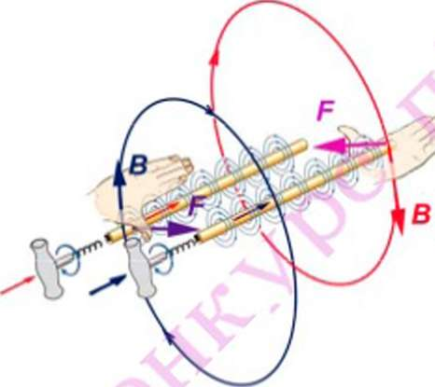

Мал. 1.52
Модуль сили Ампера. Щоб з'ясувати від чого і як залежить модуль сили Ампера використаємо установку зображену на мал. 1.53. Зображений у центрі малюнка прилад дозволяє вимірювати силу Ампера, діючу на горизонтальну ділянку П-подібного провідника. Чим більше відхилення провідника від початкового положення, тим більша сила Ампера. Значення сили Ампера вказує стрілка.
Амперметр показує силу струму в провідник)', яку можна змінюють за допомогою реостата. Три клеми дозволяють вмикати в коло увесь провідник або його частин)'. Приєднавши з'єднувальні провідники до крайніх затискачів припаду, вмикають у коло всю довжину провідника, розташованого між полюсами ма-
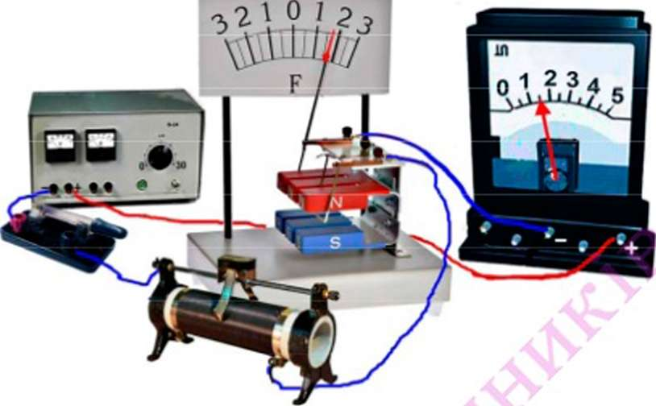
Мал. 1.53

Якщо замінити магніти на більш чи менш потужні, можна з'ясувати як залежить сила Ампера від індукції магнітного поля, в якому знаходиться провідник із струмом.
Дослід дозволяє зробити такі висновки:
    - сила Ампера F_{A} прямо пропорційна силі струму в провіднику І;
    - сила Ампера Г_{А} прямо пропорційна довжині п/ювідника із струмом, що знаходиться в магнітному полі.
    - сила Ампера тим більша, чим більшою с індукція магнітного поля Смодуль вектора індукції') в місці розташування провідника.
У описаних дослідах кут між вектором індукції магнітного поля і напрямом струму в провіднику становить 90°. Якщо цей кут зменшу вати, повертаючи наприклад магніт, то сила, діюча на провідник із струмом теж зменшується. Якщо кут а між напрямком струму і вектором індукції стає рівним 0", то і сила Ампера дорівнює 0 (мал. 1.53)
Па основі дослідів А.Ампер з'ясував, що модуль сили Г, яка діє на провідник із струмом в магнітному полі, може бути визначений за формулою:
І⁷ = ІВІяіпа
Цей вираз називають законом Ампера. Закон Ампера можна сформу лювати так: Сила, з якою магнітне поле діє на вміщений у нього провідник зі струмом, прямо пропорційна силі струму в провіднику, індукції магнітного поля, довжині провідника і синусу кута між напрямком струму і вектором індукції магнітного поля, в яке вміщено провідник.
гнітів. Якщо ці провідники приєднати до однієї з крайніх клем і середньої, то в коло вмикається одна або дві третини довжини провідника.

Па початку 19 століття вчені ще не знали, що електричний струм це упо-
рядкований рух частинок, які володіють електричними зарядами. У 1992 році нідерландський фізик Хендрик Антон Лоренц (1853 - 1928 рр.) показав, що сила Ампера є наслідком дії магнітного поля на частинки всередині провідника, які утворюють електричний струм в провіднику.

пЬ • Запитання та завдання
      - Як можна виявити силу, що діє на провідник зі струмом в магнітному полі?
      - Від чого залежить напрям сили, яка діє на провідник зі струмом в магнітному полі?
      - Сформулюйте правило лівої руки для визначення напряму сили, яка діє на провідник із струмом в магнітному полі.
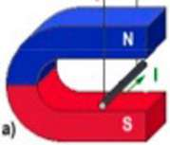
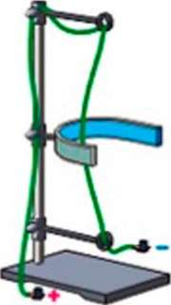
Мал. 1.57
      - На малюнку 1.54 зображено провідники зі струмом підвішені на гнучких провідниках в магнітному полі постійних магнітів. Вкажіть напрям сили Ампера, яка діє на кожен із них.
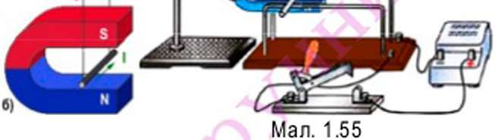
Мал. 1.54

5. По двох оголених провідниках, з'єднаних з полюсами джерела струму, може котитися легка алюмінієва трубочка. В який бік покотиться трубочка, коли замкнути коло (мал. 1.55)?
5

®
а)ша б)І Мал. 1.56
        - Між полюсами магнітів розміщені провідники зі струмом. Визначте, в який бік рухатимуться провідники зображені на мал. 1.56? а). Який напрям струму в провіднику зображеному на мал. 1.56, б)?.
        - Визначте розташування полюсів магніту (мал. 1.57).
        - Визначте силу, яка діє на провідник зі струмом довжиною 10 см в магнітному полі з індукцією 20 мїл, якщо сила струму в провіднику 10 А. Лінії індукції поля та провідник взаємно перпендикулярні.
9. У провіднику, довжина активної" частини якого становить 12 см сила струму дорівнює 50 А. Провідник вміщено в магнітне поле індукція якого 10 мТл. Яку роботу виконає магнітне поле при переміщенні цього провідника на 10 см?
10'. Якою повинна бути індукція магнітного поля, щоб дія сили тяжіння на провідник масою 4 г і довжиною 20 см урівноважувалася силою Ампера. Сила струму в провіднику ньому 10 А. За яких умов це можливо?. (0,1 Тл)

Рейкотрон. Одним з перспективних засобів надання тілам великих швидкостей, постріл з якого не потребує використання пороху, є електромагнітні прискорювачі маси. Для спрощення з 1950 року за пропозицією академіка ЛААрцимовича такі установки одержали назву«рельсотрон»(рос.), або гаіідип (англ.) - рейкова гармата. Рейкова гармата здатна розігнати струмопровщний снаряд уздовж двох металевих рейок до космічних швидкостей. Дія рейкової гармати основана на використанні сили Ампера. Потужний імпульс струму в провідних рейках і снаряді одночасно створює сильне магнітне поле, яке діє на снаряд з великою, (мал. 1.58, а). Схематично будова рейкової гармати показана на мал. 1.58,6).
Потужність імпульсу струму (напруга і сипа струму) така велика, що між рейками закладеними у стволі гармати виникає електричний розряд і утворюється високотемпературна плазма. Плазма теж є провідником. Вона теж зазнає дії сипи Ампера і штовхає снаряд. Снаряд набуває величезної швидкості - кілька кілометрів за секунду. Сила Ампера діє й на рейки. Струм у рейках має протилежний напрям і під час пострілу рейки відштовхуються одна від одної. Тому ствол гармати повинен бути дуже міцним і витримувати високі температури.
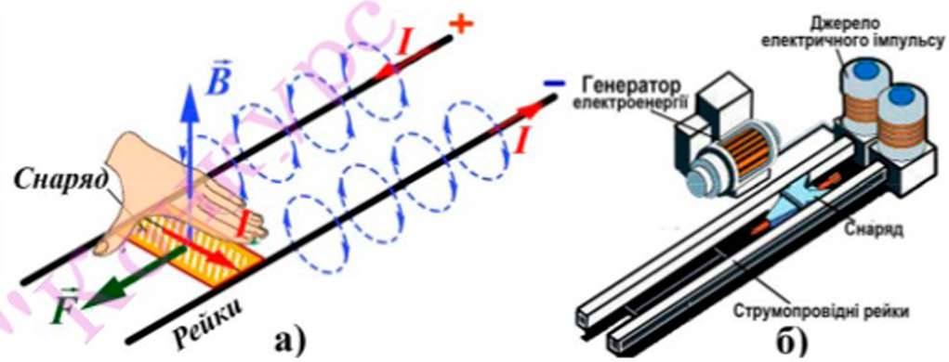

Мал. 1.58
⁴ Активна частина провідника цс та його частина, на якудіс магнітне пате.
»
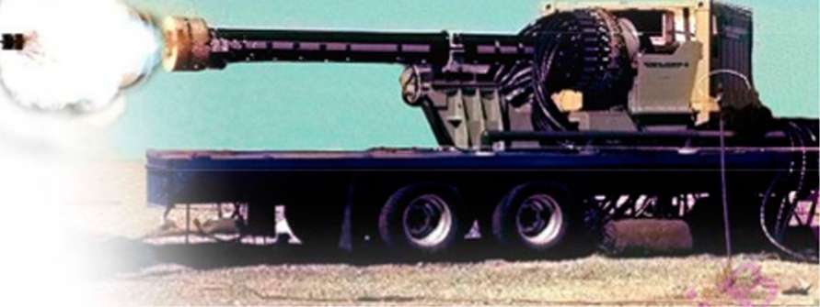

Мал. 1. 59. Випробування рейкової гармати у США

§8. ДІЯ МАГНІТНОГО ПОЛЯ НА РАМКУ ЗІ СТРУМОМ
У §4 вже ми з'ясували, що в магнітному' полі на рамку із струмом, діє момент сил, що викликає її поворот і певну орієнтацію. Переконатися в цьому можна, провівши дослід з легкою прямокутною рамкою. Пластмасовий каркас рамки закріплено на вертикальній осі між різнойменними магнітними полюсами двох магнітів. Каркас, може вільно обертатися разом із віссю. Па нього намотано декілька витків дроту вкритого ізоляцією (мал. 1.60 ). Кінці дроту з'єднано з двома металевими кільцями, закріпленими на цій же осі. За допомогою двох пружних пластинок - щіток, які можуть ковзати по кільцях, і затискачів прилад приєднують до джерела струму.
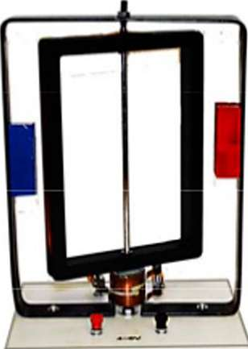

Мал. 1.60
Рамку встановлюють так, щоб її площина була паралельна лініям магнітної індукції і вмикають струм. Рамка повертається і після кількох коливань її площина стає перпендикулярною до ліній індукції магнітного поля.
Чому повертається рамка зі струмом вміщена в магнітне поле? Щоб відповісти на це питання використаємо спрощений малюнок цього досліду (мал. 1.6! а). Па дві бічні (вертикальні) сторони рамки, кожна з яких має довжину І, діють однакові за модулем і протилежні за напрямом сили Ампера F_{A}. Сила струму І в них однакова але напрям струму різний. Згідно правила лівої руки напрям цих сил протилежний.
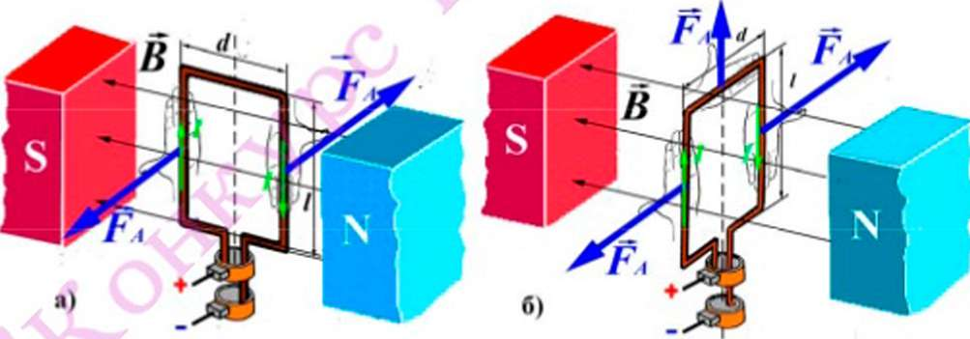
Мал. 1.61

Плече кожної з сил Ампера в положенні зображеному на мал. 1.61 а) відносно осі обертання дорівнює половині довжини верхньої сторони рамки - ^.
На рамку діє сумарний момент двох сил ампера М: М =/*', /*', = . Це
найбільший момент сил, які діють на рамку і приводять її в рух. Па верхню і
43
нижню сторони рамки сила Ампера не діє, оскільки кут між напрямком струму і вектором індукції магнітного поля дорівнює 0.
^{ЛЖЛ} пш * * А те*
-—— - - —. Тобто індукцію магнітного поля можна визначати і за сило, з
Під час повороту рамки плечі сил Ампера зменшуються і, коли площина рамки розташовується перпендикулярно до ліній індукції магнітного поля, стають рівними 0, (мал. 1.61 б). Тепер сили Ампера, що діють на кожну зі сторін рамки, лежать у одній площині і, маючи протилежні напрямки, тільки розтягують її. Тому, хоч за інерцією рамка й проходить це положення але одразу виникає момент сил, який повертає її в положення рівноваги. Цим пояснюються короткочасні коливання рамки. Якщо рамка складається з кількох витків, моменти сил Ампера, що діють на кожен виток додаються.
«Г>

Ми вже з'ясували, що модуль вектора індукції можна визначити за максимальним момен-
„ М
. . ... О пил
том сил що діють на рамку зі струмом, силою струму в рамці і и площею: ° - ~ ~ .
Максимальний момент сип Ампера, який діє на рамку: М , де с/ сторона рамки
перпендикулярна до її осі. Як видно з мал. 1.61 а), ппоща рамки 5=/є/. Тоді: /\</ Р
І
якою магнітне попе діє на провідник зі струмом: магнітна індукція чисельно дорівнює відношенню сили Ампера, яка діє на провідник розташований перпендикулярно до ліній індукції магнітного поля, до сили струму в ньому і його довжини:
вМ
II '

Запитання та завдання
- Чому повертається рамка зі струмом в магнітному полі?
- Вкажіть напрям сил, які діють на рамку зображену на мал. 1.62.
- Який максимальний момент сил діє на прямокутну рамку показану на мал. 1.62, розмір якої 10Х 20 см, якщо її обмотка складається з ЗО витків, сила струму в кожному витку становить 1 А, а індукція магнітного поля 20 мТл?
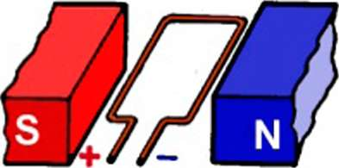

§9. Електродвигун
Переміщуючи провідник зі струмом, зокрема при повороті рамки, сила Ампера виконує роботу. А чи не можна зробити так, щоб робота виконувалася стільки часу, скільки в провіднику існує струм? Так, щоб рамка продовжила обертання, потрібно змінити напрям струму в ній у той момент, коли її площина стає перпендикулярною до ліній магнітної індукції поля. Тоді за інерцією рамка пройде положення рівноваги і продовжить обертання. Отже, після кожного півоберта, коли площина рамки стає перпендикулярною до ліній магнітної індукції, треба змінювати напрям струму в ній. Зрозуміло, що зміна напряму струму повинна відбуватися автоматично.
Пристрій, який здійснює автоматичне перемикання струму був винайдений у 19 столітті і одержав назву колектор. Найпростіший колектор - це два ізольовані одне від одного півкільця, які обертаються разом із нею. Тобто, замість двох кілець на осі закріплюють одне кільце але розрізане навпіл. До кожного з півкілець припаюють один кінець дроту обмотки рамки (мал. 1.63).
Струм від джерела підводиться до напівкілець за допомогою тих же щіток. Коли рамка знаходиться в положенні зображеному на мал. 1.63 а), щітки дотикаються до півкілець і в рамці тече струм.
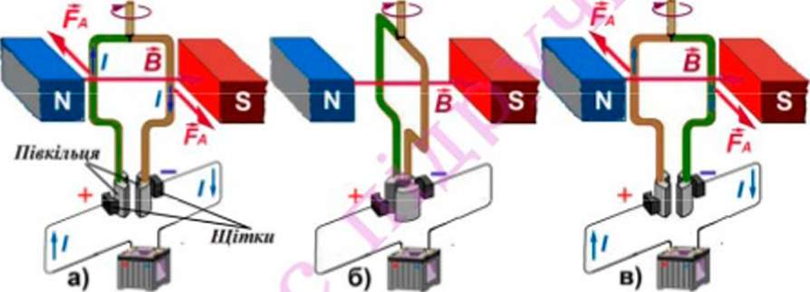

Мал. 1.63
Коли рамка приходить у положення зображене на мал. 1.63 б) коло розмикається, струм у рамці зникає і вона продовжує рухатися за інерцією. Півкільця та бічні сторони рамки (на малюнку вони зафарбовані в різний колір) міняються місцями. Тепер сили Ампера, що діють на них, забезпечують продовження обертання у тому ж напрямку (мал. 1.63 в). Рамка обертатиметься поки в ній існуватиме струм.
Обертання рамки зі струмом можна спостерігати за допомогою вже відомого вам приладу (мал. 1.64). Необхідно лише обидві щітки перемістити на півкільця, які розташовані між кільцями на осі рамки.
Рамка зі струмом, яка обертається в магнітному полі, перетворює енергію електричного струму в механічну енергію. Це і є найпростіший електродвигун. Моменти сил, що діють на рамку в магнітному полі найбільші коли площина рамки паралельна до ліній магнітної індукції. В міру повороту рамки моменти сил зменшуються і дорівнюють нулю, коли площина рамки утворює прямий кут з лініями магнітної індукції, а потім знову зростають, тому обертання рамки нерівномірне. Рамка ніби зазнає поштовхів. Поту жність такого двигуна дуже
мала і для приведення в дію якихось механізмів його використати не можна.
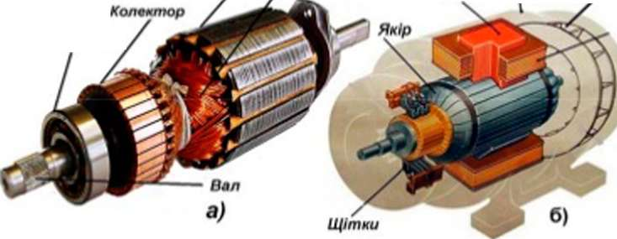
Е/юктромшгніт ^{Корпу}.^{с} Осердя Обмотка статора \ Вентилятор
Підшипник

Мал. 1.64
Сучасний двигун постійного струму замість однієї рамки має якір (ротор). Якір складається з циліндра зібраного з окремих залізних пластин і закріпленого на валу (мал. 1.64 а). На циліндрі зроблено пази, в які укладають обмотки з ізольованого дроту. Залізний циліндр збільшує індукцію магнітного поля, в якому обертається якір. Кінці обмоток закріплено на колекторних пластинах. За допомогою вугільних щіток, які ковзають по пластинах колектора, обмотки якоря з'єднуються з джерелом струму (мал. 1.64 б) Щітки для двигунів виготовляють зі спеціально приготовленого вугільного порошку і графіту у вигляді паралелепіпедів*.
Постійні магніти використовують лише в малопотужних електродвигунах, наприклад у електродвигунах, що приводять у рух іграшки. У більш потужних - магнітне поле створюють електромагніти закріплені на нерухомій частині двигуна - статорі. Обмотки електромагнітів статора живляться від того ж джерела струму, що й якір.
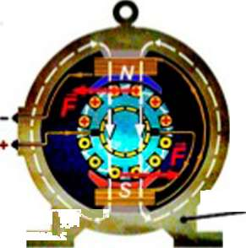
Па малюнку 1.65 показано електродвигун в розрізі. У провідниках верхньої частини якоря струм направлений «від нас» (помічено хрестиками), а в нижній - «до нас» (помічено точками). Згідно правилу лівої руки сили Ампера на провідники верхньої частини якоря діють уліво, а на провідники нижньої частини - вправо. Оскільки провід закладено в пази якоря, то дія сили Ампера на дріт передається якорю і в він обертається.
Статор
Мал. 1.65 ' '
За однакової потужності з тепловими
двигунами електродвигуни мають менші розміри. Електричні двигуни не виді-
' У перших сіск іродвіп унів воші виглядали як щіточки 5 мідних дротин, тому и ними и закріпилася на та «щітки» . Графітові щітки почали застосовувати у самому кінці 19 століття.
ляють шкідливих газів, не забруднюють навколишнє середовище. Обертальний рух вала електродвигу на легко можна перетворити інші види механічного руху. Це дозволяє використовувати їх для приведення в рух різних верстатів і механізмів у промисловому виробництві, сільському господарстві, будівництві та інших галузях народного господарства й у побуті. Поїзди метрополітену, електровози, тролейбуси, трамваї теж рухаються завдяки електродвигу нам. У багатьох побутових приладах, електроінструментах.
Електродвигу ни можуть бути виготовлені самої різної потужності: від часток вата до тисяч кіловат. Колекторні двигу ни можу ть живитися як постійним так і змінним струмом. Па відміну від двигунів змінного струму, швидкість обертання колекторного двигуна не обмежена 3000 об/хв і легко регулюється. Помінявши напрям струму в обмотці якоря або статора, можна змінити напрям обертання двигу на. Тому такі двигу ни широко використовують на транспорті. У вагонах метро, трамваях, тролейбусах двигу ни постійного струму під час гальмування працюють і як генератори електричного струму, повертаючи в мережу частину електроенергії.
Залежно від потужності, електричні двигуни мають різний коефіцієнт корисної дії. Чим більша потужність двигуна, тим більший його ККД. Двигуни потужністю 1000 кВт і більше мають ККД до 98 %.

Запитання та завдання
- Як можна забезпечити безперервне обертання рамки зі струмом в магнітному полі?
- Чому в процесі обертання момент сил, які діють на рамку зі струмом, змінюється?
- Яке явище використовують у будові і роботі електродвигуна?
- З чого складається якір двигуна постійного струму?
- Яке призначення колектора?
- Що являють собою щітки електродвигуна та яке їхнє призначення?
- Як створюється магнітне поле в електродвигунах?
- Які переваги електричних двигунів перед тепловими?
- Де застосовують електричні двигуни?
- Яка споживана потужність електродвигуна увімкнутого в мережу з наругою 220 В, при силі струму в ньому 2 А? Яку механічну потужність розвиває цей двигун, якщо його ККД 60%?

г /Перший електричний двигун постійного струму придатний до практичного використання був створений у 1834 році Борисом Семеновичем (Моріц Герман фон) Яко'бі (нім. Moritz Hermann von Jacobi:)( 1801 - 1874) — німецьким і російським фізиком, академіком Петербургської Академії Наук.
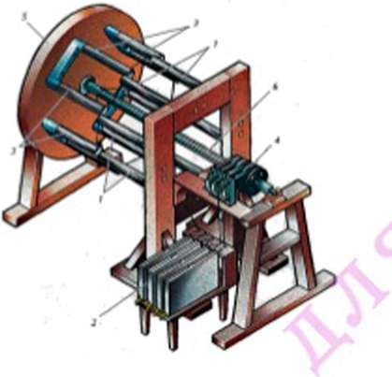
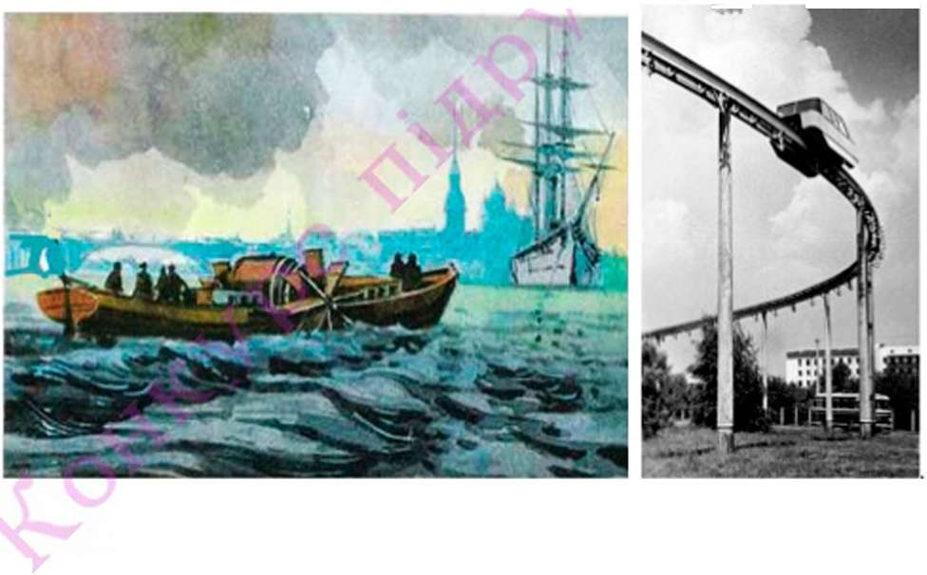

Борис Семенович (Моріц Герман фон) Якобі Мал. 1.66 Вчені того часу намагалися створити двигун на кшталт поршневого теплового двигуна. Саме B.C. Якобі запропонував замінити зворотно-поступальний рух на пряме обертання вала. У його моделі електромагніти взаємодіяли між собою, обертаючи вал (мал. 1.66). У двигуні Б.С.Якобі нерухома група U-подібних електромагнітів 1 являла собою статор і живилася безпосередньо від гальванічної батареї 2. Рухома група електромагнітів 3, закріплених на диску 5 - ротор живилася через комутатор 4 - колектор. Рухомі магніти почергово притягувалися і відштовхувалися від нерухомих і диск починав обертатися. Потужність першого двигуна Якобі становила 15 Вт.
Мал. 1.68
У 1839 році Б.С. Якобі успішно випробував на р. Неві човна, що приводився в рух електродвигуном (мал. 1.67). Човен з кількома пасажирами міг рухатися проти течії із швидкістю 4 км/год. Подальша історія розвитку електродвигуна - це, фактично, вдосконалення двигуна Якобі.
У 1972 році в Україні, в Києві почало свою діяльність Конструкторське бюро лінійних двигунів (ОКБ ЛЕД) установа призначена для проектування, виготовлення та впровадження лінійних електричних двигунів для нових видів швидкісного електротранспорту.
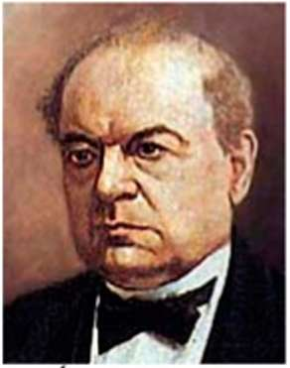
Мал. 1.67
Бюро створювало унікальні тягові лінійні електродвигуни, які призначалися для
швидкісних видів наземного підземного та естакадного пасажирського транспорту. Так, для високошвидкісного пасажирського транспорту на електромагнітній підвісці було розроблено та виготовлено найпотужніший в Європі тяговий лінійний електродвигун поступального руху. Потужність цього двигуна становила 1200 кВт, що забезпечувало швидкість поїзда понад 400 км/год. На ВДНГ України працювала перша в світі естакадна транспортна система з лінійними двигунами (мал. 1.68).
У 1993 на базі ОКБ ЛЕД створено Державний науково-дослідний проектно- конструкторський інститут нетрадиційної енергетики та електротехніки.
§10. Електровимірювальні прилади
Ви вже знагте, що для вимірювання електричних величин (сили струму, напруги, опору, та ін.) використовують електровимірювальні прилади: амперметри, вольтметри, омметри й ін. В основу принципу дії цих приладів покладено різні прояви електричного струму (магнітні, теплові й інші), використовуючи які можна за допомогою різних вимірювальних механізмів спричиняти рух покажчиків - стрілок. Найпоширенішими серед електровимірювальних приладів є прилади магнітоелектричної та електромагнітної систем, в яких використовуються магнітні властивості електричного струму.
Прилади магнітоелектричної системи. У приладах магнітоелектричної системи використовується дія магнітного поля, створеного постійним магнітом, на легку рамку зі струмом.
Вимірювальний механізм приладів магнітоелектричної системи показано на мал. 1.69 Нерухома частина приладу складається з постійного магніту 1 з полюсними наконечниками і циліндричного залізного осердя 2. Між полюсними наконечниками і осердям є невеликий проміжок, в якому виникає сильне магнітне поле.
Рухома частина вимірювального механізму складається з легкої прямокутної рамки, на яку намотано кілька десятків витків тонкого ізольованого дроту 3. Рамка встановлюється в зазорі між осердям і полюсами. До рамки прикріплено дві півосі 4, кінці яких вставлено в підшипники. Кінці обмотки рамки припаяні до двох спіральних пружин 5, через які до рамки підводиться вимірюваний струм. Ці ж пружини під час повороту рамки створюють протидіючий момент сил. До рамки (або її півосі) прикріплюють також стрілку 6 з противагами.
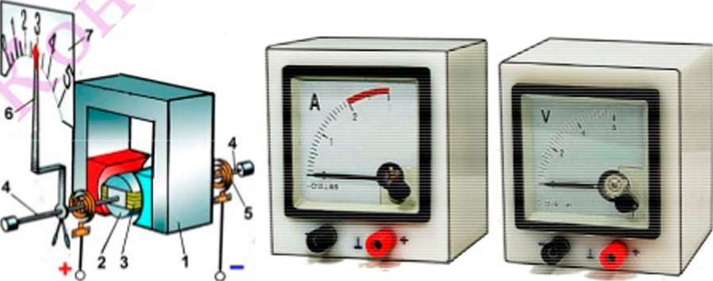
Мал. 1.69
Мал. 1.70

Коли в рамці з'являється струм, сили, що діють на рамку з боку магнітного поля, повертають рамку разом і стрілкою. Чим більша сила струму в рамці, тим на більший кут вона повертається. Стрілка, рухаючись уздовж шкали 7, показує його значення.
Індукція магнітного поля в проміжку між полюсами магніту і осердям однакова. Тому кут повороту рамки пропорційний силі струму і його шкала рівномірна.
Вимірювальні механізми амперметрів і вольтметрів в принципово нічим не відрізняються (мал. 1.70). їхня відмінність полягає лише в електричному опорі. Опір амперметра значно менший, ніж у вольтметра.
Прилади магнітоелектричної системи дуже чутливі, можуть вимірювати дуже малі струми і напруги. При уведенні в їхню схему напівпровідникових діодів, ними можна вимірювати й змінні струми та напруги. Але шкала прилад)' в цьому випадку має бути нерівномірною. При використанні приладів постійного струму необхідно дотримуватися полярності їх увімкнення в електричне коло.
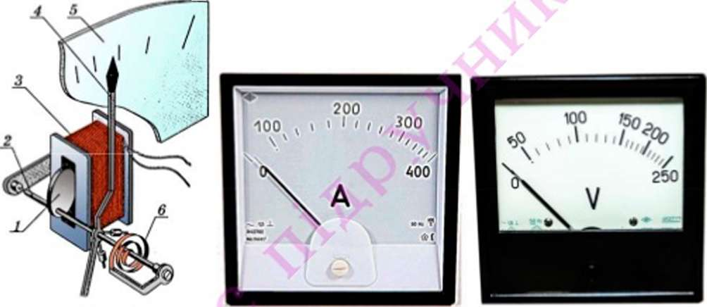
Мал. 1.71 Мал. 1.72

Прилади електромагнітної системи. Будова приладів електромагнітної системи простіша. Нерухомою частиною приладу є плоска котушка 1 (мал. 1.71). Рухома частина являє собою закріплену на осі пластинку певної форми виготовлену з м'якого заліза - якір 2. До осі 3, кінці якої вставлено в підшипники, прикріплено стрілку 4. Тому якір і стрілка повертаються на однаковий кут. Закріплена одним кінцем на осі а другим на корпусі приладу, спіральна пружинка 5 протидіє повороту осі. Коли в котушці є струм, в ній виникає магнітне поле і залізний якір втягується в котушку. Пружина протидіє втягуванню якоря в зазор котушки. У результаті стрілка повертається на певний кут, який залежить від сили струму в котушці. Чим більша сила струму, тим більше якір втягується в котушку і більший кут повороту стрілка, яка показує значення струму на шкалі 6.
Електромагнітні прилади не такі чутливі як магнітоелектричні. їхні шкали нерівномірні (мал. 1.72). Проте вони менше бояться перевантажень і надійніші в роботі. Без усяких змін вони придатні для вимірювання в колах як постійного, так і змінного струмів. Електровимірювальні прилади, як правило, мають коре
ктор- пристосування, яке дозволяє встановлювати стрілку- в нульове положення.
Відрізнити магнітоелектричні прилади від електромагнітних можна за умовними позначками на шкалах. Прилади магнітоелектричної системи позна-

, а прилади електромагнітної системи - так
чають так

— _ Запитання та завдання
- Яка властивість електричного струму покладена в основу будови електромагнітних вимірювальних приладів?
- Який принцип дії вимірювальних приладів магнітоелектричної системи?
- На чому ґрунтується дія приладів магнітоелектричної системи?
- Чому при увімкненні в кола вимірювальних приладів електромагнітної системи не потрібно дотримуватися певної полярності увімкнення?
§11. Явище електромагнітної індукції
Досліди Фарадея. Одним з найвизначніших відкриттів у фізиці 19 століття, яке значною мірою визначило подальший розвиток фізики і техніки, стало відкриття зроблене у 29 серпня 1831 р. У цей день англійський фізик Майкл Фарадей (1791— 1867 рр.) провів історичний експеримент. Па велику дерев'яну котушку намотав дві спіралі з відрізків мідного дроту. Спіралі були ізольовані одна від одної бавовняною ниткою. Одна з спіралей приєднувалася до батареї гальванічних елементів, а друга - до гальванометра (приладу що може вимірювати слабкі струми). «При замиканні контакту, - записав М.Фарадей у лабораторному журналі, спостерігалася раптова, але дуже слабка дія на гальванометр і подібна дія мала місце при розмиканні контакту з батареєю». Це свідчило про появу короткочасного струму в колі спіралі і гальванометра. Проте, навіть великий струм у першій спіралі (спіраль нагрівалася) не спричиняв відхилення стрілки гальванометра в колі другої спіралі. Отже, магнітне поле, яке породжувалося в момент з'єднання однієї спіралі з джерелом струму і зникало при від'єднанні джерела спричиняло появу короткочасних струмів у спіралі з'єднаній з гальванометром. М. Фарадей також помітив, що стрілка гальванометра при замиканні і розмиканні контактів відхилялася в різні сторони.
Струми, які виникали в дослідах, М.Фарадей назвав індукційними струмами, а явище виникнення індукційних струмів у замкнутому контурі котушки і гальванометра при зміні магнітного поля стали називати явищем електрома-
гпітної індукції.
' Латинське слово іпсіисгіо означає наведення.
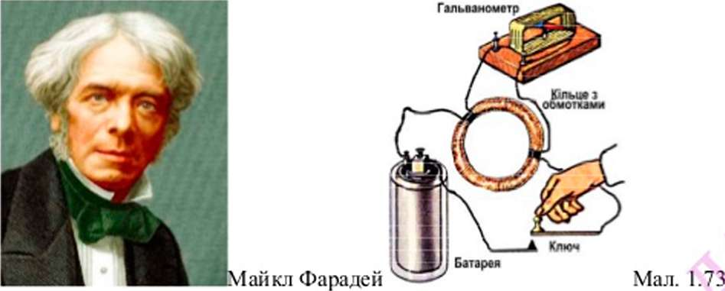

Індукційний електричний струм. Значно більших сплесків струму вдалося одержати коли залізне кільце було намотано дві обмотки. Одна обмотка, так само, з'єднувалася з гальванічною батареєю, а інша з гальванометром (мал. 1.73). Далі М.Фарадей намотує спіралі з мідного дроту на картонну трубку і виявляє, що уведення в трубку залізного стержня значно посилює спостережувані індукційні струми. Оскільки спіралі з провідників, як довів А.Ампер, подібні за своїми властивостями до постійних магнітів, М.Фарадей залишає лише спіраль з'єднану з гальванометром і продовжує досліди з постійними магнітами.
Па основі дослідів М. Фарадей виявив усі основні закономірності явища електромагнітної індукції. Відтворимо досліди Фарадея з постійним магнітом і котушкою, з'єднаною з гальванометром (мал. 1.74). Індукційний струм у котушці з'єднаній з гальванометром виникає лише тоді, коли магніт уводиться (мал. 1.74 а) або виймається з котушки, тобто коли змінюється індукція магнітного поля, що пронизує витки котушки (мал. 1.74 в). Якщо уведений в котушку магніт залишити нерухомим - струм не виникає. Стрілка гальванометра показує 0 (мал. 1.74 б). Отже, індукційний струм породжується лише змінним магнітним полем.
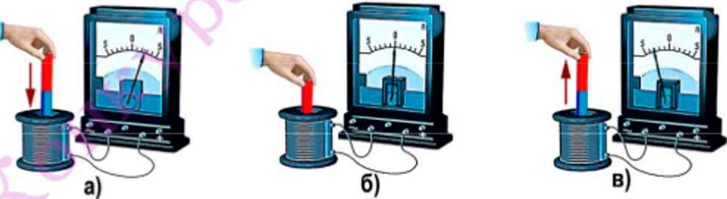

Мал. 1.74
Легко помітити, що при уведенні магніту в котушку північним полюсом, стрілка гальванометра відхиляється в один бік, а при виведенні - в інший. Це свідчить про те, що напрям індукційного струму залежить від того як змінюється індукція магнітного поля, в яке вміщена котушка: зростає магнітна індукція, чи зменшується.
Якщо уводити магніт в котушку південним полюсом, напрям відхилень стрілки змінюється (мал. 1.75). Отже, напрям індукційного струму залежить і
від напрямку ліній магнітної індукції (напрямку векторів індукції), що пронизують контур.
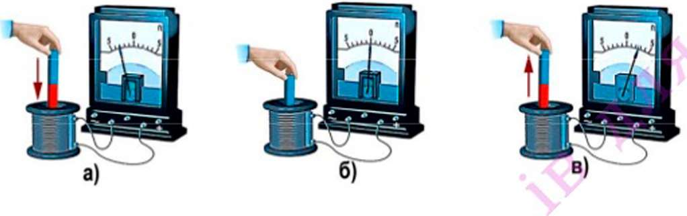
Чим швидше уводиться або виймається магніт - тим більші відхилення стрілки гальванометра від нульового положення. Це означає що сила індукційного струму залежить від швидкості зміни індукції магнітного поля.
Мал. 1.75
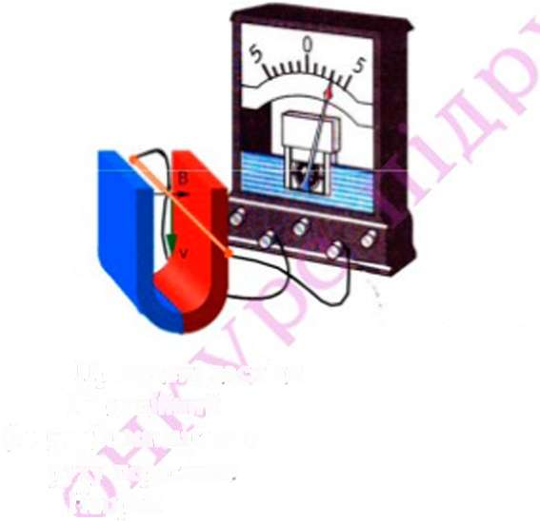
Так само все відбувається, якщо магніт закріпити нерухомо, наприклад у лапці штативу, а рухається котушка відносно магніту. Якщо є чутливий гальванометр дослід можна провести навіть з одним провідником. Швидко рухаючи його між полюсами підковоподібного магніту вгору і вниз (мал. 1.76 ), можна помітити відхилення стрілки гальванометра то в один, то в інший бік.
напрям руху провідника
Мал. 1.76
Проведені досліди дозволяють стверджу вати:
  - Індукційний струм виникає в замкнутому контурі тоді, коли магнітне поле (індукція магнітного поля), що пронизує контур змінюється, або провідник під час руху перетинає лінії індукції магнітного поля.
  - Напрям індукційного струму залежить: а) від характеру зміни індукції магнітного поля, що пронизує контур (збільшується індукція магнітного поля чи зменшується; б) від напрямку вектора індукції магнітного поля, яке змінюється.
  - Сила індукційного струму в контурі залежить від швидкості зміни індукції магнітного поля або, інакше, швидкості зміни кількості ліній індукції магнітного поля, що пронизують контур.
Відкриття явища електромагнітної індукції остаточно довело єдність електричних і магнітних явищ.

її* • Запитання та завдання
    - За яких умов у замкнутому провіднику, що знаходиться в ьіагнітному полі, виникає струм?
    - За допомогою яких дослідів можна показати, що при змінах магнітного поля, яке пронизує замкнутий контур, виникає струм?
    - Від чого залежить напрям індукційного струму в контурі?
    - Від чого залежить сила індукційного струму?
    - Чому при увімкненні вимикача (мал. 1.77) стрілка гальванометра відхиляється в одну сторону, а при вимкненні в іншу? Від чого залежатиме напрям відхилень стрілки гальванометра?
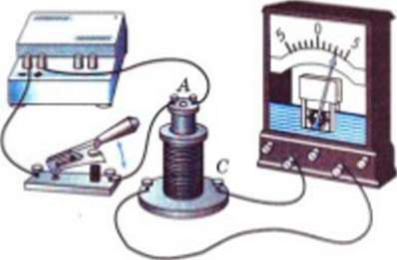

Мал. 1.77
6. Запропонуйте варіант досліду, який би довів: якщо провідник не перетинає ліній індукції магнітного поля, то індукційний струм не виникає.

абораторна робота № 2 Спостереження явища електромагнітної індукції. Завдання: Відтворити досліди Фарадея і з'ясувати особливості явища електромагнітної індукції.
Обладнання: джерело постійного струму, дві котушки з осердям (наприклад, з набору для складання електромагніту), підковоподібний магніт, мікроамперметр, вимикач (ключ), з'єднувальні дроти. Підготовка експерименту
      - Познайомтеся з запропонованим вам обладнанням.
      - Пригадайте у чому полягає явище електромагнітної індукції?
      - Які досліди проведені М.Фарадеєм дозволили виявити це явище? Проведення експерименту
Досліді
        - Приєднайте котушку до мікроамперметра.
        - Швидко вставте в котушку магніт одним з його полюсів, або доторкніться полюсом магніту до осердя котушки.
        - Залишіть магніт у котушці на деякий час.
        - Швидко вийміть магніт з котушки (від'єднайте магніт від осердя котушки).
        - Повторіть дослід, помінявши полюс магніту, який уводиться в котушку.

6. Опишіть результати спостережень. Зробіть висновок щодо умов і особливостей виникнення індукційного струму. Дослід 2
1. Дві котушки з осердями розташуйте так, щоб їхні осердя з'єдналися, або скористайтеся розбірним електромагнітом з одягнутими на осердя обома котушками. 2 Приєднайте до однієї з котушок мікроамперметр.
          - Приєднайте другу котушку до джерела постійного струму, увімкнувши послідовно з нею вимикач.
          - Кілька разів замкніть і за кілька секунд розімкніть вимикач.
          - Змініть полярність приєднання котушки до джерела струму і повторіть дослщ.
          - Якщо ви використовуєте для дослідів розбірний електромагніт, при увімкнутому джерелі струму, приєднаному до однієї котушки, замкніть полюси магніту ярмом.
7 Опишіть результати спостережень.
§12. Генератори індукційного струму. Промислові джерела електричної енергії
Значимість відкриття явища електромагнітної індукції можна виразити словами німецького вченого Л. Гельмгольца: "Поки люди будуть користуватись благами електрики, вони будуть пам'ятати ім'я Фарадея Завдяки відкриттю цього явища людство одержало можливість широко використовувати електричну енергію.
Щоб живити електричні двигуни, забезпечувати освітлення будинків і вулиць, роботу електротранспорту, промислового обладнання потрібні значно потужніші джерела струму, ніж гальванічні батареї, які були винайдені А. Вольта. Такими джерелами стали генератори індукційного струму - пристрої, які перетворюють механічну енергію на електричну.
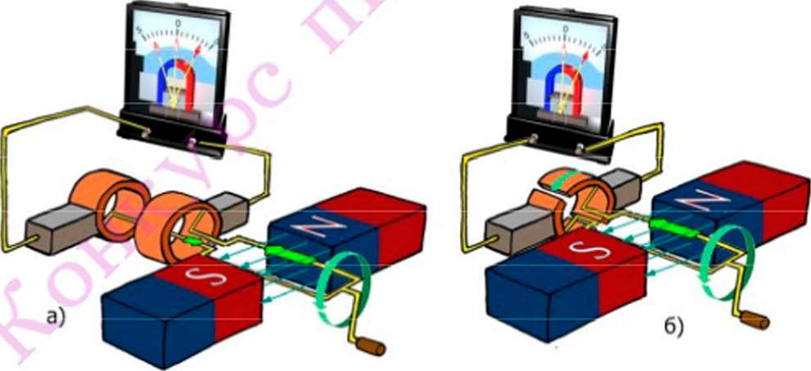
Мал. 1.78

Найпростішим прикладом генератора електричного струму може слугувати рамка, яка обертається в магнітному полі (мал. 1.78 а). У попередньому параграфі ви познайомилися умовами виникнення індукційного струму в про-
Генератор - (лаг. generator- виробник, перетворювач) - пристрій, який виробляє електричну енергію.
відннках. Під час обертання рамки її сторони перетинають лінії інду кції магнітного поля створеного різнойменними полюсами магнітів. Тому в колі виникає індукційний струм. Через півоберта, та сторона рамки, яка перетинала лінії індукції знизу вгору перетинає їх зверху донизу і навпаки. Тому напрям струму в колі рамки змінюється кожні півоберта. При обертанні рамки одержується індукційний струм, який змінюється за напрямком - їм іншій струм. Щоб струм у колі рамки протікав в одному й тому ж напрямку можна замість кілець встановити колектор - півкільця (мал. 1.78 б).
Ви вже помітили, що малопотужні генератор індукційного струму за конструкцією майже не відрізняється від електричного двигуна. Потужні генератори, за допомогою яких одержують електроенергію на електростанціях, мають значно складнішу будову. Схематично будова генератора показана на мал. 1.79. При великих силах стуму, ковзні контакти (щітки й кільця) нагріваються і швидко зношуються. Тому в потужних генераторах обмотки, в яких індукується струм, розміщується в пазах нерухомого статора. Статор являє собою порожнистий товстостінний циліндр зібраний із залізних пластин.
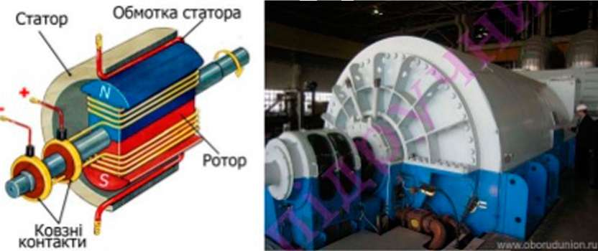
Мал. 1.79
Мал. 1.80

Змінне магнітне поле створюється ротором - електромагнітом, який обертається всередині статора. Обмотка ротора живиться від джерела постійного струму через ковзні контакти. Сила струму в обмотках ротора значно менша і ковзні контакти працюють довше.
Па теплових і атомних електростанціях ротори генераторів приводять у обертання парові турбіни, на гідроелектростанціях - гідротурбіни. Па невеликих електростанціях для обертання роторів використовують двигуни внутрішнього згоряння. Залежно від того, який двигун обертає ротор генератора установки для одержання електричного струму називають дизель-генератори, турбогенератори, гідрогенератори та ін. Па мал. 1.80 показано один з потужних турбогенераторів.
Останнім часом для одержання електричної енергії все ширше використовується вітрогенератори. Для обертання роторів в них використовують енергію вітру (мал. 1.81).
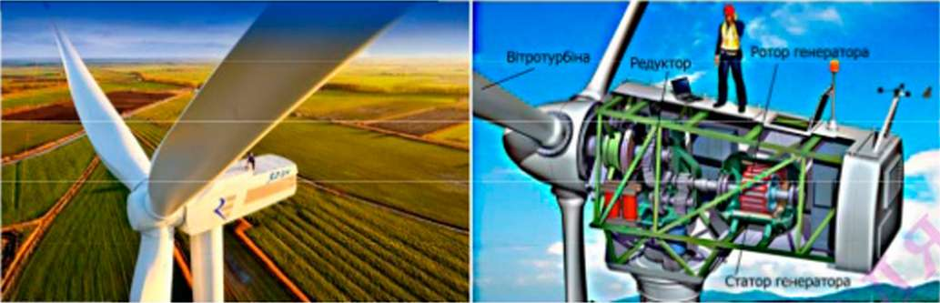
Мал. 1.81

V, • Запитання та завдання
            - На використанні якого явища ґрунтується дія генератора індукційного струму?
            - З яких основних частин складається генератор струму?
            - Чому в потужних генераторах ротор являє собою електромагніт, а струм індукується в нерухомому статорі?
            - Які перетворення енергії відбуваються під час роботи турбогенератора на тепловій електростанції?
            - Які перетворення енергії відбуваються в гідрогенераторах?
%Ь
            - Резервний дизель-генератор має номінальну потужністю 12 кВт при напрузі 220 В. Яка сила струму індукується в його обмотці?
            - Сила струму в ковзних контактах генератора становить 50 А. Яка кількість теплоти виділяється в ковзних контактах щосекунди, якщо спад напруги на них З В?
Головне в розділі «Магнітні явища»
Тіла, здатні тривалий час зберігати намагніченість, називають постійними магнітами або просто р.<нагнітами. Магніти можуть бути природними і штучними. Місця магніту, на яких найбільше проявляється його магнітна дія називають полюсами магніту. Однойменні полюси магнітів відштовхуються, а різнойменні - притягуються.
Магнітне поле - це вид матерії, завдяки якому здійснюється магнітна взаємодія. Досліди Г.К.Ерстед та А.МАмпера показали, що магнітні поля породжується струмами.
Характеристикою силової дії магнітного поля є вектор індукції магнітного поля.. Напрям вектора індукції магнітного можна визначити за напрямком орієнтації магнітної стрілки або за правилом свердлика.
На провідник із струмом в магнітному полі діє сила Ампера, яка визначається за законом встановленим ААмпером : Р = ІВІЯІПО.. Напрям сили Ампера визначають за правилом лівої руки.
Дію магнітного поля на провідник із струмом використовують в електровимірювальних приладах та електродвигунах.
Явище виникнення індукційних струмів у замкнутому контурі при зміні магнітного поля, ке його пронизує називають електромагнітною індукцією. Явище електромагнітної індукції використовують у генераторах електричного струму.
Перевір себе
              - Як взаємодіють між собою магніти, якщо їх наближати один до одного однойменними полюсами?
А) відштовхуються; Б) притягуються; В) не взаємодіють; Г) починають обертатися.
              - Оберіть правильне твердження.
А) Північний магнітний полюс на північному географічному попюсі, а південний - на південному; Б) Південний магнітний безпосередньо на північному географічному попюсі, а північний - на південному; В) Магнітний попюси знаходиться неподапік від аналогічних географічних попюсів; Г) Північний магнітний попюс розташований неподалік південного географічного попюсу, а південний магнітний попюс неподапік північного географічного попюсу.
              - Напрям вектора індукції магнітного поля прямого провідника зі струмом визначають ....
А) за правилом трикутника; Б) за правилом лівої руки; В) за правипом правого свердли- ка; Г) за правилом лівого свердлика;
              - Одиницею магнітної індукціїу СІ є А) джоуль; Б) ньютон; В) кулон; Г) тесла.
              - Закон Ампера за допомогою формули записують так:
А) В = ПЬіпо. \Б) F = ІВЬіпа; В)/ = ГВЫпа; Г) дала = —.
І В!
              - Яке явище спостерігається в досліді Ерстеда?
                - Взаємодія провідників із струмом; Б) Взаємодія двох магнітних стрілок;
                - Поворот магнітної стрілки біля провідника зі струмом; Г) Поворот магнітної стрілки в магнітному полі Землі.
              - Яке з наступних тверджень правильне ?
А) Магнітне поле виникає навколо провідника зі струмом. Б) Магнітне поле постійного магніту породжує струм у провіднику намотаному на магніт. В) Електричний струм виникає у будь якому провіднику, що знаходиться в магнітному поле; Г) Навколо будь яких частинок, що володіють зарядом виникає магнітне поле.
              - У провіднику довжиною 10 см, розташованому в магнітному полі з індукцією 0,5 Тл тече струм 10 А. З якою силою діє на цей провідник магнітне поле, якщо напрямок струму в провіднику і напрям вектора індукції магнітного поля збігаються?
А) 0,1 Н . Б) 0,5 Н. В) 5 Н. Г) Сила Ампера не діє.
              - Що потрібно зробити, щоб поміняти магнітні полюси котушки зі струмом?
А) Збільшити кількість витків котушки. Б) Збільшити силу струму в котушці. В) Увести всередину залізне осердя. Г) Змінити напрям струму в котушці.
              - Як зміниться магнітне поле котушки зі струмом, якщо в неї вставити залізне осердя?
А) Магнітне поле котушки не зміниться. Б) Індукція магнітного поля котушки зросте. В) Напрям вектора індукції магнітного поля зміниться на протилежний. Г) Індукція магнітного поля котушки зменшиться.
11) Феромагнетики при їх внесенні в магнітне поле ...
А) послаблюють його магнітну індукцію. Б) незначно але збільшують індукцію магнітного поля. В) у тисячі разів підсилюють індукцію магнітного попя. Г) не змінюють магнітне поле.
12. Сила струму в рамці, вміщеній у магнітне поле зросла у два рази. Як змінився момент сил, які діють на рамку?
А) Збільшився у 4 рази. Б) Не змінився. В) Зменшився у 2 рази. Г) Збільшився у 2 рази.
Часто я із захопленням дивився, як всі кольори призми, коли я їх змушував сходиться ... відтворювали повний і
досконалий білий колір...
І. Ньютон
Розділ 2

СВІТЛОВІ ЯВИЩА
§13. Світлові явища
Серед фізичних явищ, доступних для спостереження, найдивовижніши- ми є світлові явища. Ми прокидаємося з першими променями Сонця, розплющуємо очі й перед нами постає навколишній світ. Завдяки здатності бачити ми отримуємо більшість знань. Зір дає змогу милуватися краєвидами, веселкою та блиском крапель роси, спостерігати схід і захід Сонця, писати й читати, виконувати різні роботи. Проте, щоб бачити, потрібне світло. Світло — невід'ємна складова нашого життя. Без світла неможливе було б життя на Землі.
Багато визначних учених, серед яких Аристотель, Леонардо да Вінчі, Г.Галілей, І.Ньютон, А.Ейнштейн та інші, намагалися розкрити таємниці світла. Як наслідок розвитку і узагальнення знань про світло виникла одна з найвизначніших галузей фізичної науки — оптика. Слово «оптика» походить від давньогрецького слова оптікг) ( орЬке) — поява, погляд. Тому розділ фізики, який вивчає природу світла та з'ясовує закономірності його поширення, називають оптикою, а явища, пов'язані з випромінюванням і поширенням світла, — світловими або оптичними явищами.
Що ж таке світло? Ще стародавні вчені розуміли, що можливість бачити пов'язана з дією світла. їхні уявлення про світло були дуже примітивними, і досить різноманітними. Проте вже тоді намітилися два основні підходи щодо пояснення природи світла. Одні вчені розглядали світло як промені, що з'єднують людське око й тіло. При цьому дехто з них уявляли промені у вигляді щупалець, які випромінюються очима людини й обмацують навколишні предмети. Інші вважали, що промені — це потік особливих частинок (корпускул), що їх випромінюють світні тіла. Після потрапляння на різні предмети вони несуть їх відбитки. Остання ідея була розвинена І. Ньютоном й дістала назву корпускулярної теорії.
Аристотель мав інший погляд на природу світла. Він вважав, що світло витікає зі світного тіла й являє собою поширення у просторі дії або руху. У XVII столітті ця ідея була розвинута в хвильовій теорії світла. У XX столітті і хвильова, і корпускулярна теорії дістали подальший розвиток.
Ви вже знаєте, що матерія, яка утворює світ може бути у вигляді речовини і поля. Уявіть собі, що м'ячик, яким ви гралися, відскочив і потрапив у калюжу. Калюжа не дуже широка, але дотягнутися до м'яча не вдається. Заходити в калюжу вам не хочеться а довгої палки поблизу немає. Як дістати м'яча? Якщо є камінці, ви починаєте кидати ними по м'ячу. Якщо влучили - м'яч починає рухатися і наближається до берега. Не влучили —теж не біда. Камінець, впавши у воду, зумовлює коливання її поверхні. Ці коливання по- ширюються по поверхні водн, виникає хвиля, яка докочується до м'яча та спричинює його рух. Так, кидаючи раз по раз камінці, ви змушуєте м'яч приплисти до берега.
Отже, подіяти на тіло можна двома способами: діючи безпосередньо одним тілом на інше або, змінивши стан середовища, в якому знаходиться тіло (поверхня води починає коливатися і по ній поширюється хвиля).
Світло, породжене Сонцем або електричною лампочкою, також спричинює дію. Світло, випромінюване Сонцем, нагріває Землю. Потрапивши в око, світло зумовлює зорове відчуття, потрапивши на фотоелемент калькулятора, спричинює появу напруги, що дозволяє виконувати обчислення навіть за відсутності батарейки чи акумулятора.
Відповідь на питання «Що таке світло?» виявилася несподіваною. Па сьогодні відомо: в одних явищах світло поводить себе як потік частинок, у інших - виявляє властивості хвиль. Так, утворення хвостів у комет (мал. 2.1) під час їхнього наближення до Сонця можна пояснити тиском сонячного випромінювання на частинки речовини, що випарувалася з голови комети, розглядаючи світло як потік частинок. А от відблиск на поверхні СО-дисків (мал. 2.2) у вигляді веселки виникає тому, що світло проявляє хвильові властивості.
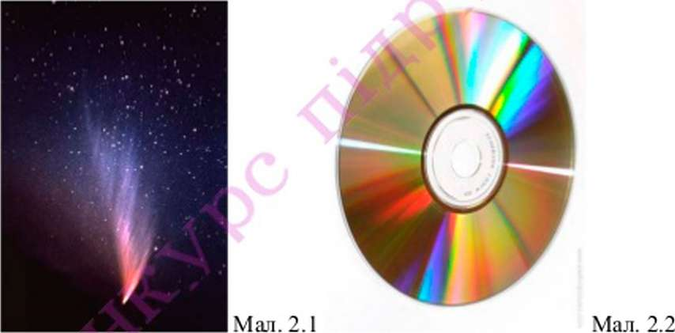

Світло переносить енергію від джерел світла до тіл, на які потрапляє. Цю енергію називають світловою енергією, або енергією світлового випромінювання. Взаємодіючи з молекулами, атомами й електронами речовини. Світло спричиняє нагрівання тіл. З поверхні деяких металів унаслідок опромінення світлом вилітають електрони й метали електризуються. Світло зумовлює хімічні реакції, наприклад, вигоряння фарб на матеріалах, потемніння фотоплівки. В листках рослин під дією світла утворюється хлорофіл. За допомогою дуже тонких дослідів було виявлено тиск світла на тіла.
Дослідження показали, що світлу притаманні хвильові й корпускулярні властивості. Світлові хвилі подібні до тих, які приймаються антенами наших
телевізорів, радіоприймачів чи мобільних телефонів, але мають значно більшу частоту. Вони можуть поширюватися у вакуумі, переносячи енергію джерела у вигляді випромінювання з величезною швидкістю - майже 300 000 км/с. У рідинах і твердих прозорих тілах швидкість поширення світла дещо менша.
Людське око здатне сприймати лише частину тих хвиль, які випромінюють джерела. Як правило, під світлом розуміють ту частину електромагнітного випромінювання, яке сприймається людським оком.

- Яке значення світла у житті людини та пізнанні нею навколишнього світу?
- Що вивчає оптика?
- У чому полягає відмінність між світлом і речовиною?
- Наведіть приклади різних дій світла на речовину.
- Які явища свідчать про те, що світло переносить енергію?
- З якою швидкістю поширюється світло у вакуумі?
§14. Джерела й приймачі світла Джерела світла
Тіла, які випромінюють світло, називають джерелами світла. Є джерела створені природою, — природні джерела світла, та джерела світла, виготовлені руками людей, — штучні джерела світла.
В природі є багато різних джерел світлового випромінювання — зорі, блискавки, полярне сяйво, розжарена лава, що виривається з надр крізь кратери вулканів, гнилі пеньки. Випромінювати світло можуть деякі види глибоководних риб та комахи-світлячки. Найважливішим природним джерелом світла, від якого залежить життя на Землі, є Сонце.
Люди навчилися створювати джерела світла, яких немає у природі. Першими штучними джерелами світла були багаття (мал. 2.3, а) і смолоскипи. Потім були винайдені свічки (мал. 2.3, б)та гасові лампи (мал. 2.3, в).
2.3
У наш час широко використовують електричні лампочки розжарення (мал. 2.4 а), люмінесцентні та газосвітні лампи (мал. 2.4 б), світлодіоди і світ- лодіодні лампи (мал. 2.4 в), лазери (мал. 2.5) тощо. Джерелами світла є екрани телевізорів та монітори комп'ютерів.
Мал. 2.4 Мал. 2.5
Усі джерела світла об'єднує те, що в них енергія одного виду (теплова, хімічна, електричного струму та ін.) перетворюється на енергію світлового випромінювання.
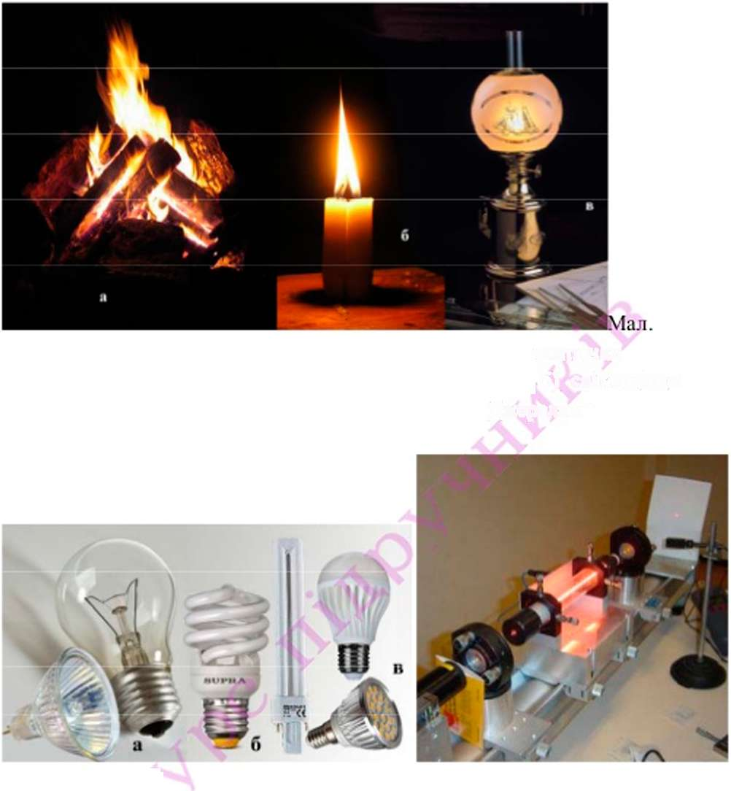
Під час горіння смолоскипів, гасових ламп або багаття відбуваються хімічні реакції, внаслідок яких часточки речовини нагріваються до високих температур. При цьому розжарені часточки випромінюють світло, перетворюючи частину теплової енергії руху молекул і атомів на енергію світлового випромінювання. В лампах розжарення електричний струм, протікаючи по вольфрамовій спіралі, розжарює її до температури понад 2000°С і розжарена спіраль випромінює світло. Джерела, які випромінюють світло завдяки високій температурі своїх поверхонь, називають те шов им и джерелами випромінювання.
У люмінесцентних лампах електричний розряд у розрідженому газі спричинює невидиме ультрафіолетове випромінювання. Потрапивши на спеціально нанесений на скло лампи шар особливої речовини -люмінофору, воно зумовлює його свічення, видиме для наших очей.
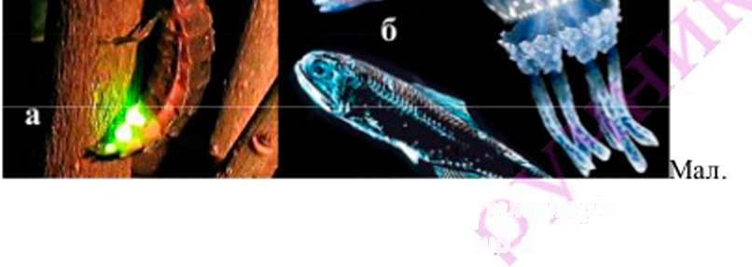
Під час гниття деревини, а також у деяких видів комах-світлячків (мал. 2.6 а), риб (мал. 2.6 б) і медуз (мал. 2.6 в) енергія, що виділяється внаслідок хімічних реакцій, може безпосередньо перетворюватися атомами речовини на світлове випромінювання (це явище називають хемілюмінесценцією). Сама речовина при цьому не нагрівається. Такі випромінювання називають люмінесценцією, а їх джерела -люмінесцентними.
2.6
Джерелами світла є також екрани телевізорів та монітори комп'ютерів.
Усі джерела світла об'єднує те, що в них енергія того чи іншого виду перетворюється на енергію світлового випромінювання.
Приймачі світла
Потрапляючи на різні тіла, фотони взаємодіють з атомами речовини і передають їм свою енергію. Передана атомам і молекулам речовини енергія фотонів перетворюється на інші види енергії.
Тіла, які перетворюють енергію падаючого на них світлового випромінювання на інші види енергії, називають приймачами світла.
Око людини - один з найкращих приймачів світла. Воно здатне помічати світло навіть тоді, коли на його сітківку потрапляє за одну секунду лише кілька його фотонів. Дуже чутливі до світла очі тварин, які ведуть нічний спосіб життя. Листя рослин - це також приймачі світла, в яких завдяки світлу відбувається процес фотосинтезу (мал. 2.7).
ФОТОСИИТ91
Маг 2.8
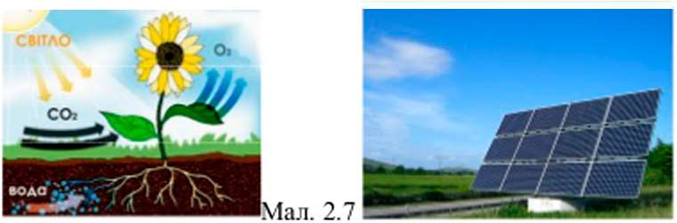

У техніці та на виробництві широко застосовують різні конструкції приймачів світла, які називають фотоелементами. Фотоелементи використовують для зчитування інформації із СО та БУВ-дисків, для розпізнавання штрих-кодів на упаковках товарів, вимірювання температури та визначення складу речовини зірок і планет. За допомогою чутливих до світла фотоелементів увечері вмикається а вранці вимикається освітлення на вулицях міст. Фотоелементи стежать за роботою машин і механізмів. З мільйонів світлочутливих зерен чутливих до світла напівпровідників складаються матриці у цифрових фотоапаратах. Усе ширше використовуються приймачі світла для отримання теплової та електричної енергії (мал. 2.8).
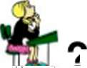

— . Запитання та завдання
- Що таке джерело світла?
- Які бувають джерела світла? Наведіть приклади природних і штучних джерел світла.
- Що таке приймач світла? Наведіть приклади приймачів світла.
- У чому відмінність між випромінюванням, створюваним радіатором центрального опалення і випромінюванням електричної лампочки, свічки?
- Назвіть джерела світла, якими вам доводилося користуватися.
- Світло можуть випромінювати розпечений метал, екран телевізора, блискавка, полум'я палаючої деревини, електрична лампа розжарення, жуки-світлячки. Які з цих джерел світла є тепловими, а які люмінесцентними (холодними)?
- Які перетворення енергії відбуваються під час світіння лампочки кишенькового ліхтарика, люмінесцентної лампи, гнилої деревини та горіння свічки?
§ 15. Світловий промінь і світловий пучок. Закон прямолінійного поширення світла
Прямолінійне поширення світла
Ви добре знаєте, якщо між джерелом світла, наприклад свічкою, та оком розмістити непрозорий предмет, то джерела світла ви не побачите. Якщо провести на дощечці пряму лінію і забити вздовж неї один за одним кілька цвяхів, то, подивившись уздовж цієї прямої, ви побачите лише перший із них (мал. 2.9). Ще в стародавні часи було помічена властивість світла поширюватися в однорідному середовищі уздовж прямої лінії. Закон прямолінійного поширення світла стверджує:
У однорідному середовищі світло поширюється прямолінійно. Прямолінійність поширення світла використовували ще в стародавні часи на будівництвах храмів, при прокладанні доріг (мал. 2.10). Цим і сьо
годні широко користуються під час проведення прямих ліній на місцевості (мал. 2.1 \).
Мал. 2.11 Мал. 2.12
Усі знають, що прямолінійність виструганої дошки столяри перевіряють, дивлячись одним оком уздовж її кромки (мал. 2.12) Світловий промінь і світловий пучок. Для вивчення й опису світлових явищ в оптиці часто користуються поняттями світловии промінь і точкове джерело світла. Прямолінійність поширення світла стала основою для створення геометрії Евкліда та введення таких понять, як «промінь» і «пряма лінія». Пригадайте визначення променя в геометрії: частину прямої, обмежену з одного боку точкою, називають променем.
Світло породжується джерелом і переносить енергію від джерела, яке його випромінює. Для означення напрямку- поширення світлової енергії від джерела в оптиці використовують «промінь».
Світловим променем називають геометричну лінію, вздовж якої поширюється світлова енергія.
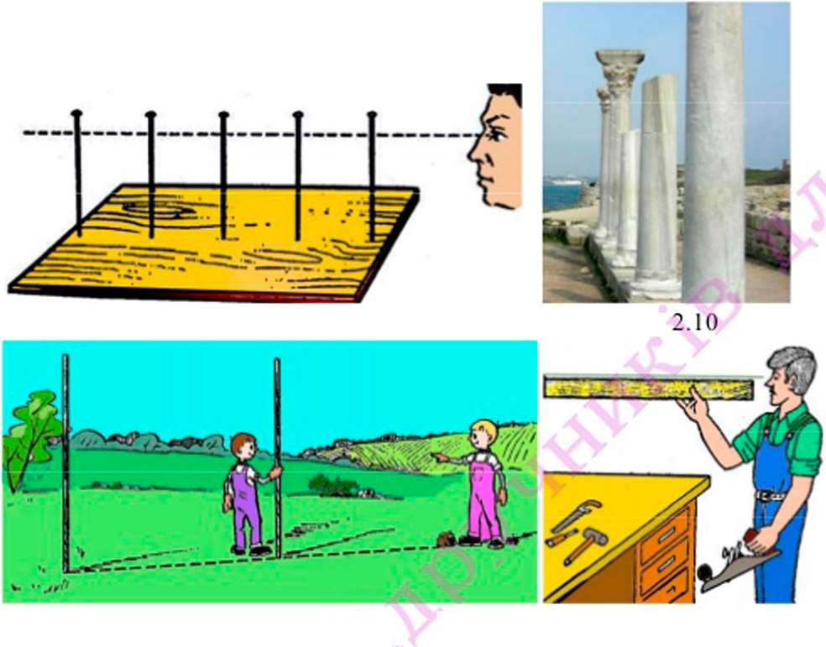
Мал. 2.9
Мал.
У повсякденному житті ми маємо справу не із світловими променями, а із світловими пучками. Світловий пучок, що поширюється в чистому повітрі, невидимий. В повітрі та інших прозорих середовищах спостерігати пучки світла можна лише тоді, коли в них є часточки, здатні відбивати світло (крапельки туману, часточки пилу або диму).
У запорошеному приміщенні добре видно конусоподібні пучки світла, створені кишеньковим ліхтариком або сонячними променями, що проходять крізь отвори віконниць. Пучки світла можна отримати, якщо помістити невелике джерело світла, у непрозору кулю з отворами (мал. 2.13). У затемненій кімнаті видно, як із цих отворів розходяться конусоподібні пучки світла.
^т тттш г.^^т
Мал. 2.13 Мал. 2.14
У тумані видимі пучки світла створюють фари автомобіля. Потужні пучки світла випромінюють лазери У повсякденному житті ми магмо справу не із світловими променями, а із світловими пучками.
Тонкі пучки світла схожі на промені створюють лазери (мал. 2.14), Пучки світла створювані прожекторами і освітлювальними системами маяків видно з далеких відстаней (мал. 2.15) й освітлювальні системи маяків У природі велетенські пучки сонячного світла часто утворюються між розри-
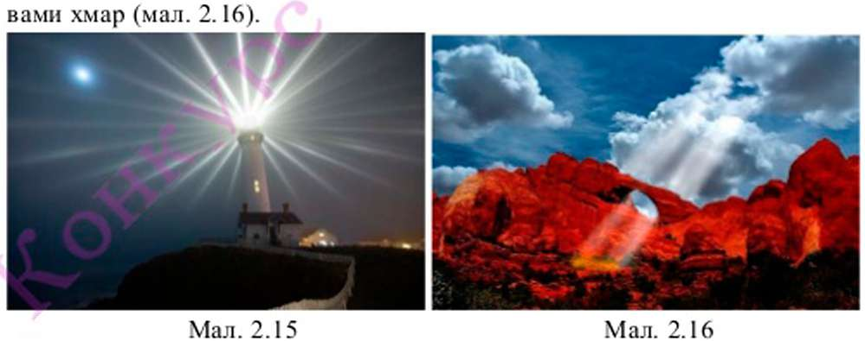

Що тонший пучок, то краще він відбиває властивості геометричного променя. Тому тонкі пучки світла у повсякденні часто називають променями.
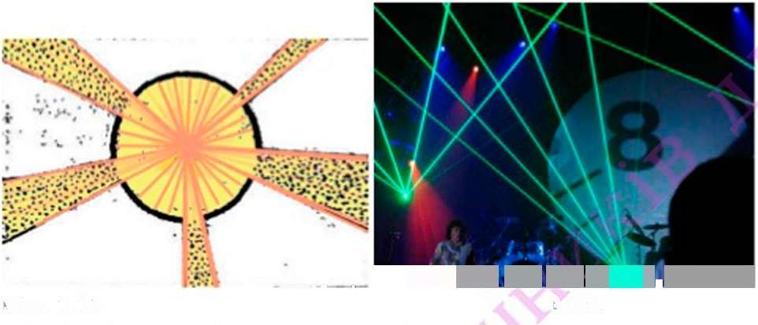
Па малюнках світловий пучок зображують двома променями, наприклад БА і 5В (мал. 2.17), що обмежують пучок, або віссю пучка, що зображує промінь світла. Промінь визначне напрям, в якому поширюється енергія
світлового пучка.
Прямолінійністю поширення світла пояснюється утворення тіні - ділянки простору, куди не потрапляє світлова енергія.
Точковим джерелом називають джерело світла, розмірами якого порівняно з відстанню, на якій його розглядають, можна знехтувати
Якщо розміри джерела світла незначні (полум'я свічки, лампочка кишенькового ліхтарика, які спостерігаються з відстані в десятки сантиметрів), такі джерела можна вважати точковими. Утворення тіні за предметом, що освітлюється точковим джерелом, зображено на мал. 2.17. Межі тіней, які одержуються від таких джерел чітко окреслені, оскільки У область тіні не проникає жодний промінь.
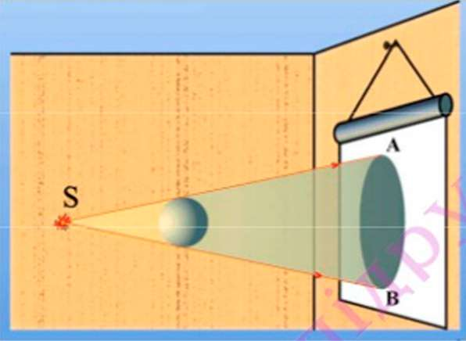

Мал. 2.17
Якщо розміри джерела світла значні, межі тіней стають розмитими й виникають півтіні. З'ясувати, як утворюються півтіні, можна за допомогою простого досліду. Візьмемо два невеликі освітлювачі, які посилають конусоподібні пучки світла. Встановимо освітлювачі на відстані 10 - 15 см один від одного. Спрямувавши пучки світла спочатку від одного а потім від іншого освітлювача на невеликий непрозорий екран, побачимо, що за екраном утворюються чіткі тіні (мал. 2.18, а, б).
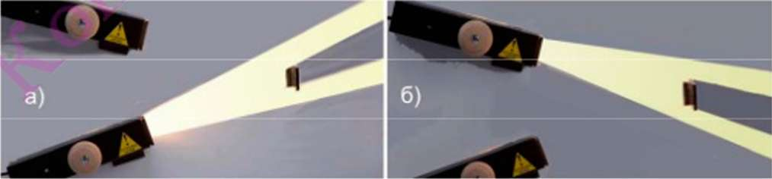

Мал.2 18
Ці тіні зміщені одна відносно одної, оскільки промені світла падають на перешкоду під різними кутами. Якщо ввімкнути обидва освітлювача, одержимо тінь і напівтіні. Частину тіні, що створює екран під час освітлення одним
джерелом світла, освітлюють промені, які поширюються від іншого освітлювача, і навпаки. Відразу ж за екраном, куди не потрапляють промені світла від жодного джерела, бачимо тінь. Там, куди проникають промені лише від одного з джерел світла, спостерігаємо півтіні (мал. 2.19/
Мал. 2.19
Є багато джерел світла, розмірами яких не можна нехту вати за умов спостережень (такі джерела називають протяжними). Кожну точку поверхні такого джерела можна вважати окремим точковим джерелом світла. Промені світла, що поширюються від різних точок поверхні такого джерела, падають на предмет під різними кутами. Тому за предметами виникають тіні та півтіні (мал. 2.20).
Мал. 2.20
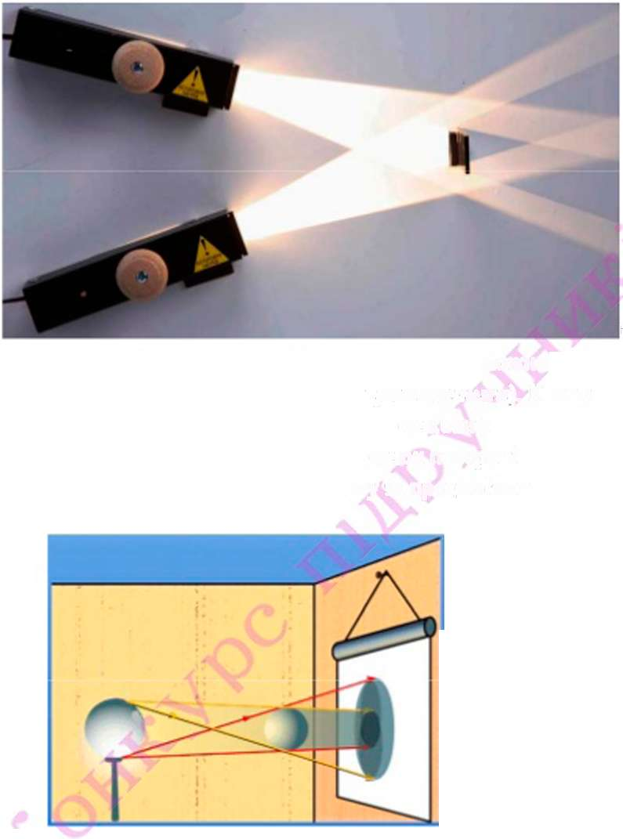
Одними із найзахоплюючих природних оптичних явищ, які нікого не залишають байдужими, є сонячні й місячні затемнення. Сонячні затемнення відбуваються тоді, коли Місяць знаходиться між Сонцем і Землею. Земля і Місяць - непрозорі тіла. Більша частина енергії сонячного випромінювання, що падає на їхні поверхні, поглинається цими космічними тілами. Оскільки Сонце значно більше, ніж Земля і Місяць, то з протилежного від Сонця боку за
ними утворюються тіні й півтіні у вигляді конусів (мал. 2.21, а, б)*'.
Діаметр Місяця у 4 рази менший, ніж діаметр Землі, та у сотні разів менший, ніж діаметр Сонця. Проте й відстань від Землі до Місяця, порівняно з відстанню до Сонця, майже у стільки само разів менша. Тому на небосхилі ми бачимо їх майже однаковими за розмірами й Місяць може повністю закрити від нас сонячний диск, коли знаходиться між Сонцем і Землею (ми також можемо затемнити Сонце, закрившись від нього долонею). Діаметр повної тіні Місяця на Землі становить близько 270 км. У тих районах, які опинилися в місячній тіні, видно повне сонячне затемнення - Сонце повністю закрите Місяцем, а у тих місцях, де спостерігається півтінь, можна побачити більшу або меншу частину сонячного диска (див. мал. 2.21). Тінь Місяця швидко рухається, тому повне сонячне затемнення триває всього кілька хвилин.
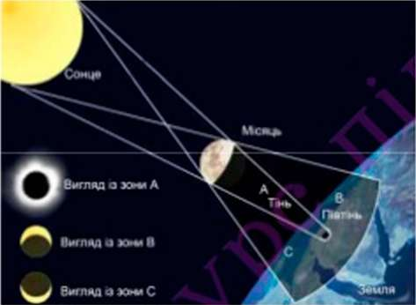
Конус земної тіні довший за місячний. Діаметр тіні Землі на відстані Місяця більший за діаметр Місяця понад у 2,5 раза. Якщо, рухаючись навколо Землі, Місяць потрапляє в конус земної тіні, відбувається місячне затемнення (див. мал. 2.22). Адже сам Місяць світла не випромінює. Він світить відбитим сонячним світлом. Повне місячне затемнення триває набагато довше, ніж сонячне - понад півтори години.
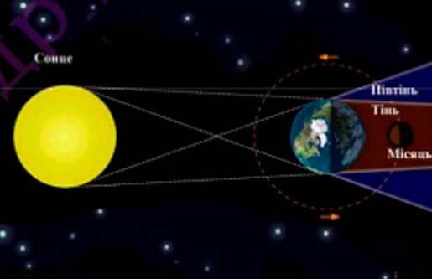

Мал. 221 Мал. 2.22
Сонячні затемнення на Землі відбуваються частіше, ніж місячні. Проте в одній і тій самій місцевості повні сонячні затемнення, коли диск Сонця повністю ховається за Місяцем, можуть відбуватися лише один раз на 300 -400 років. Місячні затемнення відбуваються рідше, не більше трьох разів на рік, але спостерігати їх можна в усіх місцях земної кулі, які обернуті до Місяця.
і

? Запитання та завдання

1. На підставі яких відомих вам явищ можна стверджувати, що в однорідному середо-
' На малюнках не можна дотриматися масштабу, оскільки Місяць і Земля значно менші, ніж Сонце, а відстань між Місяцем і Землею значно менша, ніж відстань до Сонця.

вищі світло поширюється прямолінійно?
- Що таке світловий промінь?
- Що називають світловим пучком?
- В яких випадках можна спостерігати світлові пучки?
- Що таке тінь? Які джерела світла дають чіткі тіні?
- Як мають бути влаштовані освітлювачі в операційній, щоб під час операції тінь від руки хірурга не утворювана тіней?
- Яка причина сонячних і місячних затемнень?
- Чому тінь від ніг на земні має чіткі форми, а тінь від голови більш розпнивчаста? За яких умов тінь буде однаковою в усіх напрямах?
§ 16. Відбивання світла. Закон відбивання світла
Відбивання світла. Більшість тіл, які нас оточують, не випромінюють світло. У темній кімнаті ми нічого не бачимо. Щоб побачити предмети, потрібно, щоб на них надало світло від джерела. Якщо світлове випромінювання досягає поверхні тіла, частина його поглинається і передає енергію тілу, а частина відбивається і поширюється у просторі. Це явище називають відбиванням світла.
Різні тіла та різні ділянки поверхні одного й того самого тіла можуть по-різному відбивати і поглинати світло. Потрапивши в наше око, відбите від тіл світло створює зоровий образ предмета. Добре відбивають світло білі поверхні. Саме тому вони менше нагріваються. Чорні поверхні майже не відбивають видиме світло, поглинаючи майже всю його енергію. Тому чорні поверхні сильно нагріваються, якщо на них падають сонячні промені.
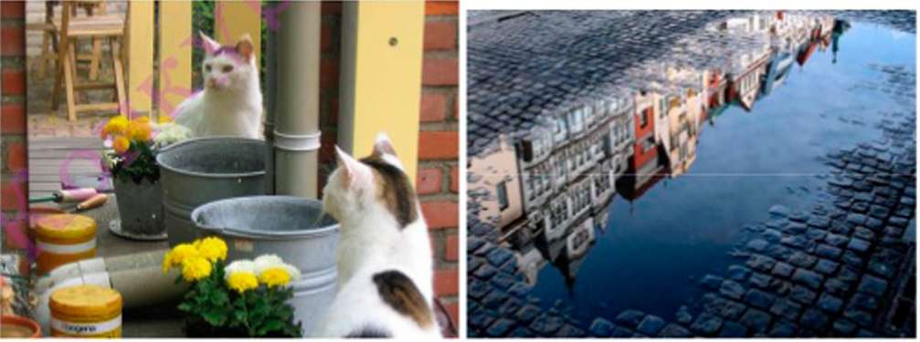

Мал. 2.23 Мал. 2.24
Поверхні тіл можуть бути шорсткими чи гладенькими - дзеркальними. Шорсткі поверхні мають стіни кімнати і меблів та інших предметів, які ми добре бачимо. Підійдіть до великого дзеркала. Якщо його поверхня чиста, ви побачите в ньому своє зображення та зображення предметів, які знаходяться в кімнаті, але не саму поверхню дзеркала (мал. 2.23). Прикладом природного дзеркала є спокійна поверхня води (мал. 2.24).
Якщо дзеркало тривалий час не протирали, на ньому утворюється шар пилу і зображення буде тьмяним, а якщо шар пилу товстий, зображення не видно зовсім. Ми побачимо лише поверхню пилу.
Закон відбивання світла. Ви не раз користу валися дзеркалами й помічали, що в них відбивається лише частина предметів, розміщених перед ними. Щоб побачити інші предмети, вам потрібно або самим переміститися відносно дзеркала, або повернути його. Хто з вас не пускав сонячні зайчики, користуючись невеликими дзеркальцями. То ж ви знаєте, щоб пучок світла, відбитий від дзеркала, спрямувати у певному напрямі, потрібно, щоб світло від Сонця падало на нього під певним кутом.
Як же поширюються промені світла після відбивання від поверхні? Щоб відповісти на це запитання, можна скористатися спеціальним приладом, що складається з освітлювача, за допомогою якого можна сформувати вузький пучок світла, та проградуйованого диска. В центрі диска встановлюють плоске дзеркальце так, як показано на мал. 2.25, а. Диск при цьому можна повертати, а освітлювач переміщувати навколо диска.
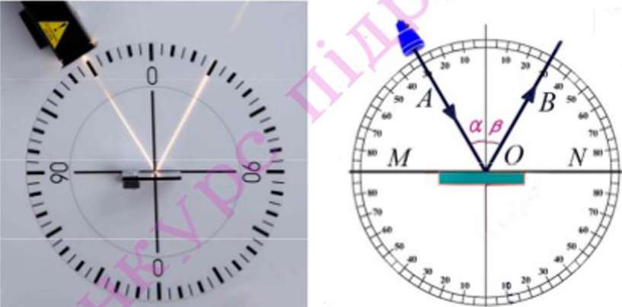
а)

б)
Мал. 2.25
Спрямуємо тонкий пучок світла так, щоб він падав на дзеркальце в центр диска. Світло відбивається від дзеркала і на диску видно вузькі падаючий і відбитий пучки світла. Оскільки падаючий і відбитий пучки світла тонкі, їх осі можна вважати променями. Зобразимо отриману картинку та позначимо на малюнку точку падіння променя О на поверхню дзеркала MON (мал. 2.25, б).
Промінь світла, що падає на поверхню дзеркала (AO), називають падаючим променем, а промінь світла, який відбивається від поверхні (OB),
- відбитими променем.
У точці падіння променя на дзеркало поставимо перпендикуляр до поверхні дзеркала. Якщо дещо нахилити площину диска відносно перпендикуляра, то променів ми не побачимо. Це дозволяє стверджувати: падаючий і відбитий промінь та перпендикуляр, поставлений у точку падіння променя лежать в одній площині.
Кут між перпендикуляром, поставленим у точці падіння променя до поверхні, та падаючим променем називають кутом падіння. (Кут падіння позначимо сх - альфа).
Кут між перпендикуляром, поставленим у точці падіння променя до поверхні, і відбитим променем називають кутом відбивання. Кут відбивання позначимо (5 - бета.
Зверніть увагу, що кут падіння променя дорівнює куту його відбивання (у нашому випадку Za = 30",Zp = 30"). Обертаючи диск, змінюватимемо кут падіння і будемо переконуватися, що кут відбивання завжди дорівнює куту падіння.
За результатами дослідів було встановлено закон відбивання ♦
світла :
  - Падаючий і відбитий промені та перпендикуляр, поставлений у
точку падіння променя на поверхню, лежать в одній площині.
  - Кут відбивання дорівнює куту падіння.
Оборотність світлових променів. Па диску помітимо падаючий і відбитий промені світла. Якщо перемістити освітлювач і спрямувати промінь від нього так, щоб він надав на дзеркало по лінії поширення відбитого променя, то після відбивання від дзеркала він поширюватиметься по лінії, якою ми позначили падаючий у попередньому' досліді промінь. Цю властивість променів називають оборотністю світлових променів.

? Запитання та завдання
    - У чому полягає явище відбивання світла?
    - Який кут називають кутом падіння променя? Який кут називають кутом відбивання променя?
    - Сформулюйте закон відбивання світла.
    - Як можна перевірити закон відбивання світла за допомогою досліду?
    - Кут падіння променя становить 60°. Який кут його відбивання?
    - В якому разі кут падіння світлового променя на дзеркало буде меншим (мал.
" У фізичній літературі часто говорять про закони відбивання світла, розглядаючи ці два твердження як окремі закони.
    - За яких кутів падіння кути між падаючим і відбитим променями становитимуть: 30°,60°! 90° (прямий кут), 120°?
    - Як зміниться кут між падаючим і відбитим променями, якщо кут падіння збільшити на 15°?
§ 17. Плоске дзеркало. Зображення у плоскому дзеркалі
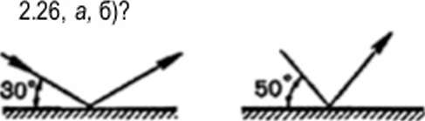
б
а

Мал. 2.26
Розсіяне і дзеркальне відбивання
Мал. 2.27
А як відбиваються промені від шорсткої поверхні? Чи справджуються в цьому разі закони відбивання світла? Покладемо на поверхню дзеркала у місці падіння променя впритул до поверхні поворотного диска маленький аркуш білого паперу. Відбитий промінь зникне. Натомість диск біля місця падіння променя стане підсвіченим (мал. 2.27).
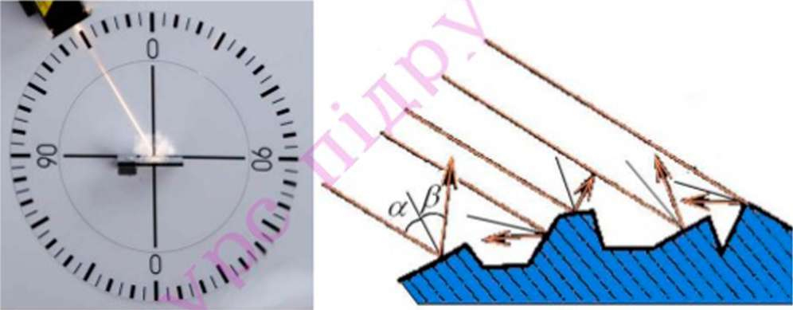

Мал. 2.28
Невже закон відбивання справджується лише для дзеркальних поверхонь? Змоделюгмо шорстку, поверхню, збільшивши і'ї структуру так, щоб відобразити окремі нерівності (мал. 2.28). Виділимо кілька паралельних променів з пучка світла, що падає на неї. У місці падіння променів поверхні нерівностей зорієнтовані по-різному. Поставимо перпендикуляри до цих поверхонь у точках падіння променів та побудуємо, скориставшись законом відбивання, відбиті промені. Як бачимо, промені після відбивання поширюються в різних напрямах. Таке відбивання називають розсіяним (дифузним ) відбиванням.
Під час падіння світлових променів на добре відполіровану поверхню
'Латинське слово<іі!їи.чіояк раї і означає розтікання, розсіювання.
спостерігається дзеркальне відбивання, а сама поверхня називається дзеркальною або дзеркалом. Якщо дзеркало плоске, то промені у світловому пучку, що падає на нього, після відбивання поширюються під тими самими кутами, що й у падаючому пучку (мал. 2.29 а). Паралельні промені після відбивання теж поширюються паралельно (мал. 2.29 б).
б)
Поверхня дзеркала буде абсолютно невидимою, якщо розсіювання світлових променів не відбувається. Проте, навіть ідеально відполіровані дзеркала розсіюють незначну частину світлових променів. Тому ми все- таки можемо помічати такі поверхні.
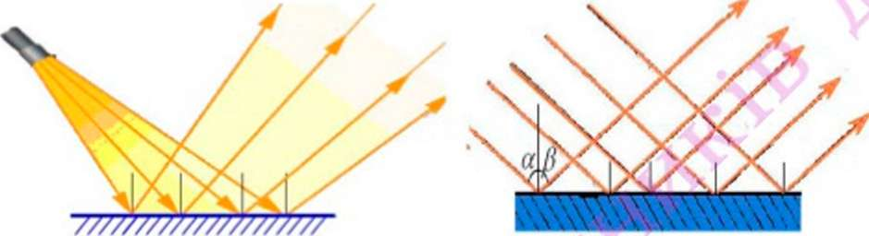

Мал. 2.29 а)
Для людини важливі обидва види відбивання світла. Дифузне (розсіяне) відбивання світла дає змогу нам бачити предмети, що самі не здатні випромінювати світло, розглядати їх із різних боків. Важко уявити собі життя без дзеркал. Щодня ми користуємося плоским дзеркалом, коли робимо зачіску, приміряємо одяг, оглядаємо себе перед тим, як вийти з дому. Чисте віконне скло або гладінь ставка також можна вважати плоскими дзеркалами.
Зображення в плоскому дзеркалі
Як виникає зображення в плоскому' дзеркалі? Щоб пояснити утворення видимої картинки в плоскому дзеркалі, скористаємося законами відбивання світла. Спочатку з'ясуємо, як утворюється зображення точкового джерела світла. За допомогою освітлювача утворимо тонкий пучок світла - промінь, який падає на дзеркало (мал. 2.30, а). Після відбивання промінь потрапляє на вертикальний екран (праворуч) і утворює штрих. Па диску видно падаючий і відбитий промені, а в дзеркалі видно їхнє зображення. Помічаємо, що відбитий промінь є ніби продовженням зображення в дзеркалі падаючого променя. Подивившись з боку екрана, ми побачимо у дзеркалі джерело світла, яке ніби знаходиться за ним. Па екран потрапляє світло від не існуючого джерела, розміщеного за дзеркалом. Насправді із зображення за дзеркалом промені не поширюються, тому таке зображення називають уявним зображенням.
Якщо у місці падіння променя на дзеркало помістити невеликий кла-
Зобразимо схематично хід променів, що падають на дзеркало. З точкового джерела 5 до дзеркальної поверхні (мал. 2.31) можна провести безліч світлових променів. Промінь, який падає з точки 5 перпендикулярно до поверхні дзеркала БО відіб'ється у точці О і проходитиме по тому ж перпендикуляру. В око людини потраплять лише промені, які містяться між променями БО/ та БОу. Людині здається, що промені виходять з точки оскільки ми звикли (так реагує наш мозок), що світло від джерела поширюється по прямій. Перемістивши око в іншу точку простору, ми сприйматимемо інші промені, які також ніби виходять із тієї самої точки 5г, розміщеної за дзеркалом. Точка 5г є уявним зображенням точкового джерела 5 в дзеркалі. У ній перетинаються продовження усіх відбитих променів. При цьому не важливо, чи є точка 5 джерелом, яке саме випромінює світло, чи лише відбиває промені, що падають на неї.
птик паперу, відбитого променя і його зображення ми не побачимо а зображення падаючого променя видно (мал. 2.30, 6).
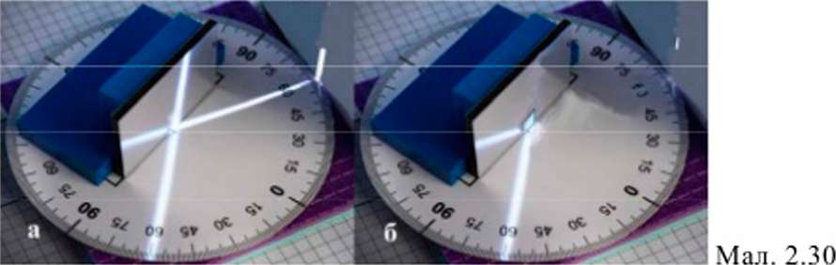
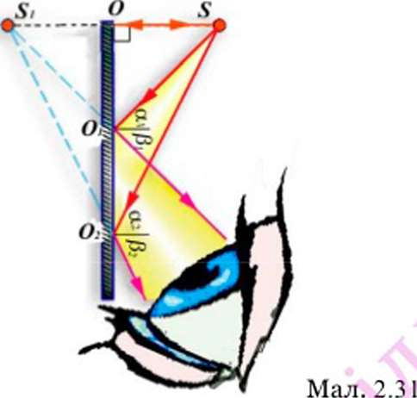
Розглянемо трикутники АБОО] і ДБ,00, на мал. 2.31. в цих прямокутних трикутників сторона 00} спільна і кути та однакові. Отже, прямокутні трикутники рівні. Це означає, що 5іО = БО. Отже, точка 5 і її зображення - точка 5| лежать на одному перпендикулярі і на однако
вій відстані від поверхні дзеркала, але по різні його боки. В такому разі кажуть, що спостерігається дзеркальна симетрія.
Щоб побудувати зображення будь-якого предмета в дзеркалі, потрібно побудувати зображення його окремих точок. Якщо предмет простої форми, достатньо побудувати лише зображення його крайніх точок. Предмет і його зображення умовно зображають у вигляді стрілок.
Зображення будь якого предмета будуємо у такій послідовності.
- З обраної точки (наприклад, ока зайчика, мал. 2.32, а) проводимо будь- які два промені до площини дзеркала.
- В точки падіння променів ставимо перпендикуляри до цієї площини.
б)
- Будуємо відбиті промені, пам'ятаючи, що кут відбивання дорівнює куту падіння.
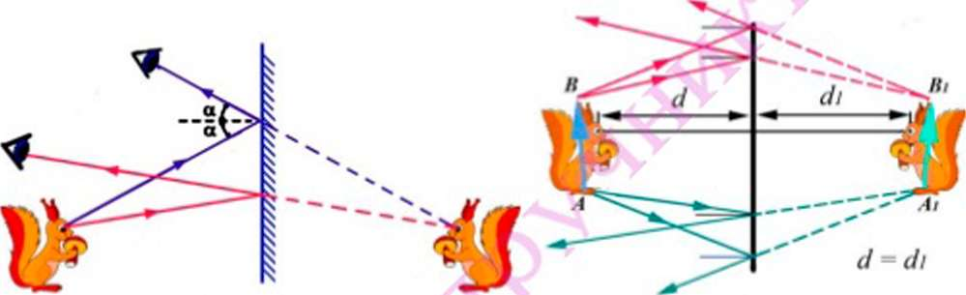

Мал. 2.32 а)
Продовжимо відбиті промені в протилежному напрямі (за дзеркало) до перетину й отримаємо зображення обраної точки в точці перетину продовження променів.
Аналогічно будуємо зображення інших точок, наприклад нижньої А—А* та верхньої В-В' (мал. 2.3 1, б).
Ми вже з'ясували, що зображення точки в дзеркалі симетричне відносно площини дзеркала. Тому зображення будь якої точки можна одержати, якщо провести з неї перпендикуляр до площини поверхні дзеркала (або її продовження) и продовжити його на таку саму відстань за дзеркало (мал. 2.33).
Мал. 2. 33 Мал. 2. 34
Переконатися в тому, що предмет і його зображення знаходяться на однаковій відстані від дзеркала досить просто. Достатньо узяти дві однакові свічки (або електричні лампочки на підставках) і невелике скло. Скло встановити вертикально, наприклад, закріпивши на штативі. Одну свічку розмістити перед склом і запалити, а іншу - поставити за склом і, дивлячись крізь скло, сумістити її з відображенням у склі запаленої свічки. Складається враження, що свічка за склом також горить. Якщо виміряти відстані від кожної із свічок до скла, то виявиться, що вони однакові, а свічки знаходяться на прямій, перпендикулярній до площини скла (мал. 2.34). Тобто предмет і його зображення симетричні до поверхні дзеркала.
Зазначимо, що в дзеркалі одержуються зображення усіх предметів, розміщених перед ним. Проте видимість їх залежить від розмірів дзеркала і положення спостерігача (ока людини).

Застосування плоских дзеркал Ми часто навіть не звертаємо уваги на те, що постійно використовуємо плоскі дзеркала в побуті, починаючи від маленьких люстерок і завершуючи великими трюмо.
Завдяки відбиванню світлового променя від плоского дзеркала можна здійснювати світлову сигналізацію. Приймач випромінювання вловлює відбитий промінь. Якщо цього не відбувається (щось перешкодило проходженню світлового променя), то спрацьовує пристрій, який вмикає сигнал тривоги.
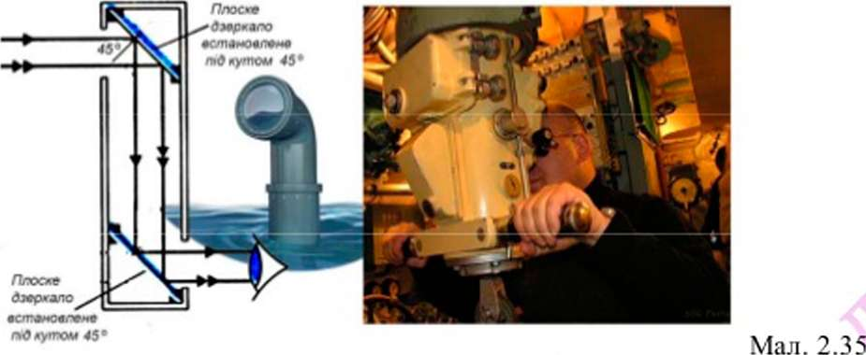

Дзеркала застосовують у перископах . Схематично будова найпростішого перископа показана на мал. 2.35. Перископи встановлюють на підводних човнах, танках й там, де потрібно вести спостереження з укриття.
Якщо дзеркальні поверхні розмістити під кутом 90°, промені, що падають на них, завжди відбиваються в тому самому напрямі, звідки вони надійшли (мал. 2.36, а). Це явище використовують у кутникових відбивачах.
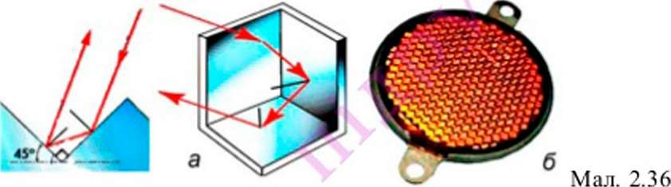

Найпростішими кутниковими відбивачами є катафоти (мал. 2.36, б), які встановлюють на автомобілях, мотоциклах і велосипедах. Встановлені на місяці кутникові дозволили з великою точністю вимірювати відстань до Місяця за допомогою лазерної локації.
Ж

? Запитання та завдання
  - Яке відбивання світла називають дзеркальним? Чим відрізняються дзеркальні і дифузні відбивання світла?
  - Яке зображення можна отримати за допомогою плоского дзеркала? Де розміщується це зображення?
  - На столі лежить дзеркало. Як зміниться зображення предметів у цьому дзеркалі, якщо закрити половину дзеркала? Як зміниться ділянка, з якої можна побачити
Начва приладу перископ походить від грецьких слів регі — навколо і ясо/ю - дивлюся.
зображення того чи іншого предмета?
  - Три точки, розміщені на одній прямій, відбиваються в плоскому дзеркалі. Чи будуть зображення цих точок знаходитися на одній прямій? У якому випадку зображення точок будуть розміщуватися на продовженні тієї прямої, на якій вони відмічені?
  - Якщо доторкатися пальцем до побутового скляного дзеркала в будь-якому місці його поверхні, то палець і його зображення не стикаються. Чому? В яких дзеркалах це оптичне явище не спостерігається?

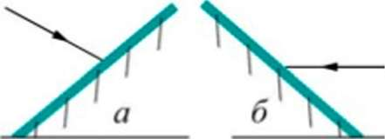
Мал. 2.37
*77777777777777777777777, 2 38

  - Перемалюйте мал. 2.37, а і б у зошит і, використовуючи транспортир, покажіть подальший хід променів.
  - 'Побудуйте зображення точки А в дзеркалах (мал. 2.38). Скільки зображень отримаєте? Дзеркала встановлені одне відносно одного під прямим кутом.

  - Свічка знаходиться від дзеркала на відстані 15 см. На якій відстані від свічки виявиться її зображення, якщо свічку відсунути на 10 см від дзеркала?
  - Як зміниться відстань між предметом і його зображенням у плоскому дзеркалі, якщо дзеркало розмістити там, де було уявне зображення предмета?
  - Людина віддаляється від дзеркала із швидкістю 0,5 м/с. З якою швидкістю вона віддаляється від свого зображення?
  - * Виконавши побудову зображення та скориставшись знаннями з геометрії, доведіть, що для бачення себе у повний зріст достатньо дзеркала, висота якого удвічі менша за зріст людини.
*
Область бачення в плоскому дзеркалі
Дзеркало відображає в «задзеркаллі» усі предмети, які містяться перед його поверхнею. Розташування предмета відносно дзеркала і розміри дзеркала не впливають на зображення (мал. 2. 39).
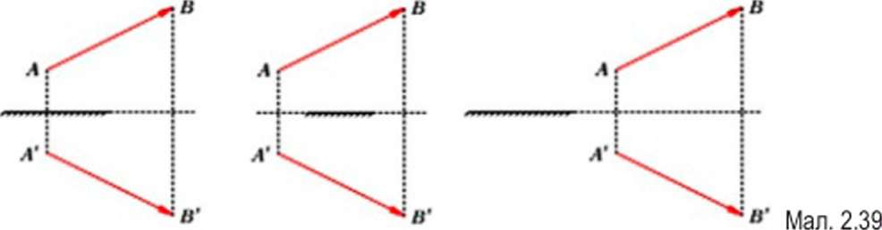

Проте, подивившись у дзеркало, ми бачимо далеко не усі предмети розташовані перед ним. Чим менші розміри дзеркала і чим далі ми від нього, тим меншу область простору ми бачимо відображеною у дзеркалі. Дзеркало ніби вікно в світ уявного зображення. Адже, наближаючись впритул навіть до невеликого віконця ми спостерігаєш збільшення простору за ним, який ми можемо спостерігати.
З тієї чи іншої точки простору можна побачити зображення лише тих предметів (частин предметів), промені від яких після відбивання у дзеркалі можуть потрапити до ока. Граничні з цих променів (ті, що відбилися від країв дзеркала) і визначають область бачення у дзеркалі. На мал. 2.40 показана область бачення простору, з точки М (точка, у якій розташоване око). Зображення предмета АВ з точки М видно повністю, а зображення предмета СР - лише частково.
Область бачення предмета також визначається променями, у просторі між якими, з будь-якої точки можна побачити зображення даного предмета у дзеркалі (мал. 2.41).
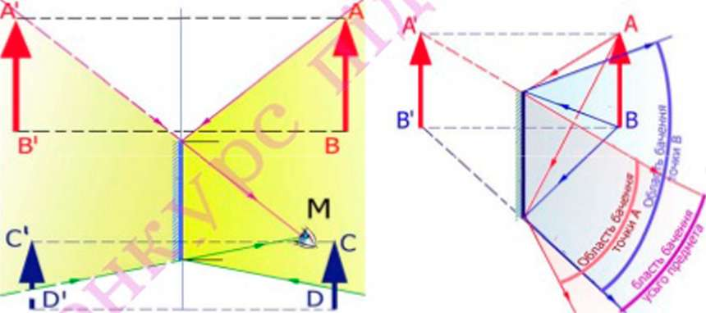

Мал. 2.40 Мал. 2.41

Лабораторна робота № 3. Дослідження відбивання світла за допомогою плоского дзеркала.
Прилади і матеріали: невелике плоске дзеркало на пластмасовій основі або прикріплене до дерев'яного бруска, транспортир, шпильки, аркуш паперу, шматок картону або фанери, непрозорий екран із щілиною, джерело струму, лампочка на підставці.
Завдання. Експериментально дослідити відбивання світла плоским дзеркалом.
Підготовна до експерименту
1. Встановіть дзеркальце на аркуші паперу так, щоб площина його поверхні
була перпендикулярною до поверхні аркуша.
    - Підготуйте таблицю для запису результатів експерименту.
    - Приєднайте електричну лампочку до джерела струму.
Номер досліду | 1 | 2 | 3 | 4
Кут падіння
Кут відбивання

Проведення експерименту.
      - Відмітьте положення дзеркала на аркуші.
      - За допомогою непрозорого екрана зі щілиною виділіть вузький пучок світла, який ковзав би по поверхні паперу та падав на дзеркало (мал. 2.42).
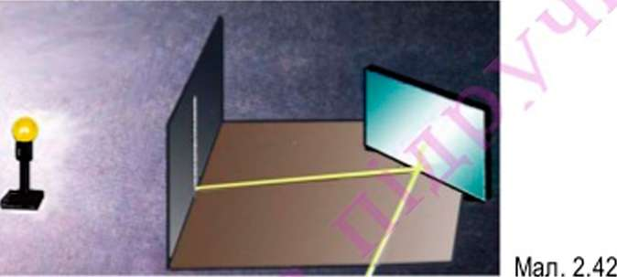

      - Змінюючи нахил дзеркала (і, таким чином, перпендикуляра до поверхні дзеркала, поставленого в точку падіння променя), з'ясуйте за яких умов можна спостерігати одночасно й падаючий і відбитий промені в площині аркуша. Зробіть висновок.
      - Відмітьте на папері осьові промені падаючого і відбитого пучків світла.
      - Виміряйте кут падіння і кут відбивання променів світла.
      - Змініть кілька разів кут падіння променя (пучка) на дзеркало і запишіть результати вимірювань кутів падіння і кутів відбивання променя від поверхні. Зробіть висновок.
Додаткове завдання
1. Виконайте перевірку законів відбивання світла, скориставшись прийомами провішування прямих на основі прямолінійності поширення світлових променів. Пригадайте, якщо розмістити на одній прямій кілька тонких віх (наприклад, булавок), то, дивлячись уздовж цієї прямої, можна побачити лише одну віху.
Поміркуйте, як у такий спосіб можна помітити хід падаючого і відбитого променів світла? Під аркуш паперу підкладіть картон, адже вам потрібно буде вколювати булавки.
2. Виконайте перевірку законів відбивання світла за допомогою лише дзеркала, олівця лінійки та арку ша паперу.
§ 18. Заломлення світла на межі поділу двох середовищ
Заломлення світла. Дивлячись на освітлений сонцем пейзаж за вікном крізь чисте скло, ми навіть не помічаємо що воно є. Середовища, які добре пропускають світло, називають прозорими.
Подивившись у це саме вікно в сутінки, коли у кімнаті вже увімкнуто світло, ми можемо побачити в ньому не лише пейзаж за вікном, а й своє зображення, зображення інших предметів. Отже, на межі, що розділяє прозорі середовища, світло частково відбивається.
Візьміть склянку, налийте у неї води і занурте ложку або олівець (мал. 2.43). Ви помітите, що на межі двох середовищ вода - повітря предмети здаються ніби надламаними. Це явище зміни напряму поширення променів світла на межі двох прозорих середовищ при переході з одного середовища в інше, називають заломленням світла.

Які особливості поширення світла на межі двох середовищ? Щоб відповісти на це запитання, скористаємося вже відомим вам приладом, закріпивши в центрі диска скляний півциліндр. Спрямуємо тонкий пучок світла перпендикулярно до його плоскої поверхні (мал. 2. 44, а). Кут падіння променя у цьому випадку дорівнює 0. Промінь світла проходить крізь скло і, не змінюючи свого напряму, поширюється в ньому.
При збільшені кута падіння спостерігаємо заломлення світла на межі двох середовищ. Кут між заломленим променем і перпендикуляром проведеним до межі двох середовищ у точку падіння називають кутом заломлення. Па нашому малюнку це кут у (гама).
» /  :: \ :: |  | Р^гг
А 1  V ^ \  \  ⁶ |  | Ж

Мал. 2.44
Поступово збільшуючи кут падіння (кут сх) променя світла помічагмо:
        - на межі поділу двох середовищ повітря - скло промінь частково відбивається, а частково проходить крізь скло, змінюючи напрям свого поширення (заломлюється);
        - зі збільшенням кута падіння світла яскравість заломленого променя, що поширюється у склі, зменшується, а відбитого променя збільшується;
        - падаючий і заломлений промені та перпендикуляр, поставлений у точці падіння до межі двох середовищ, лежать в одній площині.
        - на межі поділу двох середовищ повітря - скло пучок світла заломлюється так, що кут між перпендикуляром і заломленим променем - кут заломлення у стає меншим, ніж кут падіння (мал. 2.44, б, в).
        - Між кутом падіння і кутом заломлення світла існує певна залежність: збільшення кута падіння зумовлює збільшення кута заломлення.
Закон заломлення. Закон заломлення світла, відкритий на початку XVII століття голандським математиком Внллебрордом Снеллом, відомим також під латинським ім'ям Снелліус, формулюється так.
Палаючий промінь, промінь заломлений і перпендикуляр до межі поділу середовищ поставлений у точці падіння, лежать у одній площині.
Відношення синуса кута падіння до синуса кута заломлений для даних двох середовищ є величина стала.
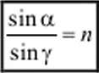
Якщо кут падіння променя сх а кут заломлення у, то у вигляді форму
ли закон заломлення може бути записаний так:
Сталу для даних двох середовищ величину п називають відносним показником заломлення другого середовища щодо першого.
Відносні показники заломлення для багатьох речовин визначені експериментально. У таблиці 2.1 наведено показники заломлення деяких речовин відносно повітря.
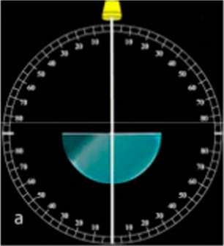
Таблиця 2.1 Показники заломлення деяких речовин відносно повітря.
Рідини |  | Тверді речовини
Речовина | п | Речовина | п
Вода | 1,33 | Цукор | 1,56
Спирт етиловий | 1,36 | Алмаз | 2,42
Сірководень | 1,63 | Рубін | 1,76
Гліцерин | 1.47 | Скло (леї кий крон) | 1,57
Рідкий водень | 1,12 | Скло (важкий флінт) | 1,80
Рідкий гелій | 1,03 | Лід | 1,31

Показник заломлення певного середовища відносно ваку уму називають абсолютним показником заломлення цього середовища. Він дорівнює відношенню синуса кута падіння променя на межу даного середовища (поверхню води, скла) з вакууму до синуса кута заломлення на межі цього середовища.
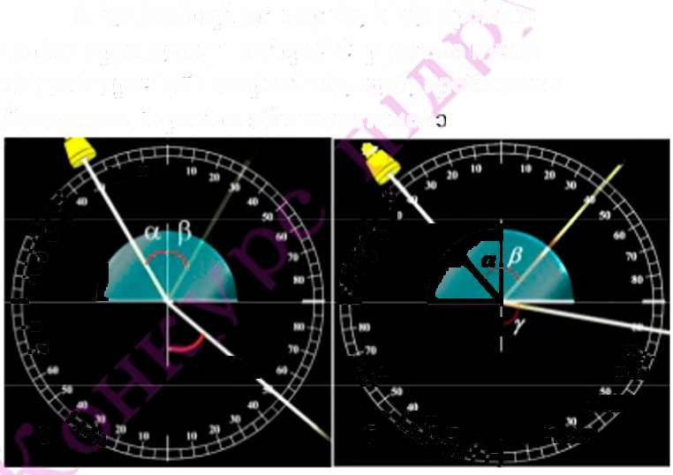
У більшості випадків розглядається хід променів на межі повітря і якогось середовища. Абсолютний показник заломлення повітря близький до 1. Па межі вакуум - повітря кут заломлення дуже мало відрізняється від кута падіння. Тому зазвичай можна вважати, що абсолютні показники заломлення середовищ приблизно дорівнюють їх показникам заломлення відносно повітря.
А що спостерігатиметься, якщо промінь світла, який пошириться у склі, потім переходить у повітря? Спрямуємо пучок світла на півциліндр з боку його циліндричної поверхні так, щоб, пройшовши у склі, він потрапив у центр його плоскої грані та збільшу ватимем о кут падіння а (мал. 2.45, а, б).
/■  /р і | V-
 |  | іщ
. м |  |  | ^{п}гі
А  а \ | У N. | V | ** //
 |  | б Ч^н | т /У  м " \ '

Па плоскій поверхні межі скла і повітря промінь заломлюється. При цьому кут заломлення більший, ніж кут падіння. Промінь відхиляється від перпендикуляра. Збільшення кута падіння і відповідно кута заломлення приводить до збільшення яскравості відбитого променя світла і зменшення яскравості заломленого.
У випадку переходу світла зонтично бііми густого середовища в повітря
За нормальних умов абсолютний показник заломлення повітря пі ~ 1,0003.
відносний показник заломлення буде оберненим до показника заломлення цього
♦ sin а 1
середовища відносно повітря . Закон заломлення матиме вигляд: ^ = —.
Чому заломлюється світло на межі двох середовищ?
Віконне скло майже повністю пропускає світло. Якщо ж скласти в стос кілька пластин такого скла, пучок світла, пройшовши крізь них, помітно зменшує свою яскравість. Скло поглинає частину світлової енергії. Унаслідок взаємодії з атомами речовини швидкість світла у прозорих тілах зменшу ється. Середовища, в яких швидкість поширення світла менша, називають оптично більш густими середовищами.
Зміна швидкості поширення світла на межі двох середовищ зумовлює його заломлення. Чим більша різниця між швидкостями поширення світла в середовищах, тим на більший кут заломлюватиметься промінь світла під час переходу з одного середовища в інше. Відносний показник заломлення п показує у скільки разів швидкість поширення світла в одному середовищі більша (чи менша), ніж у другому середовищі п = —.
Швидкість світла у вакуумі с=300000—. Якщо, наприклад, показник за-
с
ломлення води відносно повітря становить Пн^1,33. Це означає, що швидкість світла у воді приблизно в 1,33 рази менша, ніж у повітрі і становить:
300000—
v-i» — « 226000— .
" я 1,33 с
Щоб знайти, у скільки разів швидкість поширення світла в одному середовищі більша, ніж у другому, потрібно абсолютний показник заломлення світла другого середовища поділити на абсолютний показник заломлення першого середовища. Швидкість поширення світла в повітрі лише у 1,0003 рази менша ніж у вакуумі. Па межі середовищ вакуум - повітря промінь практично не заломлюється. Тому в більшості випадків з достатньою точністю замість абсолютних показників середовищ можна брати показники заломлення середовищ відносно повітря.
Наприклад. Визначимо, у скільки разів швидкість світла у воді більша, ніж у склі. Показник заломлення води 11^1,33, показник заломлення скла п^1,57. Позначимо швидкості світла у воді та склі відповідно v_{r} і v.. Тоді:
v. п, 1,57 , . — = — —«1,2 рази. v_{r} П 1,33
' Оптіічію більш гуспіхі, вважається ссрсдовищс, абсолютний показник заломлення якого більший.
Зрозуміти, як зміна швидкості світла на межі двох середовищ із різною оптичною густиною призводить до зміни напряму поширення пучка світла, допоможе простий дослід. Візьміть два коліщата від іграшки насаджені на спільну вісь (мал. 2.46, а). Зніміть зі столу скатертину і поставте з одного боку ніжки стола на підвищення, наприклад дерев'яні брусочки, щоб коліщата самовільно скочувалися по поверхні стола. Якщо на столі немає жодних перешкод, вони котитимуться по прямій лінії подібно до прямолінійного поширення пучка світла в однорідному середовищі.
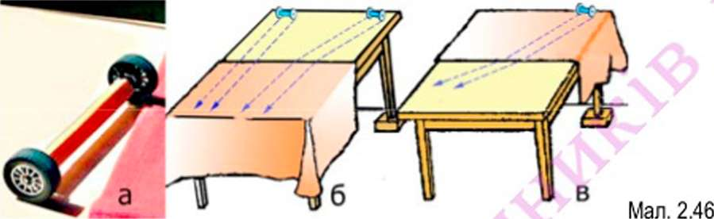

Покладіть скатертину так, щоб коліщата спочатку котилися по гладенькій поверхні стола, а потім потрапляли на скатертину (мал. 2.46, б). Якщо коліщата накочуються на край скатертини під прямим кутом, вони одночасно досягають скатертини й напрям їх руху не змінюється. Змінюється лише швидкість: по скатертині вони котяться повільніше. Так само промінь (тонкий пучок) світла, спрямований перпендикулярно до межі поділу двох середовищ, не змінює свого напряму.
Якщо рух пари коліщат спрямувати під деяким кутом до краю скатертини, то на цій межі зміниться не лише їх швидкість, а й напрям руху: вони відхиляться до перпендикуляра, уявно проведеного до межі поверхня стола — скатертина. Це відбувається тому, що коліщата досягають скатертини не одночасно. Колесо, яке першим досягає межі скатертини, унаслідок збільшення сили тертя зменшує свою швидкість. Водночас друге колесо продовжує ще деякий час котитися по гпаденькій поверхні стола з попередньою швидкістю і обганяє перше.
Це й спричинює зміну напряму їх руху. Якщо перекласти скатертину так, щоб спочатку колісна пара котилася по скатертині, кут між перпендикуляром і напрямом їх руху збільшиться (мал. 2.46, в). Колесо, яке першим досягло гладенької поверхні стола, починає обганяти те, що іще котиться по скатертині.
Подібно поводить себе й пучок світла, коли переходить з одного середовища в інше. Промені в пучку світла, що падає під кутом до поверхні поділу двох середовищ, досягають її не одночасно. Один промінь уже починає поширюватися в другому середовищі з меншою швидкістю, а інший ще не досяг межі поділу двох середовищ
Закон заломлення дозволяє визначати подальший хід променів, що па
дають на поверхню прозорих тіл.
Задача. У дно ставка забита паля так, що вона повністю знаходиться під водою. Визначити довжину тіні палі на дні ставка, якщо глибина ставка И = 2 м, а Сонце спостерігається під кутам і = 60" над горизонтом.
Дано: Л = 2 м і = 60" п= 1,33 /-?
Мал. 2.47 прямокутного А
АОВ:
Намалюємо малюнок і покажемо на ньому хід променів. Урахуєш, що на поверхні води промені заломлюються, відхиляючись до перпендикуляра, проведеного до поверхні через точку падіння променя. Показник заломлення води п = 1,33. Довжина тіні АВ = І визначатиметься променем, що проходить над верхньою точкою палі (мал. 2.47).
Повітря |  | V
Вода | J
с | ]
1ШШЯВ1
Тінь '

Довжину тіні І 1 = АВ- BOtgy = h-tgy.
ZAOB = f с кутом заломлення променя S0A і його можна знайти скориставшись законом заломлення:
sin сх .. sin а
= п, Звідси Sin у = .
sin у п
Тоді: siny =
Кут падіння променя а легко визначити, оскільки а + і = 90°. а = 90°-/ = 90° -60° =30°. sin 30° 0,5
можна знати
0.376 . або у ~ 22°
1,33 1,33
Отже, довжина тіні / = Л • £у « 2 • /#22° = 2м • 0,404 « 0,81л/
Довжша тіні такої ж палі на березі відповідала б відстані ВС і становила б І = /і ■ tga * 2 • #30° » 2м • 0,577 » 1,15л/.
Хід променів у деяких оптичних приладах.
Плоско-паралельна пластинка. Прозору пластинку, яка маг дві плоскі й паралельні грані, називають плоско паралельною пластинкою.
Задача. Промінь світла падає з повітря на скляну плоскопараіельну пластинку під кутам 51" до однієї з граней (мал. 2.48, а). Пройшовши у склі, про
мінь знову потрапляє в повітря, зломившись на другій грані. Визначити кути заломлення п/юменя на першій і другій гранях таетинки. Довести, що промінь, який падає на пластинку, і той, що виходить з неї, паралельні .Показник заломлення скла 1,57
Nd
аК.
к-

Мал. 2.48 а) б)
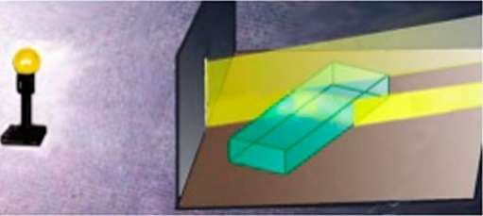
Виконаємо спрощений малюнок і запишемо скорочено умову задачі (мал. 2.48, б). Кут заломлення променя можна визначити, скориставшись законом заломлення світла. Для першої межі повітря - скло:

«0,5. Отже кут заломлення уі ~
30°.
«і= | 51°
п = | 1,57
Уі- | 7
Y 2- | 7
sin а
2-1,(1).
sin у,
sin а sin51 __ 0,78 п ~ 1,57 "" 1,57
Звідси siny_{i =}
Кут падіння променя на другу грань (межа скло - повітря) сь дорівнюватиме аг = уі ~ 30° як внутрішні різносторонні (пригадайте геометрію)

sina, 1
sin у.
Для другої межі скло - повітря:

З рівності (2) знаходимо: sin у, = wsina₂ =1,57-sin 30 «0,78. Отже, кут у2= 51° = сн, промені падаючий, і той що виходить з другої грані, паралельні і зміщені один відносно одного на деяку відстань.
Тригранна призма. Скляна тригранна призма - це прозоре тіло, обмежене трьома плоскими прямокутними поверхнями - гранями, що маг трикутний переріз (мал. 2.49, а). Якщо промінь направити на одну з граней призми то у призмі він заломиться двічі. Кут (р між гранями, на яких відбувається заломлення променя, називають заломлюючим кутом призми(мал. 2.49, б).

Мал. 2.49
Задача Промінь світла падає на грань правильної тригранної призми (мал. 2.48), переріз якої являє собою рівносторонній трикутник, під кутом а = ЗО". Накреслити хід променя крізь призму (визначити кути падіння і заломлення променя на гранях призми). Показник заломлення скла призми п = 1,6. Запишеш скорочено умову задачі:

Після заломлення на першій грані призми (на межі повітря - скло),промінь відхиляється до перпендикуляра проведеного через точку падіння. Кут заломлення /3 знайдемо скориставшись законом заломлення:
-0,3333. ß* 19°
0.5
sin а . . _{л} sin fx . . sin 30
—- = //, ЗВІДСИ Sinp = . sin p = ■ ™
sin p n 1,5 1,5
Поширюючись у скляній призмі, промінь досягає іншої грані й падає на неї під кутом а'. Знайдемо цей кут: а'=90º-ZA0'0. З ДА00' ZAO 0= 1 SOP-<p-ZA(XT; ZACXT=9GP-p. Тому ZA0'0=mr-q>-ZA№
ZAOO' = 90"-p.
Тому, ex'=90' -(180"-ф- ZAOCf) =90⁰ -(180°-<p-(90°-p))=ф-р.
ot' = ф-р = 60°- 19° = 41°.
Кут заломлення променя на цій грані (межі середовищ скло—повітря)
одержимо:
sin (X^{і} 1
більший ніж кут падіння: ß' > а'. З рівності
БІПр' П
иіпР' =/г ніпех' = І,5-хіп41 = 1,5-0,6561 =0,9842./3'= 80°.
а = 30° п= 1,5
ß-7
а'-? ß'-?
Отже, після заломлення на першій і другій гранях призми, промінь усе більше відхиляється від свого початкового напряму.

^Атмосферне повітря складається із шарів, густина яких зменшується з висотою.
При переході світлових променів від шару до шару відбувається їхнє заломлення. Тому промені Сонця або іншого небесного світила йдуть до Землі по кривій лінії. Оскільки густина повітря змінюється поступово, то й викривлення променів теж відбувається поступово. Таке явище називають рефракцією.
Унаслідок рефракції світла ми бачиш небесні світила трохи вище над обрієм,
ніж вони розташовані насправді. Так, наприклад, залишаються видимими Сонце і Місяць навіть після того, як вони вже зайшли за обрій (мал. 2.50). Завдяки цьому в середніх широтах збільшується тривалість дня на 10 -15 хв.

Мал. 2.50
Мерехтіння зірок теж є наслідком рефракції. Повітряні потоки і вихори перемішують шари повітря різної густини, що приводить до багаторазових відхилень світлових променів, що вдуть від світил. У результаті в око спостерігача потрапляє то більше, то менше світла.
Якщо дивитися крізь повітря в жаркі літні дні, то можна спостерігати як коливаються зображення далеких предметів. Унаслідок рефракції в повітрі виникають міражі.
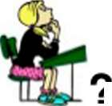

_ Запитання та завдання
- Які оптичні явища спостерігаються одночасно, коли світло падає на поверхню прозорого тіла?
- Яке явище називають заломленням світла?
- Сформулюйте закон заломлення світла й запишіть його формулу.
- Чи може світло, проходячи з одного прозорого середовища в інше, не заломлюватися?
- Як змінюється напрям поширення світла, якщо порівнювати кути його падіння і заломлення: а) під час переходу світла з повітря у воду; б) зі скла у воду; в) із алмаза у скло?
- Навіть у чистій, прозорій воді занурені в неї предмети здаються менш яскравими ніж вони є насправді. Чому?
- У скільки разів швидкість поширення світла в алмазі менша, ніж у склі?
- Яке з двох різних однорідних середовищ вважають оптично більш густим?
- Назвіть прозорі середовища, між якими може бути чітка межа їх поділу.
- Назвіть середовища, між якими чітка межа поділу не спостерігається. Чому?
- Два спостерігачі візуально визначають висоту Сонця над обрієм, але один із них знаходиться під водою, а інший - на березі. Для кого з них Сонце на обрії буде здаватися вище?
- Чому, сидячи біля багаття, ми бачимо, що предмети на іншому боці коливаються?
- На прозорих лінійках із пластмаси шкала нанесена на нижньому боці (проглядаєть-
ся на просвіт). Для чого так зроблено?

- На мал. 2.51 показано, як змінюється напрям променя світла на межі двох середовищ: повітря - вода; повітря - скло; повітря - алмаз; скло - алмаз. У всіх випадках кут падіння променя той самий.
  - В якому з цих середовищ світло поширюється з найбільшою швидкістю, а в якому - з найменшою?
  - Скориставшись значеннями кутів падіння і заломлення променів, визначте відносні показники заломлення середовищ і порівняйте їх з табличними значеннями.
о Повітря - Повітря ₀ Повітря Скло
і ЬО І А і

■III
Вода Скло Алмаз Алмаз м_{ал} 2.51
- На межі двох середовищ 1 і 2 (мал. 2.52) світловий промінь 8А змінив свій напрям. У зошиті накресліть кут падіння і кут заломлення променів світла. Яке з цих середовищ більш оптично густе? Скориставшись транспортиром, визначте кути падіння і заломлення променя та відносний показник заломлення цих середовищ.
2 ^ * ^ ^ ^ ^ ^
Мал. 2.52 Мал. 2.53 Мал. 2.54
- На дні посудини з водою лежить плоске дзеркало (мал. 2.53).
  - У зошиті накресліть приблизний подальший хід променя світла БА.
  - Кут падіння променя на поверхню води становить 45° Яким є кут падіння променя на дзеркало?
  - Знайдіть відстань між точкою А (падіння променя на поверхню води) і точкою виходу відбитого від дзеркала променя з води, якщо глибина посудини 10 см.
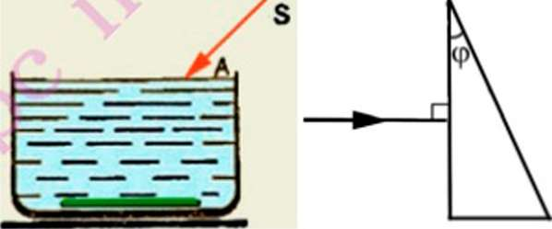
- 'Промінь світла падає на одну з граней тригранної призми із заломним кутом ф = 30° перпендикулярно до площини грані (мал. 2.54). Визначити кут 0 між падаючим променем (його продовженням) і заломленим променем - кут відхилення променя призмою.
#1 «
Покладіть на дно чашки монету. Розташуйтеся біля чашки так, щоб монети не було видно (Мал. 2.55). Потім, не змінюючи положення ока, налийте в чашку води. Ви побачите зображення монети. Поясніть за допомогою малюнка, побудувавши хід променя, чому після наливання в чашку води ви побачили монету.
^^^^ А.

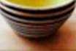

Мал. 2.55
Лабораторна робота № 4. Дослідження заломлення світла
Завдання. Дослідити заломлення світла на межі двох середовищ, перевірити закон заломлення світла, визначити показник заломлення прозорого тіла відносно повітря. Варіант 1 (потребує напівза тем нення кабінету) Обладнання: прозоре тіло з плоскою гранню (скляна плоскопаралельна пластинка, півциліндр, призма), непрозорий екран із щілиною, лампочка на підставці, джерело струму, аркуш білого паперу, косинець або лінійка, транспортир, таблиця значень синусів ку тів, олівець. Підготовка до проведення експерименту
- Приєднати лампочку до джерела світла і розмістити проти щілини екрана на відстані 10- 15 см від нього.
- По другий бік екрану, упритул до нього, покласти аркуш білого паперу.
- Змінюючи положення лампочки відносно екрану одержати вузьку яскраву смужку світла (промінь), добре видиму на білому папері.
- Підготувати таблицю для занесення результатів вимірювань.
№ пор. | Кут падіння променя, сх | Кут заломлення променя, у | яіп а | яіпу | п
1
2
3

Проведення експ ер имен ту
  - Плоскопаралельну пластинку' (інше прозоре тіло) покладіть на аркуш паперу так, щоб промінь падав на плоску грань під деяким кутом мал. 2.56 а).
  - Відмітьте на папері лінію грані ММ та хід променя. Для цього достатньо поставити на папері три точки: одну на початку променя біля екрана, другу в точці падіння променя на плоску грань, третю в точці виходу променя з плоскопаралельної пластинки і провести через них прямі (АО і ВО, див. мал. 2.56 б).
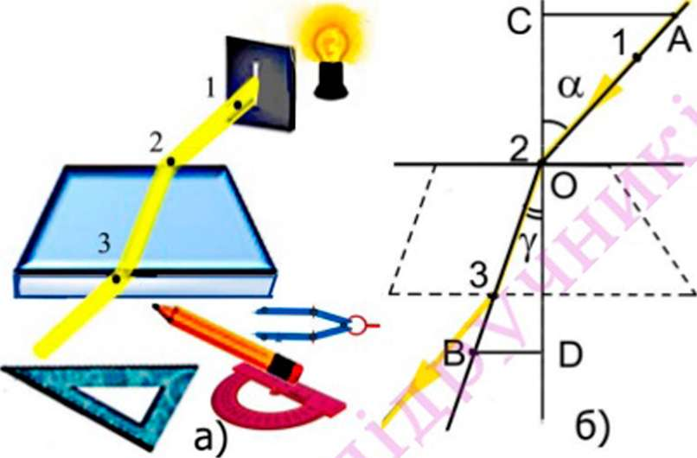

Мал. 2.56
  - Проведіть перпендикуляр до у точці падіння променя на поверхню плоско паралельної пластинки (або іншого тіла), виміряйте транспортиром кути падіння і заломлення променя, занесіть їхні значення до таблиці.
  - Визначте синуси кутів за таблицею значень синусів кутів і обчисліть відносний показник заломлення плоскопаралельної пластинки.
  - Повторіть дослід при інших кутах падіння променя.
  - Порівняйте одержані значення відношення синусів кутів падіння до синусів кутів заломлення (відносних показників заломлення) і зробіть висновок.
  - Оцініть, що найбільше впливає на точність одержаних значень показників заломлення. Який результат визначення показника заломлення з трьох (кількох проведених вами дослідів слід вважати найточнішим.?
Значення показників заломлення можна визначити за малюнками дослідів, скориставшись лише лінійкою (косинцем).
З уроків геометрії ви пам'ятасте, що синус кута прямокутного трикутнша визначаться відношенням катета, протилежного даному куту, до гіпотенузи. Від точки 0 уздовж падаючого і заломленого променів відмітьте (краще за допомогою циркуля) однакові відрізки >40 і ВО Проведіть з точок А і В відрізки паралельні повер-

хні MN до перетину з перпендшуляром. Одержані прямокутні трикутники ААСО і
._{пгл}~ ... _ . AC _{BD} sin a AC ВО

ABDO мають рівні гіпотенузи. Тоді sin а = —- = = =п .
^{н} ' AO ' BO sin у AO BD
sin a AC

Оскільки, AO = BO за побудовою, то —— = -7777 = ».
sin у BD

Тобто, щоб одержати значення показника заломлення п, достатньо довжину відрізка АС поділити на довжину відрізка BD.

У такому разі вимірювати кути падіння й заломлення транспортиром не потрібно і в таблицю замість значень кутів та їх синусів досить занести відповідні значення катетів. Відпадас потреба і в таблиці синусів. Поміркуйте:
    - Від чого буде залежати точність визначення показника заломлення?
    - Який з методів визначення показника заломлення дозволяє забезпечити кращу точність результатів експерименту? За яких умов?
Варіант 2 (не потребує затемнення)
Обладнання: скляна плоскопаралельна пластинка, аркуш білого паперу, косинець або лінійка, 4 булавки, аркуш картону.
Підготовка експерименту 1. Підкладіть під аркуш білого паперу аркуш картону. Якщо для визначення показника заломлення використовується описаний вище метод прямокутних трикутників (див. виділений текст), то підготуйте таблицю для занесення результатів вимірювань, наприклад, такого виду

АС, мм
BD, мм

№ пор.

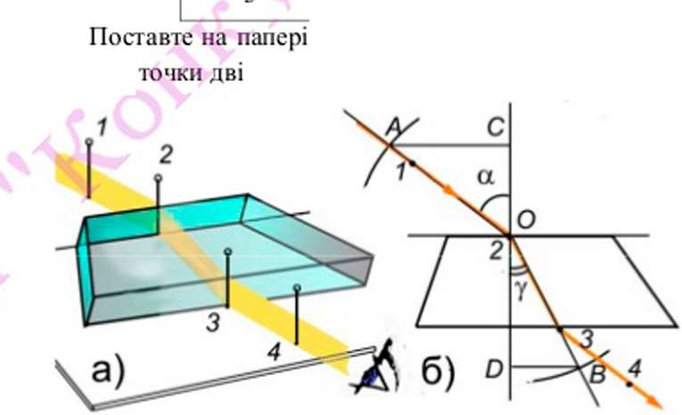
2. у ці
олівцем дві точки, проведіть через них пряму булавки 1 і 2 (мал. 2.57 а).
Мал. 2.57
й уколіть
Проведення експерименту
      - Покладіть на папір упритул до однієї з булавок (2) плоскопаралельну пластинку'' під деяким кутом до прямої і, дивлячись крізь паралельні грані, уколіть третю (3) й четверту (4) булавки так, щоб булавки сховалися одна за одною і було видно лише одну останню (4) булавку.
      - Обведіть на папері грані плоскопаралельної пластинки, відмітьте точки уколів булавок і проведіть через них прямі - відображення ходу променя (мал. 2.57 б).
      - Покажіть на малюнку кути падіння і заломлення променя на межі двох середовищ.
      - Визначте відносний показник заломлення скла плоскопаралельної пластинки.
      - Повторіть дослід кілька разів, для різних кутів падінні і заломлення.
      - Зробіть висновки.
Варіант З
Обладнання: скляна плоскопаралельна пластинка, аркуш білого паперу, косинець або лінійка, два олівці або ручки різного кольору, транспортир, таблиця значень сину сів кутів,.
Підготовка до проведення експерименту
        - Проведіть на білому папері дві паралельні різнокольорові лінії (промені) на відстані 1 - 2 см одна від одної.
        - Підготуйте таблицю для занесення результатів вимірювань (залежно від обраного вами способу визначення показника заломлення (на основі вимірювання кутів транспортиром, чи на основі побудови трикутників і вимірювання їх катетів).
Проведення експерименту
          - Покладіть плоскопаралельну пластинку на аркуш паперу з накресленими лініями так, як показано на мал. 2.58 а). Подивившись крізь грань пластинки, ви побачите зображення ліній та їх продовження на папері.
          - Повертайте пластинку поки не побачите, що лінія одного кольору (червона) стала продовженням лінії іншого кольору (синьої). Це означає, що промінь одного кольору зазнав такого заломлення, що його зображення стало продовженням променя іншого кольору.
          - Обведіть у цьому положенні плоскопаралельну пластинку олівцем (достатньо помітити плоскопаралельні грані). Проведіть лінію, що відповідає заломленому променю, з'єднавши точки перетину різнокольорових ліній із гранями плоскопаралельної пластинки (мал. 2.58 б).)
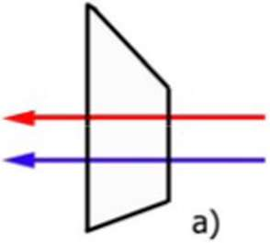

Мал. 2.58
За одержаним малюнком визначте показник заломлення скла пластинки. Повторіть дослід кілька разів, щораз змінюючи відстань між паралельними різнокольоровими лініями.
Перевірте закон заломлення для випадку переходу променя з оптично більш густого середовища у оптично менш густе. Зробіть висновок.

Повне внутрішнє відбивання
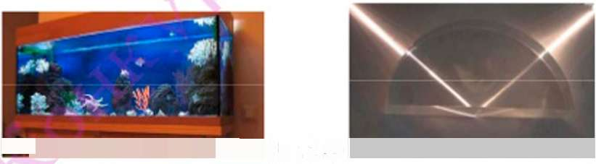
Візьміть склянку, бажано з тонкими прозорими стінкаг,іи, налийте у неї води і, піднявши у руці, спробуйте подивитися на щось крізь стінку склянки та поверхню води, наприклад на електрінну лампочку, що висить у вашій кмнаті. Вставте у склянку ложку і спробуйте, зазирнувши з-під поверхні води, роздивитися її ручку. В усіх цих випадках ваші спроби будуть марними. Виявиться, що поверхня подібна до дзеркала, в якому добре видно все, що знаходиться під нею. Задня і бічні стінки акваріума, якщо дивитися на них під певним кутом, а також поверхня води в ньому, якщо на неї дивитися знизу, теж перетворюються на дзеркала (мал. 2.59).
.ШШ^Ш^^^^^ШШп. 2.59 ^Ш Мал.
Щоб зрозуїАіти, чому це так. скористаємося знову нашим диском з освітлювачем. Коли ми спрямували пучок світла зі скла (оптінно більш густого середовища) на межу поділу з повітрям, то помітили, що кут залаллення його став більшим, ніж кут падння. Збільшуючи кут падіння світла, ми побачили, що яскравість відбитого променя світла зростає, а заломлений промнь (пучок) швидше наближається до межі двох середовищ скло - повітря, ніж той промінь, що падає (мал. 2.45).
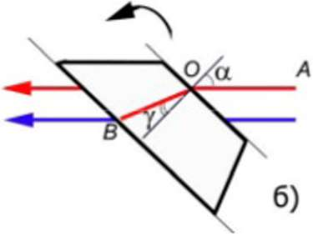

- 7.

Цікаво, а що буде коли далі збільшувати кут падіння? Продовжуючи збільшу
вати кут падіння променя, ми побачимо, що після того як кут падіння стає близьким до 42°, заломлений промінь досягає межі поділу двох середовищ і зникає. Залишається тільки відбитий промінь (мал. 2.60). Прозора поверхня стає ніби дзеркалом. Це явище називають повним внутрішнім відбиванням.
Кут падіння променя, при якому кут заломлення стає найбільшим (рівним 90°) і починається повне внутрішнє відбивання, називають граничним кутом повного внутрішнього відбивання. Позначимо граничний кут повного внутрішнього відбивання ао. Оскільки промінь падає на межу поділу з оптично більш густого середовища, то закон заломлення мас бути записаний так: ^{МІШ}" = -. Граничному куту панні у п
діння ас відповідає кут заломлення у = 90°. Тоді біп у = 1 і формула закону залом-
1
лення має вид: 5іпа₀ =—. З цієї рівності й можна знайти значення граничного кута
повного внутрішнього відбивання ао.Для води, наприклад, япа^ = «0,752, а
кут становитиме аов<л ~ 49°. Для скла граничний кут повного внутрішнього відбивання становить біля 42 алмаза - біля 25°.
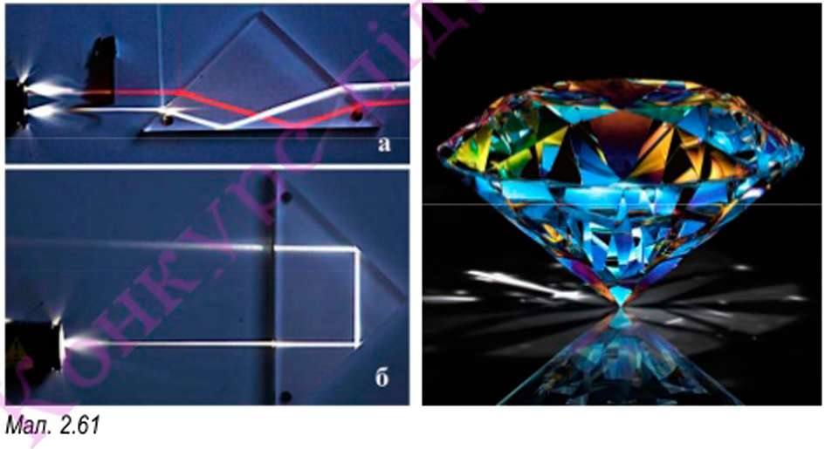
Явище повного відбивання праленів світла використовують для повороту зображень та зміни напряму променів за допомогою призм (мал.2.61 а, б).
Мал. 2.62
Повне внутрішнє відбивання променів світла часто спостерігається у природних явищах. Саме завдяки повному внутрішньому відбиванню про/,іенів світла ми можемо милуватися блиском вргнішньої роси під першими сонячними променями або спостерігати веселку на небосхилі. Це явище здавна використовують ювеліри для огранювання алмазів і перетворення їх на коштовні камені- діаманти (мал. 2.62). Крім того, явище повного внутрішнього відбивання променів світла використову-

ють для виготовлення світловодів (мал. 2.63), в оптичних приладах, у техніці зв'язку, в моніторах на рідких кристалах для підсвічування матриці екрана, біноклях і навіть під час будівництва світлових фонтанів.
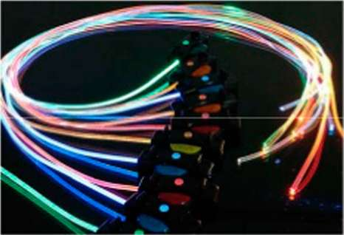

Мал. 2.63
§ 19. Дисперсія світла. Кольори
Уявіть собі, що навколишній світ утратив кольори. Чорно- біле небо, сірий ліс, чорно-білі будинки... — картина нерадісна. Ми звикли милуватися різнобарв'ям квітів, яскравим, живописним заходом Сонця. Кольори попереджають нас про небезпек)', посилюють наші відчуття, поліпшують настрій.
Хто з нас не милувався веселкою. Кольорові відблиски можна побачити, якщо світло падаг на кришталевий посуд або підвіски люстр. Крапелька роси під променями Сонця та кришталики паморозі на вікні також утворюють різнобарвні відблиски. Подібні явища спостерігали ще в давнину.
Дисперсія світла. Чому ж ми бачимо навколишній світ різнобарвним? Уперше відповідь на це запитання дав визначний англійський учений Ісаак Ньютон.
Для проведення досліджень І. Ньютон використав скляну тригранну призму. Він розмістив призму у затемненій кімнаті так, щоб вузький пучок сонячного світла, пройшовши крізь невеликий отвір у віконниці, падав на грань призми (мал. 2.64. а). Па екрані, розташованому за призмою, виникала різнобарвна смужка. І. Ньютон назвав цю смужку спектром (від лат. зреОгит - образ) і виділив у спектрі сонячного світла сім основних кольорів: червоний, оранжевий, жовтий, зелений, голубий, синій, фіолетовий (мал. 2.64, б).
Мал. 2.64 а) б)
Подібні досліди проводили і до нього, пояснюючи отриману веселку результатом впливу призми. І. Ньютон вирішив перевірити, чи дійсно призма здатна змінювати колір світлових пучків. Він зробив отвір у екрані й виділяв пучки світла різного кольору. Па шляху виділеного пучка (червоного, синього, зеленого) встановлювалася інша призма. Після заломлення у другій призмі жодний із пучків не змінював свого кольору (мал. 2.65).
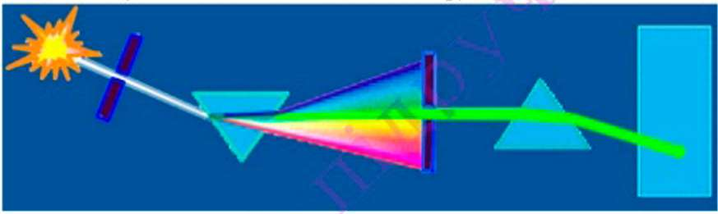

Мал. 2.65
Аналізуючи результати експериментів, І. Ньютон дійшов висновку, що біле світло може складатися з безлічі променів усіх кольорів веселки. Щоб переконатися в цьому. Ньютон поставив на шляху променів, що вийшли з призми, лінзу і другу призму (мал. 2.66) так, щоб, пройшовши крізь них, промені різних кольорів знову зібралися в один пучок. Зібравши таким чином промені різного кольору, він отримав на екрані білу пляму.
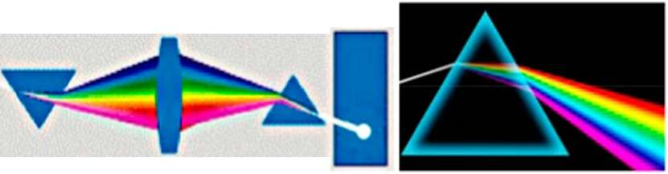

Мал. 2.66 Мал. 2.67
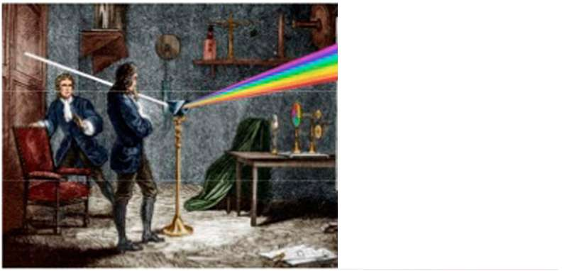
 | Фіолетовий
 | Синій
 | Голубий
^^няниншнвяинвнннннвв
ЗеленИM
■яя
г | Червоний
Результати дослідів з призмою дали змогу зробити такі висновки. Білого світла як окремого виду випромінювання немає. Воно складається з випромінювань різних кольорів. Біле світло - с сукупністю багатьох рі-
тих випромінювачь.
Найбільше заломлюється фіолетове світло, а найменше - червоне. Всі інші видимі кольори світла розміщуються між ними (мал. 2.67). Це означає, що показник заломлення та швидкість поширення світла в прозорому' середовищі різного кольору неоднакові: найбільшу швидкість поширення у склі й найменший показник заломіення мас червоне світло, найменшу швидкість і найбільший показник заломлення у склі мас фіолетове світло.
Залежність показника заломлення світла від його кольору, що виявляється у розкладанні білого світла на окремі кольори, називають дисперсією світла.
Кольори. Що таке колір? Людина здатна сприймати лише незначну частину випромінювань різних джерел: світло і теплове (інфрачервоне). Світлові хвилі мають однакову природу, але різняться за деякими своїми властивостями. Насправді, у природі немає кольорів. Бачити світ різнобарвним - це властивість, притаманна оку людини та її мозку. Саме мозок людини розрізняє сприйняті оком людини подразнення, спричинені різними світловими променями як кольори. Залежно від властивостей світлових хвиль людина сприймає одні випромінювання як червоні, а інші - як зелені, голубі, жовті тощо. Око людини здатне розрізняти сім основних кольорів і близько 2000 їх відтінків, які належать до спектра видимого випромінювання.
С люди, які не розрізняють окремі кольори. Нездатність людини розрізняти кольори називають даїьтонізмом. Здоровий орган зору людини найкраще сприймає і розрізняє відтінки зеленого та жовтого кольорів.
С джерела світла, у випромінюванні яких відсутні випромінювання тих або інших кольорів спектра. Пеонові, аргонові та інші світні реклами мерехтять червоними, синіми, оранжевими або іншими кольорами. Випромінювання одного кольору, яке не можна розкласти на інші кольори називають моно- х/юматичними («моно» - один, «хромос» - колір). Монохроматичним є випромінювання створювані лазерами.
Колір предметів пов'язаний з поглинанням та відбиванням світлових хвиль. Якщо ми кажемо: «ця чашка червона», це насправді означає, що молекулярний склад поверхні чашки такий, що він поглинає всі світлові промені, крім червоних і відбиває останні. Чашка сама по собі не має ніякого кольору, колір створюється внаслідок її освітлення. Якщо ту ж чашку освітити синім світлом, то вона здаватиметься фіолетовою. Прозорі тіла ми бачимо забарвленими у той колір, який вони пропускають, поглинаючи інші. Це явище використовують у світлофільтрах. Усі тіла навколо нас вибірково поглинають частину випромінювань, які відповідають певним кольорам спектра білого світла, що падає на них, і відбивають або пропускають випромінювання, що залнши-
лося. Цим і пояснюється колір різних тіл. Наприклад, білий папір відбиває всі випромінювання, що на нього падають, тоді як червоний - поглинає промені всіх випромінювань, крім червоного.
Якщо зелений папір освітити червоним світлом, він здаватиметься чорним, і навпаки. Червоний світлофільтр, накладений на зелений або синій, не пропускає жодного з випромінювань спектра.
У фізиці є ціла галузь, яка займається вивченням кольорів, - колориметрія (від латинських слів color - колір, metreo - вимірюю).
Виявляється, що біле світло можна отримати не лише із семи кольорів спектра, а навіть за допомогою двох кольорів. Па мал. 2.68, а зображено коло із 16 кольорових смужок. Білий колір можна отримати, накладаючи кольори з діаметрально протилежних боків цього кола. За допомогою двох кольорів можна мати й інші кольори. Якщо на білий аркуш паперу близько один до одного нанести риски або крапки двох різних кольорів, наприклад червоний і зелений, й відсунути його на значну відстань, то здаватиметься, що маємо жовтуватий колір. Таким методом поєднання кольорів користуються художники.
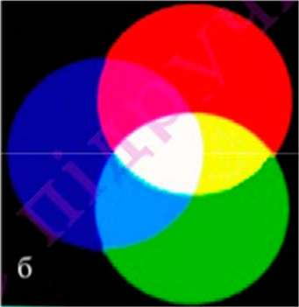

Па практиці для отримання різних кольорів використовують три кольори - синій, зелений і червоний (мал. 2.68, б). Змішуючи їх у різних пропорціях, отриму ють будь-який колір або відтінок. Кольорове зображення на екрані телевізора, монітора, мобільного телефону отримують саме таким способом.
Колір тіло визначається його властивістю поглинати й відбивати певні випромінювання, що сприймається як усвідомлене зорове відчуття.

? Запитання та завдання

1 - Що таке дисперсія світла?
- Що являє собою випромінювання, яке ми бачимо як біле світла?
- Наведіть приклади дисперсії світла в природі.
- Світло якого кольору в спектрі білого випромінювання має найбільшу і найменшу швидкості поширення в прозорих середовищах?
103
- Чим пояснюється колір різних тіл?
- Як можна отримати білий колір?
- Як виглядатиме текст синього кольору на білому фоні, якщо його освітити червоним, зеленим або синім світлом?

З окремими кольорами спектра можна провести цікаві досліди. Наприклад, поєднати два основних кольори спектра, взятих через один, та отримати третій основний колір спектра, розміщений між ними. Так, червоний і жовтий перетворюються на жовтогарячий; жовтогарячий і зелений, змішуючись, утворюють жовтий; жовтий і голубий утворюють зелений...
У лабораторії кольори поєднують за допомогою проекційних ліхтарів з наборів кольорових світлофільтрів. Проте можна скористатися тим, що наше око деякий час фіксує сприйнятий образ. Тому поєднувати можна не різні кольори спектра, а різні кольори фарб.
Візьміть акварельні фарби або різнокольорові маркери для відділення тексту. Виріжте з білого щільного паперу для малювання кілька кружків діаметром 6 сантиметрів та один такий самий кружок з картону. Паперові кружки розділіть на вісім однакових секторів. Лінії проводьте легенько, щоб менше забруднити колір, за яким будете спостерігати. По черзі зафарбуйте сектори у ті кольори, які ви хочете поєднати. Наприклад, один сектор жовтий, другий - голубий, знову жовтий і так далі. Зафарбовуйте не густо, а так, щоб і колір був яскравим, і папір просвічував. Щоб акварельна фарба лягала рівномірно, заздалегідь змочіть поверхню паперу водою, а потім промокніть серветкою. Фарбу накладайте без патьоків.
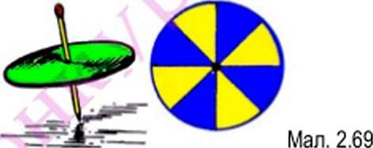

Після того як фарба висохне, розрівняйте кружок, накладіть його на картонний і проколіть шилом маленький отвір в центрі кружків. Загостривши кінець сірника, насадіть на сірник обидва диски (диски не мають прокручуватися на сірнику, а розфарбована поверхня має бути зверху). Ви маєте кольорову дзиґу (мал. 2.69). Розкрутіть та запустіть дзиґу на рівній поверхні і ви побачите результат додавання кольорів.
Інші паперові кружки розфарбуйте в інші кольори. Результат додавання зазначте на білій (тильній) стороні розфарбованого кружка.
Спробуйте отримати білий колір, накладаючи червоний зелений і синій кольори.

Як виникає веселка?
Явища дисперсії світла і повного внутрішнього відбивання дають нам змогу милуватися веселкою. Пригадайте: коли сонце вже схиляється на захід після спекотного, задушливого літнього дня раптом набігає хмара й проливається дощ. Хмара відходить, на горизонті знову з'являється сонечко, а між хмарою і землею у вигляді коромисла утворюється веселка. Це завислі у повітрі краплі води розкладають сонячні промені в спектр. Людина переважно бачить одну яскраву веселку А (мал. 2.70, а) утворену краплями дощу позначеними на малюнку як а. Проте часто можна помітити дві, а то й більше веселок. Друга веселка Б утворюється завдяки краплям позначеним як б).
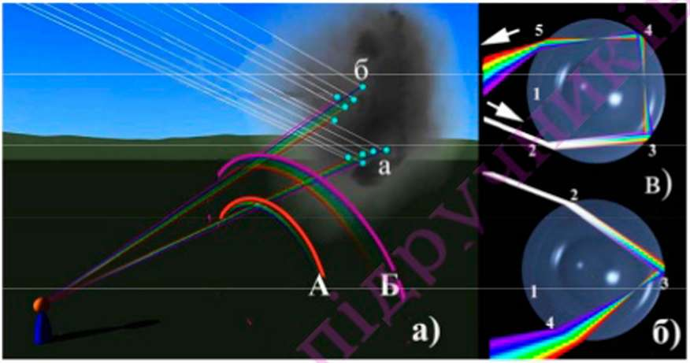

Як же утворюється веселка? Нехай на крапельку води 1 падає промінь сонячного світла 2 (мал. 2.70, б), після заломлення на поверхні краплі промінь поширюється в ній і потрапляє на її іншу поверхню 3. Зазнавши повного внутрішнього відбивання, промінь знову зазнає заломлення 4. Завдяки заломленням і повному внутрішньому відбиванню біле світло розкладається на складові і виходить з краплі як промені різного кольору. Оскільки крапельок дуже багато, то завжди є краплі, після заломлення в яких промені світла того чи іншого кольору потрапляють в око спостерігача: червоні промені від крапель розташованих під більшим кутом до горизонту, фіолетові - дещо меншим (мал. 2.71). Тому в яскравій веселці червоний колір ми бачимо у верхній частині дуги.
Мал. 2.71
Друга веселка (Б) утворюється завдяки дворазовому внутрішньому відбиванню всередині краплі (мал. 2.70 в). Вона менш яскрава і має зворотній порядок розміщення кольорів.
Явище дисперсії світла ми спостерігаємо взимку, коли мороз розписує вікна мереживними візерунками. Кристалики льоду, які утворюються на замерзлому склі, якщо їх освітити, починають сяяти різними барвами.
Явищем дисперсії світла пояснюється також гра кольорів у коштовному камінні. Скажімо, алмаз обробляють так, щоб світло, увійшовши крізь одну грань, вийшло крізь іншу, зазнавши повного внутрішнього відбивання. Заломлюючись на гранях, біле світло розкладається на промені різного кольору, які виходять з кристала під різними кутами.
Різнокольорове забарвлення компакт-диска також є результатом розкладання білого світла на спектр. Проте в цьому разі виявляються вже інші властивості світла, які проявляються в дифракції та інтерференції. З ними ви ознайомитеся пізніше.
§ 20. Лінзи. Оптична сила і фокусна відстань лінзи
Лінзи. У наш час немає жодного, хто б не користувався або не бачив лінз. Лінзи допомагають людям з вадами зору краще бачити, їх використовують у фотоапаратах і відео та вебкамерах, телескопах і мікроскопах, за їх допомогою отриму ють збільшені або, навпаки, зменшені зображення предметів. Природними оптичними лінзами є кришталики очей людей і тварин, краплі роси на траві.
Лінзою (від німецького слова Linse - сочевиця) називають прозоре тіло, обмежене двома сферичними поверхнями (мал. 2.72). Проте одна з поверхонь лінзи може бути плоскою.
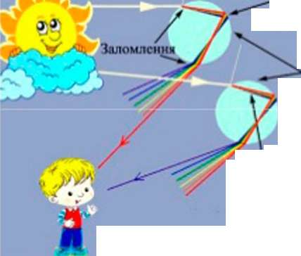
промінь
Дисперсії
Повне внутрішнє вибиванні
Кркш
Оптичні лінзи зазвичай виготовляють зі скла або пластику. Залежно від розміщення центрів сферичних поверхонь Оі і Оі та їх радіусів Rі і R> розріз
няють опуклі (двоопуклі (а), плоско-опуклі (б), опукло-вгнуті («)) та вгнуті лінзи (двовгнуті (г), плоско-вгнуті (д), вгнуто-опуклі е) (мал. 2.73). В опуклих лінзах відстань між вершинами сферичних поверхонь більша, ніж біля країв лінзи, а у ввігнутих відстань між поверхнями в центрі лінзи менша, ніж біля
країв.
ШШ
в б в г а в
Мал. 2.72 Мал. 2.73
Якщо відстань MN між вершинами сферичних поверхонь набагато менша, ніж радіуси Rj \ R: цих поверхонь, то такі лінзи називають топкими. У тонких лінзах точки М і N можна вважати такими, що злилися в одну точку О. Цю точку називають оптичним центром лінзи.
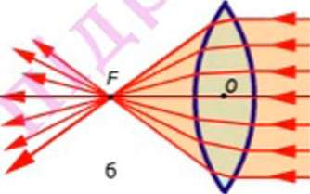
Пряму, яка проходить через центри сферичних поверхонь О і і О2 та оптичний центр О лінзи, називають головною оптичною віссю лінзи. Будь яка інша пряма, проведена через оптичний центр лінзи називається побічною оптичною віссю.
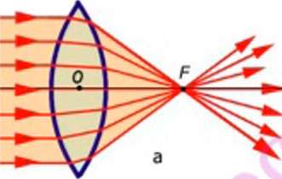

Мал. 2.74
Фокуси лінзи. Спрямуємо пучок світла на скляну двоопуклу лінзу так, щоб промені йшли паралельно її головній оптичній осі (мал. 2.74, а). Після проходження крізь лінзу вони перетинаються в одній точці на головній оптичній осі.
Точка на головній оптичній осі, в якій після проходження к/)ізь лінзу перетинаються промені, що йшли паралельно головній оптичній осі, називається головним фокусом лінзи.
Промені, що падають на лінзу, можна направити й з протилежного боку (мал. 2.74, б). Точка, де вони перетинаються, буде другим головним фокусом.
Відстань від оптичного центра до фокуса лінзи ОГ називають фокусною відстанню лінзи Фокусну відстань також позначають літерою Г. Одиницею фокусної відстані у СІ є 1 м. Проте, часто фокусну відстань лінз вказують у сантиметрах.
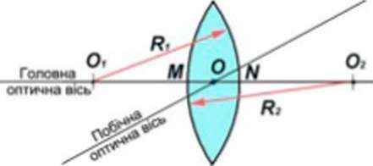
Оптична снла лінзи.
Величину у обернену (/юкусній відстані лінзи, називають оптичною силою лінзи. Оптичну силу лінзи позначають літерою Д

£> = ±
Одиницею оптичної сили є діоптрія (дптр). 1 дптр = - = ілі
1.1/
Тобто, 1 дптр це оптична сила лінзи, фокусна відстань якої становить І м. Якщо фокусна відстань лінзи 50 см = 0,5 м, то її оптична сила
й = —-— = 2дптр 0,5 лі
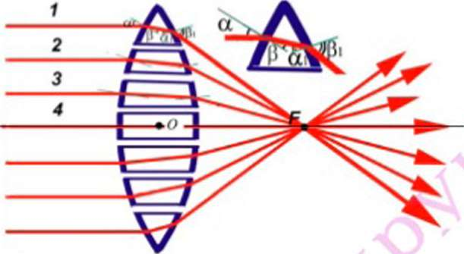

Мал. 2.75
Як лінза заломлює промені світла? Розглянемо пучок світла, що поширюється в повітрі і падає на скляну опуклу лінзу. Поділимо лінзу на окремі невеликі частини. Поверхні цих частин можна вважати плоскими (мал. 2.75), а самі частини призмами. Виділимо в пучку світла кілька променів і простежимо їхній хід крізь кожну з цих частин. Промінь 1 падає на поверхню лінзи під кутом а і, після заломлення на межі двох середовищ повітря - скло, відхиляється до перпендикуляра, проведеного через точку падіння до межі середовищ. Оскільки скло - оптично більш густе середовище, то сх > (J. Пройшовши у склі, він падає на іншу поверхню лінзи під кутом оц, заломлюється і переходить у повітря. Кут заломлення променя світла рі > сх і . Отже, після заломлення на поверхнях лінзи, промінь 1 відхиляється до її оптичної осі. Промені світла 2 і 3 заломлюються так само, але чим ближче вони знаходяться до середини лінзи, тим менший кут їх падіння на поверхню і відповідно на менший кут вони заломлюються при виході з неї.
Промінь 4, що поширюється уздовж головної оптичної осі. не змінює свій напрям поширення, оскільки поширюється перпендикулярно до поверхні лінзи.
Збиральні та розсіювальні лінзи
Лінзиу після проходження крізь які промені відхиляються до головної
оптичної осі, називають збиральними.
Площину, яку можна провести через фокус лінзи перпендикулярно до її головної оптичної осі, називають фокальною площиною. Всі промені, що поширюються паралельно побічній оптичній осі лінзи, після заломлення перетинаються з цією віссю у фокальній площині (мал. 2.76).

/К V
/Ч
Мал. 2.76 Мал. 2.77 Мал. 2.78
Легко прослідку вати хід променя і його заломлення через угнуту скляну лінзу (мал. 2.77). В цьому разі промені світла після заломлення в лінзі відхиляються від її головної оптичної осі, тобто розсіюються. Ліпзи, після проходження к/>їзь які промені, що поширювалися паралельно оптичній осі лінзи, відхиляються від неї (стають розбіжними), називають розсі/овальними.
Промені світла після проходження крізь розсіювальну лінзу не перетинаються. Проте якщо їх продовжити в напрямі, протилежному відносно поширення, вони перетнуться в одній точці на головній оптичній осі. Ця точка є уявним фокусом рохіювальної лінзи.
Оскільки фокуси розсіювальної лінзи уявні, то фокусну відстань розсіювальної лінзи вважають від'ємною. Відповідно оптична сила такої лінзи також буде від'ємною. Наприклад, якщо фокусна відстань розсіювальної лінзи F = -І Осм, то оптична сила такої лінзи D =-10дптр.
Для спрощення виконання малюнків, які відбивають хід променів у лінзах, лінзи зображують у вигляді двоголових стрілок симетричних відносно головної оптичної осі як показано на мал. 2.78.

- Що називають лінзою?
- Якієлінзи?
- Що називають фокусом лінзи? Скільки фокусів має кожна лінза?
- Що називають фокусною відстанню лінзи?
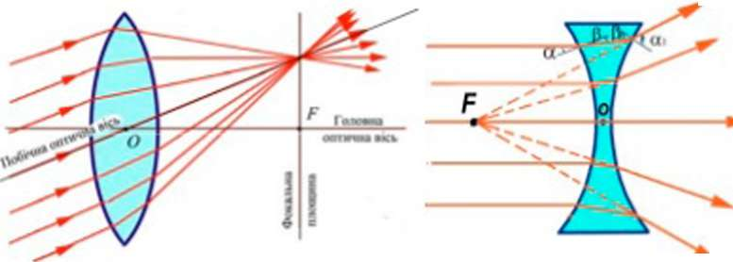
- Які лінзи називають збиральними?
- Які лінзи називають розсіювальними?
- Що таке фокальна площина лінзи?
- Що називають оптичною силою лінзи?
- Як можна визначити оптичну силу лінзи?
- В яких одиницях вимірюють оптичну силу лінзи?
- Як буде відхиляти промені повітряна опукла лінза оточена склом? Побудуйте приблизно хід променів у такій лінзі.
- Як буде відхиляти промені повітряна угнута лінза оточена склом? Побудуйте приблизно хід променів у такій лінзі.
- Як можна, подивившись на дві лінзи, визначити, яка з них має меншу фокусну відстань та більшу оптичну силу, а яка більшу фокусну відстань, але меншу оптичну силу.
14.Іноді лінзу називають запалювальним склом. Які лінзи, зображені на мал. 2.73, так
назвати не можна? Чому?
15.Як, використовуючи Сонце як джерело світла, можна приблизно визначити фокусну
відстань збиральної лінзи?

  - Лінза має фокусну відстань 20 см. Яка її оптична сила?
  - Оптична сила лінзи 4 дптр. Яка її фокусна відстань?
  - Якщо у ваших рідних, чи знайомих є окуляри, запитайте, яка оптична сила їхніх лінз і визначте фокусну відстань цих лінз.
§ 21. Отримання зображень за допомогою лінзи
Мал. 2.79
Від світної точки або будь-якої точки предмета, який відбиває світло, можна провести безліч променів. Після заломлення в лінзі вони утворюють зображення цих точок, а відтак, і зображення предмета. Щоб побудувати зображення світної точки, достатньо обрати два променя, хід яких наперед відомий, і знайти точку їх перетину після заломлення в лінзі. Промені, хід яких легко передбачити, називають зручними променями. Зручні промені показані на мал. 2.79.
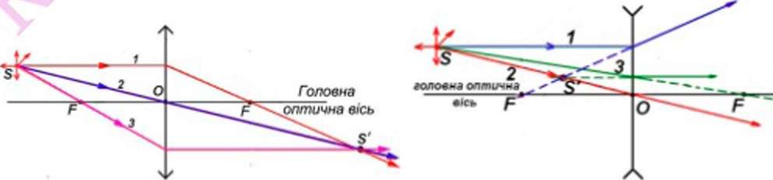

Мал. 2.80
    - Промінь, паралельний головній оптичній осі. Після заломлення в тонкій лінзі він п/юходить через її головний фокус.
    - Промінь, що п/юходить через оптичний центр лінзи, не заломі юється.
    - Промінь, що проходить через передній головний фокус лінзи, після заломлення в ній поширюється паралельно головній оптичній осі.
Розсіювальна лінза маг уявний фокус, в якому перетинаються продовження променів, що пройшли крізь лінзу. Хід зручних променів для розсіюва- льної лінзи показано на мал. 2.80.
Світну точку найчастіше позначають латинською літерою 5, а її зображення, яке утворюється на перетині променів, що пройшли крізь лінзу, - цією самою літерою, але зі штрихом - У.
Зазначені вище промені світла вважають найбільш зручними для побудови зображень. Проте хід будь-якого променя світла можна передбачити, якщо враховувати, що промінь, який поширюється паралельно будь-якій побічній оптичній осі, перетинається з цією віссю у фокальній площині. Провівши побічну оптичну вісь паралельно падаючому' на лінзу променю світла і фокальну площину, отримують точку їх перетину. Через цю саму точку пройде промінь, паралельний даній осі після заломлення в лінзі (мал. 2.8!, а).
Для розсіювальної лінзи через точку перетину паралельної променю побічної осі і фокальної площини пройде продовження цього променя після заломлення в лінзі у зворотному напрямі (мал. 2.82, б).
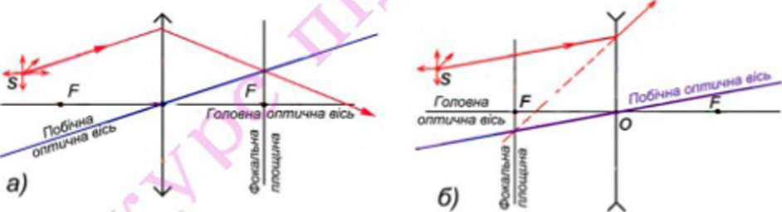

Мал. 2.81
Побудова зображень, які можна отримати за допомогою лінз
Щоб побудувати зображення предмета, потрібно побудувати зображення кожної його точки. Оскільки в тілі можна виділити безліч точок, то для спрощення побудови предмет умовно зображують у вигляді стрілки і будують зображення її крайніх точок. Решту точок зображення розміщують між ними.
Положення предмета відносно лінзи прийнято визначати відстанню до її оптичного центра (для тонкої лінзи часто кажуть «відстань від лінзи до предмета») вздовж головної оптичної осі. Цю відстань найчастіше позначають літерою (І. Відстань від лінзи до зображення позначають літерою/
Розглянемо три основні випадки розміщення предмета відносно лінзи.
1. Предмет ін ах од и шия від лінзи на відстані, більшій за подвійну фокусну відстань ((І > 2Р). Виділимо по два зручні промені світла, що виходять з верхньої А і нижньої В точок. Промені, що проходять через фокус лінзи після заломлення в лінзі, поширюються паралельно головній оптичній осі, а промені, які проходять через оптичний центр лінзи - не заломлюються. Точки перетину променів світла, які поширюються з точок А і В предмета, визначають розміщення їх зображення - точки А' і В' (мал. 2.82). Решта точок зображення знаходиться між ними. Одержане, зображення є зменшене, обернене й дійсне.
Мал. 2.83
Таке зображення можна отримати на екрані (стіні, аркуші паперу). Щоб перевірити це, візьміть збиральну лінзу (можна скористатися окулярами). Станьте біля світлої стіни, що знаходиться навпроти вікна. Наблизьте лінзу майже впритул до стіни, а потім повільно переміщуйте її в напрямі до вікна. Па стіні з'явиться зменшене й обернене зображення вікна. Таке саме зображення виникає на фотоплівці і сенсорах у фотоапаратах та відеокамерах.
А
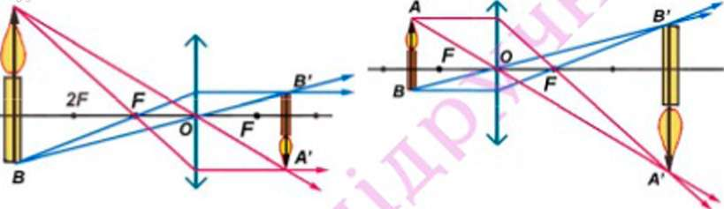

Мал. 2.82
      - Предмет знаходиться за фокусам лінзи, але на відстані, меншій, ніж подвійна фокусна відстань (ґ < (І < 2Г) (мал. 2.83). У цьому разі зображення збільшене, обернене і дійсне. Це зображення розташоване на відстані, що перевищує подвійну фокусну відстань лінзи. Такі зображення отриму ють за допомогою кіно та діапроекторів, електронних проекторів. Щоб зображення на екрані було прямим, у кадровому вікні проектора зображення повинно було оберненим.
Отримати дійсне, збільшене й обернене зображення електричної лампочки можна так. Встановіть відстань між лампочкою і екраном більшу за потрійну фокусну відстань лінзи. Розмістіть збиральну лінзу біля лампочки і поволі переміщуйте її в напрямі екрана, поки не одержите чітке зображення.
      - Предмет, розміщений між оптичним центром і фокусом лінзи (іі < /•) (мал. 2.84). У цьому разі будь-які промені, що виходять з точки предмета після заломлення в лінзі, утворюють розбіжний пучок і не перетинаються. Проте, якщо продовжити ці промені у зворотному напрямі, то вони перетнуться. Місця перетину продовження променів дають уявні зображення то-
чок, зоерема А' і В'. Зображення утворюється на тому самом)'' боці лінзи, що й предмет. Його не можна отримати на екрані, але, подивившись на предмет крізь лінзу, побачимо, що зображення збільшене, прямейуявне.
Розсіювальналінза дає лише уявне, зменшене і пряме зображення незалежно від місцезнаходження предмета (мал. 2.85).
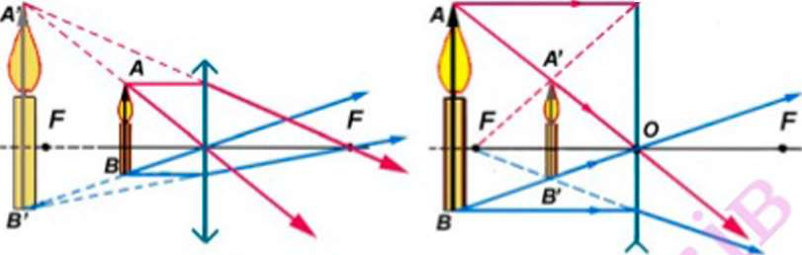

Мал. 2.84 Мал. 2.85
Зверніть увагу!
Дійсне зображення, яке отримують за допомогою лінзи, завжди обернене і розміщене з протилежного від предмета боку лінзи. Уявне зображення завжди пряме і /wзміщене на тому самому боці, що й предмет.
/•та.

Г Запитання та завдання
        - Які промені, що їх використовують для побудови зображень, називають зручними?
        - Які види зображень можна отримати за допомогою збиральної лінзи?
        - Які види зображень можна отримати за допомогою рохіювальної лінзи?
        - Як залежить вигляд зображення, отриманого за допомогою лінзи, від розміщення предмета?
        - Які з трьох променів 2, 3 чи 4, зображених на мал. 2.86 а,б) є продовженнями променя 1 після його заломлення в лінзах І_1 і І.2?
1 1 ^ ¹з
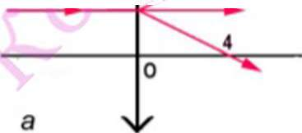

А
Мал. 2.86
6. Намалюйте подальший хід променів, що падають на лінзи (мал. 2.87).
12

и

/ТЧ

Р
О Ї
Г
о—;

б
а
Мал. 2.87

7. На мал. 2.88, а показано предмет та його зображення одержане за допомогою лінзи. Визначте за допомогою побудови положення оптичного центра лінзи та її фокусів.
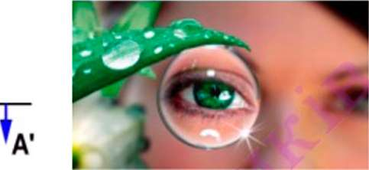

Мал. 2.89
          - За якої умови лінза з фокусною відстанню Р- 8 см може дати пряме збільшене зображення видимого у ній предмета? Яке буде зображення: дійсне чи уявне?
          - Сучасні комп'ютерні засоби оброблення графіки дають змогу створювати дивовижні зображення, які важко відрізнити від справжніх фотографій. Спробуйте дослідити: на мал. 2.89 подано зображення в краплі: воно отримане за допомогою комп'ютерної графіки чи це справжня фотографія?
§ 22. Формула тонкої лінзи
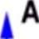
Мал. 2.88
Одержуючи зображення за допомогою лінз ви вже з'ясували, що відстань від лінзи до зображення та розміри самих зображень залежать від відстані між предметом і лінзою та фокусної відстані лінзи. Отже, фокусна відстань лінзи /\ відстань між лінзою і предметом її та відстань між лінзою і зображенням/взасмопов 'язані.
Виведемо формулу, що відбиває цей зв'язок для найпростішого випадку - тонкої лінзи. Нехай предмет ЛВ розташований між фокусом і подвійним фокусом лінзи. Побудова його зображення А.-В/ показана на мал. 2.90.
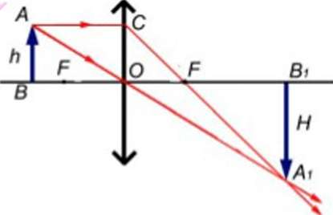

Мал. 2.90
Прямокутні трикутники АОВ і ЛіОВі подібні, оскільки ААОВ=ААрВ_{х}
ОВ\ ДД СО
ВО АВ
(пригадайте ознаки подібності трикутників). Тому
Трикутники СОГ і АіВіГтеж подібні. Тому
~ . СО АВ . О/⁷ ВО
Оскільки СО = АВ, то = і — = .
А_{Х}В_{Х} А А FB_{l} ОВ₁
ОГ = Г - фокусна відстань лінзи; ОВ] =/- відстань від лінзи до зображення; ГВі = ОВі - ()Г= /- Г , ВО = (І - відстань від предмета до лінзи. Ура-
Р* сі
ховуючи це, магмо: ——= —, або І\Г = с[( - сІЬ , сії' + 1\( = сЦ . Поділивши
/-Р /
усі члени останньої рівності на добуток Г/іІ, маслю:

і 1-і. (1 ⁺ / ~
Одержана рівність називається формулою тонкої лінзи.
Оскільки — = то формулу лінзи можна записати у вигляді: г
тг°
У випадках коли одержують уявні зображення і коли лінза маг уявний
фокус (розсіювальна лінза) формула тонкої лінзи маг вигляд: -—- = —- = -0
(І / ^
Якщо характер одержуваного зображення і вид лінзи невідомі, то скрізь ставиться знак «+». Але, якщо в результаті обчислень одержуються від'ємні значення фокусної відстані, відстаней до зображення чи предмета, це означає що ці величини уявні.
Збільшення лінзи.
За своїми розмірами зображення може відрізнятися від предмета: бути більшим, чи меншим. Число, яке показує, у скільки разів розміри зображення більші за розміри предмета, називають збільшенням, яке дала лінза, або просто збільшенням лінзи.
Збільшення позначають грецькою літерою Г. Якщо розміри предмета
Г-^{И}
позначити літерою /;, а розміри зображення - літерою Я, то ¹ ~~
Якщо Г > 1, зображення збільшене, а якщо Г < І, зображення зменшене.
З подібності трикутників АОВ і А/ОВ,- випливає:
Фокусна відстань й оптична сила лінзи - важливі її характеристики. Якщо фокусна відстань невелика, можна отримати значне збільшення вже на невеликій відстані між лінзою та екраном або, навпаки, значне зменшення на малій відстані від лінзи. Тому лінзи з короткою фокусною відстанню використовують у різних видах проекційних апаратів, фотоапаратах і відеокамерах. Це дозволяє зменшити розміри апаратури.
Формулою тонкої лінзи можна користуватися як для визначення фокусної відстані (або оптичної сили) лінзи, так і для розв'язування задач щодо розміщення оптичних приладів, розрахунку характеристик систем, які складаються з кількох лінз.
Розглянемо приклади таких задач.
У. Яка фокусна відстань збиральної лінзи, якщо на відстані 1,0 м від неї отримали збільшене у 5 разів зображення предмета.

Розв'язок

Дано: Збільшене зображення отримується, якщо предмет розташовано між

М м фокусом і подвійним фокусом лінзи. Оскільки окремих зауважень у задачі Г = 5 немає, лінзу можна вважати тонкою.

Скористаєшся формулою тонкої лінзи: —+— = — = я
сі / ^

Відстань від зображення до лінзи і відома. Необхідно знайти відстань від предмета до лінзи ії.
н /

Оєкілки відомо збільшення лінзи Г= —=— і відстань від зображен-
п а
[

ня до екрана £ то відстань від предмета до зображення р" , або
і ^{,М} л о
(і = -т- = 0,2.і/.

Підставивши значення М с/ у формулу тонкої лінзи, отримаємо:
о =

⁺ = ^{6дп,п}Р. Оскільки ^ = 7Г.то = їм.
0,2 м 1л/ Т⁷ й

Відповідь: Фокусна відстань лінзи Р ~ 0,17 м, ії оптична сила 0=6 дптр.
Г-? 0-1
2. Відстань від предмета до екрана становить /= 90 сі/. На якій відстані від екрана слід помістити збираіьну лінзу, з оптичною силою О = 5 дптр, щоб одержати чітке зображення предмета на екрані? Визначити збільшення одержаного зображення.
Дано:

Розв'язок

/=90 см=0,9 м
О = 5 дптр
/-?
Відстань від лінзи до екрана відповідає відстані від лінзи до зображення і. Побудуємо можливий варіант зображення (мал. 2.91).

А
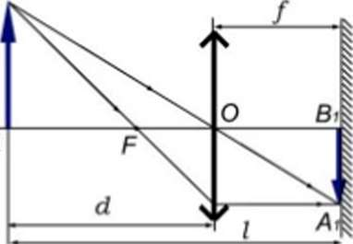
В
Мал. 2.91

Запишеш формулу тонкої лінзи: —+—= й.
/
З малюнку видно, що задана в умові відстань від предмету до екрану І може бути виражена через// її:
І =/ + (І, звідси 11 = 1-/. Підставивши вираз для (І у формулу тонкої лінзи.
ержимо: + —= О .
/-/ /
Після перетворень маєш квадратне рівняння: о/²-£//'+/ = о. Підставивши значення І,/і О. одержиш: 5/² -4,5/+0,9 = 0. Розв'язавши це квадратне рівняння, маємо:
/{=(), 6м = 60 см ,/2=0,3м = 30 см.
Отже: зображення предмета на екрані можна одержати у двох випадках: якщо лінзу помістити на відстані ЗО см від екрана і на відстані 60 см від екрана.
ч/ „ л </, /-/; _{с} _ о,9,и-0,6л/ _{л},# У першому випадку збільшення Г, = — = -*- =—^-,або г, = = 0,5 (зо-
//, /, /, О.б.и
браження зменшене в два рази).
.. „ И сі, 1-й а „ 0,9,и-0,3,и _{ж}
У другому випадку збільшення г. = —=-*-=—або г, = =2
Н, /₂ /₂ ' 0, Злі
(зображення збільшене в два рази).

Запитання та завдання
- Зв'язок між якими величинами встановлює формула тонкої лінзи?
- Запишіть формулу тонкої лінзи».
- У якому випадку перед оберненими величинами с/, П Р у формулі тонкої лінзи став
лять знак«-»?
- Що можна визначати, використовуючи формулу тонкої лінзи?
%
- Лампочка стоїть на відстані 12,5 см від збиральної лінзи, оптична сила якої становить 10 дптр. На якій відстані від лінзи можна отримати зображення і яке воно буде?
- За допомогою збиральної лінзи на екрані одержали зображення рівне за розміром з переметом. На якій відстані від лінзи (у порівнянні з її фокусною відстанню), знаходився предмет?
- Під час проведення досл іду для отримання зображень за допомогою лінзи спочатку отримали збільшене зображення предмета. Його висота становипа 8 см, тоді як висота самого предмета — 4 см. Потім, не змінюючи положення екрана і предмета, лінзу перемістили так, щоб отримати зменшене зображення предмета. Виявилося, що його висота стала такою, що дорівнює 2 см. Яке збільшення отримали за допомогою лінзи у першому і другому випадках?
- Скориставшись даними, наведеними у вправі 7, визначте: а) відстані від предмета до лінзи та від лінзи до зображення у разі отримання збільшеного і зменшеного зображень, якщо відстань між предметом і екраном становила 60 см; б) визначте оптичну сипу і фокусну відстань пінзи.
4 4

с У багатьох із вас є бпизькі люди, які змушені носити окуляри. З'ясуйте, якими окулярами вони користуються. (Зазвичай вони знають оптичну силу своїх окулярів). Визначте фокусну відстань цих окулярів.
За можливості проведіть прості досліди з окулярами (це можна зробити під наглядом їх власників і не займе багато часу).
  - За допомогою окулярів отримайте на стіні кімнати або екрані з картону зображення вікна, настільної лампи, свічки або іншого світного предмета. Опишіть зображення, які вам вдалося отримати?
  - Визначте відстані від предмета до пінзи (окулярів) і від зображення до лінзи. Під час проведення досліду спочатку виміряйте відстань між предметом та екраном, а потім одну з відстаней їабо с/ (як зручніше).
  - Скориставшись формулою тонкої лінзи, визначте за результатами експерименту оптичну сипу і фокусну відстань лінз. Порівняйте результати експерименту з відомими значеннями цих вепичин.
Лабораторна робота № 5 Визначення фокусної відстані та оптичної сили тонкої лінзи.
Обладнання: збиральні лінзи з різною фокусною відстанню на підставках, лінійка, електрична лампочка на підставці, білий екран, джерело живлення.
Завдання.
    - Визначити фокусну відстань та оптичну силу лінзи.
    - З'ясувати умови, за яких можна отримати збільшені, зменшені, дійсні та уявні зображення за допомогою даної лінзи.
    - З'ясувати, як впливає фокусна відстань лінзи на розміри отримуваних зображень.
Підготовка до експерименту
      - Пригадайте:
Що таке фокусна відстань лінзи та що називають фокусом лінзи? Яке зображення отримується у збиральній лінзі, якщо предмет розмістити на подвійній фокусній відстані від лінзи?
Чи можна на екрані отримати уявні зображення? Як побачити уявне зображення, що його дає лінза?
Співвідношення між якими величинами встановлює формула тонкої лінзи? Які величини потрібно знати, щоб, використавши формулу тонкої лінзи визначити фокусну відстань та оптичну силу лінзи? Як можна отримати їхні значення?
      - Запишіть робочу формулу для визначення фокусної відстані.
      - Підготуйте (накресліть) у зошитах табличку, в яку будете заносити значення виміряних величин та отримані значення оптичних сил і фокусних відстаней лінзи.
Передбачте колонку для зазначення виду зображення, що отримуватиметься під час проведення кожного досліду (можна позначати абревіатурою, наприклад, ЗДО - збільшене, дійсне, обернене). Таблиця може виглядати так:
№ пор. | (і СИ | /, си | Э. дптр | ^ си | Вид зображення
1
2
3

Проведення експерименту 1. Варіант установки для визначення фокусних відстаней лінз зображено на мал. 2.92. Зберіть установку та отримайте чітке зображення електричної лампочки на екрані.
Мал. 2.92
        - Виміряйте відстані: с/- від лампочки (предмета) до лінзи і ^ — від лінзи до екрана (зображення) та зазначте вид зображення.
        - За результатами вимірювань визначте оптичну силу та фокусну відстань лінзи.
        - Змінюючи відстань між лампочкою і лінзою отримайте різні види зображень (збільшені, зменшені, рівні за розмірами предмету), виміряйте відстані с/ і і та визначте оптичні сили та фокусні відстані лінзи за цими даними.
        - Проаналізуйте, за яких співвідношень фокусної відстані, відстані від лінзи до предмета та від лінзи до зображення отримують той чи інший вид зображення. Результат аналізу запишіть у вигляді нерівностей:
ЗДО (збільшене, дійсне, обернене): Г < с/ </".
        - За результатами дослідів дайте відповіді на запитання:
Які зображення можна отримати за допомогою збиральних лінз?
Чи можна отримати зображення на екрані, якщо предмет розміщений між лінзою та її фокусом?
Що відбудеться із зображенням на екрані, якщо половину лінзи закрити непрозорим предметом?
§ 23. Найпростіші оптичні прилади.
Людина постійно намагається розширювати свої можливості для отримання різної інформації. Вона прагне проникнути глибше в будову речовини, роздивитися, як влаштований мікросвіт. Часто виникає потреба зберегти побачене й показати його іншим.
Для розширення можливостей отримання інформації про навколишній світ учені винайшли багато спеціальних пристроїв і приладів. Важливу роль у пізнанні світу відіграють оптичні припади які дають змогу спостерігати малі й далекі предмети та зберігати й відтворювати побачені образи. Ми зупинимося лише на деяких із них.
Відстань найкращого бачення. Кут зору. Людина без напру ження може читати навіть дрібний шрифт, віддалений від ока приблизно на 25 см. Цю відстань називають відстанню найкращого бачення. Проте, спробуйте нанести на білий папір дві крапочки на відстані 0,5 мм. Більшості з вас потрібно буде добре напружити зір і наблизити папір до очей на відстань 12-15 см. Якщо розглядають маленькі предмети, вирішальним є кут зору, під яким їх бачить око людини (мал. 2.93). Людина не розрізняє дві сусідні точки предмета, якщо кут між ними ф менше Г (1 мінута). Тому, щоб розгледіти дуже дрібні деталі, комахи, клітини рослин доводиться використовувати лупи та мікроскопи . Для спостереження далеких об'єктів використовують зорові труби, телескопи й інші прилади.
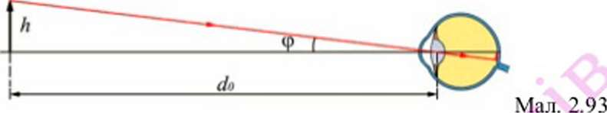

Лупа. Найпростішим з цих приладів є лупа. Французьке слово І опре перекладається як збиральна лінза з невеликою фокусною відстанню. Пригадайте, збиральна лінза, дає змогу отримати збільшене, пряме, уявне зображення предмета, якщо він знаходиться між фокусом і лінзою. В цьому разі лінза починає діяти як лупа, що збільшує кут зору. Предмет розміщують близько до фокуса лінзи /\ а його уявне зображення утворюється на відстані пай кращого бачення йо. (мал. 2.94, а).
J.
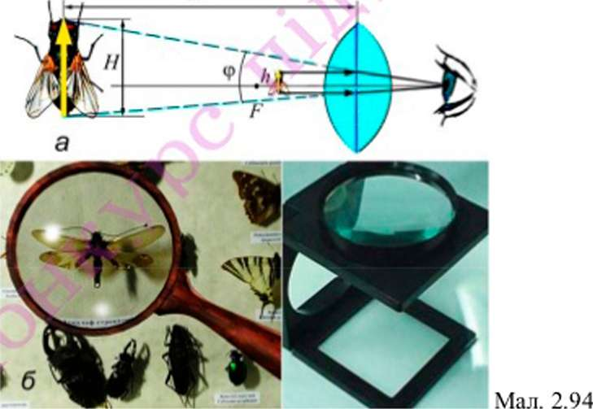

Лупу розміщують близько до ока, а предмет - близько до фокуса лінзи. Н f
Збільшення лінзи Г = — = —. Оскілки J ~ F- відстань від предмета до лінзи, а/
h d
~ do- відстань від зображення до лінзи, то збільшення лупи Г=—. Якщо фо-
F
СІ
кус на відстань лупи F = 5 см її збільшення становитиме Г = —s-¹¹-^-^. Ця
F 5см
лупа дозволяє одержати збільшення приблизно у 5 разів.
Збільшення луп зазвичай не перевищує 10-12 разів. Для зручності в користуванні лінзу вставляють у спеціальну оправу з ручкою або розміщують на спеціальній підставці (мал. 2. 94, 6, в).
Лупи різного роду широко застосовують при дрібних і точних роботах, для вимірювань і т. п.
Мікроскоп. Якщо необхідно одержати збільшення до кілька сотень разів, використовують мікроскопи. Оптична система мікроскопа складається з двох частин: оо'сктина (звернутого до об'єкта спостереження) і окуляра (повернутого до ока людини. Окуляр і об'єктив можуть мати більш чи менш складну конструкцію, проте для спрощення побудови зображень їх замінюють двома тонкими збиральними лінзами (мал. 2.95).
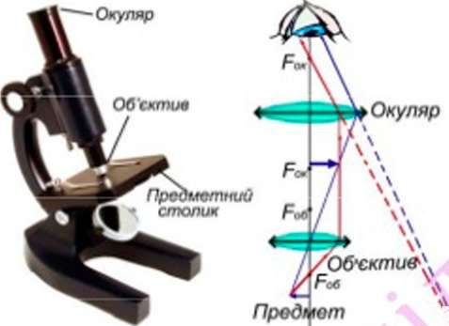

\
\
Зображення \
Мал. 2.95
Предмет розміщують поблизу переднього фокуса об'єктива (F,*-,) з таким розрахунком, щоб його дійсне, збільшене зображення знаходилося між окуляром і його переднім фокусом (F„J. При цьому окуляр дає уявне, збільшене й обернене зображення предмета, яке й бачить око.
Фотоапарати. У наш час кожен знає, щоб зберегти на пам'ять ті чи інші моменти життя, пейзажі, події, можна скористатися фотоапаратом. Першою людиною, яка мала відношення до «фотографії», вважають Аристотеля. Аристотель описав утворення на стіні темної кімнати зображення предметів, що знаходили перед вікном, коли світло проходить крізь маленький отвір у віконниці. Латинською мовою «темна кімната» - camera obscura. Першими фотоапаратами були саме камери-обскури - темні кімнати, в одній зі стін яких робили невеликий отвір. Світло, проходячи крізь нього, утворювало на стіні зображення предметів, що знаходилися зовні. В кімнату заходив художник та обводив картинку (мал. 2.96). Так «фотографували» наприкінці X століття.
Дзеркало 1 гМ'Ф
Мал. 2.96 Мал. 2.97
Зображення в камері-обскурі виникає завдяки прямолінійному' поширенню світла. Пригадайте: кожну точку тіла, яке відбиває світло, можна вважати точковим джерелом світла. Чим менший отвір, тим менший переріз пучка світла і чіткіша картина. Проте, зменшення отвору приводить до зменшення яскравості зображення. Пізніше їх почали виготовляти у вигляді ящика. В отвір ящика вставляли лінзу - об'єктив, а в самій камері встановлювали похиле дзеркало, яке відбивало сфокусоване об'єктивом зображення на отвір у кришці, закритий склом. Камери-обскури стали меншими й зручнішими, їх стало легше переносити (мал. 2.97).
Отримання зображення: за допомогою камери-обскури потребувало багато часу, але це вже був пристрій для збереження зображень. Сучасні фотоапарати за принципом дії не відрізняються від камери-обскури. У будь якого фотоапарата є об'єктив для утворення зображення на світлочутливому елементі (фотоплівці, сенсорі); камера, яка обмежує доступ непотрібному для формування зображення світлу; видошукач для виділення потрібних об'єктів фотографування.
У XIX столітті було винайдено спосіб зберігати й робити видимим результат дії світла. З'явилися перші фотопластинки, які давали змогу отримувати чіткі зображення після нескладної хімічної обробки. Світлочутливі матеріали вдосконалювалися. Менше ніж за 1/100 секунди можна зафіксувати на фотоплівці потрібний образ. Стандартна фотоплівка вміщає 36 кадрів розміром 24 х 36 мм. Отримані на фотоплівці приховані зображення проявляють і потім друкують із них фотографії. Весь процес триває близько години.
Видошукач^£2к. Камера |
І Затвор _{Затв0}р
-Камера Об'єктив
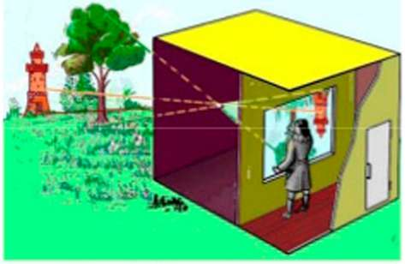
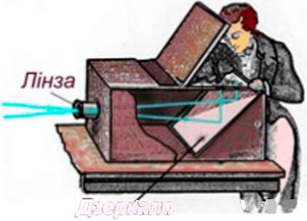
Діафрагма

Діафрагма
Світло
Плівка
Касета
Мал. 2.98
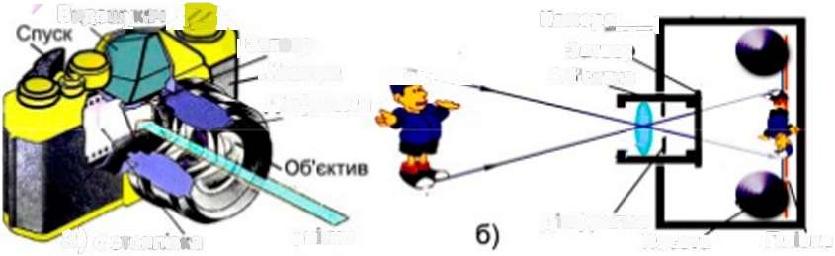
3) фотоплівка
Плівковий фотоапарат (мал. 2.98, а) маг світлонепроникну камеру, біля задньої стінки якої розміщується фотоплівка. Схему його будови зображено на мал. 2.98, б). Об'єктив фотоапарата для отримання якісного зображення складається з кількох лінз і маг фокусну відстань дещо меншу, ніж відстань від його оптичного центра до задньої стінки камери. Предмет знімання, зазвичай розташований на більшій відстані, ніж подвійна фокусна відстань об'єктива. Тому на плівці отримують зменшене, дійсне та обернене зображення.
Спеціальна шторка-затвор не пропускає світло до камери і воно без потреби не засвічує плівку. Фотоапарат має спеціальне віконце - видошукач, дивлячись у яке, можна навести фотоапарат на предмет знімання. Щоб зображення на плівці стало чітким, за допомогою об'єктива наводять різкість. Для цього об'єктив обертають і він наближається або віддаляється від плівки. В сучасних фотоапаратах різкість наводиться автоматично. Якщо натиснути на кнопку «спуск» затвора, він на мить відкривається і в камеру крізь об'єктив потрапляє світло, яке утворює зображення на плівці. Прокрутивши плівку на один кадр, можна знову робити знімок.
Майже без особливих змін плівкові фотоапарати широко використовували до кінця XX століття. Нині ними користуються переважно ті, хто займається художньою фотографією.
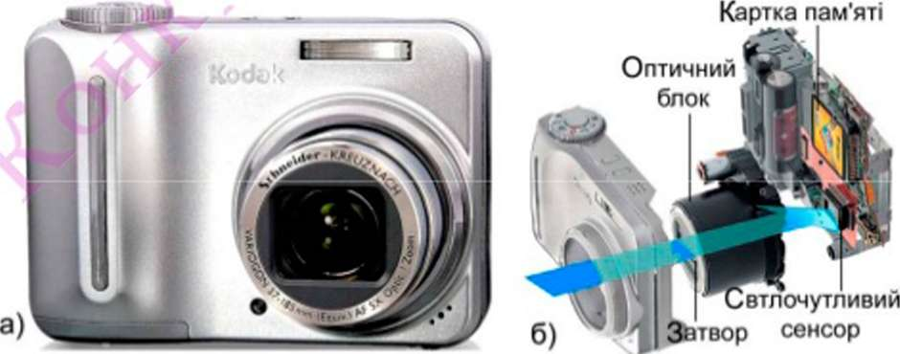
Мал. 2.99
Крім того, різниться й процес отримання зображення. Плівкові фотоапарати
Наприкінці XX століття було винайдено цифрові фотоапарати. Принцип утворення зображення та оптичні схеми в цифрових камерах такі самі, як і в плівкових. Основна відмінність полягає в тому, що в традиційних камерах світло формує зображення на чутливій до світла плівці, в якій відбувається хімічна реакція. У цифрових фотоапаратах зображення формується на світлочутливій напівпровідниковій матриці-сенсорі у вигляді електричних зарядів (мал. 2.99, а, б).
проводять лише знімання і на фотоплівці утворюється скрите зображення. Подальша обробка й збереження знятого матеріалу відбувається зазвичай поза камерою й потребує від фотографа певних зусиль і часу. В цифрових фотокамерах знімання, оброблення й збереження знятих зображень у вигляді переміщуваного цифрового файлу відбувається безпосередньо в камері й триває кілька секунд або й часток секунди, не потребуючи втручання людини. Зняте зображення зберігається в карті пам'яті, тому його можна відразу переглянути.
'Як одержується зображення в цифровій фотокамері. Матриця (світлочутливий сенсор), що фіксує зображення у цифровій фотокамері, складається з великої кількості світлочутливих елементів. Розміри такого елемента в десятки разів менші за переріз людської волосини. Кожний елемент після потрапляння на нього світла перетворює його енергію на електричну напругу, яка тим більша, чим більша енергія світла, що потрапляє на нього. Здебільшого сучасні сенсори здатні сприймати навколишній світ лише в чорно-білому кольорі. Щоб отримати кольорове зображення, кожний елемент покривають червоним, синім та зеленим фільтрами - прозорою речовиною, що пропускає лише ці кольори спектра світла (мал. 2.100). Елементи зібрані в групи пікселі по чотири в кожному: червоний, синій, та два зелених. Зелених пікселів більше, оскільки людське око найбільш чутливе до цього кольору.
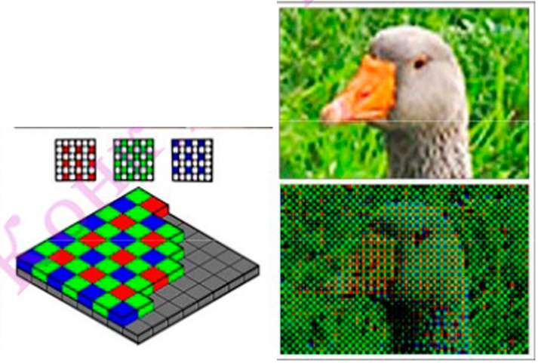

Мал. 2.100
Після того як на матриці отримано зображення, кожний піксель містить інформацію не тільки про яскравість, а й про колір його окремого елемента. Залишається лише перетворити електричний сигнал на цифровий і зберегти його в карті пам'яті. Цифрові сигнали в мікропроцесорі фотоапарата обробляє спеціальна програма. Програма аналізує інформацію про три кольори та розраховує підсумковий колір кожного пікселя. Цей процес називають кольоровою інтерполяцією, адже три кольори - червоний, зелений і синій дають змогу отримати будь який інший колір спектра, зокрема білий. Інформація про стан пікселів зберігається в карті пам'яті, і у вигляді електричних сигналів її можна вивести на відповідні пікселі дисплея фотоапарата або передати в комп'ютер.
Вас, напевно, цікавить, як із елементів лише червоного, зеленого і синього кольорів утворюється різнобарвне зображення? Згадайте, дві точки око людини не розрізняє, якщо кут між ними менше 1'. Накладаючись одне на одне, зображення різнокольорових точок у оці людини утворює елемент зображення відповідного кольору. Цей принцип і покладено в основу відтворення зображень на екрані телевізора, дисплеї фотоапарата або моніторі комп'ютера.
Проекційні апарати.Часто на уроках у класі, на лекціях, під час доповідей виникає потреба продемонструвати малюнок, схему, таблицю або інше зображення, щоб його могли одночасно бачити всі присутні. Та й удома приємно переглянути всією сім'єю родинні знімки чи зняті під час подорожей пейзажі. І тут у нагоді стають проекційні апарати, які дозволяють одержу вати збільшені зображення на екрані.
Зображення можуть бути виконані на прозорій основі (фотоплівці, плівці для принтерів, склі) та на непрозорій основі (малюнки на папері, картоні). Для одержання на екрані у збільшеному вигляді малюнків виконаних на прозорій основі (такі малюнки загалом називають діапозитивами) використовують діапроектори. Схематично будова діапроектора показана на мал. 2.101. Діапозитив вставляють у кад/юве вікно, яке розміщується від об'єктива на відстані трохи більшій за його фокусну відстань. Потік світла від лампи проходить крізь діапозитив і за допомогою об'єктива на екрані одержують збільшене, дійсне зображення. Оскільки світло від лампи поширюється в різних напрямках використовують рефлектор - сферичне дзеркало, яке відбиває світло у напрямку діапозитива. Це підвищує ефективність використання світла лампи.
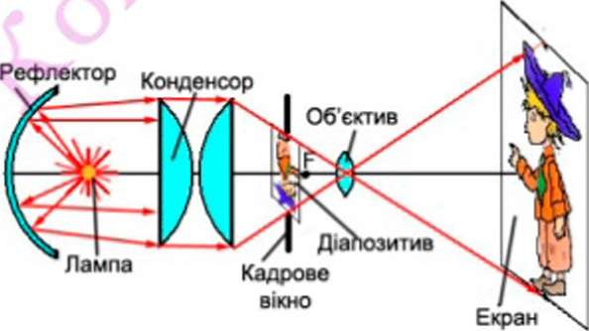

Мал. 2.101
Система з двох або трьох лінз, яку називають конденсором, концентрує потік світла на діапозитиві і забезпечує рівномірне освітлення зображення в кадровому вікні. Оскільки дійсні зображення завжди обернені, щоб на екрані бачити пряме зображення, діапозитив вставляють у кадрове вікно обернено.
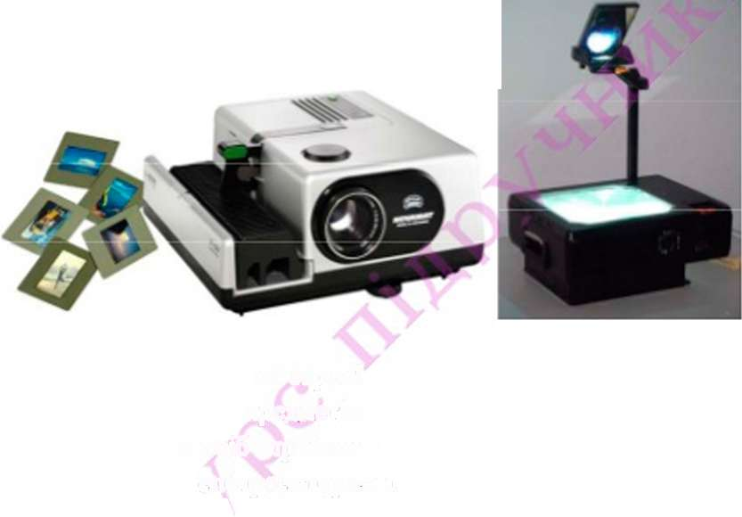
Мал. 2.102
С багато різних моделей діапроекторів. Наприклад, слайдопроектори (або кадропроектори) призначені для демонстрування слайдів (мал. 2.102). Відбитки на фотоплівці розрізають на окремі кадри і вставляють у стандартні рамки. Такий діапозитив називають слайдом. Широко використовуються графопрое- ктори або оверхеди (англ. overhead - над головою). Прозорий малюнок виконується на плівці (його називають транспарантом) і може мати розмір до 30X30 см. Транспарант просто кладеться на робочий столик проектора (мал. 2.103).
Мал. 2.103
Для отримання на екрані збільшених зображень непрозорих малюнків, фотографій, плоских предметів використовують потік світла, яке відбивається від них. Такий спосіб отримання зображень називають спіпроекцією, а проекційні апарати - епінроекторами. Схему епіпроекції та один з епіпроекторів зображено на мал. 2.104, а), б). Збільшуваний малюнок кладуть на предметний столик проектора. Світло, що відбилося від малюнка, потрапляє на похиле дзеркало, встановлене під кутом 45° і потім крізь об'єктив - на екран.
прдметнии столик ' — "'Мал. 2.104
Яскравість зображення одержаного на екрані за допомогою епіпроекції значно менша, ніж яскравість зображення одержаного за допомогою діапрое- кції, навіть якщо застосовують потужні лампи. Це пояснюється великим розсіюванням світла унаслідок його відбивання від шорсткої поверхні непрозорого малюнка.
Отримання зображень за принципами діапроекції та епіпроекції використовується і в електронних проекторах (мал. 2.105 ).
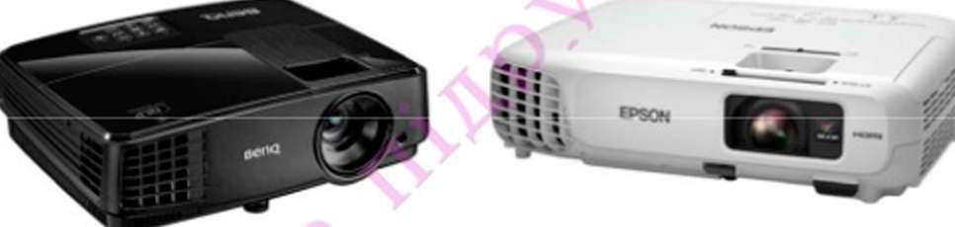

Мал. 2.105

У найпростішому електронному ТП"-проекторі¹ у місці розміщення кадрового віконця знаходиться прозора рідкокристалічна матриця-дисплей (мал. 2.106).
¹ (Thin Film Transistor Liquid Cristal Display) - скорочена назва рідкокристалічного індикатора на тонкоплівкових транзисторах
TFT-дисплей

<3
Лампа
з рефлектором Конденсор
Мал. 2.106
Елементи електронної схеми знаходяться в корпусі проектора. Проектор з'єднують з комп'ютером. Усе, що відображається на моніторі комп'ютера, відображається також на матриці проектора та на екрані.
В електронних РЬР-проекторах¹ використовують принцип, подібний до епіпроек- ції - відбивання світла. Проте на відміну від епіпроекторів, в РЬР-проекторах втрати світлової енергії менші, ніж в електронних проекторах, які працюють за схемою діапро- екції. На поверхні мікросхеми РІ_Р-проектора розміром 16X16 мм знаходиться до 1 мільйона алюмінієвих дзеркалець згрупованих по три штуки. Площа поверхні кожного з них у 1000 разів менша за переріз людської волосини, (мал. 2.107, а).
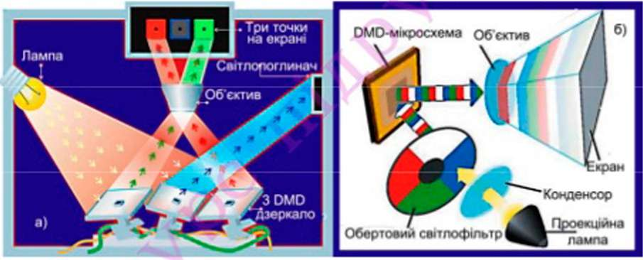

Мал. 2.107
Мікросхема почергово за допомогою обертового диска із червоним, синім та зеленим фільтрами освітлюється світлом відповідного кольору (мал. 2.107, б). На кожне з трьох дзеркалець подається сигнал, що відповідає червоному, зеленому або синьому кольору відповідного елемента зображення. Якщо на матрицю падає світло зеленого кольору, дзеркальця, що відповідають за цей колір, повертаються так, що відбивають зелене світло в об'єктив. За мить, коли світло стає червоним, на мікросхемі повертаються дзеркальця, що відповідають цьому кольору. Якщо колір світла не відповідає призначенню дзеркальця, воно повертається у таке положення, що відбиті від нього промені не потрапляють на екран а поглинаються (на малюнку поглинається сині промені). Оскільки наше око не встигає «забути» за короткий час попередні кольори, ми в
¹ DLP (Digital Light Processing) - цифрове оброблення світла.
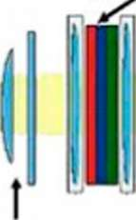
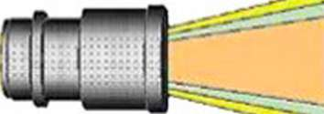
Об'єктив
Екран
129
кожній точці екрана бачимо результат їх накладання — той колір, який був на зображенні.

( Запитання та завдання
- Що називають кутом зору? Яким має бути кут зору між деталями предмета, щоб око бачило ці деталі роздільно?
- Що називають лупою? Яке її призначення?
- Зобразіть хід променів у лупі.
- Що називають мікроскопом? Для чого він призначений?
- Що являє собою камера-обскура? Який закон лежить в основі її дії?
- Що являє собою фотоапарат? З яких основних частин він складається та яке їх призначення?
- Зобразіть хід променів у фотоапараті.
- Для чого призначені проекційні апарати? Які види проекційних апаратів ви знаєте?
8. Зобразіть хід променів у діа- та епіпроекторах?
- Лупа дає п'ятикратне збільшення. Яка фокусна відстань цієїлупи?
- Фокусна відстань об'єктива фотоапарата 50 мм. На якій відстані розміщувався хлопчик, якого фотографували, від фотоапарата, якщо відстань від оптичного центра об'єктива до плівки становила 52 мм? Який зріст хлопчика, якщо він повністю вписався у кадр на фотоплівці? Розмір кадру на фотоплівці становить 24 X 36 мм.
Фокусна відстань об'єктива проекційного

Камери-обскури й сьогодні можна зустріти у деяких містах світу. На малюнку 2.108 показана, камера-обскура у Сан-Франциско (США) Іх використовують для отримання художніх фотографій та для проведення різних дослідів.
Найпростішу камеру-обскуру можна виготовити, використавши картонну коробку з-під взуття. Розмір коробки не має особливого значення. Виріжте з одного боку коробки прямокутний отвір, а на ії протилежній стінці в центрі проколіть шилом отвір діаметром 0,6 - 0,8 мм. Заклейте прямокутний отвір аркушем кальки. Це буде матовий екран для спостереження зображень. Якщо кальки немає, заклейте отвір аркушем чистого білого паперу.
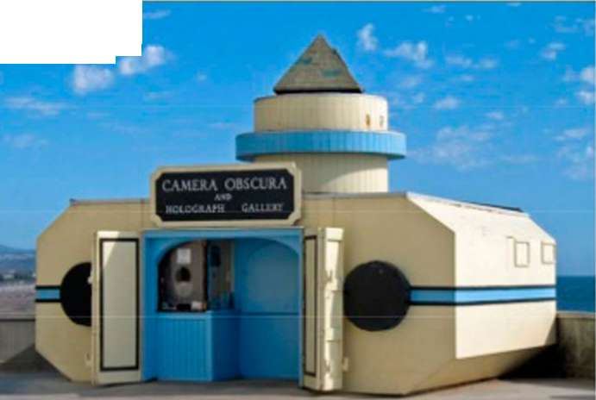

Після того як клей висохне, змочіть вату в машинному маслі або в олії й просочіть ним папір. Залишки масла промокніть серветкою. Із середини коробку пофарбуйте у чорний колір або наклейте чорний папір. Камера готова. Наведіть отвір, наприклад, на електричну лампочку і ви побачите її обернене зображення на матовому екрані. Камеру-обскуру можна виготовити із жерстяної банки з-під кави, й інших підручних матеріалів.
Другий циліндр
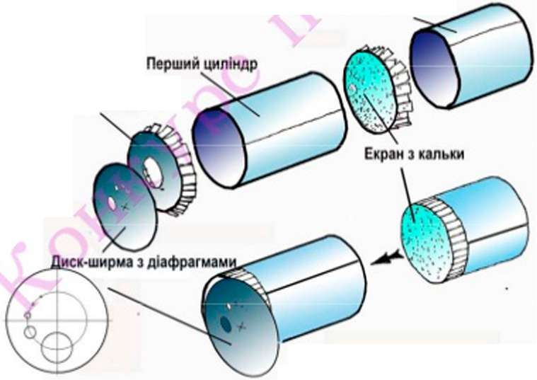
Денце з отвором

Мал. 2.109
Більш якісну камеру-обскуру можна виготовити так. Візьміть два аркуші картону або цупкого паперу. Зафарбуйте один бік аркушів чорною фарбою.
Коли фарба висохне, склейте з аркушів дві циліндричні труби (чорна сторона всередині) завдовжки близько 20 см так, щоб вони входили одна в одну (мал. 2.109).
Денце у циліндрі меншого діаметра заклейте калькою (або папером, який після висихання клею просочіть олією). Перевірте, щоб циліццр із екраном з невеликим тертям входив у більший циліццр.
Денце іншого циліндра зробіть з картону. Виріжте у його центрі отвір діаметром 1,0 - 2,5 см і зафарбуйте внутрішній бік у чорний колір. Не поспішайте приклеювати денце до трубки. Спочатку потрібно виготовити і закріпити на ньому диск-ширму з діафрагмами - отворами різного діаметра. Для цього виріжте з картону ще один диск такого діаметра, щоб він на 3 - 4 см був більшим за діаметр денця. Поставивши голку циркуля у центр диска, накресліть на ньому коло, радіус якого на 1,0 - 1,5 см більший за радіус кола, вирізаного в денці. Вздовж цього кола виріжте,! проколіть шилом або голкою кілька круглих отворів діаметром від 1,0 см до 0,5 мм. Центри отворів мають розміщуватися вздовж намальованого кола на відстанях дещо більших, ніж діаметр отвору в картонному денці.
Проколіть у центрі диска-ширми отвір і за допомогою маленького гвинтика з гайкою закріпіть його на картонному денці так, щоб при повороті центри його отворів збігалися з центром отвору в денці. Диск-ширма з діафрагмами має обертатися навколо гвинтика з невеликим тертям і щільно прилягати до денця. Можливо, його заздалегідь потрібно прогладити гарячою праскою. Зверніть увагу на рівність країв отворів, особливо маленьких. Тепер денце разом із диском ширмою приклейте до більшої трубки.
Диск-ширму можна виготовити й з жерсті використати, наприклад, кришку від банки з-під кави.
Уставте трубку з екраном усередину трубки з діафрагмами (екраном усередину). Такою камерою-обскурою ви зможете користуватися навіть у незатемненому приміщенні, оскільки екран буде захищений від світла. Зовнішнього світла.
У затемненій кімнаті наведіть отвір камери-обскури на електричну лампочку й отримайте на екрані ії зображення.
Дослідіть.
  - Як залежать чіткість і розмір зображень від відстані до електричної лампочки.
  - Як залежить чіткість і яскравість зображення від діаметра отвору.
  - Простежте, як змінюється чіткість зображення зі зміною відстані до предметів.
  - Отримайте зображення предметів, що рухаються.
  - Якщо ви маєте лінзу, спробуйте прилаштувати до камери-обскури об'єктив.
Розміри і конструкції камер-обскур можуть бути різними. Розробіть свою конструкцію камери-обскури.
§ 24. Око як оптичний прилад. Зір і бачення. Вади зору та їх корекція.
Увесь навколишній світ пізнається людиною за допомогою органів чуття, одним із яких є орган зору. Завдяки зору ми отримуємо більше інформації про навколишній світ, ніж за допомогою всіх інших органів чуття разом узятих. Не даремно кажуть - краще один раз побачити, ніж сто разів почути.
Очі дають людині змогу правильно оцінити форму і розміри предмета, напрям його руху, відстань між різними тілами та ін. У стародавні часи очам приписували всілякі містичні властивості. Очі часто символізували зміст і сутність життя. їх вважали амулетами та оберегами. Давні греки малювали красиві мигдалеподібні очі на рострах кораблів, а єгиптяни на пірамідах зображували всевидюче око бога Сонця - Ра.
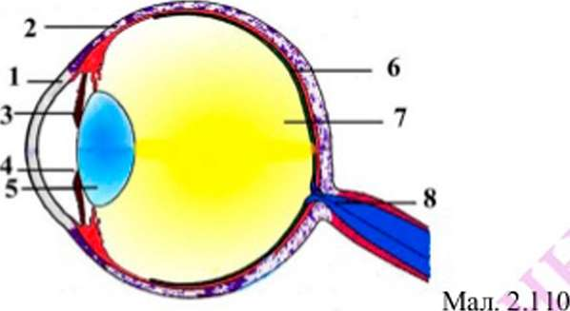

Будова людського ока. Очне яблуко маг не зовсім правильну кулясту форму діаметром близько 2,5 см і досить складну будову (мал. 2.110). Виділяють три оболонки ока - зовнішню, середню і внутрішню. Вони оточують внутрішні середовища очного яблука. Зовнішня оболонка виконує захисну роль і складається з рогівки та склери.
Рогівка 1 - передня прозора частина зовнішньої оболонки {склери). Займає 1/6 її площі. Вона ніби прозоре віконце у зовнішній світ. Крізь неї промені світла проходять усередину ока. Рогівка не лише пропускає, а й заломлює ці промені. Вона діє як лінза ока.
Склера 2 - зовнішня оболонка ока. Па відміну від рогівки склера загалом не прозора і має білий колір. Тому її ще називають «білкова оболонка». До склери кріпляться зовнішні м'язи ока, які здійснюють його рух.
Середня судинна оболонка складається з безлічі дрібних судин. Передню видиму частину цієї оболонки ока називають райдужною.
Раидужка З має вигляд пофарбованої округлої пластинки з отвором у центрі - зіницею 4. Колір наших очей визначається вмістом пігменту в рай- дужці. Райдужка регулює надходження світла в око завдяки зміні діаметра зіниці. Величина зіниці залежить від освітленості навколишнього простору. В сонячний день діаметр зіниці зменшується, щоб надмірна енергія світла не ушкодила око, а в сутінках діаметр зіниці, навпаки, збільшується.
Простір між рогівкою і райдужною оболонкою - це передня камера ока, заповнена прозорою рідиною.
Кришталик 5. За райдужною оболонкою навпроти зіниці знаходиться кришталик 5 - двоопукла, прозора, «жива» лінза. Залежно від того, близькі чи далекі предмети ми розглядаємо, кришталик за допомогою спеціального м'яза може змінювати кривизну поверхні а, отже, свою фокусну відстань. Він відповідає за отримання чіткого зображення на внутрішній оболонці ока - сітківці. Завдяки йому ми можемо чітко бачити як далекі, так і близькі предмети.
Сітківка 6- внутрішня оболонка ока. Сітківка складається із світлочутливих клітин і нервових волокон. її можна порівняти з фотоплівкою чи матрн- цею-сенсором у фотоапараті. Саме на сітківку проектуються зображення предметів, які розглядають. Проте не вся сітківка ока сприймає зображення однаково: найбільш сприйнятлива центральна частина сітківки (так звана жовта пляма), де знаходиться близько 7 млн. зорових клітин - колбочок, які відповідають за центральний і денний зір. Зір у сутінках і вночі та бічне бачення здійснюються іншими зоровими клітинами - паличками, розміщеними переважно на периферії сітківки. їх налічується близько 130 млн. Палички більш чутливі до світла, але не розрізняють деякі випромінювання в спектрі білого світла. Тому пізно ввечері та вночі всі предмети ми бачимо сірими.
Усю внутрішню частину ока заповнює склисте тіло 7. Це прозора, безбарвна, желеподібна речовина, яка сприяє підгриму ванню круглої форми очного яблука та циркуляції рідини в оці й меншою мірою впливає на заломлення світлових променів.
Світло, потрапляючи на колбочки й палички сітківки ока, викликає їх подразнення. Ці подразнення за допомогою зорового нерва 8 передаються в кору головного мозку. У місці, де нервові розгалуження з'єднуються із зоровим нервом, око не може сприймати зображення. Це так звана сліпа пляма.
Око як оптична система Зір і бачення. Людське око - довершений оптичний прилад, створений природою. Людина бачить не очима, а за допомогою очей. Очне яблуко, як «локатор», уловлює відбиті від предметів промені світла і фокусує їх на своїй внутрішній оболонці - сітківці. Промені світла від предмета, заломлюючись спочатку на межі середовищ повітря - рогівка, проходять далі крізь кришталик і створюють зображення на сітківці (мал. 2.111).
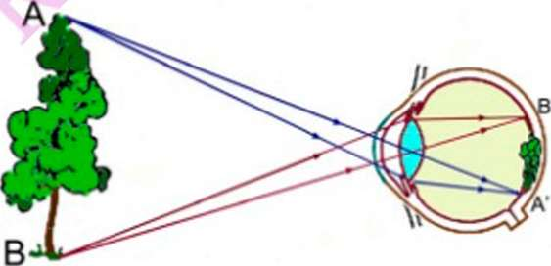

Рогівка разом з прозорою рідиною, кришталиком, склистим тілом і сітківкою утворюють оптичну систему що нагадує фотоапарат. Завдяки кришталику'' і рогівці, які діють як лінзи об'єктива, на сітківці утворюється дійсне, зменшене й обернене зображення. Зображення викликає подразнення колбочок і паличок сітківки, аналогічно тому, як зображення у фотоапараті викликає зміни у світлочутливому шарі фотоплівки або сенсора. Ці подразнення через зоровий нерв передаються у певні ділянки кори головного мозку. Мозок обробляє сигнали, формує картину, робить зображення прямим та кольоровим. Адже в природі немає кольорів. Є лише електромагнітні хвилі різної частоти, які спричиняють різні подразнення клітин сітківки. Кольорове бачення це результат роботи мозку.
Очі, зорові нерви, мозок разом становлять наш зоровий аналізатор, або зорову систему. Злагоджена робота всіх ланок системи зору забезпечує нам можливість бачити вдалину та поблизу, сприйняття різних кольорів, орієнтацію в просторі й ін.
Важливою властивістю ока як оптичного приладу є здатності змінювати свою фокусну відстань залежно від відстані до предмета, який розглядається. Властивість ока утворювати на сітківці чітке зображення незалежно від відстані до предмета називають акомодацією.
Межі акомодації ока можна визначити положенням двох точок - дальньої і ближньої. Дальня точка акомодації визначається положенням предмета, зображення якого виходить на сітківці за розслабленого очного м'яза. Для нормального ока дальня точка акомодації знаходиться у нескінченності. Ближня точка акомодації - найменша відстань від предмета, який можна розгледіти за максимальної напруги очного м'яза, до ока. Ближня точка акомодації для нормального ока знаходиться на відстані біля 12 см від ока. З віком ця відстань збільшується.
Крім цих двох точок, що визначають межі акомодації, для ока існує відстань найкращого зору (біля 25 см), про яку вже йшла мова в попередньому параграфі.
Вади зору та їх корекція. Нормальне око людини без усякої напруги збирає (фокусує) паралельні промені світла безпосередньо на сітківці і утворює на ній чітке зображення, якщо предмети розташовані не ближче за ближню точку акомодації (мал. 2.112, а)
Далеко не в усіх людей око є нормальним. У будь-якому віці в людини можуть виникати певні вади зору. Тоді задній фокус ока міститься не на сітківці (як у нормального ока), а ближче або далі від неї. Якщо паралельні промені фокусуються оком за сітківкою (мал. 2.112, б), таку ваду око називають далекозорістю. Близькі предмети людина бачить розмитими, а віддалені - чітко. Є люди в яких фокус оптичної системи ока знаходиться перед сітківкою (мал. 2.112, в). У цьому випадку людина бачить розмитими віддалені предмети. Таку ваду зору називають короткозорістю.
Щоб виправити вади зору, багато людей користуються окулярами. Вони були винайдені приблизно в 1285 році італійцем Сальвіно Арматі.
Для виправлення далекозорості використовують окуляри зі збиральними лінзами (мал. 2.112, г). Короткозорі люди носять окуляри з розсіювальни- ми лінзами (мал. 2.112, д).
Профілактика зору. Берегти свій зір повинний кожний. Щоб зберегти зір необхідно дотриму ватися декількох правил.
У першу чергу, необхідно звертати увага на умови при читанні. Джерело світла під час читання повинне розташовуватися так, щоб світло падало на текст як би через плече. Не можна читати, якщо світло спрямоване прямо в обличчя.
Освітлення при читанні повинне бути помірковано яскравим. При приглушеному світлі і при дуже яскравому світлі очі перенапружуються і швидко втомлюються. Письмовий стіл, потрібно ставити так, щоб світло падало зліва.

Далекозорість г)
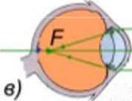
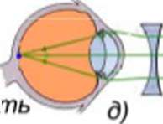
Короткозорій
Мал. 2.112
Неприродні джерела світла, приміром бра, настільна лампа, повинні мати плафонами, тому що прямі штучні світлові промені можуть травмувати очі різким світлом. Читаючи при світлі настільної лампи, основне освітлення
приміщення доцільно залишати увімкнутим, але яскравість його по можливості слід зменшити.
Дуже важливо, щоб при читанні, відстань між очима і текстом становила не менше ЗО см. При близькому розташуванні тексту очні м'язи напружуються, і очі швидко стомлюються. Шкідливо читати під час їзди в автомобілі, тому що відбувається часта зміна відстані від тексту до очей.
Працюючи з комп'ютером, зверніть увагу, щоб монітор був розташований на відстані витягнутої руки. Через кожні 25 - ЗО хв слід робити перерви і давати відпочинок очам.

? Запитання та завдання
- Яка будова людського ока?
- Яку роль відіфає зіниця ока?
- Яке призначення кришталика у будові ока"?
- Що таке акомодація ока.?
- Що таке відстань найкращого бачення? Чому вона дорівнює для нормального ока?
- Що таке далекозорість? Поясніть причини цієї вади зору. Як можна виправити цю ва- Дузору?
- Що таке короткозорість? Чим пояснюється короткозорість?
- Як можна виправити короткозорість?
- Які профілактичні заходи слід вживати для збереження зору?

Візьміть невеликий клаптик не дуже товстого картону бажано темного кольору. За допомогою голки проколіть у ньому кілька отворів різного діаметра на відстані 1,5-2 см один від одного. Зверніть увагу на те, щоб краї отворів були якомога рівнішими. Піднесіть клаптик майже впритул до ока і спробуйте через отвір прочитати будь який дрібний текст, наприклад, газетний. Ви побачите, що отвір діє подібно до лупи.
  - Поясніть дію такої «лупи».
  - Оцініть збільшення такої «лупи».
  - З'ясуйте, як залежить збільшення та якість зображення від діаметра отвору та відстані між картонкою і текстом
За допомогою такого простого пристрою можна перевірити стан кришталика ока і навіть виявити його помутніння

Чому ми можемо оцінювати відстані між тілами і сприймати їх об'єм?
Заплющте одне око, витягніть перед собою руки і розведіть їх у боки. Спробуйте точно поцілити вказівними пальцями один в одного. Чи це вам удалося з першої спроби? Найчастіше виявляється, що це не зовсім просто. Коли ж ви дивитеся обома очима, такої проблеми не виникає. Саме тому, що ми маємо двоє очей, у нас є можливість сказати, який предмет від нас знаходиться далі, а який ближче, та оцінювати просторову форму тіл. Оскільки очі розміщені на деякій відстані одне від одного, зображення предмета, яке утворюється на сітківці в лівому і правому оці, дещо відрізняються. Завдяки цьому ми й сприймаємо форму предмета.
Відстань до предмета і його частин людина встановлює завдяки можливості змінювати орієнтацію оптичних осей очей до їх перетину в потрібній точці. На мал. 2.113 зображено точки X і У, які знаходяться на різних відстанях. Відповідно кути а і р будуть різними. Чим ближче знаходиться предмет, тим більший кут між оптичними осями очей.
У
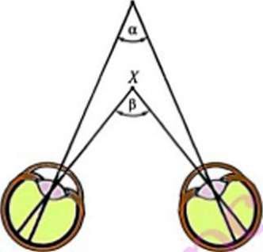

Інерція зорового сприйняття
Ще однією особливістю пюдського зору є властивість деякий час зберігати побачений образ навіть піспя того, як він уже зник. Цю властивість називають інерцією зору Завдяки цій властивості ми можемо спостерігати рухомі зображення під час перегляду кінофільмів і телепередач. Ще в давнину людині був відомий дослід з палаючим смолоскипом. Швидко обертаючи його перед собою, вона бачила суцільне світне коло. Хоча смолоскип щомиті перебуває в іншому місці, пам'ять про нього не зникає аж до повторного повернення у попереднє попоження. Інерція зорового відчуття використовується і при змішуванні різних копьорів.
Чи справді на сітківці ока людини виникає обернене зображення? Вчені провели такий експеримент: людина одягла спеціальні окупяри, за допомогою яких на сітківці ока зображення переверталося. Піддослідному здавалося, що весь світ перевернувся догори, він майже втратив можливість орієнтуватися в навколишньому просторі.
Проте така ситуація тривала не довго. Через кілька діб людина почала сприймати світ нормально, оскільки її мозок ще раз трансформував обернене зображення.
Сакади. Учені встановили, що людина не сприймає предмети, якщо їх зображення на сітківці не змінюється впродовж певного часу. Після 2-3 секунд після зупинки зображення людина перестає розрізняти колір, окремі деталі та форму предмета, тобто поле зору стає однорідним. Природа подбала, щоб людське око завжди перебувало в русі. Якщо ви роздивляєтеся будь-яке зображення, ваші очі кілька разів за секунду роблять безладні малі рухи (сакади). Людина почуває себе психологічно не комфортно у місцях з однотипною архітектурою, де оку важко зупинитися на якому-небудь зображенні. Найкомфортнішим для нас є природне середовище. Бережіть природу!
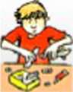

Тауматроп. У 1829 р. французький фізик Плато так описав іграшку, яка дістала назву «тауматроп» (від грецьких слів «тавма» - фокус, диво і «троп» - колесо): «На двох боках картонного диска малюють два різні предмети так, що, якщо обертати цей диск навколо його діаметра, як навколо осі, то злиття обох предметів сприймається як новий образ».
Таким способом отримували зображення птаха в клітці, вершника на коні та інші зображення з окремих частин. У 19 ст. атракціони часто ґрунтувалися на оптичних ефектах, які змушувати бачити те, чого немає. Так ставилися перші досліди з цілеспрямованого створення оптичних ілюзій.
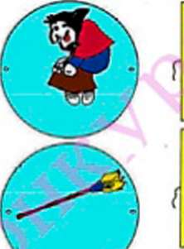
%
з* ¹
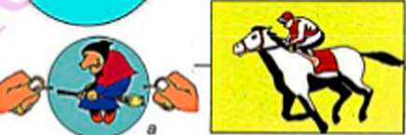

⁶ Мал. 2.114
Виготовити тауматроп досить легко. Він складається з трьох частин: щільної і важкої картонки і двох цупких ниток (або відрізків шпагату). Замість картону можна використати шматочки оргаліту. З одного боку картонки малюємо або наклеюєш один малюнок, а з іншого боку інший: Бабу Ягу й мітлу, коня й вершника (мал. 2.114, а, б)
Зверніть увагу на те, щоб малюнки на обох боках були зорієнтовані обернено. Точно посередині картонки прив'яжіть цупкі нитки. Розтягнувши нитки, покрутіть їх між пальцями вперед-назад. Тауматроп повинен легко і досить швидко крутитися. Якщо розкрутити іграшку, то здаватиметься, що Баба Яга сіла на мітлу, а вершник скочив на коня (наше око деякий час утримує образ баченого, Баба Яга зникла, але з'явилася мітла, оскільки тауматроп обертається). Цю саму властивість ока використовують у кіно та телебаченні, де показують 24 або 25 картинок за одну секунду, які зливаються в оці й ми бачимо ніби одне зображення, що рухається. Виготовте тауматроп зі своєю картинкою.
Головне в розділі
Світо - це випромінювання, яке сприймається оком людини. Швидкість поширення світла у вакуумі становить близько 300000 км/с
Тіла, .які випромінюють світло, називають джерелами світла.
Усі джерела світла об'єднує те, що в них енергій, одного веду перетворюється на енергію світлового випромінювання (енергію електромагнітних хвиль). Світло породжується атомами й молекулами джерела внаслідок зміни їхніх станів.
Тіла, які перетворюють енергію падаючого на них світлового випромінювання на інші види енергії, називають приймачами світиш.
В однорідному середовищі світло поширюється прямолінійно.
Точковим джерелом називають джерело світла, розмірами якого порівняно з відстанню, на якій воно спостерігається, можна знехтувати.
Світловим променем називають лінію, вздовж якої поширюється світпова енергія.
Частина простору, в яку не проникають світлові промені, а отже, й енергія випромінювання джерела, називають тінню. Якщо у простір за предметом потрапляє лише частина променів, що поширюється від джерела, виникає півтінь.
Сонячні й місячні затемнення пояснюються прямолінійністю поширення світла.
Потрапляючи з одного середовища на поверхню іншого, світлове випромінювання частково поглинається, частково відбивається або може поширюватися в новому середовищі. Середовища, в яких може поширюватися світло, називають оптично прозорими середовищами.
Кут між перпендикуляром, поставленим у точці падіння променя до поверхні, та падаючим променем називають кутом падіння.
Кут між перпендикуляром, поставленим у точці падіння променя до поверхні, і відбитим променем називають кутом відбивання.
Закон відбивання світла:
- ГІадаючий і відбитий промені та перпендикуляр, поставлений у точку падіння променя на поверхню, лежать в одній площині.
- Кут відбивання дорівнює куту падіння.
Зміну напряму поширення променів світла на межі двох прозорих середовищ, при переході з одного середовища в інше називають заломленням світла. Закон заломлення:
  - Падаючий промінь, промінь заломлений і перпендикуляр до межі поділу середовищ поставлений у точці падіння, лежать у одній площині.
  - Відношення синуса кута падіння до синуса кута заломлення для даних двох середовищ є величина стала.
sin a
= п
sin у
Величину п називають відносним показником заломлення другого середовища щодо першого.
Відносний показник заломлення п показує у скільки разів швидкість поширення
світла в одному середовищі більша (чи менша), ніж у другому середовищі п = — .
^{V}2
Показник заломлення певного середовища відносно вакууму називають абсолютним показником заломлення
Залежність показника заломлення світла від його кольору, що виявляється у розкладанні білого світла на окремі кольори, називають дисперсією світла. Біле світло - є сукупністю багатьох різних випромінювань.
Явище заломлення світла на межі поділу середовищ використовують у лінзах - прозорих тілах, обмежених двома сферичними поверхнями.
Лінзи бувають збиральними та розсіювальними. Основними характеристиками лінзи є фокусна відстань від лінзи до її (фокуса та ії оптична сила величина, обернена до фокусної відстані лінзи.
Фокус лінзи - точка, в якій після заломлення в лінзі перетинаються промені (або їх продовження), що поширювали ся паралельно її головній оптичній осі.
За допомогою лінзи можна отримувати збільшені зменшені, дійсні та уявні зображення. Лінзи-основна частина багатьох оптичних приладів.
Перевір себе
Розділ2. Світлові явища
    - Промінь світла падає на дзеркальну поверхню пд кутом 30°. Який кут між надаючим і відбитим променями?
А) 10°; Б) 30°; В 60°; Г)90°.
    - Промені, що падають з повітря на поверхню скляного тіла: А) повністю відбиваються.
Б) частково відбиваються і частково проходять у скло.
В) повністю проходять у скло.
    - Два спостерігачі визначають приблизно кутову висоту Сонця над горизонтом. Перший спостерігач знаходиться на березі озера а інший - аквалангіст — неглибоко під водою. Для кого з них Сонце буде здаватися вище?
А) для аквалангіста; Б) для обох спостерігачів висота Сонця однакова; В) для спостерігача на березі; Г) аквалангіст узагалі не бачить Сонця.
    - Зображення предмета у плоскому дзеркалі:
А)... уявне; Б)... зменшене; В) ... дійсне; Г)... збільшене.
    - Предмет, що знаходився на відстані 20 см від плоского дзеркала, перемістили на 10 см ближче до дзеркала. Виберіть правильне твердження:
А) відстань від зображення до дзеркала стала 20 см; Б) відстань від предмета до зображення стала 20 см; В) зображення предмета знаходиться на поверхні дзеркала; Г) відстань від предмета до зображення зменшилася на 10 см.
    - Яка оптична сила лінзи, якщо її фокусна відстань становить 50 мм? А) 25 дптр; Б) 20 дптр; В) 10 дгтгр: Г) 5 дптр.
    - Розсіювальна лінза має:
      - два дійсних фокуси; Б) перед лінзою дійсний фокус, а за лінзою уявний:
      - перед лінзою уявний фокус, а за лінзою - дійсний; Г) два уявних фокуси.
    - Збиральна лінза дає зображення лише:
А) обернене; Б) пряме; В) і пряме, і обернене; Г) дійсне.
    - Яка фокусна відстань лінзи, якщо її оптична сила дорівнює 2,5 дптр? А) 0,4 м; Б) 0,04 м; В) 0,4 см; Г) 2,5 м.
    - Якщо предмет знаходиться між фокусом і збиральною лінзою, то можна отримати лише:
А) уявне зменшене зображення; Б) як дійсне, так і уявне зображення; В) дійсне збільшене зображення; Г) уявне збільшене зображення.
    - Дисперсією називають:
А) поширення світла у прозорому середовищі; Б) відбивання світла від шорстких поверхонь; В) заломлення світла, що падає на поверхню призми; Г) розкладання білого світла на кольори.
    - Під час проходження крізь призму жовті промені заломлюються на більший кут, ніж: А) фіолетові; Б) червоні; В) зелені, Г.) сині.
Електромагнітні хвилі в порожнечі підривали довірі/ до механіки як основи фізики і всього природознавства.
А. Ахієзер
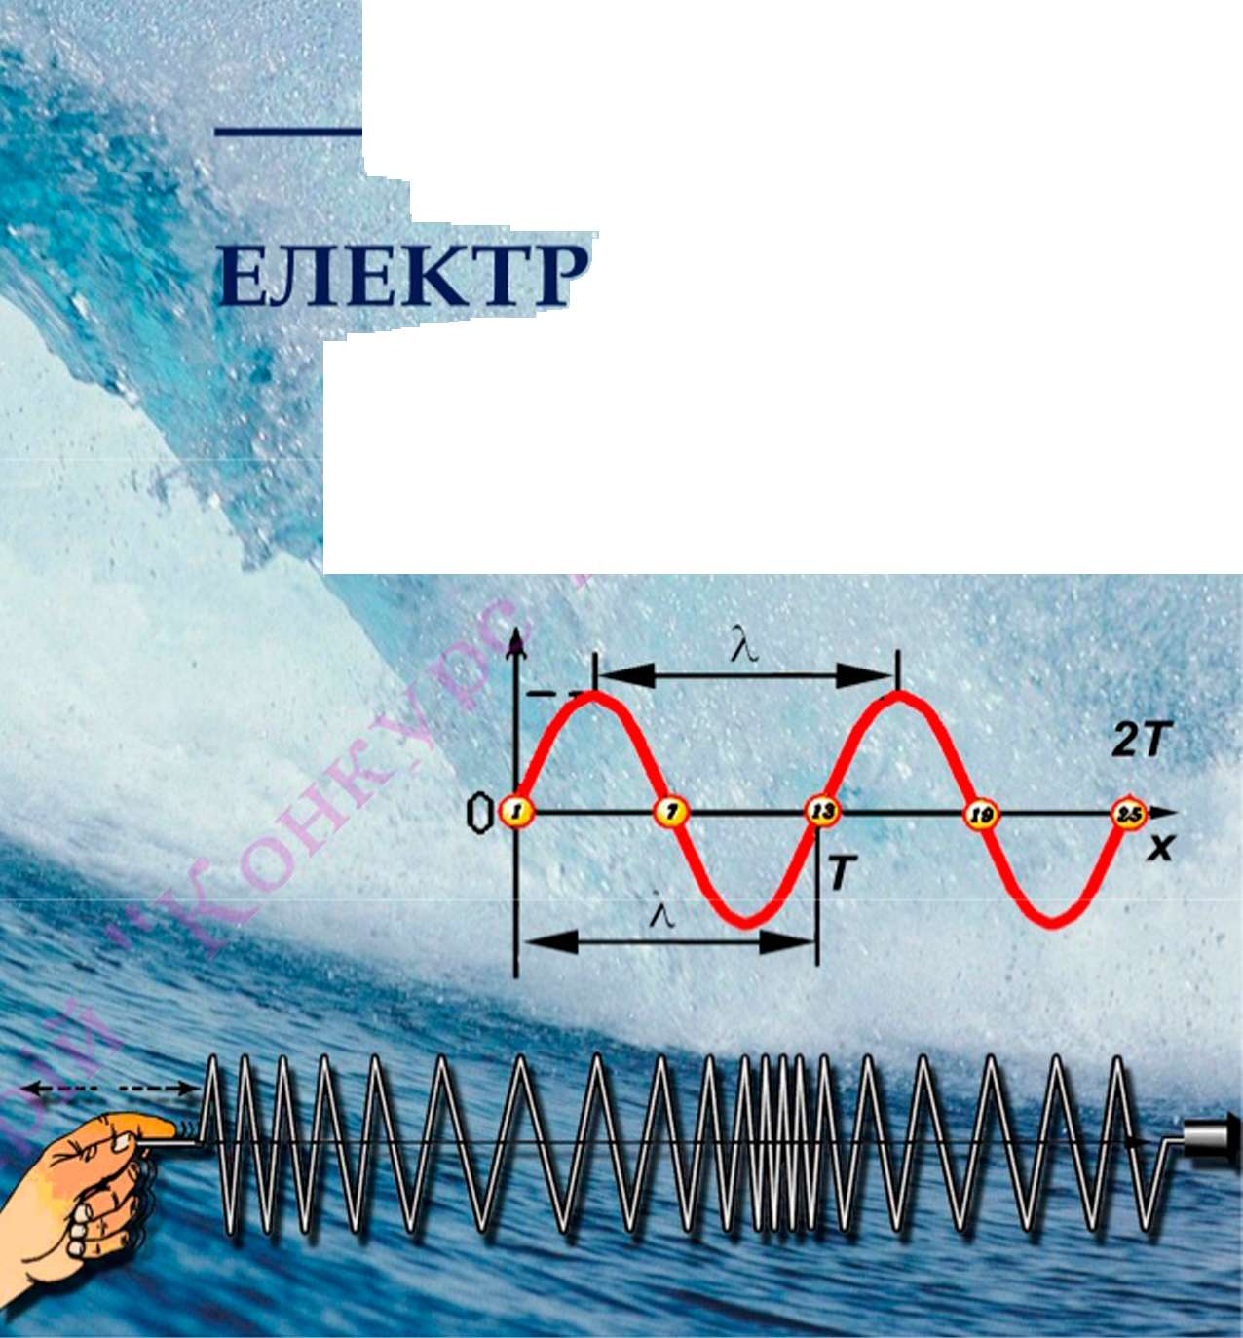
Розділ З
МЕХАНІЧНІ ТА ОМАГНІТНІ
ХВИЛІ

Розділ 3. МЕХАНІЧНІ ТА ЕЛЕКТРОМАГНІТНІ ХВИЛІ
§25. Виникнення і поширення механічних хвиль
Розглядаючи в 7 класі коливання маятника, кульки на пружинці, лінійки ми не звертали уваг)'' на те, що відбувається в повітрі або іншому середовищі, коли в ньому коливається якесь тіло. Тверді тіла, рідини й гази - це середовища, які складаються з окремих частинок (молекул, атомів, іонів), які взаємодіють між собою силами притягання й відштовхування. Ці сили взаємодії частинок визначають пружні властивості середовища. Якщо в якомусь місці такого середовища виникають коливання частинок, це спричиняє вимушені коливання сусідніх частинок, які в свою чергу викликають коливання наступних і т. д. Тому коливання, що виникло в одному місці пружного середовища, через деякий час поширюється по всьому середовищу.
Процес поширення механічних коливань у середовищі (твердому, рідкому, газоподібному) з часом називають механічною хвилею.
Переконатися в тому, що поширення механічної хвилі відбувається не миттєво можна, спостерігаючи хвилі на воді. Кожен бачив, як розходяться кола навколо поплавця, коли починає «клювати» риба (мал. 3.1), або як біжать хвилі по воді, спричинені вітром (мал. 3.2). Поширення коливання з одного місця в інше триває певний час.
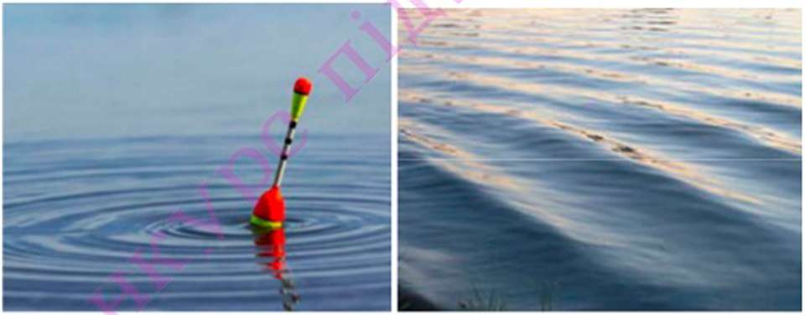

Мал. 3.1 Мал. 3.2
Поперечні і поздовжні хвилі. Спостерігати утворення хвилі можна за допомогою гумового шнура. Закріпимо один кінець еластичного шнура (наприклад скакалку) і, трохи його натягнувши, почнемо коливати його другий кінець. По шнуру побіжить хвиля (мал. 3.3). Подібні хвилі на стрічці демонструють художні гімнастки (мал. 3. 4).
Мал.3.4
Зверніть увагу: під час поширення хвилі відбувається зміна форми шнура. Частини шнура коливаються відносно свого початкового положення рівноваги перпендикулярно до напрямку поширення хвилі (мал. 3.5).
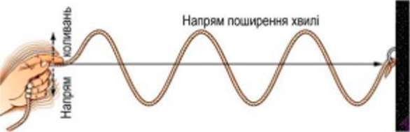

Мал. 3.5
Хвилі, в яких коливання відбуваються перпендикулярно до напрямку поширення, називають поперечними хвилями.
Під час поширення хвилі коливання окремих часток середовища можуть відбуватися й уздовж напрямку поширення хвилі. Змоделюємо таку хвилю за допомогою довгої пружини з малим коефіцієнтом пружності. Закріпивши один кінець пружини і трохи її розтягнувши почнемо розтягувати і стискати її вільний кінець (мал. 3.6). Уздовж пружини поширюватиметься хвиля у вигляді стиснень і розріджень її витків.
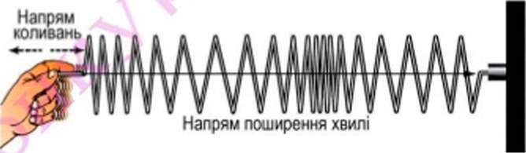

Мал. 3.6
Хвилі, в яких коливання відбуваються уздовж напрямку поширення хвилі називають поздовжніми хвилями.
Мал. 3.3
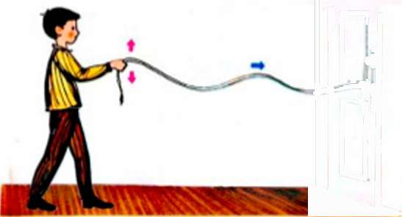
ІЛ
Зверніть увагу, що і під час поширення поперечної хвилі, і при поширенні поздовжньої хвилі, частинки речовини середовища, в якому відбувається хвильовий процес, не переносяться. Вони лише коливаються відносно положень рівноваги. Так само поплавець вудки в ставку лише піднімається й опускається - коливається, залишаючись на одному й тому ж місці, коли прокочується хвиля.
Разом із тим хвиля переносить енергію джерела коливань і може виконувати роботу. Морська хвиля піднімає корабель, виконуючи роботу проти сили тяжіння. Хвиля цунамі, яка утворюється унаслідок землетрусів і вивержень вулканів на дні океанів досягнувши берега, руйнує усе на своєму шляху.
Швидкість і довжина хвилі. Швидкість поширення коливань у просторі називають швидкістю хвилі. Швидкість хвилі позначається так само, як
швидкість механічного руху - и і вимірюється в метрах за секунду ( — ).
с
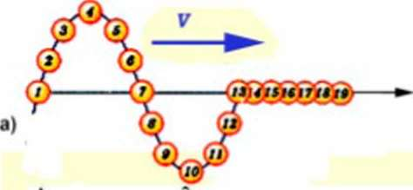

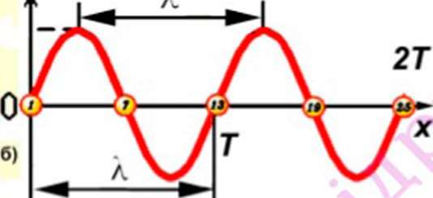

Мал.3.7
Спостерігаючи поширення хвилі можна уздовж напрямку її поширення виділити точки, які коливаються однаково. У фізиці це називають коливаннями в однаковій фазі. Унаслідок того, що взаємодія між частинками середовища передається не миттєво. Чим далі частинка від джерела коливань, тим пізніше вона починає коливатися. Па малюнку 3.7, а) показано поширення поперечної хвилі на прикладі умовно виділених частинок. За час, протягом якого відбулося повне коливання частинки 1 - період коливання Т, прийшли в рух і частинки 2-12. Отже за період коливання частинок хвилі коливання поширилася до 13 частинки. Ця частинка починає рухатися, так само, як і частинка 1. Її коливання відстають на час Т- період коливань. Очевидно, що коливання 25-ї частинки відстануть від коливань частинки 1 вже на два періоди коливань-27*(мал. 3.7, б).
Відстань, па яку поширюється хвиля за час, що дорівнює одному періоду коливань називають довжиною хвилі.
Оскільки, саме на цій відстані розташовані дві найближчі точки, які коливаються в однаковій фазі, то найчастіше довжину хвилі означають як відстань між двома найближчими точками, які коливаються в однаковій фазі.
Довжину хвилі позначають грецькою літерою X і в СІ вимірюють у метрах (1 м).
Швидкість механічного руху це відношення переміщення до проміжку часу, за який відбулося це переміщення. За час, що дорівнює 1 періоду' коливань (/ = 7*) хвиля поширюється на відстань, яка дорівнює довжині хвилі (5 = Х,). Тому швидкість хвилі дорівнює відношенню довжини хвилі до
періоду її коливань: ^ ~ ^. У СІ швидкість хвилі вимірюють у метрах за се-
ЛІ
1
кунду (—). Період коливань обернено пропорційний частоті коливань V:
X
Знаючи швидкість поширення хвилі, її період або частоту можна легко
Х = и-Т = —
визначити довжину хвилі: у .
#г?

ЧЩ- • Запитання та завдання
- Що називають механічною хвилею?
- В яких середовищах можуть виникати механічні хвилі?
- Які хвилі називають поперечними?
- Які хвилі називають поздовжніми?
- Чим поширення хвилі відрізняється від механічного руху тіл?
- Що називають довжиною хвилі?
- Як пов'язані між собою період (частота), швидкість і довжина хвилі?
- Що є одиницею швидкості хвилі в СІ?

- Швидкість поширення хвилі становить 2 м/с. Період коливань 0,5 є. Яка довжина хвилі?
- На поверхні води поширюється хвиля зі швидкістю 2, 4 м/с при частоті коливань 2 Гц. Яка довжина цієї хвилі?
- Рибалка нарахував 20 коливань поплавка за 10 є. Відстань між сусідніми гребнями
хвиль становила 1,2 м. Яка швидкість поширення хвиль? 12. Відстань між гребеням хвиль на морі 5 м. Коли катер рухається у попутному з хвилею напрямку хвиля вдаряє в корпус катера 2 рази, а при зустрічному русі - 4 рази. Які швидкості катера і хвилі?
§26. Звукові хвилі. Швидкість поширення звуку, довжина і частота звукової хвилі. Гучність звуку та висота тону
Серед хвильових явищ, особливе місце в нашому' житті займають звуки. Із звуків складається наша мова, завдяки якій ми спілкуємося. Звуки попереджають про небезпеку й дають можливість насолоджуватися музикою й піснями улюблених співаків.
Галузь фізики, яка вивчає фізичну природу звуку, особливості його поширення, сприйняття та вплив на навколишнє середовище, називається акустикою (від грець, ако паті код — слуховий, такий, що слухається).
Природа звуку
Візьмемо пружну пластинку довжиною ЗО -50 см (сталеву або дерев'яну лінійку, полотно ножівки по металу). Один кінець лінійки затиснемо в лещатах. Виріжемо з тонкого паперу (наприклад з газети) стрічку шириною 1 см і довжиною 15-20 см. Тримаючи стрічку за один кінець піднесемо її до лінійки так, щоб вона вільно звисала на відстані 2-5 см від неї (мал. 3.8).
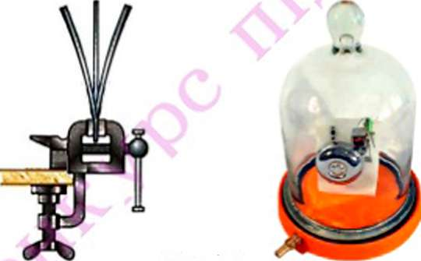
Мал. 3.8

Мал. 3.9
Відхилимо вільний кінець лінійки й відпустимо. Лінійка почне коливатися. Тонка паперова стрічка затріпоче в повітрі. Нічого особливого в цьому немає. Пригадайте, повітря складається з молекул, які взаємодіють з лінійкою і між собою. Коливання лінійки викликають стиснення й розрідження шарів повітря, що прилягають до неї. Унаслідок взаємодії молекул цих шарів із молекулами сусідніх шарів стиснення й розрідження поширюються в просторі у вигляді коливань: виникає поздовжня хвиля. Коли хвиля досягає стрічки вона починає коливатися. Поступово зменшуватимемо довжину вільного кінця лінійки, продовжуючи спричиняти її коливання. Частота коливань лінійки зростатиме. Коли довжина кінця лінійки, що коливається, стане 12-15 см, частота коливань зросте настільки, що стрічка перестає тріпотіти, але ми почуємо гудіння - звук.
Поширення у просторі коливань, які може сприйняти вухо людини називають звуковою хвилею, або просто звуком.
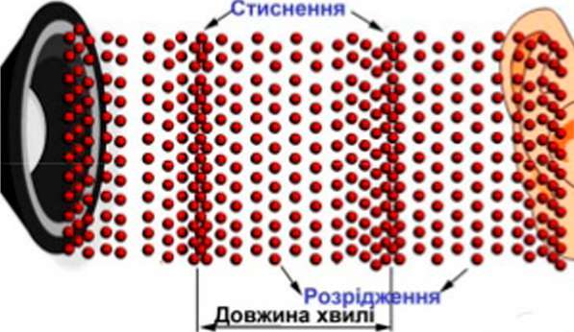

Мал. 3.10
Вуха людини (її слуховий апарат) можуть сприймати як звук далеко не всі коливання, що поширюються в повітрі. Діапазон (межі) частот, які сприймає людина можна виявити скориставшись генератором електричних коливань, які гучномовець перетворює на звукові коливання (мал. 3.10). Людина чує лише коливання, частота яких лежить у межах від 16 Гц до 20000 Гц (20 кГц)'. Такі коливання називають звуковими.
Звук, як усяка механічна хвіая, може поширюватися тільки в пружному середовищі. У цьому легко переконатися, помістивши електричний дзвінок під дзвін повітряного насоса і увімкнути живлення (мал. 3.9). У міру відкачування повітря гучність звуку зменшується. У вакуумі звук поширюватися не може. Якщо під ковпак впустити повітря, гучність звуку відновиться.
Повітря не єдине середовище, в якому поширюються звукові хвилі. Приклавши вухо до землі, стародавні воїни виявляли наближення ворожої кінноти значно раніше, ніж вона з'являлася в полі зору. У грунті звук поширюється на далекі відстані. Звук поширюється й у воді. Рибалкам відомо, що риби чують кроки й голоси людей на березі. Добре поширюється звук по сталевих рейках. Стукіт коліс потяга на стиках рейок можна почути задовго до того, як він з'явиться на горизонті.
Швидкість поширення звуку
Звук від роботи двигунів літака, що летить високо в небі з великою
■ Часто в літературі можна зустріти, що звукові коливання це коливання, що лежать у діапазоні від 20Гц до 20кГц. Це пов'язано з тим, що звукові коливання близькі до верхньої або нижньої' межі звукового діапазону більшістю людей не сприймаються. Тому межі діапазону звукових коливань приймаються досить умовно.
швидкістю, приходить зовсім не з того місця, де ми бачимо літак. Інколи ми чуємо звук вже після того як літак зник за горизонтом. Це пояснюється тим, що поки звук двигунів досягає наших вух, літак встигає пролетіти значну відстань. Швидкість звуку залежить від властивостей середовища, в якому поширюється звукова хвиля. Леонардо да Вінчі ще в 15 столітті писав: "Якщо ти, будучи на морі, опустиш у воду отвір труби, а інший кінець її прикладеш до вуха, то почуєш шум кораблів, дуже віддалених від тебе".
Чим вища пружність середовища, тим з більшою швидкістю поширюється звук: у каучуку - 50, у повітрі при температурі 0°С біля 330м/с, у воді - 1450, а в сталі - 5000 метрів за секунду. Якби ми, перебуваючи в Києві, могли крикнути так голосно, щоб звук долетів до Львова, то нас почули б там приблизно через півгодини, а якби звук на цю же відстань поширювався у сталі, то він був би прийнятий менш ніж через дві хвилини.
Па швидкість поширення звуку впливає і стан середовища. При температурі 20°С і нормальному атмосферному тиску швидкість звуку становить 343 м/с. Коли ми говоримо, що у воді звук поширюється зі швидкістю 1450 метрів за секунду, це зовсім не означає, що в будь-якій воді й за будь-яких умов. З підвищенням температури, солоності води і збільшенням глибини швидкість звуку зростає. У сталі швидкість звуку теж залежить від температури та її якісного складу: чим твердіша сталь, тим швидше у ній поширюється звук.
г_. /'.Швидкість поширення звуку в повітрі вперше виміряли в 17 столітті. На одному з пагорбів встановипи гармату, а на іншому розташували спостережний пункт. Час засікапи у момент пострілу (по спалаху) і в момент сприйняття звуку. Знаючи відстань між спостережним пунктом і гарматою та часом походження сигналу легко вирахувати швидкість поширення звуку. Вона виявилася рівно 330 метрів за секунду.
У воді швидкість поширення звуку вперше була виміряна в 1827 році на Женевському озері. Два човни перебували один від одного на відстані 13847 метрів. На першому під днищем підвісили дзвін, а з другого у воду опустили найпростіший гідрофон (рупор). На першому човні одночасно з ударом у дзвін підпалили порох, на другому спостерігач у момент спалаху запустив секундомір і став, чекати приходу звукового сигналу від дзвона. З'ясувалося, що у воді звук поширюється більш ніж у 4 рази швидше, ніж у повітрі, тобто зі швидкістю 1450 метрів за секунду.
Довжина і частота звукової хвилі
Довжина звукової хвилі залежить від властивостей середовища, в якому поширюється звук, і частоти. Довжину звукової хвилі можна визначити як
_{Л} 1=у-Т = —
і довжину будь якої механічної хвилі: ^{Л и 1} ^.
Якщо частота звукової хвилі 1000 Гц, а швидкість звуку 340 м/с, то до- у ³⁴°-
вжина хвилі Х=- = £- = 0,34л/ = 34г.и
^{у} 1000-
с
Гучність звуку та висота гону
Оскільки звук являє собою вид механічних коливань, які поширюються в просторі, то ного властивості можна характеризувати тими ж фізичними величинами, якими описують коливання й хвилі: швидкість поширення, амплітуда, частота та ін. Проте людина сприймає й оцінює звуки своїм органом слуху - вухами. Тому в акустиці для характеристики звуку використовують акустичні характеристики: гучність, висота звуку, тембр звуку.
Будь яка хвиля, зустрівши на своєму шляху якусь перешкоду, чинить на неї тиск. Звукова хвиля чинить тиск на барабанну перетинку вуха людини. Слухові відчуття, які викликають різні звуки, значною мірою визначаються амплітудою коливань та їх частотою. Чим більша амплітуда звукових коливань, тим більший тиск чинить хвиля, з більшою амплітудою коливається перетинка вуха і звук сприймається як більш гучний. Проте, гучність звуку визначається ще й чутливістю слухового апарата людини до звуків різної частоти. Найбільш чутливе вухо людини до звуків, частота яких становить 1 - 5 кГц. Тому дитячий крик з частотою 1000 Гц сприйматиметься нами як більш гучний ніж чоловічий голос, частотою 200 Гц, навіть, якщо амплітуда їх коливань однакова.
Висота тону - якість звуку, що визнається людиною суб'єктивно на слух і залежить від частоти звуку. Чим більша частота, тим вище тон звуку. Звукові коливання, певної частоти, сприймаються людиною як певний музичний тон. Музичні звуки з одним і тим же основним тоном різняться за тембром. Тембр відрізняється наявністю інших частот у складі звуку. При однакових тонах звуки одержані за допомогою скрипки і фортепіано, різняться за тембром.
Сприйняття звуку органами слуху залежить від того, які частоти входять до складу звукової хвилі. У залежності від частоти людина сприймає звуки як високі або низькі. Звуки які створюють барабани, басові труби оркестрів, великі дзвони сприймаються як низькі, а звуки скрипки, кларнета, сопілки - високі. Висота тону звуку залежить від його частоти. Чим більша частота коливань джерела звуку, тим вищий звук. Комар махає своїми крильцями з частотою до 1000 Гц, його писк ми сприймаємо як високий звук, а політ хруща, джмеля супроводжується низьким звуком - частота коливань їхніх крилець у кілька разів менша.

? Запитання та завдання
- Що являє собою звук?
- Коливання якої частоти відносять до звукових коливань?
- У яких середовищах можуть поширюватися звукові хвилі?
- Від чого залежить швидкість поширення звуку?
- Як, знаючи частоту звуку та швидкість поширення можна визначити довжину звукової хвилі?
- Від чого залежить гучність звуку?
- Від чого залежить висота звуку?
- Від чого залежить швидкість поширення звуку?
9. Під час грози людина почула грім через 15 с піспя спапаху блискавки. На якій відстані від людини відбувся грозовий розряд?"
  - Крила комара коливаються з частотою 1000 Гц. Яка довжина звукової хвилі створеної комаром?
  - Людське вухо може сприймати звуки частотою від 20 до 20 000 Гц. Який діапазон довжин хвиль відповідає інтервалу чутності звукових коливань? Швидкість звуку в повітрі дорівнює 340 міс.
  - ' Коли спостерігачеві по сприйнятому звуку здалося, що літак знаходиться точно над ним, він побачив його під кутом 73³ над горизонтом. З якою швидкістю рухався літак?

І §27. Джерела та приймачі звуку. Луна Джерела звуку. Джерелом звуку може бути будь-яке тіло, частота коливань якого відповідає частоті звукових коливань. Особливо легко джерелами звуків стають тіла, які мають велику пружність. У музичних інструментах - ксилофонах використовують металеві й дерев'яні пластинки (мал. 3.11). У струнних інструментах скрипках, бандурах (мал. 3.12), фортеп'яно, та ін. джерелами звуків є сталеві струни. Здавна в якості джерел звуків використовують бронзові дзвони (мал. 3.13).
* У цій та інших задачах вважати швидкість звуку в повітрі рівною 340 м'с.
152
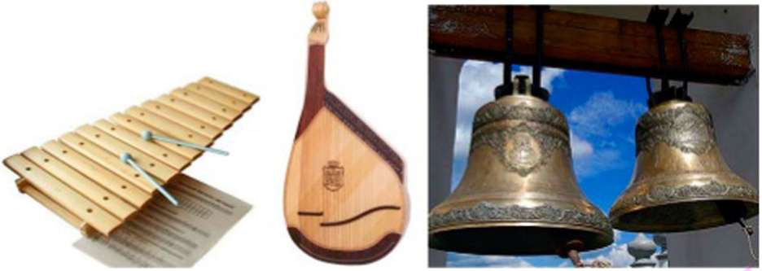

Мал. 3.11 Мал. 3.12 Мал.3.13
Джерелом звуків є й голосовий апарат людини, найважливіша складова якого - голосові зв'язки. Іхні рухи спричинюють коливання повітря в гортані, які потім поширюються у вигляді звукових хвиль.
Джерелами звуків можуть бути не тільки тверді тіла, але й рідини та гази. Нерідко ми чуємо як «співає» вода у водопровідних трубах, "гуде" повітря в димоході. Стовп повітря, що коливається, є джерелом звуку в органних трубах, сопілках (мал. 3.14) і в різних інших духових інструментах.
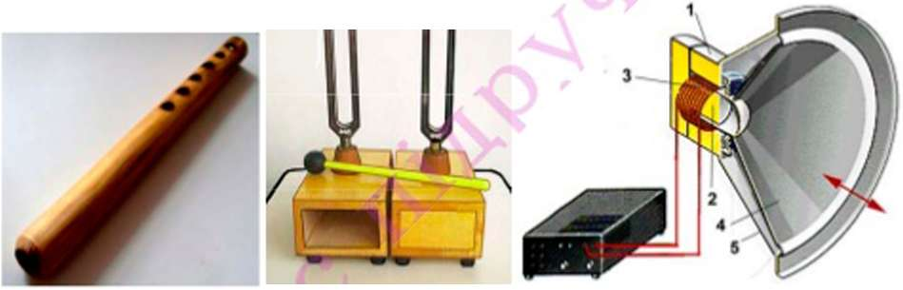

Мал. 3.14 Мал. 3.15 Мал. 3.16
При вивченні звукових явищ у якості джерела звуку часто використовують камертон (мал. 3.15). Якщо по камертону вдарити м'яким молоточком або провести по ньому смичком, то гілки камертона починають коливаються з певною частотою - камертон зазвучить.
Для відтворення звуку в радіоприймачах, телевізорах, телефонах використовують спеціальні електроакустичні перетворювачі, зокрема гучномовці. Будова і дія гучномовця основана на дії магнітного поля на котушку зі струмом. На мал. 3.16 показано гучномовець у розрізі. Магнітна система утворюється кільцевим магнітом 1 і керном 2 - сталевим циліндриком, який є продовженням одного з полюсів магніту. У зазорі між керном і магнітом виникає досить сильне магнітне поле. У цьому зазорі може вільно рухатися котушка 3, намотана тонким дротом на циліндричний каркас - звукова котушка. Каркас котушки приклеюють до дифузора 4 - паперового конуса. Закріплений на каркасі гучномовця - корзині 5, дифузор може коливатися разом із звуковою котушкою.
Гучномовець (його звукову котушку) приєднують до джерела електричних коливань звукової частоти: вихідних кіл радіоприймача, магнітофона, звукової плати комп'ютера. Коли в котушці є змінний струм, частота якого відповідає частоті звукових коливань, вона під дією сили Ампера починає коливатися. Коливання котушки передаються дифузору, який перетворює їх на звукову хвилю.
Приймачі звуку. Для сприйняття і дослідження звуку використовують різноманітні приймачі звуку. У техніці для прийому звукових хвиль найчастіше застосовують мікрофони, які сприймають звуки, які поширюються в повітрі. У воді для прийому звукових сигналів використовують гідрофони. Звуки, що поширюються у земній корі вивчають за допомогою геофонів.
Приймачі звуку служать для сприйняття звукової енергії й перетворення її в інші види енергії.

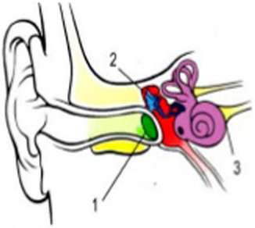
Звукова
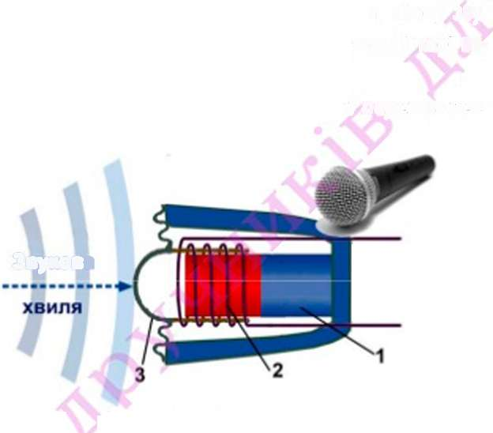
Змінний струм

Мал.3.17 Мал. 3.18
Приймачами звуку є органи слуху людей і тварин. Стиснення й розрідження середовища, що виникають внаслідок коливань різних джерел звуку (дзвіночка, струни, камертона, мембрани телефону, голосових зв'язок людини), через якийсь час досягають людського вуха (мал. 3.17). Діючи на барабанну перетинку вуха 1, вони змушують її коливатися із частотою, що відповідає частоті джерела звуку. Коливання барабанної перетинки передаються за допомогою системи кісточок 2 закінченням слухового нерва З і подразнюють їх. Ці подразнення надходять у головний мозок людини і у спричиняють певні слухові відчуття. Людське вухо — дуже чутливий прилад. Сприймати звук ми починаємо вже тоді, коли амплітуда коливань часток повітря дорівнює лише радіу- атома! З віком через втрату еластичності барабанної перетинки здатність сприйма- різної частоти погіршується. Лише молоді люди можуть чути звуки із частотою , У старшому віці більшість людей перестають сприймати звукові хвипі, частота яких перевищує 12-14 кГц.
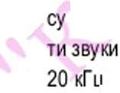
Погіршується слух людей і в результаті тривалого впливу голосних звуків. Перебування поблизу працюючих потужних двигунів літаків, у дуже гучних заводських цехах, часте відвідування дискотек і надмірне захоплення гучною музикою негативно впливають на гостроту сприйняття звуків (особпиво високочастотних) і може призвести до втрати слуху.
Для приймання і перетворення звуку в коливання струму і подальшої передачі сприйнятого звуку на відстань використовують мікрофони, (грець, рікро<; — маленький, (pwvq — голос). У наш час широко використовуються електродинамічні мікрофони, в яких використовується явище електромагнітної індукції. Вони мають сильний кільцевий постійний магніт 1(мал. 3.18). Між полюсами магніту, в магнітному полі, розміщена котушка з ізольованого дроту, намотаного на паперовий каркас 2. Котушка скріплена з рухомою мембраною 3, виготовленою з тонкого алюмінію. Під дією звукових хвиль мембрана мікрофона коливається. Цей рух передається котушці. Витки котушки перетинають лінії індукції магнітного поля і в ній індукуються електричні коливання. їхня частота відповідає частоті коливань мембрани, тобто частоті звукової хвилі.
Луна. Зустрічаючи на своєму шляху перешкоду, звукові хвилі відбиваються від них. Як і у випадку відбивання світла, кут відбивання звукової хвилі дорівнює куту її падіння на перешкоду. Саме відбиванням звуку пояснюється луна, яку ми чуємо у великих порожніх кімнатах, відлуння грому після спалаху блискавки.
Вийшовши увечері, коли повітря стає чистим і однорідним, на пологий берег річки й гукнувши в напрямку її протилежного високого берега, ви почуєте луну- відбитий звук. Явище відбивання звуку можна використати дпя визначення відстані до перешкоди. Якщо вигукнути коротке слово в напрямку перешкоди (наприклад, протилежного високого берега річки) й визначити час, до повернення луни, то легко визначити відстань до перешкоди. Для цього необхідно швидкість звуку помножити на час, що минув до його повернення. Відстань до перешкоди буде вдвічі меншою. У фізиці такий спосіб визначення відстаней називають звуковою локацією.
§ 28. Інфра- та ультразвуки
Інфразвук. Хвилі частотою, меншою за 16 Гц, аналогічні звуковим називаються інфразвуком (від лат. Infra - нижче, під). Інфразвук виникає під час шторму, унаслідок вибухів, обвалів, землетрусів, грозових розрядів, руху транспорту', роботи двигунів.
Інфразвукові хвилі людське вухо не сприймає. Незважаючи на це, вони негативно впливають на людину: інфразвук викликає приступи "морської хвороби", вібрацію внутрішніх органів, головний біль, відчуття жаху та ін.

Одним з підтверджень шкідливої дії інфразвуку на людський організм є випадок із життя видатного американського вченого Роберта Вуда (Robert wnnams Wood. 1868-1955.). У театрі готувалася постановка спектаклю, одна зі сцен якого переносила глядачів у тривожні минулі часи. Режисер хотів, щоб у потрібний момент глядачі спек
таклю якомога гостріше сприйняли драматизм ситуації. Він звернувся по допомогу до Роберта Вуда, відомого своїми відкриттями й винаходами. Для одержання "тривожного" ефекту Р. Вуд сконструював трубу подібну органній, яка створювала дуже низький нечутний звук. Коли під час репетиції Вуд натиснув на клавішу і включив ця нечутну ноту - жах охопив людей не тільки присутніх у театрі, а й тих, що жили в сусідніх будинках. Так проявилася дія потужного інфразвуку на людський організм. Звичайно, від застосування пристрою довелося відмовитися.
Інфразвук може поширюватися в повітрі, воді, земній корі на далекі відстані. Це застосовують для визначення місця вибухів, землетрусів, виверження вулканів. Поширення інфразвук)'' на далекі відстані в океані дає можливість передбачити появу цунамі. Інфразвукові хвилі, шо виникають під час штормів добре сприймають, медузи. За 15 годин до початку- шторму вони намагаються відплисти подалі від берега.
Ультразвук. Пружні коливання й породжені ними хвилі, частота яких більша за 20000 Гц, називають ультразвуком. За своєю природою ультразвук не відрізняється від звуку. У повітрі ультразвук досить швидко затухає. У рідинах і твердих тілах ультразвукові хвилі можуть поширюватися на значні відстані.
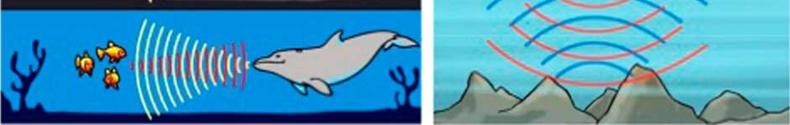
Мал. 3.19 Мал. 3.20
Ультразвук, як і інфразвук, не сприймається людським вухом, однак його здатні випромінювати й сприймати деякі тварини. Наприклад, дельфіни завдяки здатності випромінювати і сприймати ультразвук»! впевнено орієнтуються в мутній воді. Посилаючи й приймаючи відбиті від перешкод ультразвукові імпульси вони здатні на відстані 20-30 м виявити навіть маленьку дробинку, обережно опущену у воду. Кажани під час польоту посилають ультразвукові імпульси (до 250 разів на секунду). Сприймаючи відлуння цих імпульсів, кажани орієнтуються в польоті й успішно ловлять комах навіть у повній темряві (мал. 3.19). Комахи теж здатні сприймати ультразвуки. Зокрема, деякі види нічних метеликів і жуків, почувши ультразвуки, випромінені кажанами, відразу складають крила, падають і завмирають на землі.

Ультразвук знаходить широке застосування в техніці, медицині і навіть побуті. Посилаючи короткі імпульси ультразвукових хвиль і вловлюючи їхні відбиття від дна або інших предметів, за часом запізнення відбитої хвилі можна визначити відстань до перешкоди. Па кораблях і підводних човнах встановлюють спеціальні прилади - гідролокатори**. Гідролокатори дозволяють за допомогою ультразвукових хвиль вирішувати різні навігаційні задачі (плавання поблизу скель, рифів і т.п.), вимірювати глибини морів (мал. 3.20) визначати у воді відстані до перешкод (мал. 3.21). Риболовецькі судна за допомогою гідролокаторів здійснюють рибопромислову розвідку.
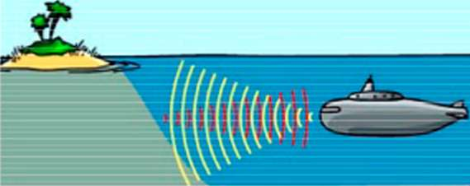

Мал. 3.21
У медицині за допомогою ультразвуку здійснюють зварювання зламаних кісток, проводять діагностичні дослідження. Дія ультразвуку спричиняє загибель мікробів. Це використовують для пастеризації молока, стерилізації медичних інструментів. За допомогою ультразвуку можна створювати суміші речовин, які іншими засобами поєднати неможливо, прати білизну, виявляти дефекти у деталях та ін.
- Що таке інфразвук?
- Що може бути джерелом інфразвуку?
- Як інфразвукові коливання впливають на організм людини?
- Які особливості поширення інфразвуків.?
- Які хвилі називають ультразвуком?
- Які представники природного світу використовують інфра та ультразвуки для одержання інформації про навколишнє середовище?
- Для чого використовують гідролокатори?
- Як працюють гідролокатори?
- Вимірюючи глибину моря під кораблем за допомогою ехолота, виявили, що
*Часто використовують також англійську назву - сонар, або російську - ехолот.

моменти посилання і приймання ультразвуку розділені проміжком часу 0;6 с. Яка глибина моря під кораблем? Швидкість поширення ультразвук у воді прийняти рівною 1500 міс (450 м)
§ 29. Електромагнітне поле і електромагнітні хвилі
У попередньому розділі, знайомлячись з явищем електромагнітної індукції ми з'ясували, що змінне магнітне поле породжує електричний струм у замкнутому провідник)'. Струм це упорядкований рух частинок, які володіють зарядом (електронів у металевих провідниках). Упорядковано рухатися заряди можуть лише під впливом електричного поля. Отже, індукційний струм у провіднику - це результат виникнення в ньому електричного поля. Але ж струм, що виникає при цьому, у свою чергу породжує магнітне поле. Це свідчить про тісний взаємозв'язок між електричним і магнітним полями.
М. Фарадей першим увів поняття поля, вказавши на те, що навколо нерухомого заряду виникає електричне поле, а навколо рухомих зарядів (струмів) виникає магнітне поле.
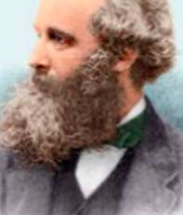

Джеймс Клерк Максвелл Аналізуючи відкрите М. Фарадеєм явище електромагнітної індукції, англійський фізик Джеймс Клерк Максвелл (1831-1879) висунув гіпотезу, що змінне в часі магнітне поле породжує вихрове електричне поле. Це поле відмінне від поля створеного нерухомими зарядами. Адже, як ви знаєте, для існування струму в замкнутому колі потрібне джерело струму. У випадку індукційного струму іншого джерела в колі, крім змінного магнітного поля, що пронизує контур, немає. Отже, змінне магнітне поле породжує в провіднику особливе вихрове електричне поле, яке може виконувати роботу по переміщенню заряду в замкнутому контурі.
Більш того, Дж. Максвелл угледів нову властивість полів: змінне магнітне поле може породжувати вихрове електричне поле навіть у вакуумі, а змінне електричне поле може породжувати магнітне поле, як звичайний електричний струм, навіть у вакуумі. Так виникла теорія про єдине електромагнітне поле. Більш того. Максвелл теоретично показав, що змінні в часі електричне й магнітне поля взаємно породжують одне-одного і, що цей процес
може поширюватися в просторі у вигляді електромагнітної хвилі. Швидкість поширення, довжина і частота електромагнітної хвилі.
З теорії Дж. Максвелла випливало, що електромагнітна хвиля маг поперечний характер і поширюється зі швидкістю, яка дорівнює швидкості світла у вакуумі - біля 300000 км/с. Як і усяка хвиля, електромагнітна хвиля характеризується довжиною і частотою (періодом). Так само, існує зв'язок між швидкістю, довжиною і частотою (періодом) електромагнітної хвилі:
л ~ V
X = и • Т = —
V •
Електричне поле (Е) Магнитне поле (в)
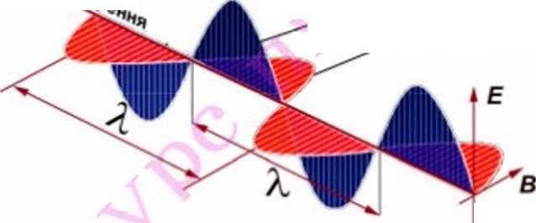
Ви вже знаєте, що магнітні поля характеризуються магнітною індукцією (вектором магнітної індукції В ). Електричні поля характеризуються напруженістю електричного поля, яка визначає силову дію електричного поля на електричні заряди і теж є векторною величиною. Напруженість електричного поля позначається літерою Е .Характер змін електричного і магнітного полів у електромагнітній хвилі подібний до коливань під час поширення поперечної хвилі. Тому електромагнітні хвилі часто зображають так, як показано на мал. 3.22.
Мал. 3.22
Х = с Т = — v •
Швидкість електромагнітної хвилі у вакуумі, як і швидкість світла, позначають літерою с. У повітрі швидкість електромагнітної хвилі мало відрізняється від її швидкості у вакуумі. Тому для випадків поширення у вакуумі і повітрі формулу зв'язку між довжиною, частотою (періодом) і швидкістю
електромагнітної хвилі записують у вигляді:

Наприклад: Частота коливань електроьіагнітної хвилі 150 кГц. Яка довжина цієї хвилі у вакуумі?
' Поняття напруженості електричного поля більш докладно розглядається в старшій школі.

Швидкість електромагнітної хвилі у вакуумі дорівнює швидкості світла: с =

V

с. Тоді маемо.
300000 км'с = 300 ООО 000 м с = ЗОООООООО м/с v= 150 000 Гц

ЗОООООООО—
2000л/
с
150000-
Х-?
с

Відповідь: Довжина електромагнітної хвилі 2000 м.
З рівності швидкості поширення світла і швидкості поширення електромагнітних хвиль Дж. Максвел зробив висновок: світлові хвилі с електромагнітними хвилями. Він навіть теоретично визначив тиск світла.
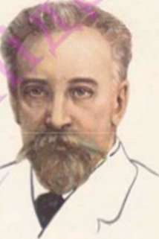
У 1887 році німецький фізик Генріх Рудольф Герц (1857 - 1894) уперше експериментально довів існування електромагнітних хвиль. Г.Герц не лише встановив факт існування електромагнітних хвиль але й дослідив їхні властивості передбачені Дж. Максвеллом. Так, Г.Герц показав, що електромагнітні хвилі добре відбиваються від поверхні провідників і заломлюються на межі повітря - діелектрик. Він визначив, що швидкість поширення електромагнітних повітрі дорівнює швидкості світла.
1 | ; « •  ttr Ж

Генріх Рудольф Герц Петро Миколайович Лебедев
У 1899 р. російський вчений Петро Миколайович Лебедев (1866-1912) експериментально визначив тиск світла. Ці досліди стали важливим експериментальними підтвердженнями торії Дж. Максвелла.

? Запитання та завдання
- Хто уперше висловив думку про існування електричних і магнітних полів?
- У чому полягала гіпотеза Дж. Максвелла, яка привела його до створення теорії електромагнітного попя?
- Що являє собою електромагнітна хвиля?
- Яка швидкість поширення електромагнітної хвилі у вакуумі?
- Запишіть формулу зв'язку довжини електромагнітної хвилі зі швидкістю її поширення і частотою.
- Які відкриття і досліди підтвердили правильність теорії Максвела?

- Довжина електромагнітної хвилі 250 м. Яка частота цієї хвилі?
- Які довжину матиме електромагнітна хвиля такої ж частоти, як і звукова хвиля довжиною 50 см?
- 'Порівняйте довжини електромагнітної і звукової хвиль однакової частоти.
§30. Залежність властивостей електромагнітних хвиль від частоти. Шкала електромагнітних хвиль
Ви вже знаєте, що такі властивості електромагнітних хвиль як частота, довжина і швидкість поширення взаємопов'язані. Електромагнітна хвиля поширюється в однорідному середовищі з цілком певною швидкістю і між довжиною й частотою хвилі існує обернено пропорційна залежність: чим більша частота хвилі - тим коротша її довжина і навпаки. Проте, частота електромагнітної хвилі впливає й на інші її властивості: здатність відбиватися від провідників і діелектриків, заломлюватися на межі провідник-діелектрик, огинати перешкоди й інші. Частота електромагнітної хвилі визначає й її здатність переносити енергію й поширюватися в просторі без помітного затухання.
У наш час за допомогою різних радіоелектронних пристроїв можна одержати електромагнітні коливання і хвилі починаючи від будь-яких низьких частот до частот порядку 10^{і:} Гц (так звані, субміліметрові хвилі). Атоми нагрітих тіл, рентгенівські трубки, прискорювачі заряджених частинок є джерелами електромагнітних випромінювань з частотами від 10" до 10" Гц. Космічні випромінювання, джерелами яких є атоми й ядра атомів небесних тіл мають частоти від 10⁷ до 10²³ Гц.
Загалом усі електромагнітні випромінювання, залежно від частот і довжин хвиль, прийнято поділяти на кілька основних груп.
Низькочастотні хвилі (у<10⁴ Гц, Х>3 1() ' м) . Джерелами таких коливань і хвиль є лінії електропередач, генератори електричного струму, пристрої радіозв'язку з підводними човнами, різноманітні промислові установки
' Тут і далі приводяться орієнтовні межі діапазонів відповідних випромінювань
і прилади. Такі хвилі швидко затухають у повітрі, володіють невеликою енергією.
Радіохвилі {10⁴ < V < І0|: Гц). Радіохвилі випромінюють передавальні антени радіо і телевізійних станцій, радіолокаторів, станцій сотового зв'язку, мобільних телефонів й інші засоби бездротового зв'язку. Радіохвилі у свою чергу поділяються на декілька видів. Залежно від довжини хвилі, вони можуть огинати перешкоди або поширюватися в межах прямого бачення. Радіохвилі добре відбиваються від металевих поверхонь.
Інфрачервоні промені (10^{і}" < V < 4Т0¹¹ Гц,). Як ви вже знаєте, інфрачервоні або теплові промені різної довжини випромінюють усі тіла температура яких більша за 0 К. Ці промені забезпечують теплообмін навіть у вакуумі.
Видиме світло (410"< V < 810^{м} Гц). Дуже невелика частина електромагнітних випромінювань, яку здатне сприймати людське око.
Ультрафіолетові промені (8Т0^{М}< V <10' Гц). Електромагнітне випромінювання, яке володіє високою хімічною активністю, негативно діє на сітківку ока. Воно не проникає крізь звичайне скло, чинять бактерицидну дію та ін.
Рентгенівське випромінювання (10^{і} < V < І0"Гц). Рентгенівське випромінювання утворюється в рентгенівських трубках під час гальмування швидких електронів. Воно має велик) проникну здатність, чинить іонізуючу дію на атоми. Ще більш)" частот)' і меншу довжину хвилі мають
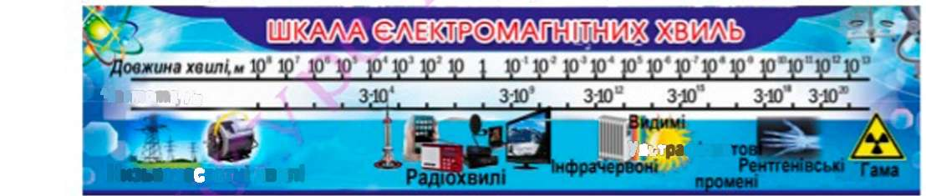
Гама-промені (І О¹'' < у <• 10" Гц). Ці промені породжуються під час розпад)' ядер атомів і теж мають велику проникну та іонізаційну здатність.
■Частота, гц
Уяьтрафюле
Низькочастотні хвилі
Мал.323
Усі електромагнітні хвилі можна розташувати в послідовності зростання їхньої частоти (зменшення довжини). Цю послідовність значень частот електромагнітних хвиль називають шкалою електромагнітних хвиль. На мал. 3.23 показана шкала електромагнітних хвиль із зображенням деяких джерел їх одержання та проявів і застосувань.

• Запитання та завдання
  - Які групи хвиль виділяють серед електромагнітних випромінювань?
  - Від чого залежать властивості електромагнітних хвиль?
  - За шкалою електромагнітних хвиль визначте приблизно межі частот і довжин хвиль різних видів?
  - Охарактеризуйте відмінні властивості кожного виду електромагнітних хвиль.

  - У телебаченні застосовують радіохвилі довжина яких від 6 м до ЗО см. Якому діапазону частот відповідають ці довжини хвиль?
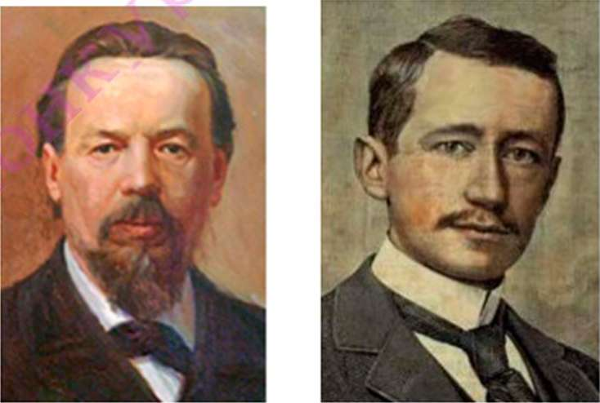
Олександр Сепанович Попов Гульельмо Марконі
  - Для сотового зв'язку виділено діапазони частот 850 МГц і 1900 МГц. На яких довжинах хвиль здійснюється сотовий зв'язок.
І
7. За шкалою радіоприймача визначте частоту і довжину хвилі, на якій працює ваша улюблена радіостанція.
§31. Фізичні основи сучасних бездротових засобів зв'язку та комунікацій
У людей зажди виникала потреба передачі інформації на відстань. У стародавні часи багаття, що спалахували на вершинах пагорбів попереджали про наближення ворогів або зграй диких тварин. У XVII столітті, англійці передавання різних повідомлень почали користуватися семафорами. Спостерігач на далекому пагорбі одержував сигнал і передавав його спостерігачеві на наступному посту. У морській практиці і наш час для передачі повідомлень інколи використовують прапори та світлові сигнали.
Завдяки відкриттю магнітної дії струму та електромагнітної індукції у XIX столітті з'явилися більш надійні й зручні дротові засоби зв'язку': телеграф (від грец. tele - далеко і grapho - пишу), та теяефон (від грец. tele - далеко і phone звук), які забезпечували зв'язок на далекі відстані. Проте, 7 травня 1895 відбулася подія, яка поклала початок подальшого розвитку бездротових засобів спілкування на далеких відстанях. У цей день уперше без застосування дротів з однієї кімнати в другу, розташовану на відстані 250 м були передані і прийняті на азбуці Морзе* два слова: «Генріх Герц». Так російський винахідник Олександр Степанович Попов (1859 - 1905) продемонстрував можливості використання відкритих Г. Герцем електромагнітних хвиль для бездротового зв'язку. Значний внесок у розвиток радіозв'язку і його впровадження для передачі інформації зробив італійський винахідник Гульельмо Маркони (1874 - 1937). У 1902 році він уперше здійснив радіозв'язок через Атлантичний океан. Сьогодні ми не уявляємо свого життя без радіо, телебачення, мобільного зв'язку, wi-fî (вай-фай), дистанційного управління різними технічними приладами та ін.
Як же здійснюється бездротовий зв'язок за допомогою електромагнітних хвиль? Змінні електричне і магнітні поля можуть породжуватися частинками, що володіють електричними зарядами і коливаються. Якщо на кінцях металевого провідника періодично змінювати полярність прикладеної напруги, то в провіднику виникає змінне електричне поле. Під впливом цього поля електрони рухаються то в одному то в іншому напрямку, утворюючи струм, що змінюється з такою ж частотою.
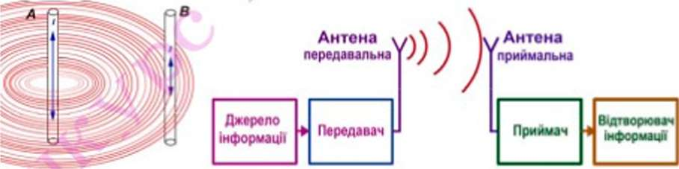

Мал. 3.24 Мал. 3.25
Уявимо собі, що в провіднику А (мал. 3.24) виник швидкозмінний електричний струм. Цей струм створює у навколишньому просторі, швидкозмінні магнітне й електричне поля, які поширюються в просторі у вигляді електромагнітної хвилі. Коли хвиля досягаг іншого провідника В, змінна магнітна складова електромагнітної хвилі індукує в ньому електричний струм. Оскільки з відстанню індукція і енергія електромагнітної хвилі зменшується.
' Азбука Морзе (Morse code) — система умовних позначень букв і цифр комбінаціями з точок і пре, яка була запропонована американським винахідником Семюелем Морзе (1791-1872) для телеграфного зв'язку.
цей струм буде менший ніж у провіднику' А. Проте, його можна виявити. У цьому й полягає основний принцип бездротового радіозв'язку, який можна описати так:
    - За допомогою спеціального пристрою - передавача, інформація, яку потрібно передати, перетворюється в змінний струм і надходить до передавальної антени' - провідника, що породжує електромагнітну хвилю (мал. 3.25).
    - Досягнувши іншого провідника - приймаїьної антени, електромагнітна хвиля індукує в ньому змінний струм відповідної частоти. Спеціальний пристрій приймач, зв'язаний з антеною, перетворює цей струм у сигнал, який може сприйняти людина.
Як бачимо, бездротовий радіозв'язок принципово не відрізняється від передачі сигналу за допомогою, наприклад, багаття чи ліхтарика. Світло це теж електромагнітні хвилі, які випромінюються джерелом світла (передавачем) і можуть бути сприйняті оком людини, або світлочутливим фотоелементом (приймачем).
У наш час для зв'язку на далекі відстані найчастіше використовують саме радіозв'язок або просто радіо (від лат. radio - випромінюю, radius - промінь) - спосіб передачі інформації на відстань за допомогою радіохвиль. Радіохвилі проникають крізь стіни будинків, поширюються в лісі і в горах, можуть дістатися до кораблів, що плнвутьу відкритому морі.
Пригадайте, в попередньому параграфі ми з'ясували, що енергія, а отже і відстань, на яку поширюється електромагнітна хвиля, тим більша, чим більша частота хвилі. Низькочастотні звукові хвилі за допомогою мікрофона можна перетворити в електромагнітні коливання і хвилі. Проте, такі хвилі «затухнуть» вже на відстані кількох метрів. Па далеку відстань можуть поширюватися хвилі частота яких більша за кілька десятків кілогерц, але такі частоти не може сприймати людина.
Як же за допомогою електромагнітних хвиль можна передати звукові або інші низькочастотні повідомлення? Вчені, винахідники радіо, винайшли способи змінювати високочастотні коливання так, щоб вони «несли» інформацію про низькочастотні коливання. Тому високочастотні хвилі називають хвилями несучої частоти. У передавачі коливання струмів такої частоти одержу ють за допомогою спеціального генератора високочастотних електромагнітних коливань. Для «накладання» на коливання несучої частоти низькочастотної інформації використовують спеціальні електронні пристрої - модулятори. З їхньою допомогою змінюють амплітуду або частоту високочастотних коливань (можуть змінюватися й інші властивості) - «наклада-
' Антена (лат. antenna) у перекладі з латинської мови означає щогла, рея.
ють» властивості низькочастотних коливань на високочастотні . Па малюнку 3.26 показано як змінюються коливання несучої частоти унаслідок амплітудної модуляції та частотної модуляції
Вмссчочастотні алестромагмтні 4ог иаімия (несуча частота) Високочастотні елегтромагмтм і

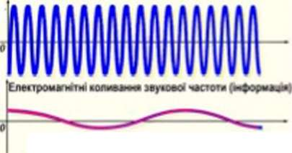
Висовочастотні коливання пш модуляції
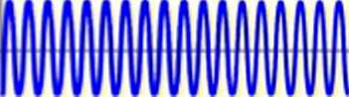
«огмваиии jeyaceoi частоти (інформація)
Високочастотні коливання після модуляції
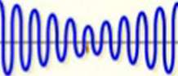
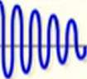

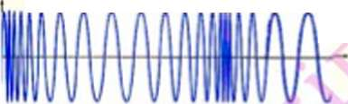
Алл ту дна модуляція Частоти* •аодупямт ^^ 3 ? ^

Структурна схему передачі інформації на відстань за допомогою електромагнітних хвиль показана на мал. 3.27. Передавач
Приймач
Генератор
Гучномовець
^ЧнШ)
*н\>.ок.і чйііія 6)
Мирофон а) V
Мал. 3.27
Приймальна антена
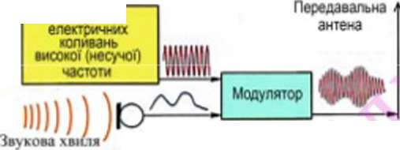
Інформація, яку потрібно передати (звукові повідомлення, рухомі й нерухомі зображення, команди управління й інше) за допомогою пристроїв вхідних сигналів (мікрофона, телевізійної трубки, вебкамери і т. ін.) перетворю- гться в електричні сигнали, які поступають у модулятор радіопередавача. У модуляторі відбувається накладання електричних сигналів інформації на коливання несучої частоти, одержаних за допомогою генератора. Промодульо- вані високочастотні коливання випромінюються антеною у вигляді електромагнітних хвиль (мал. 3.27 а).
Досягнувши приймальної антени, електромагнітна хвиля викликає в ній появу струму такої ж частоти. Ці коливання надходять у приймач. У приймачі відбувається зворотній процес виділення низькочастотної складової з несучої хвилі, який називається детектування. Виділені спеціальним пристроєм - детектором, що входить до складу приймача, низькочастотні коливання перетворюються на відповідний сигнал. Наприклад, у радіоприймачі
Можливо ви звертали увагу, ідо в радіоприймачах на перемикачах діапазонів і шкалах налашту- вавнмя е позначення «АМ» і «FM». Це позначення виду модуляції що використовується для хвиль даного діапазону. AM - амплітудна модуляція, FM - частотна (frequency) модуляція.
звукові коливання за допомогою гучномовця перетворюються на звукову хвилю (мал. 3.27 б) і ми слухаємо музику, пісні, новини й т. ін. У телевізорі з несучої хвилі, випроміненої передавальною станцією й сприйнятою антеною телевізора, виділяються сигнали зображення, які відтворюються на екрані, і звуку, які відтворює гучномовець.
? Запитання та завдання
      - У чому полягає принцип радіозв'язку?
      - У чому полягає перевага радіозв'язку в порівнянні з іншими видами зв'язку?
      - Зобразіть структурну схему радіопередавача.
      - Для чого потрібна модуляція високочастотних коливань?
      - Зобразіть структурну схкму приймача.
      - Що називають детектуванням коливань?

        - Позначення на РМ-шкалі приймача показують, що приймач може приймати програми мовлення на несучій частоті, в межах від 87,5 до 108 МГц, з частотною модуляцією. Яким довжинам електромагнітних хвиль відповідає цей діапазон частот?
        - Довжина хвилі, на якій працює радіостанція, становить 600 м. Яка частота цієї хвилі.
        - Якою має бути частота радіохвилі, щоб її довжина була такою самою, як довжина звукової хвилі частотою 1 кГц?
Головне в розділі
Процес поширення механічних коливань у середовищі (твердому, рідкому, газоподібному) з часом називають механічною хвилею.
Хвилі, в яких коливання відбуваються перпендикулярно до напрямку поширення, називають поперечними хвилями.
Хвилі, в яких коливання відбуваються уздовж напрямку поширення хвилі називають поздовжніми хвилями.
Відстань, на яку поширюється хвиля за час, що дорівнює одному періоду коливань називають довжиною хвилі.
Х = и-Т = —
V
Поширення у просторі коливань, які може сприйняти вухо людини називають звуковою хвилею, або просто звуком.
Звуковими є коливання, частота яких лежить у межах від 16 Гц до 20000 Гц (20 кГц).
Звук, як усяка механічна хвиля, може поширюватися тільки в пружному середовищі.
Хвилі, які мають частоту меншу за 16 Гц, аналогічні звуковим називаються інфразвуком.
Пружні коливання й породжені ними хвилі, частота яких більша за 20000 Гц, називають ультразвуком.
Поширення в просторі змінних в часі електричного й магнітного полів що взаємно породжують одне-одне називають електромагнітною хвилею.
с
Довжина електромагнітної хвилі визначається за формулою А. = с-Г=-, де с -
швидкість світла, с -300000 км/с
У наш час для зв'язку на далекі відстані найчастіше використовують радіозв'язок - спосіб передачі інформації на відстань за допомогою радіохвиль.
Перевір себе
          - Гуркіт грому ви почули через 5 секунд після того як побачили спалах блискавки. На якій відстані від вас відбувся грозовий розряд (приблизно)?
А ) 0,5 км. Б) 1 км; В) 1,5 км; Г) 10 км
          - Довжина хвилі чисельно дорівнює...
А)... відстані, на яку може поширитися хвиля. Б) ...подвоєному значенню амплітуди її коливань. В) ...відстань на яку поширюється хвиля за 1 секунду. Г) ...відстані, яку долає хвиля за час, що дорівнює періоду її коливань
          - Довжина хвилі може бути визначена за формулою
А) А = -.Б) А=-.В) А =-.Г) А =-.
Т V к с
          - Човен качається на хвилях, що поширюються зі швидкістю 1,5 м/с. Відстань між двома найближчими гребенями хвиль дорівнює 6 м. Яка періодичність коливань човна? А) 9 є. Б) 4 с. В) 2 с. Г) 0,25 с.
          - Яка ширина річки, якщо пуну від протипежного берега чутно через 1 с після вигуку? Швидкість звуку вважати рівною 340 м/с.
А) 170 м. Б) 340 м. В) 140 м, Г) 200 м.
          - У яких напрямках відбуваються коливання в подовжній хвилі?
А) У всіх напрямках. Б) У напрямку поширення хвилі, і перпендикулярно поширенню хвилі. 3) Перпендикулярно напрямку поширення хвилі. Г) Уздовж напрямку поширення хвилі.
          - Як називаються механічні коливання, частота яких більша 20 к Гц? А) Звукові. Б Ультразвукові. В) Інфразвукові. Г) Акустичні.
          - На якій відстані від корабля знаходиться айсберг, якщо посланий гідролокатором
ультразвуковий сигнал був прийнятий назад через 4 з? Швидкість ультразвуку у воді
прийняти рівної 1500 м/с.
А) 375 м. Б) 750 м. В) 3000 м. Г) 6000 м.
          - Яка довжина електромагнітної хвилі, якщо радіостанція веде передачу на частоті 75 МГЦ?
А) 1м. Б) 2м. В) 4м. Г) 8м.
          - Чому приблизно дорівнює швидкість поширення електромагнітної хвилі у вакуумі ? А) 30000 м/с. Б) 30000км/с. В) 300000 м/с. Г) 300000 км/с
          - Єдиний діапазон електромагнітних хвиль, який сприймається людським оком
А) Ведиме випромінювання Б) Інфрачервоне випромінювання. В) Радіохвилі. Г) Гамма випромінювання.
          - Довжина електромагнітної хвилі 50 нм. Чому дорівнює частота коливань у ній? Приставка нано означає 10-⁹.
А)6-Ю¹⁵ Гц У) 1,5 Ю¹⁶ Гц ІЗ) 151016Гц Д)6Ю-ібГц
Я переконаний, що майбутнє належить атомній енергії...
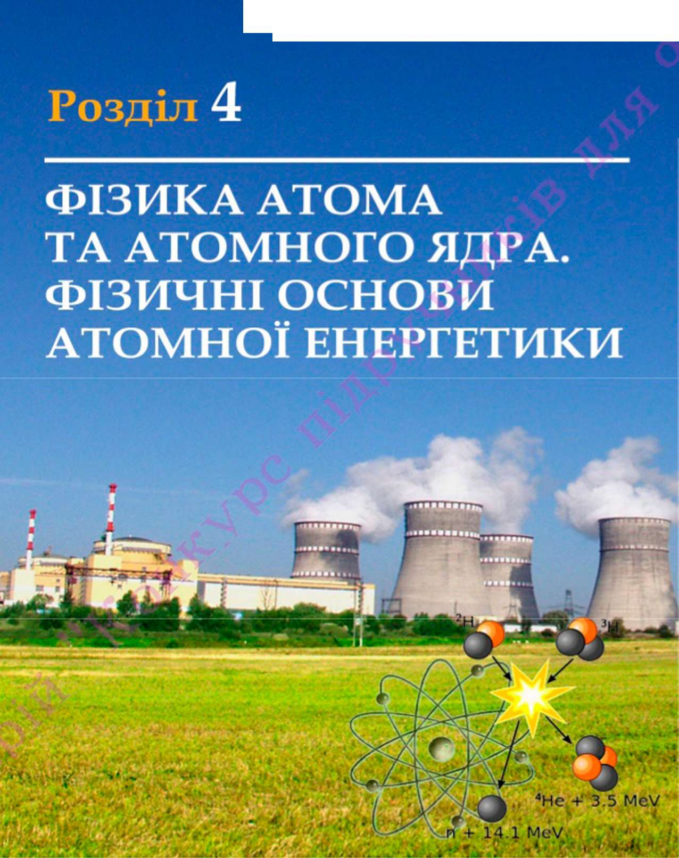
В.І. Вернадський
Розділ 4. ФІЗИКА АТОМА ТА АТОМНОГО ЯДРА. ФІЗИЧНІ ОСНОВИ АТОМНОЇ ЕНЕРГЕТИКИ
§32. Сучасна модель атома. Досліди Резерфорда
Ернест Резерфорд
У XIX столітті більшість вчених визнавали, існування атомів як найдріб- ніших частинок, з яких побудована речовина. Проте, явище електризації, природа електричного струму і ряд інших явищ дістали пояснення лише після відкриття у 1897 році англійським фізиком Джозефом Джоном Томсоном (1856- 1940) електрона.
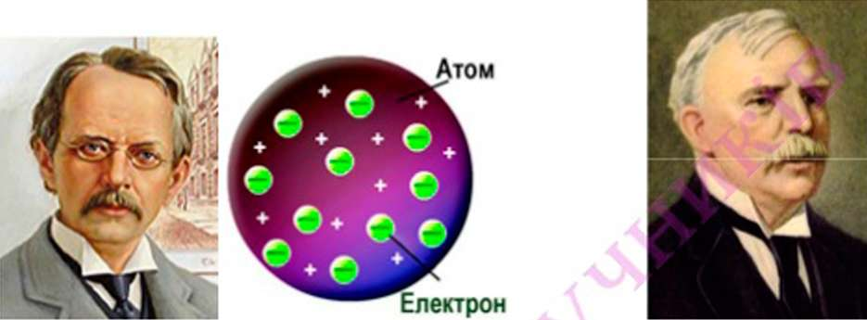

Джозеф Джон Томсон Мал. 4.1
Відкриття електрона вказувало на те, що атом не є неподільною частинкою, як вважалося, а має складну будову. Оскільки за звичайних умов атом нейтральний і до його склад)'' входять електрони, то ньому повинен бути позитивний заряд, що компенсує заряд електронів. Ви вже знайомилися з будовою атома на уроках хімії у 8 класі. Знаєте, що маса усіх електронів у атомі в кілька тисяч разів менша за масу самого атома. Це означає, що основна маса припадає на його позитивно заряджену частину. У 1904 році Дж. Дж. Томсон запропонував модель будови атома. За його гіпотезою атом являв собою суцільну кулю радіусом у стомільйонну частину сантиметра (10 *см), по якій рівномірно розподілено позитивний заряд. У цю кулю, ніби родзинки у пудинг*, вкраплені електрони (мал. 4.1). Сумарний заряд електронів дорівнює позитивному заряду кулі. Тому в цілому атом нейтральний. Таке уявлення про будову атома дістало назву пудингова модель атома, або модель атома Томсона.
Видатний англійський фізик Ернест Резерфорд (1871 - 1937) запропонував перевірити модель Томсона за допомогою «бомбардування» атомів (х-час- тинками. Ці частинки випромінюються радієм та деякими іншими речовинами. За назвою радію вони одержали назву радіоактивні речовини, сх-частинки мають позитивний заряд, що зазначенням дорівнює подвійному заряд)" електрона. Маса, сх-частинки маже у 8000 разів більша за масу електрона. Вилітаючи з ра-
Пудинг - національне англійське блюдо, нагаду* кскс з родзинками.
Схема досліду Резерфорда показана на мал. 4.2, а). Радіоактивна речовина вмішу валася в свинцевий контейнер з невеликим отвором. Завдяки цьому утворювався вузький пучок сх-частинок, який потрапляв на тоненьку золоту фольгу. Навколо фольги розміщувався напівпрозорий екран, вкритий сірчистим цинком - речовиною, що давала спалахи при потраплянні на неї а-частинки. Ці спалахи можна було спостерігати за допомогою мікроскопа.
діоактивної речовини, а-частинки мають швидкість до 20000 км/с.
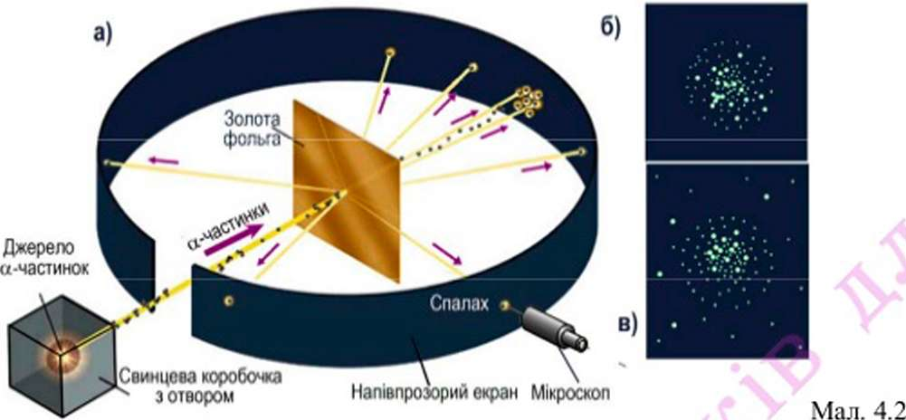
За відсутності фольги навпроти отвору в контейнері на екрані утворювалася світна пляма, що відповідала його розмірам (мал. 4.2, б). Коли ж на шляху встановлювали фольгу, то пляма розмивалася, що вказувало на їхнє розсіювання (мал. 4.2, в). Більш того, одна з восьми тисяч частинок відбивалася фольгою майже в зворотному напрямі. Це свідчило про те, що частинки зустрічали на своєму шляху дуже масивне утворення, яке теж мало позитивний заряд.
Е. Резерфорд вирахував, що згідно моделі атомів Томсона таких великих відхилень сх-частинок під час їхнього проходження крізь атоми бути не могло. Пізніше Резерфорд згадував: «Це було самою неймовірною подією, яку я переживав у своєму житті. Це було так неймовірно, як якби ви вистрелили 15- дюймовим* снарядом по клаптю цигаркового паперу, а він повернувся назад». Це могло означати лише одне: у центрі будь якого атома є маленьке але масивне, ядро, що має позитивний заряд. Таке ядро може відхилити сх-частинку (однойменні заряди відштовхуються), яка пролітає повз нього, на великий кут і навіть відбити назад до джерела (мал. 4.3). Розміри ядра атома порядку 10 ^{Ь} м
' 1дюйм дорівнює 2,54 см.
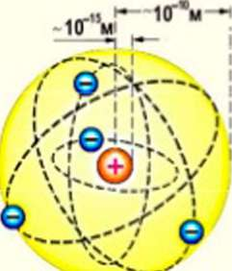

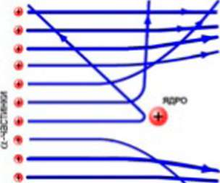
Мал. 4.3
Мал. 4.4

Па значному віддаленні від ядра, ніби планети навколо Сонця, рухаються електрони. Розміри атомів визначаються розмірами його електронної оболонки І приблизно у 10000 разів більші за розміри ядер (НатаиіГ* 10"^{ІО},и). Унаслідок цього абсолютна більшість сх-частинок безперешкодно проходить крізь невеликий шар атомів фольги. Заряд електронів урівноважує позитивний заряд ядра і атоми усіх речовин загалом нейтральні.
Запропонована у 19! І році Е. Резерфордом модель атома одержала назву планетарної моделі (мал. 4.4). Проте виявилося, що планетарна модель атома не дозволяє пояснити ряд явищ, які пов'язані з процесами, що відбуваються в атомах. Окрім того, такий атом не міг довго існувати. Подальші дослідження показали, що електрони й інші мікрочастинки, які входять до складу атома володіють особливими властивостями. Електрони не можна вважати такими, що рухаються навколо ядра по якихось певних траєкторіях. У мікросвіті атомів існують свої закономірності, які описуються законами квантової механіки. їхнє положення у той чи інший момент носить ймовірнісний характер. Простір навколо ядра, для якого є велика ймовірність, що в ньому знаходиться електрон називають орбіталлю.
Хімічні властивості атома визначаються особливостями електронної оболонки різних атомів. Сучасна модель атома є подальшим розвитком планетарної моделі.

? Запитання та завдання
- Які явища вказували на складність будови атомів?
- Яким уявлявся атом за моделлю Томсона.
- Опишіть дослід Резерфорда.
- Чому модель атома Резерфорда називають планетарною моделлю будови атома?
§33. Будова атом нош ядра
Протонно-нейтронна модель ядра атома
Після того як було встановлено, що атоми мають ядро і оболонку з електронів, постало питання: «Що являє собою ядро?». Па той час, коли Е. Резерфорд провів запропонував планетарну модель будови атома, були відомі властивості атома Гідрогену. Позитивний заряд ядра атома Гідрогену за значенням точно дорівнював заряду електрона. Маса ядра Гідрогену була в 1840 разів більшою за масу електрона. У 1913 році Е. Резерфорд висунув гіпотезу про те, що до складу ядер атомів усіх хімічних елементів входить ядро атома Гідрогену. IIa цю думку його наштовхнуло те, що маса всіх відомих елементів виявилася кратною масі Гідрогену. Через шість років ця ідея дістала експериментальне підтвердження. Опромінюючи азот швидкими сх-частннками Е. Резерфорд виявив появу ядер атома Гідрогену. Це свідчило про те, що ядро Гідрогену складається з однієї частинки, яка входить до склад)' ядер й інших елементів. Цю частинку Е.Резерфорд назвав протоном (від грець, лрбла; - перший, основний). Протон має позитивний електричний заряд рівний 1,6*10' " Кл і позначається символом р або \Н - як ядро атома Гідрогену що має масу рівну одній атомній одиниці маси - 1 а.о.м (на це вказує індекс угорі зліва) і заряд рівний заряду одного електрона (індекс знизу зліва).
Після відкриття протону вчені розуміли, що ядро може складатися не лише з протонів. Адже маса ядер атомів різних елементів, не відповідає масі кількості протонів у них, яку легко визначити за зарядом ядра. Це означало, що решта маси належить якимось іншим частинкам. У 1932 році учень Резерфорда, англійський фізик Джеймс Чедвік ( 1891- 1974) відкриває частинку яку було названо нейтроном ^англ. neutron від лат. neuter - ні той, ні другий/ Ця частинка має майже таку масу, як і протон але не володіють електричним зарядом.
У тому ж 1932 році наш співвітчизник Дмитро Дмитрович Іваненко (1904 - 1994) і німецький фізик Вернер Карл Гейзенберг (нім. Werner Karl Heisenberg (1901 - 1976) запропонували протонно-нейтронну модель атомного ядра, яка була підтверджена наступними експериментальними дослідженнями. Коротко її можна описати так:
  - Ядра атомів складаються з ядерних частипок нукюнів : протонів і нейтронів.
  - Кількість протонів у ядрі дорівнює числу електронів у електронній оболонці атома і дорівнює порядковому номеру елемента в періодичній системі елементів Д. Менделєєва.
  - Маса ядра атома елемента складається з суми мас протонів і нейтронів (су-
Нуклон (від лат. nucleus — ядро) - загальна »азва протонів і нейтронів
марної маси нуклонів).
Кількість протонів у ядрі позначають літерою 2 і називають протонним числом. Воно відповідає номеру елемента в періодичній системі елементів Менделєєва.
Кількість нейтронів у ядрі позначають літерою Л' і називають нейтронним числом.
Оскільки маси протона і нейтрона майже однакові і приблизно дорівнюють атомній одиниці маси, то суму числа протонів 7. і числа нейтронів Л^{|Т} позначають А і називають нуклонним або масовим числом: Z + N = А.
Маса електронів у атомі набагато менша за масу ядра. Тому масове число А заокруглено дорівнює відносній атомній масі відповідного елемента.
«Ядерні» протони і нейтрони відрізняються від протонів і нейтронів, які перебувають у вільному стані. Зокрема, нейтрон у вільному вигляді не може існувати протягом тривалого часу. Па відміну від зв'язаного у ядрі він через короткий час перетворюється на протон і електрон*.
^{А} У
Ядра атомів хімічних елементів прийнято позначати так: 7. , де X .- позначення хімічного елемента. За атомною масою і номером елемента в періодичній системі елементів Д.І. Менделєєва легко визначити число нейтронів у атомі будь якого елемента. Наприклад, У ядрі атома Оксигену атомна маса якого А=16, порядковий номер і число протонів Z=&, число нейтронів N =А - Ъ = 16-8 = 8, стислий запис складу ядра Оксисену (8р, 8п), позначення ядра - 16
х ^{ІУ} (пригадайте уроки хімії у 8 класі). Атом Стронцію, ядро якого має позна-
чення зх^' , має нуклонне (масове) число 88, складається з 38 протонів (такий у нього порядковий номер в таблиці Менделєєва) і 88 - 38 = 50 нейтронів, стислий запис складу ядра: (38р, 50п). Ядерні сили
У вас мабуть вже виникло питання: «А як же протони й нейтрони утримуються разом? Адже, наприклад, протони, маючи однойменні заряди повинні відштовхуватися один від одного». Проте, з хімії і фізики попередніх класів ви знаєте, що ядра атомів досить стійки. Виявляється, в ядрах атомів існує ще один вид взаємодії в природі - сильна взаємодія.
' Середній час життя вільного нейтрона становить біля 16 хвилин.
Протонно-нейтронна модель ядра Іейтрої Протон
⁴ І і _ гелію
а=2 + N
/Не
з / Число ншпрон*
*) Чисто протон* _{уядрі} уядрі
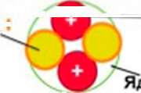
Нейтрої (4=0)
ро атома гелію
Особливості ядерних сил

могоПроявляються на
Відносяться до особливого виду взаємодії ■ сильної
Мал. 4.5
ьноікортких відстанях Діють шж с силами нуклонами притягання

Ви вже знайомі з двома видами взаємодії в природі: гравітаційною, що проявляється силами всесвітнього тяжіння, і елект/юмагнітною взаємодією нерухомих і рухомих зарядів. Сильна взаємодія на відміну від гравітаційної та електромагнітної взаємодій проявляється лише в межах атомного ядра силами взаємодії між нуклонами, які називають ядерними силами. Ядерні сили в сотні разів сильніші за електромагнітні сили і утримують нейтрони і протони в ядрі. Па мал. 4.5 схематично показано ядро атома гелію і вказано на особливості ядерних сил.

? Запитання та завдання
    - Які відкриття свідчили про те, що ядро атома має складну будову?
    - Яку модель будови атомного ядра запропонували вчені Іваненко і Гейзенберг?
    - Що являє собою протон?
    - Яку частинку називають нейтроном?
    - Які частинки називають нуклонами?
    - Завдяки яким силам утримуються в ядрі протони і нейтрони. Яка особливість цих сил?

    - Скільки протонів і скільки нейтронів міститься в ядрі атома кисню ¹⁶зО?
    - Скільки протонів, нейтронів і електронів міститься в атомі елемента бора ¹¹зВ?
§34. Ізотони. Використання ізотонів
З поняттям ізотопів ви вже познайомилися на уроках хімії у 8 класі. Різні види атомів мають загальну назву - нукліди. Нукліди з однаковим зарядом, різ
ними масовими числами і числом нейтронів у ядрі називається ізотоп оми*. Ізотопи відрізняються один від одного тільки масовим числом. Вони є видами одного й того ж хімічного елемента, мають однакові хімічні властивості і в періодичній системі Менделєєва містяться в одній клітинці.
Ізотопами називаються речовини, що складаються з атомів з однаковим зарядом ядра (тобто з однаковим числом протонів), aie з різним числом нейтронів у ядрі.
Більшість елементів в природі має ізотопи. Розрізнити ізотопи їх можна лише за фізичними властивостями. Оскільки вони мають різне число нейтронів, їхні атомні маси різні. Наприклад, у природі Нітроген зустрічається у вигляді
ізотопу '>, в ядрі якого є 7 протонів і 7 нейтронів, та ізотопу '₇⁵.V, ядро якого складається з 7 протонів і 8 нейтронів. Проте, на Землі на кожні 272 атоми ізотопу припадає лише 1 атом ізотопу '₇^{S}W. У різних елементів є різна кількість природних ізотопів і різне співвідношення їхньої кількості. Тому в періодичній таблиці хімічних елементів відносні атомні маси практично усіх елементів не є цілими числами.
Ізотопи поділяють на стабільні й нестабільні. Стабільні ізотопи це атоми елемента, які можуть самостійно існувати тривалий час. Па сьогоднішній день відомо близько 270 стабільних ізотопів і більше 2000 нестабільних. Нестабільні ізотопи це ізотопи, ядра яких можуть з часом самовільно розпадатися і перетворюватися на ядра інших елементів. При цьому відбувається випромінювання дуже коротких електромагнітних хвиль -у-променів, випускання електронів, а-частннок та ін.
Більшість природних ізотопів є стабільними. Вчені навчилися штучно одержувати ізотопи різних елементів. У наш час у науці, на виробництві, медицині широко використовуються нестабільні ізотопи різних хімічних елементів.
Одним з поширених методів досліджень у різних галузях науки і техніки є метод побудований на використанні нестабільних радіоактивних ізотопів метод мічених атомів. Метод мічених атомів оснований на тому, що хімічні властивості нестабільних ізотопів не відрізняються від властивостей стабільних ізотопів тих же елементів. Виявити ж нестабільні радіоактивні ізотопи можна дуже просто - за їхнім радіоактивним випромінюванням. Радіоактивність є своєрідною міткою атомів цих ізотопів. Такі атоми можна простежити і виявити як поводить себе елемент при різних хімічних реакціях, фізичних перетвореннях, русі речовин в біологічних процесах і т. ін.
Радіоактивні ізотопи застосовуються в медицині як для постановки діагноз)', так і з лікувальною метою. Одним з видатних досліджень, проведених за
' Назва «ізотоп» походить від грецького isos - однаковий і topos - місце.
допомогою мічених атомів, є дослідження обміну речовин в організмах. Було доведено, що за порівняно невеликий час організм піддасться майже повному відновленню. Його атоми, замінюються новими. А от залізо, що входить до складу гемоглобіну крові, г винятком.
Йод інтенсивно відкладається в щитовидній залозі, особливо при базедо-
вій хворобі. Окрім стабільного ізотопу '53-^ є й інші, радіоактивні, які використовують у медицині (, '53-^, $3^ ) Спостерігаючи за відкладенням радіоактивного йоду, можна швидко поставити діагноз щодо хвороби щитовидної залози. Радіоактивний йод викликає часткове руйнування хворих тканин, що розвиваються, і тому його використовують і для лікування базедової хвороби.
Інтенсивне у-випромінювання ізотопу кобальту (27^{е0} ) У медицині використовуючи для лікування злоякісних пухлин та стерилізації медичного обладнання та матеріалів. За допомогою спеціальних кобальтових гармат у-промені спрямовують на вражені пухлиною тканини, У харчовій промисловості установки з використанням цього ізотопу застосовують для стерилізації харчових продуктів, які не можна піддавати дії високих температу р (холодна пастеризація).
Широке застосування одержали «мічені атоми» в агротехніці. Так, щоб з'ясувати, яке з фосфорних добрив краще засвоюється рослиною, їх «помічають
32 п
радіоактивним ізотопом фосфору 15" фосфором. Досліджуючи потім рослини на радіоактивність можна порівняти засвоєння ними фосфору при використанні різних добрив. Опромінення насіння деяких рослин приводить до покращення їхньої схожості, використовується при виведенні нових сортів пшениці, квасолі, інших культур.
У промисловості радіоактивні ізотопи застосовують у радіографії (просвічування деталей з метою виявлення дефектів при неруйнівному контролі); при вимірюванні щільності сировини і матеріалів (наприклад, щільності бетону); у вимірниках рівня сипучих і рідких матеріалів у бункерах і баках та ін..
З усіх відомих ізотопів тільки ізотопи Гідрогену (водню) мають власні назви. Так, ізотопи ;Н і ,'Н носять назви дейтерій та тритій і одержали позначення відповідно О и Т (ізотоп ;Н називають інколи протієм).
ГЬ

; Запитання та завдання
      - Що називають нуклідами?
      - Що таке ізотопи?
      - Наведіть приклади різних ізотопів.
      - Чим відрізняються стабільні ізотопи від нестабільних?
      - Що називають міченими атомами? &
      - Скільки електронів міститься в електронній оболонці іона натрію ²³nNa⁺¹?
      - У атомі елемента кальцію 20 протонів і 20 нейтронів. Який заряд переносить юн кальцію з 18 електронами у електронній оболонці? Напишіть латинський символ цього іона.
      - В якому співвідношенні знаходяться природні ізотопи міді: ^Cu і ⁶⁵Си? Відносна атомна маса природної міді 63,5 а.о.м. Який склад ядра атома кожного з цих ізотопів (скільки в ядрах їх атомів протонів і нейтронів)?
§35. Радіоактивність. Радіоактивні випромінювання, їхня фізична природа і властивості
Радіоактивність. У попередніх параграфах вам вже довелося зустрічатися з термінами «радіоактивні речовини», «радіоактивні ізотопи» у зв'язку з випромінюванням а-частинок речовинами та у-променів при розпаді ізотопів. Що ж являг собою радіоактивність?
У 1895 р. німецький фізик Вільгельм Конрад Рентген (1845 - 1923) ( Wilhelm Conrad Röntgen.) відкрив випромінювання, що володіє великою проникаючою здатністю, відоме тепер як рентгенівське випромінювання. Рентгенівські промені виникають тоді, коли швидкі електрони, що випускаються негативним електродом (катодом) у вакуумній трубці під час високовольтного розряд)' вдаряють в іншу частину трубки. Оскільки ці промені, викликали також люмінесценцію (свічення) скла, то деякі вчені вважали, що рентгенівське випромінювання пов'язане з люмінесценцією*. Зацікавившись цим, французький фізик Ан- туан Анрі Беккерель (1852- 1908) вирішив з'ясувати, чи може люмінесцентний матеріал, активований світлом, а не швидкими електронами, також випромінювати рентгенівські промені. Він помістив на фотографічну пластинку, загорнену в щільний чорний папір металеву пластинку вкриту люмінесцентним матеріалом - сульфатом уранілу калію (одна із солей урану). Потім на кілька годин цей пакет був виставлений на яскраве сонячне світло. Проявивши пластинку А. Беккерель виявив, що випромінювання пройшло крізь папір. IIa фотопластинці
'Люмінесценція (від лат. lumen - світло і -escent- суфікс, що означає слабку дію) - випромінювання, що являє собою надлишок над тепловим випромінюванням тіла, тривалість якого значно перевищує період світлових коливань (приблизно 10 ^{ю}с і більше).
було чітке зображення металевої пластинки тієї ж форми. Повторні досліди ніби підтверджували, що сіль урану, після опромінення сонячним світлом, випускала рентгенівські промені.
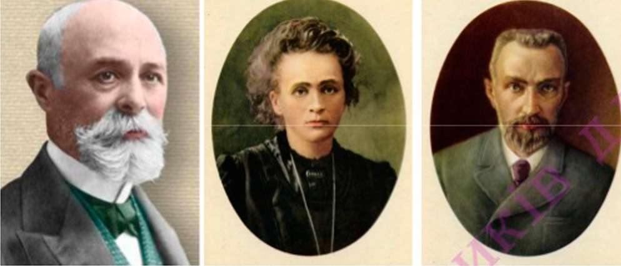

Антуан Анрі Беккерель Марія Склодовська-Кюрі П'єр Кюрі
У кінці лютого 18% р А. Беккерель приготував нову пластинку у вигляді хреста. Але погода була хмарна. Ранок 1 березня був сонячним і можна було продовжити досліди. Проте, А. Беккерель вирішив усе ж проявити пластинку, яка кілька днів лежала у темній шафі. Те, що Беккерель побачив на виявлених пластинці, вразило його: чорний силует зразка різко і чітко позначився на світлочутливому шарі. Виходить, фосфоресценція тут ні до чого. Але тоді, що ж це за промені випромінює сіль урану? Учений знову і знову проробляє аналогічні досвіди з іншими з'єднаннями урану, у тому числі і з тими, котрі не володіли властивістю фосфоресціювати або роками лежали в темному місці. Щоразу на пластинках з'являлося зображення.
Подальші дослідження проведені А. Беккерелем показали, що це випромінювання притаманне саме урану. Здатність урану випромінювати промені не зменшувалася місяцями і не залежала від його фізичного стану і від того у які хімічні сполуки він входить. Виявив, що випромінювання урану іонізує повітря.
Зацікавившись відкриттям А. Беккереля, французькі вчені Марія Скло- довська-Кюрі (1867-1934) і П'єр Кюрі (1859-1906) у 1898 р відкрили випромінювання торію. Продовжуючи дослідження вони виділили з уранової руди два нових радіоактивних елементи. Перший з них одержав назву полоній, на честь батьківщини Маріїї Склодовської-Кюрі - Польщі. Потім було виділено ще один елемент, випромінювання якого було у півтора мільйони разів більш інтенсивне порівняно з ураном. Цей елемент назвали радієм, що означає променистий. За назвою радію почали називати радіоактивними інші елементи, які давали подібне випромінювання, а саме явище назвали радіоактивністю.
Речовини, що володіють випромінюванням подібно урану і радію, одержали назви радіоактивних, а саме явище називають радіоактивністю.
Першими з відкритих радіоактивних елементів були уран, торій, полоній і радій. Вчених вражало те, що спричинювані ними явища фосфоресценції, і здатність засвічувати в темряві фотографічної пластинки не слабшала залежно від строк)'' зберігання речовини. Інтенсивність випромінювання цих речовин не залежала від зовнішнього тиску, нагрівання, хімічних реакцій у які вступали ці речовини.
Па сьогодні відомо більше 40 природних радіоактивних елементів.
Радіоактивні випромінювання. Після відкриття радіоактивності постало питання про фізичну природу радіоактивного випромінювання.
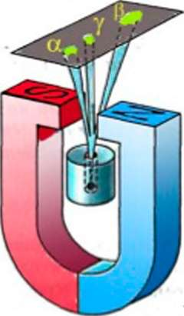

Мал. 4.6
Детальні дослідження радіоактивного випромінювання у електричних і магнітних полях (мал. 4.6) показали, що воно неоднорідне. Радіоактивне випромінювання включає три складові, які одержали назви:, а-промені, (і-промені і -/-промені.
Альфа-промені, гх-промені (або сх-частннки) являють собою потік ядер гелію, які складаються з двох протонів і двох нейтронів. Володіючи масою що дорівнює 4 а.о.м., вони рухаються зі швидкостями до 20000 м/с. Тому сильно іонізують повітря.
сх-промені мають найменшу проникну здатність. Аркуш паперу товщиною 0,1 мм для них уже непрозорий. Вони мало відхиляються навіть у сильних магнітних і електричних полях. Потрапляючи на екран вкритий сірчистим цинком, сх-промені викликають спалах. Ці спалахи або сцинтиляції і спостерігалися за допомогою мікроскопа у вже відомому вам досліді Е.Резерфорда з перевірки моделі атома. Е. Резерфорд встановив, що сх-частинки є не що інше ядра атома гелію.
' Фосфоресценція - довготривала люмінесценція. Виникає внаслідок опромінення речовини світло»/, іонізуючим промінням, проходження крізь неї електричного струму, при хіммних реакціях, механічному впливі тощо.
Бета-промені, р-промені (або р-частинки) - це потік електронів, які рухаються зі швидкостями біля 270000 км/с. їх швидкості неоднакові, р-частинки володіють у 100 разів більшою проникністю, ніж сх-промені. Алюмінієва пластинка може затримати їх повністю лише при товщині в кілька міліметрів. Вони сильно відхиляються як у магнітному, так і в електричному полях, слабо іонізують повітря.
Гам а-пром єн і. За своїми властивостями являють собою електромагнітні хвилі, але дуже високої частоти. Швидкість поширення у-променів така ж як у всіх електромагнітних хвиль - біля 300000 км/с. у-промені володіють найбільшою проникністю. Шар свинцю товщиною в 1 см вони проходять, лише вдвічі зменшуючи свою інтенсивність, у-промені сильно іонізують повітря, викликають флуоресценцію багатьох речовин.
у-промені не відхиляються в електричних і магнітних полях. Випромінювання у-променів не відбувається самостійно. Воно супроводжу ється випромінюванням або сх-частинок або р-частинок, або тих і інших одночасно.
Через короткий час після відкриття радіоактивності було виявлено, що радіоактивність супроводжується виділенням енергії. Радіоактивне випромінювання згубно впливає на живі клітини. Препарати радію та інших радіоактивних елементів зберігають в товстостінних свинцевих контейнерах, щоб запобігти шкідливій дії на людей, які працюють із ними.
Яка ж причина радіоактивності? Що відбувається з речовиною під час радіоактивного випромінювання?
Досліджуючи випромінювання торію Е.Резерфорд разом з англійським хіміком Фредеріком Содді (1877 - 1956) виявили утворення ще одного нового елементу - радону. Па відміну від вже відомих радіоактивних елементів інтенсивність випромінювання радону, який вони одержали у вигляді газу, щохвилини зменшується вдвічі. Виявилося, що перетворення відбуваються й з іншими радіоактивними елементами. Загальний висновок зроблений вченими був сформульований Е. Резерфордом: «Атоми радіоактивної речовини самовільно видозмінюються. Щомиті деяка частина загальної кількості атомів стає нестійкою і зазнає вибухового /юзпаду». При цьому утворюються ядра інших елементів.
Радіоактивність являє собою самовільне перетворення ядер одних елементів V інші і супроводжується випромінюванням різних частинок.
Якщо елемент випромінює сх-частннку таке перетворення називають сх- розпадом, якщо р-частинку - р-розпадом.
Правило зміщення. Перетворення ядер відбувається відповідно до так званих правил зміщення, які були сформульовані Ф. Содді.
1. Якщо елемент випромінює а-частинку, ядро втрачає позитивний за
їк.
ряд 2е, а його маса зменшується приблизно на 4 атомі одиниці маси. Новий елемент, що виникає під час а-розпаду зміщується на дві клітинки до початку періоди чної системи.
Символічно це записують так: —> ) \Ие _{щ} де У це новий елемент. Наприклад, сх-розпад ядра ізотопу радію запишеться так:
Радій ^Ясі маг атомну масу 226, у його ядрі міститься 88 протонів (зарядове число 88 і він займає 88 клітинку періодичної системи Д. Менделєєва. Унаслідок вилітання з нього «-частинки - ядра атома гелію (\Не) з масовим
числом 4 і зарядовим числом 2 утворюється новий елемент з масовим числом 226 - 4 = 222 і зарядовим числом 88 - 2 = 86. Отже цей елемент займає 86 клітинку періодичної таблиці і є радоном.
2. При /{-розпаді з ядра вилітає елект/юн і зарядове число ядра збільшується на одну одиницю і новий елемент мас порядковий номер більший на 1 одиницю (зміщується на 1 клітинку до кінця періодичної таблиці). Атомна маса нового елемента залишається майже такою самою:
7.^{Л} ~ 7.+І¹ ⁺ -I^{е} •
Маса електрона мізерна порівняно з масою будь якого нуклона, тому його масове число приймають рівним 0. Зарядове число електрона - 1 (тобто негативний заряд одного електрона). Тому зарядове число нового елемента, що утворився в результаті [^-розпаду, (кількість протонів і номер у періодичній системі елементів) зростає на 1, а масове число (атомна маса) не змінюється.
Наприклад: ізотопу натрію п^а запишеться так: ц^а —> ^^^ ⁺ ⁺ ї ■ Повий елемент, що утворився це ізотоп магнію. Окрім того [^-розпад цього ізотопу натрію супроводжується випромінюванням у-променів.

? Запитання та завдання
- Яке відкриття зробив А.Беккерель ?
- Яке явище називають радіоактивністю?
- Наведіть приклади радіоактивних речовин.
- Назвіть види радіоактивних випромінювань? Як вони були виявлені?
- Які особливості а, р та випромінювань?
- Що являє собою радіоактивність?
- Які зміни відбуваються в речовинах унаслідок радіоактивного випромінювання.
- Що називають міченими атомами?
- У результаті якого радіоактивного розпаду ядро плутонію перетворюється на ядро урану ^и?
- Написати реакцію розпаду у результаті якого перетворюється на
- Які ізотопи утворяться внаслідок альфа-розпаду і бета-розпаду свинцю ^{а}£РЬ?
§36. Активність радіоактивної речовини. Іонізаційна дія радіоактивною випромінювання. Природний радіоактивний фон
Інтенсивність різних радіоактивних речовин може бути різною. Це означає, що за один і тон же час у різних радіоактивних речовин, розпадається різна кількість ядер атомів. Разом із тим виявилося, що для кожного радіоактивного ізотопу можна визначити час, протягом якого розпадеться половина ного атомів.
Час протягом якого розпадається половина всіх атомів певної радіоактивної речовини називають періодом піврозпаду цієї речовини.
Немає значення, скільки атомів радіоактивного елемента є на даний момент: мільйон, чи мільярд. Через час, який дорівнює періоду піврозпаду їх, залишиться половина від цієї кількості.
Для різних речовин цей період різний. Наприклад, для найбільш поширеного у природі ізотопу урану період піврозпаду становить 4,5 мільярди
226 п 222 п
років, у радію .хк - 1620 років, а для ізотопу радону ,хб * - менше ніж
4 доби. Усі ці три речовини а-радіоактивні. Якщо узяти однакові кількості речовини (однакові кількості атомів)* цих трьох ізотопів, то за однаковий час найбільше розпадеться атомів радону, а найменше - урану.
Узявши певну масу даного радіоактивного елемента можна визначити кількість атомів у цьому зразку. Щоб визначити кількість атомів, які розпалися за певний час використовують лічильники Гейгера-Мюллера, або інші засоби.
Лічильник Гейгера-Мюллера являє собою запаяну трубку, наповнену розрідженим газом, найчастіше аргоном або неоном (мал. 4.7). Усередині трубки знаходяться два електроди катод і анод, до яких прикладається напруга в кілька сотень вольт. Катодом може служити металева оболонка трубки. Анод являє собою тонку дротину. Якщо (і- або у-частинка потрапляє в лічильник, вона іонізує атоми газу. Тоді між катодом і анодом виникає лавинний розряд. У зовнішньому колі приладу з'являється струм а на резисторі Я виникає короткочасний імпульс напруги. Цей імпульс реєструється лічильником імпульсів.
' 11 рі і гадайте о значення кількості речовини, яке ви вивчили на уроках хімії у X класі.
Катод 'ои'зуоч* випромінювання
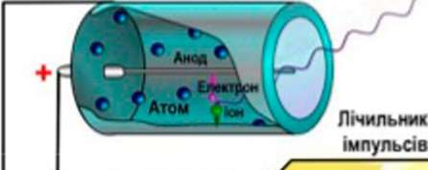

Мал. 4.7
Знаючи скільки атомів розпалося за певний час, можна визначити скільки їх розпадеться за одиницю часу. Цю величину називають активністю радіоактивної речовини.
Число атомів радіоактивної речовини що розпадається за одиницю часу називають активністю радіоактивної речовини.
Активність радіоактивної речовини позначають літерою А. У міжнародній системі одиниць (СІ) одиницею активності є беккерель (І Бк). І Бк відповідає 1 розпаду в секунду. Використовується і одиниця активності кюрі. 1 Кі = 3,7-10¹⁰ Бк. Саме стільки ядер радію розпадається за одну секунду.
Активність того чи іншого зразка радіоактивної речовини тісно пов'язана з його масою і періодом піврозпаду. Адже чим більша маса радіоактивної речовини, тим більше атомів у ній і тим більше їх розпадається за одиницю часу. Тому, знаючи активність речовини можна оцінити вміст радіонуклідів що містяться в ній.
Ви вже знаєте, що альфа, бета, гама промені володіють іонізаційною здатністю. Володіючи великою енергією, альфа, бета, гама промені при зустрічі з нейтральним атомом «вибивають» з нього електрони. Чим більша активність радіоактивного зразка, тим більше альфа, бета, гама частинок випромінює речовина за одиницю часу і більша іонізаційна дія радіоактивного випромінювання.
Усе що нас оточує складається з атомів різних хімічних елементів. Серед відомих нам елементів, досить значну групу складають радіоактивні нукліди. Усі хімічні елементи з порядковим номером більшим 83 є радіоактивними. Вони присутні в гірських породах, грунтах на Землі, входять до складу планет і зірок. Тому в будь якому місці на Землі є радіоактивне випромінювання - радіація. Там де зосереджені поклади уранових руд, граніти, пісковики, глини вона більша, в інших місцях - менша. Існує й космічна радіація - потоки частинок, які приходять з космосу.
Природний радіаційний фон - радіоактивне випромінювання обумовлене
природними джерелами радіації, в умовах якого постійно перебуває людина і якого неможливо уникнути. Природний радіаційний фон присутній практично скрізь. У більшості місць його рівень вважається безпечним.

? Запитання та завдання
  - Що називають періодом піврозпаду радіоактивної речовини?
  - Що називають активністю радіоактивної речовини?
  - Чим визначається активність радіоактивної речовини?
  - Для чого використовують лічильник Гейгера-Мюллера?
  - Що являє собою природний радіаційний фон?
§37. Біологічна дія радіоактивного випромінювання. Дозиметри
Незважаючи на те, що існує декілька видів радіоактивного випромінювання їх дія на біологічні об'єкти дуже схожа. Схожість дії різних видів радіоактивного випромінювання полягає в тому, що всі вони мають високу енергію і реалізують свою біологічну дію через ефекти іонізації та наступний розвиток хімічних реакцій у біологічних структурах клітини, які можуть призвести до її загибелі. Радіоактивне випромінювання не сприймається органами відчуття людини: людина не бачить його, не чує та не відчуває його впливу на тіло.
Під час руху в речовині швидкі частинки (альфа, бета та ін.) і гама промені взаємодіють з електронами оболонок і ядрами атомів, які зустрічаються на їхньому шляху. Унаслідок таких взаємодій відбувається іонізація атомів і молекул середовища та їхнє збудження. Збуджені атоми та іони володіють високою хімічною активністю. У клітинах організму з'являються нові хімічні сполуки, яких не повинно там бути, руйнуються складні молекули та елементи клітин, порушується їхня життєдіяльність. При великій інтенсивності опромінювання живі організми гинуть.
Результати досліджень показують, що найбільш чутливі до радіації ссавці, за ними йдуть птаха, риби, плазуни і комахи. Чутливість рослин до випромінювання різна. Найменш чутливі до високих доз радіації мох, лишайники, водорості й мікроорганізми, зокрема бактерії і віруси. Вплив радіації на людину називають опроміненням. Опромінення може викликати порушення обміну речовин, інфекційні ускладнення, лейкоз і злоякісні пухлини, променеві опіки, променеві хвороби.
А. Бекерель першим пізнав негативні властивості радіоактивного випромінювання. Він поклав пробірку з радієм у кишеню та отримав опік шкіри. Марія Кюрі померла від раку крові внаслідок впливу радіації. Але остаточно люди
пізнали негативні наслідки іонізуючих випромінювань після вибуху атомних бомб в 1945 році в Японії та після Чорнобильської катастрофи в 1986 році.
Різні радіоактивні речовини по-різному проникають в організм людини. Радіоактивні ізотопи можуть проникати в організм разом з їжею, водою. Через органи травлення вони поширюються по всьому організму. З повітрям радіоактивні частки можуть потрапити в легені. Але опромінювання зазнають не тільки легені, а й інші органи. Це називають внутрішнім оп/юміненням. Воно особливо небезпечне. Найбільшу загрозу при внутрішньому опроміненні становлять альфа-частинки. Навіть одна сх-частинка, потрапивши в організм, може зруйнувати на своєму короткому шляху багато клітин.
Ізотопи, що знаходяться в землі чи на її поверхні створюють зовнішнє опромінювання. Ці ізотопи також переносяться атмосферними опадами. Одяг повністю затримує а-випромінювання і значно послаблює р-промені. Від у- променів можуть захистити лише товсті свинцеві та бетонні екрани.
Шкода, завдана організму людини опроміненням, залежить від багатьох показників, наприклад, від енергії переданої іонізуючим випромінюванням тілу, її потужності, типу радіації, частини тіла, що зазнала опромінення, віку і здоров'я людини. Опромінення може викликати порушення обміну речовин, інфекційні ускладнення, злоякісні пухлини, лейкоз променеву хворобу. Особливо опромінення впливає на клітини, які діляться. Тому для дітей опромінення більш небезпечне, ніж для дорослих. Навіть через багато років після впливу, опромінення може стати причиною ракових захворювань, генетичних змін та інших хвороб.
Для оцінки впливу іонізуючого випромінювання на речовини, живі організми та їхні тканини у фізиці використовують величини, які називають дозами випромінювання. Для вимірювати доз радіоактивного опромінення, використовують спеціальні прилади - дозиметри (мал. 4.8).
Залежно від конструкції дозиметри можуть сприймати кілька видів радіаційного випромінювання або лише один з її видів (альфа, бета, гамма).
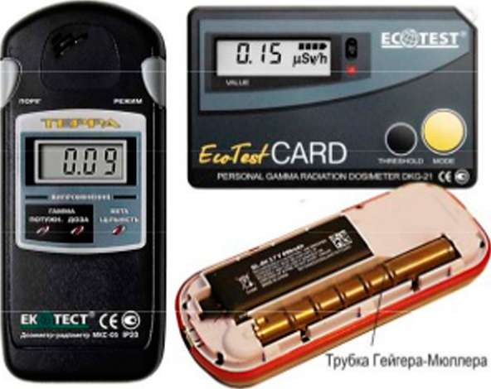

Основним елементом усіх дозиметрів є датчик, здатний зареєструвати радіоактивне випромінювання. Одним з найпоширеніших датчиків, якій дозволяє реєструвати гама і бета випромінювання, є лічильник Гейгера-Мюллера. З його принципом дії ви вже познайомилися у попередньому параграфі. Очевидно, чим більше частинок реєструє лічильник Гегера-Мюллера, тим більша доза радіації одержується тілом за визначний проміжок часу і тим більший її вплив. У дозиметрі за підрахунком числа частинок, зареєстрованих протягом певного часу визначається інтенсивність опромінення в одиницях дози або її потужності - зівертах. Зіверт досить значна величина. Тому оцінку рівня радіації частіше виражають у мілі та мікрозівертах, а її потужності у мілі і мікрозівертах за годину.
Так, від природних джерел опромінення (радіаційного фону) за рік людина одержує дозу опромінення 2,4 мЗв, а за 70 років життя 0,17 Зв. Опромінення при флюорографії грудної клітки - 0,1 - 1 мЗв. Мінімальна летальна доза опромінення становить 6 Зв. &
^Чр Дія випромінювання на різні тіла може оцінюватися за фізичними, хімічними, біологічними показниками. Кількісною характеристикою впливу дії випромінювання є доза випромінювання - енергія іонізуючого випромінювання, що поглинається речовиною.
Розрізняють кілька видів доз: експозиційну, поглинуту, ефективну, еквівалентну (мал. 4.9).
Радіація
(радіоактивне випромінювання)
Експозиційна доза
Джерело випромінювання

Активність (бекерель)
Опромінення
організми
Еквівалентна доза (Л
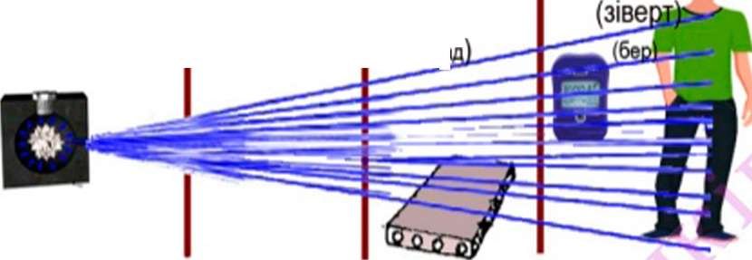
(рентген)
Мал. 4.9
Неживі Живі
об'єкти
Поглинута доза

(грей)
(р?

Експозиційна доза характеризує іонізуючу здатність випромінювання у повітрі. За одиницю дози у системі СІ прийнятий кулон на кг (Кл/кг) - це така доза випромінювання, при якій у 1 кг сухого повітря виникають іони, які несуть заряд у кулон електрики кожного знаку. Для характеристики цієї дози часто використовують позасистемну одиницю - рентген (Р).
Рентген- це така доза гамма-випромінювання, пд впливом якої у 1 см³ повітря виникає 2,08 млрд. пар іонів. 1 р=2,58х10⁴ кл/кг.
Поглинутою дозою випромінювання називають відношення поглинутої тілом енергії Е іонізуючого випромінювання до маси т речовини, яка зазнала опромінення:
о = ±
т
У СІ поглинуту дозу випромінювання визначають у греях (1 Гр). 1Гр це така доза поглинутого випромінювання, при якій опроміненій речовині масою 1кг передасться енергія іонізуючого випромінювання, як дорівнює 1 Дж. Проте в радіометрії частіше використовують одиницю поглинутої дози у сто разів меншу за фей, яку називають рад. 1 рад =0,01 Гр.
Для оцінки впливу радіоактивного випромінювання на організм людини використовують поняття еквівалентна доза і потужність еквівалентної дози. Еквівалентна доза враховує енергію іонізуючого випромінювання поглинуту одиницею маси тіла з урахуванням різного впливу на організм різних видів випромінювання. Одиницею еквівалентної дози у СІ є зіверт (Зв, Бу ), а потужності еквівалентної дози зіверт за секунду (Зв'с). 1 Зв відповідає поглинутій тілом енергії випромінювання 1Дж/кг (для рентгенівського, гама- та бета-випромінювань). Використовують також позасистемну одиницю бер
(біологічний еквівалент рада).1 бер =0.01Дж/кг: 1 бер = 0.01 Зв: 1 Зв = 100 бер.
ж
Ч5ЕГ? Запитання та завдання
- У чому проявляється дія радіоактивного випромінювання на біологічні об'єкти?
- Які зміни викликає радіоактивне випромінювання в живих організмах?
- Чому радіоактивне випромінювання згубно впливає на живі організми?
- Що являють собою дозиметри?
- Які є засоби захисту від радіоактивного випромінювання?
§38. Події важких вдер. Ланцюшва ядерна реакція поділу. Ядерний реактор
Поділ важких ядер
У 1938 році німецькими вченими О. Ганом і Ф. Штрасманом було виявлено, що при бомбардуванні урану нейтронами відбувається ділення ядер урану. Унаслідок такого ділення виникають елементи середньої частини періодичної системи: барій, криптон та інші й відбувається виділення енергії. Пізніше було виявлено ділення ядер й інших важких елементів. Вимірювання енергії, яка виділялася під час поділу ядер урану показало, що більшість цієї енергії припадає на кінетичну енергію осколків, що утворюється під час поділу.
Поділ атомного ядра важкого елемента можна пояснити, скориставшись краплинною моделлю ядра. За цією моделлю ядро, що складається з нуклонів, нагадує краплю, яка володіє позитивним електричним зарядом. Нуклони (протони і нейтрони) утримуються разом ядерними силами, подібно до того як утримуються завдяки силам взаємодії молекули у краплі рідині. Проте в ядрі діють і електричні сили відштовхування. Ядерні сили притягання переважають електричні сили відштовхування і утримують ядро від розпаду на окремі нуклони. Ядро має форму кулі (мал. 4.10, а).
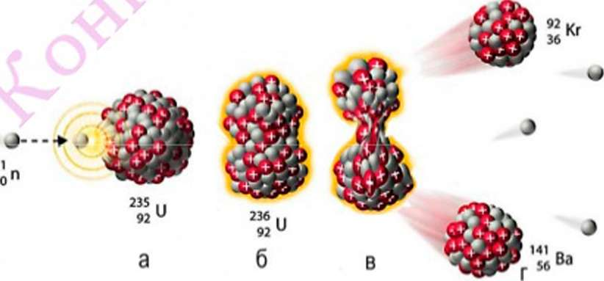

Мал.4.10
Коли в ядро потрапляє додатковий нейтрон, воно збуджується, починає деформуватися (мал. 4.10, б) і набуває витягнутої форми. Ядерні сили діють лише на малих відстанях. При подальшому' розтягування ядра відстань між його частинами збільшується, ядерні сили між ними зменшуються (мал. 4.10, в). Тепер електричні сили відштовхування починають переважати ядерні сили. Під дією кулонівських сил відштовхування частини ядра розлітаються із величезними швидкостями (мал. 4.10, г). Окрім осколків ядра (наприклад, ядер ізотопів барію і криптону) відбувається випромінювання від одного до трьох нейтронів. Осколки, що утворюються, являються радіоактивними ізотопами, випромінюють бета та гама частинки і перетворюються з часом у стабільні ізотопи.
Ланцюгова ядерна реакція поділу. У 1940 році було відкрито явище самовільного поділу ядер урану. Ділення ядер урану супроводжується вивільненням двох-трьох нейтронів. Нейтрони не мають електричного заряду і можуть захоплюватися ядрами атомів. Кожен з нейтронів, що вилетів з ядра у результаті його поділу, може спричинити поділ іншого ядра, що теж супроводжується вилітанням нейтронів, їх захопленням ядрами атомів урану з наступним діленням. Унаслідок цього кількість ядер, що діляться швидко зростає (мал. 4.11). Цей процес називають ланцюговою ядерною реакцією.
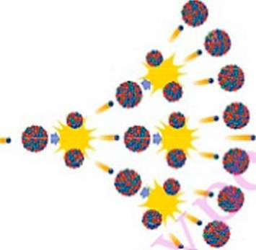

Ф Мал. 4.11
Однією з необхідних умов утворення ланцюгової реакції є наявність достатньо великої кількості урану. Якщо урану-235 менше за деяку критичну масу - ланцюгова реакція неможлива*. Якщо урану мало, то внаслідок невеликих розмірів зразка значна кількість нейтронів пролітає крізь нього, не потрапивши в жодне ядро. Виявилося також, що уран-235 краще захоплює нейтрони, які мають порівняно невеликі швидкості.
Під час ланцюгової ядерної реакції виділяється велика енергія. Більш як 80% цієї енергії припадає на кінетичну енергію осколків ядер - теплову енер-
Крігі мчпа маса - цс найменша маса речовини . яка ділиться, при якій можлива ланцюгова ядерна реакція. Для урану-235 кригпчна маса сіановнтьбіля 50 кг. Таку масу маг виготовлена і урану куля радіусом приблизно 9 см.
гію. Решта енергії виділяється у вигляді енергії гама випромінювання. Підраховано, що під час поділу усіх ядер атомів, що містяться в 1 г урану, виділяється стільки ж енергії як і при спалюванні 3 т кам'яного вугілля.
Ядерний реактор. Відкриття ланцюгової ядерної реакції привело до пошук)' шляхів практичного використання ядерної енергії. Для цього необхідно було навчитися керувати ланцюговою ядерною реакцією. Некерована ланцюгова реакція відбувається дуже швидко і носить вибуховий характер. Така реакція відбувається в атомній бомбі і носить руйнівний характер.
У 50-роках XX століття були створені ядерні реактори, які дали можливість керувати перебігом ланцюгових реакцій і використовувати ядерну енергію в мирних цілях.
Ядерний реактор
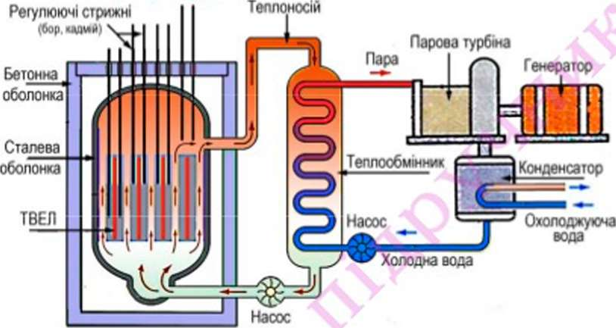

Схематично, будова реактора показана на мал. 4.12. Атомний реактор являє собою товстостінний котел виготовлений з високоякісної сталі. У якості нагрівників у ньому встановлюють спеціально виготовлені тепловиділяючі елементи - ТВЕЛи. Твел являє собою герметичну трубку зі спеціального сплаву довжиною в кілька метрів і діаметром біля 1 см. Трубка заповнюється ядерним паливом у вигляді таблеток, що містять Уран-235 або Плутоній-239. Кілька десятків таких трубок об'єднують в єдину конструкцію - касети (мал. 4.13). Між трубками є проміжки для циркуляції теплоносія. Щоб захистити навколишнє середовище від радіації, реактор вміщують в товстостінну бетонну оболонку.
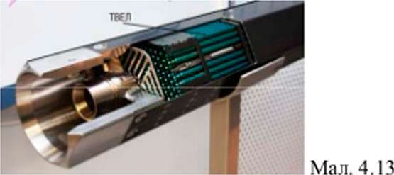

Ми вже зазначали, що ланцюгові реакції з використанням урану-235 ефективніше протікають з «повільними» нейтронами. У якості уповільнювачів нейтронів використовують воду та графіт. У твелах відбувається ділення важких ядер або ^{2Э9}Ри, що су провод жується виділенням теплової енергії, яка передається теплоносію.
Управління реакцією здійснюється за допомогою регулюючих стержнів, які містять кадмій або бор і можуть опускатися в реактор. Кадмій і бор добре поглинають нейтрони. Повністю опустивши регулюючі стержні в реактор можна зупинити перебіг ядерної реакції. У якості теплоносія можуть використовуватися гази, рідкий натрій, вода. Протікаючи між твелами, теплоносій нагрівається до високої температури і стає радіоактивним. Тому він поступає у теплообмінник, де нагріває воду і перетворює її на пару, що має високий тиск. Цю пару можна використову вати для виробництва електричної енергії.
? Запитання та завдання
- Як відбувається поділ ядер важких елементів?
- Що являє собою ланцюгова ядерна реакція?
- Що таке критична маса?
- Яка будова ядерного реактора?
- Для чого в атомному реакторі використовують регулюючі стержні? Як діють ці стержні?
- Для чого в атомному реакторі використовують уповільнювачі нейтронів?
§39. Атомні електростанції. Атомна енергетика України
Атомні електростанції. Па атомних електростанціях енергія нагрітої пари, утвореної за допомогою ядерного реактора, використовується для виробництва електричної енергії. Пара надходить до парової турбіни, яка приводить у рух генератор (мал. 4.12) Так ядерна енергія перетворюється на електричну енергію. Собівартість електричної енергії, яка виробляється на великих атомних електростанціях нижча, ніж собівартість електроенергії, яку виробляють теплові електростанції. Тому більшість світових виробників атомної енергії вважають, що атомна енергетика у світі буде продовжувати розвиватися й далі, незважаючи на аварії, які відбулися на у 1986 році на АЕС у Чорнобилі та 20II році на АЕС "Фукусіма-І". Па мал. 4.14 - 4.17 показано загальний вигляд атомних реакторів та пульту керу вання.
Мал. 4.16. Відкритий реактор Мал. 4.17. Пульт управління реактором
Атомна енергетика України. Україна входить у число 10 країн з найбільш розвиненою атомною енергетикою за числом діючих енергоблоків та їхньою потужністю. Атомна електроенергетика у світі займає третє місце після теплової та гідроенергетики. Найбільше поширення АЕС мають у США. де в експлуатації знаходиться сьогодні понад 100 енергоблоків загальною потужністю до 100 ГВт. Загалом у світі працюють 440 атомних реакторів, які розташовані в 31 країні. У таких країнах як Франція, Бельгія, Швеція, Японія, Південна Корея, Фінляндія, які не володіють достатніми власними запасами органічного палива, АЕС стали основним джерелом електричної енергії, забезпечили їм енергетичну стабільність і успішний економічний розвиток. Одним з лідерів у атомній енергетиці в світі є Франція, яка використовує 58 енергоблоків, що виробляють близько 75% всієї атомної енергії країни.
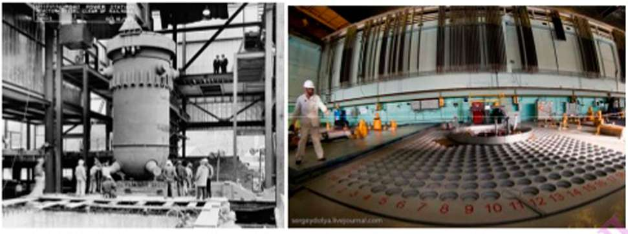
Мал. 4.14. Встановлення атомного реактора Мал. 4.15. Реакторний зал електростанції
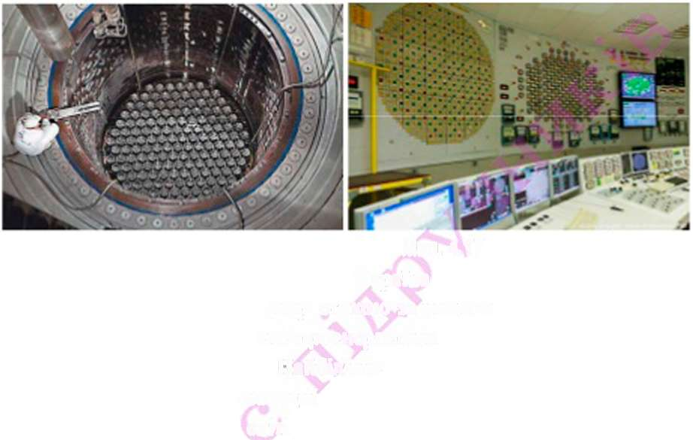
На Україні працюють чотири поту жні АЕС на яких діють 15 атомних реакторів: Запорізька, Південноукраїнська, Рівненська та Хмельницька - загальною потужністю 13835 МВт. Па них виробляється половина всієї електроенергії в Україні. Запорізька атомна електростанція є найбільшою в Свропі і другою за потужністю в світі (мал. 4.18).
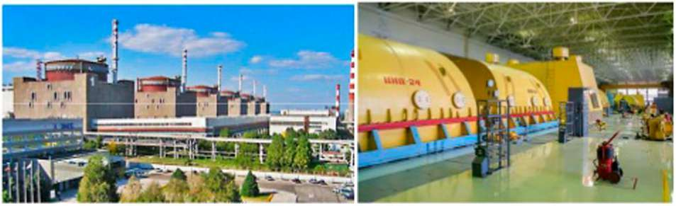
Мал. 4.18. Запорізька атомна електростанція та один з її турбогенераторів

таЦ? Запитання та завдання
  - Як діє атомна електростанція?
  - Які переваги мають атомні електростанції у порівнянні з тепловими електростанціями?
  - Розкажіть про атомну енергетику в Україні.
§40. Екологічні проблеми атомної енергетики
Науково-технічний прогрес тісно пов'язаний з розвитком енергетики. Біосфері Землі цілком вистачає енергії, що її надає Сонце. Єдиний представник біосфери, який потребує усе більше і більше енергії - людина. Сьогодні енергія потрібна людині не стільки для забезпечення його життєво необхідних потреб, скільки для забезпечення виробничих, господарських, побутових процесів і культурних запитів. Для цього людство налагодило виробництво двох видів енергії теплової і електричної. У наш час є відновлювані і не відновлювані джерела одержання енергії. Відновлювані джерела це Сонце, вітри, вода, надра Землі. Проте виробництво енергії завдяки відновлюваним джерелам поки що досить дорого коштує, залежить від зовнішніх умов і поки що носить допоміжний характер.
Не відновлювані джерела - це ті, внутрішню хімічну енергію яких можна перетворити на інші види енергії: деревина, торф, вугілля, нафта, газ.
Слід зазначити, що одержання енергії за допомогою як відновлюваних, так і не відновлюваних джерел у більшій чи меншій степені чинить вплив на навколишнє природне середовище. Гідростанції вимагають створення гідротехнічних споруд, водосховищ, які затоплюють значні території. Це впливає на стоки річок, приводить до змін мікроклімату, загибелі місць нересту риби та ін.. Значні площі поверхні Землі вкриті відбиваючими або поглинаючими енергію Сонця елементами теж можуть впливати на зміну мікроклімату місцевості.
Розщеплення атома в XX столітті дало людству можливість використовувати енергію, що виникає під час ядерних реакцій. Навчившись керувати ланцюговими ядерними реакціями людство одержало додаткові енергетичні ресурси. Так з'явилася атомна енергетика, а разом із нею й нові проблеми.
Атомні електростанції (АЕС) потребують значно меншу кількість палива порівняно з тепловими електростанціями (ТЕС), не викидають у атмосферу різноманітні хімічні сполуки, які утворюються під час спалювання органічних видів палива, кам'яного і бурого вугілля, торфу та ін. Викиди радіоактивних ізотопі атомних станцій у 2 - 3 рази менші, порівняно з тепловими станціями такої ж потужності.
У таблиці 4.1 вплив на навколишнє середовище АЕС і ТЕС потужністю І ООО МВт при роботі на протязі року.
Таблиця 4.1.
Фактори впливу на середовище |  | ТЕС | АЕС
Паливо |  | 3,5 млн. т вугілля | 1,5 т урана або 1000 т уранової руди
 | - вуглекислий газ | 10 млн. т | —
Відходи | -сірчистий ангідрид та інші сполуки | 400 тис. т | , , .
 | -зола | 100 тис. т | —
 | -радіоактивні віфссди | — | 2т

Екологічні проблеми ядерної енергетики мають специфічний характер. У процесі видобутку' сировини для виготовлення палива знищується екологія місць її залягання. Водойми біля станцій, призначені для зливу охолоджуючої води, також формують невластивий природній зоні мікроклімат. Екологічні проблеми атомної енергетики носять відкладений характер. Вони зв'язані з виробництвом палива для цих станцій, збереженням і утилізацією відпрацьованого палива та виводом з експлуатації енергоблоків, строк роботи яких вичерпується.
Перша атомна станція була побудована у 1954 році. Через 32 роки відбулася аварія на Чорнобильській станції (мал. 4.19), а ще через 25 - на станції Фу- кусіма. Для відновлення ураженою радіацією природного середовища в кожному випадку необхідно від 30 до 1000 років.
Мал. 4.19. Зруйнований 4-й блок Чорнобильської атомної електростанції
Па екологічні проблеми ядерної енергетики звернули особливу увагу після 1986 року, коли на Чорнобильської АЕС відбулася аварія. Багато країн світу після Чорнобильської аварії відмовилися від будівництва на своїй території атомних реакторів. На сьогодні рівень безпеки ядерного виробництва в рази вище від інших видів енергетики. Економіка висуває свої аргументи, і на Землі будуються нові реактори. Атомна енергія - це єдиний вихід для країн, у надрах яких немає сировини для інших видів станцій.

    - Які фактори визначають екологічні проблеми використання атомної енергетики?
    - Який вплив на навколишнє середовище чинять атомні електростанції?
    - Які аварії на атомних електростанціях особливо вплинули на довкілля?
§41. Термоядерні реакції. Енергія Сонця й зір
Ядерна енергія вивільняється не лише під час поділу ядер важких ізотопів, але й під час злиття ядер легких атомів. При звичайних температурах злиття ядер неможливе, оскільки ядра атомів, володіючи позитивним зарядом відштовхуються завдяки величезним кулонівським силам, які виникають під час їхнього зближення. Для синтезу легких ядер необхідно їх наблизити до відстані біля 10 ^{і}' м, на якій дія ядерних сил притягання буде більшою, за кулонівське відштовхування.
Злиття ядер стає можливим, якщо збільшити їхню кінетичну енергію. Цього можна досягти підвищенням температури приблизно до 10 - 10* К. За таких температу р речовина перетворюється на високо іонізовану плазму. За рахунок одержаної теплової енергії зростає швидкість руху ядер і вони можуть наблизитися одне до одного на такі близькі відстані, що почнуть проявлятися
ядерні сили. Тоді під дією цих сил ядра можуть злитися в нове, більш важке ядро. При цьому в розрахунку на кожен нуклон вивільнясться у кілька разів більша енергія, ніж при розпаді ядер важких елементів. Реакція злиття ядер легких елементів одержала назву термоядерна реакція.
Реакція злиття легких ядер, яка відбувається при дуже високій температурі називається термоядерною реакцією.
Серед термоядерних реакцій можна відмітити реакцію між ядрами двох
ізотопів Гідрогену - дейтерію і тритію: \ Н(/))+³Н(7') —» * Не+₀'л (мал. 4.20).

\ 7^{е}
І%
ф ⁴Не + 3.5 МеУ
п + 14.1 МеУ Мал. 4.20
У ядерній фізиці в якості одиниці енергії широко використовують елект- рон-вольт (еВ, міжнародне позначення еУ). ІеВ відповідаг енергії, яку набуває електрон, рухаючись у вакуумі між двома електродами, наруга між якими 1 В. Ви вже знаєте, що робота виконана електричним полем по переміщенню заряду дорівнює добутку заряду на електричну напругу: А=({1) . Заряд електрона е — 1,6 10~^{І9}Кл. Тому ІеВ» 1,6-10 ^{І9}Юг 1В 1,6 10 ^{І9}Дж.
У результаті термоядерного синтезу ядра дейтерію з ядром тритію ядро гелію і нейтрон набувають енергію 17,6 МеВ. Можна підрахувати енергію, яка виділиться при утворенні 1 г гелію. З хімії 8 класу ви знаєте, що в одному молі речовини міститься 6,02Т0~> атомів. 1 г гелію становить V* моля і містить приблизно 1,5'Ю²³ атомів. Отже, під час реакції синтезу 1 г гелію виділиться кількість теплоти: () = 17,6 10⁶ -1,6 ■ 10~¹⁹ Дж-1,510²³ »4,2-10" Дж. Така енергія виділяється під час спалювання 10 т дизельного палива. Зазначимо, що для забезпечення роботи теплової електростанції потужністю 1000 МВт необхідно спалювати 10000 т вугілля на добу, а термоядерна установка такої ж потужності споживатиме лише І кілограм суміші дейтерію і тритію.
Запаси водню на Землі величезні. Тому використання енергії керованого термоядерного синтезу могло б вирішити усі проблеми світової енергетики. До того ж термоядерний реактор менш небезпечний порівняно з ядерним реактором. Зусилля вчених спрямовані на одержання керованої термоядерної реакції. Проблема полягає в тому, що плазму з температу рою 100000000 К необхідно утримувати всередині установки хоча б 0,1 - 1 с. Ніякі стінки такої температури не витримають. Плазму намагаються утримувати за допомогою магнітних полів. Поки що досягти цього не вдається.
Необхідні умови для синтезу ядер гелію з протонів є в ядрах зірок. Термоядерні реакції є основним джерелом сонячної енергії та енергії випромінюваної іншими зорями. У земних умовах некеровані термоядерні реакції були здійснені під час експериментальних вибухів водневих (термоядерних) бомб.
? Запитання та завдання
      - Що називають термоядерною реакцією?
      - За яких умов може відбуватися термоядерна реакція?
      - Чому термоядерна реакція є більш вигідною для одержання енергії?
Головне в розділі «Фізика атома та атомного ядра»
Атоми усіх елементів складається з масивного ядра, яке володіє позитивним зарядом, і електронної оболонки. Розміри ядра атома становлять порядку 10-¹⁵м. Розмір самих атомів порядку 10"¹⁰м.
Ядра атомів складаються з протонів і нейтронів. Кількість протонів у ядрі дорівнює числу електронів у електронній оболонці атома і дорівнює порядковому номеру елемента в періодичній системі елементів Д. Менделєєва.
Маса ядра атома елемента складається з суми мас протонів і нейтронів (сумарної
маси нуклонів).
Кількість протонів у ядрі позначають літерою 1 і називають протонним числом. Воно відповідає номеру елемента в періодичній системі елементів Менделєєва.
Кількість нейтронів у ядрі позначають літерою N і називають нейтронним числом.
Оскільки маси протона і нейтрона майже однакові і приблизно дорівнюють атомній одиниці маси, то суму числа протонів 1 і числа нейтронів N позначають А і називають нуклонним або масовим числом: Z+ N = А .
Маса електронів у атомі набагато менша за масу ядра. Тому масове число А заокруглено дорівнює відносній атомній масі відповідного елемента
Ізотопами називаються речовини, що складаються з атомів з однаковим зарядом
ядра (тобто з однаковим числом протонів), але з різним числом нейтронів у ядрі. Більшість елементів в природі має ізотопи. Розрізнити ізотопи їх можна лише за фізичними властивостями.
Розпад атомів деяких нестійких ізотопів, що супроводжується самовільним випромінюванням називають радіоактивним випромінюванням. Радіоактивне випромінювання включає три складові, які одержали назви, а-промені. ^-промені і у-промені.
Число атомів радіоактивної речовини що розпадається за одиницю часу називають активністю радіоактивної речовини.
Реакція під час якої нейтрони, що її викликають, утворюються як продукти цієї реакції називається ланцюговою ядерною реакцією.
Реакція злиття легких ядер, яка відбувається при дуже високій температурі називається термоядерною реакцією. Перевір себе
        - Хто відкрив явище радіоактивності?
А) М.Склодовська-Юори; Б) Н. Бор; В) Е. Резерфорд; Г) А. Беккерель.
        - Досліди якого вченого показали, що в центрі атома знаходиться масивне ядро? А) П. Кюри; Б) А. Ейнштейна; В) Е. Резерфорда; Г) А. Беккереля.
        - Атомне ядро складається...
А) з протонів; Б) з нейтронів; В) з нейтронів і електронів; Г) з протонів і нейтронів.
        - Кількість електронів в електронній оболонці атома дорівнює ...
А) числу протонів; Б) числу нейтронів; В) масовому числу атома; Г) різниці числа протонів і нейтронів.
        - Унаслідок радіоактивного розпаду...
А) атом не змінюється; Б) втрачає електронну оболонку; В) перетворюється на атом іншого хімічного елемента; Г) атом втрачає частину електронів на електронній оболонці.
        - Ізотопи це...
А) нові хімічні елементи, які утворюються унаслідок розпаду ядер; Б) атоми того ж елемента але з іншим числом нейтронів В) загальна назва протонів і нейтронів; Г) атоми того ж елемента але з іншим числом протонів.
        - Альфа частинки це ...
А) потік іонів гідрогену; Б) потік ядер атомів гелію; В) потік швидких електронів; Г) потік нейтронів.
        - Гамма частинки... 8. Гамма частинки...
А) мають найбільшу проникну здатність; Б) затримуються алюмінієвою фольгою; В) являють собою потік протонів; Г) мають найменшу проникну здатність;
        - У ядрі атома міститься 25 протонов и 30 нейтронов. Порядковий номер цього атома у періодичній системі елементів Менделєєва...
А) 5; Б) 25; В) ЗО; Г) 55 .
        - Скільки електронів міститься в електронній оболонці нейтрального атома, у якого ядро складається з 29 протонів і 35 нейтронів?
А) 64; Б) 35; В) 29; Г) 6 .
        - Чому позитивно заряджені протони, що входять до складу ядер, не відштовхуються один від одного?
          - між ними існує електростатичне притягання; Б) між ними існує магнітна взаємодія;
          - між ними існує сильна взаємодія; Г) між ними існує гравітаційна взаємодія.
        - Термоядерна реакція це ...
А) реакція поділу ядер важких елементів; Б) реакція злиття ядер важких елементів; В ) поділ ядер легких елементів; Г) злиття ядер легких елементів.
Сама фундаментальна проблема, що залишилася протягом тисячі років невирішеною через Ті г . складності - це проблема руху.
Л. Інфельд

Розділ 5

рух І ВЗАЄМОДІЯ.

ЗАКОНИ 2
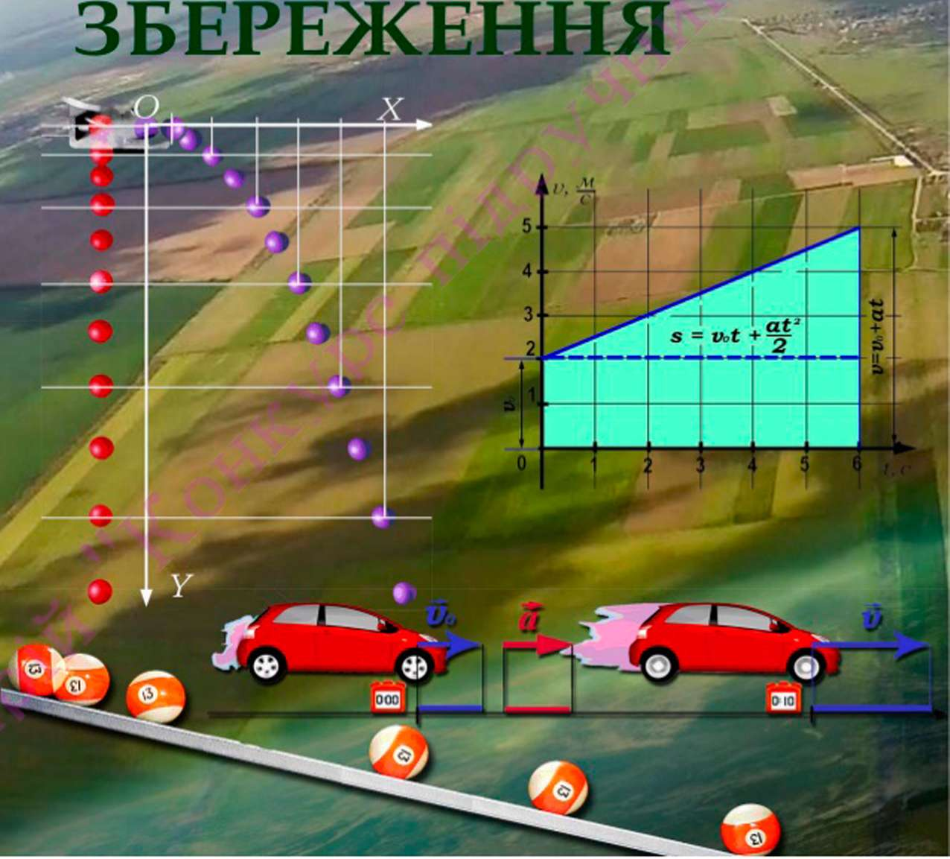

Розділ 5. РУХ І ВЗАЄМОДІЯ. ЗАКОНИ ЗБЕРЕЖЕННЯ
У попередніх розділах, і вивчаючи фізику в 7 та 8 класі ви познайомилися з багатьма явищами, які вивчаються у фізиці і мабуть помітили, що всі вони є проявами рухів і взаємодій. Постійний рух і взаємодія - необхідна умова існування матеріального світу. Завдяки руху й електромагнітній взаємодії електронів і протонів, утворюються атоми і молекули, з яких складається речовина. З рухом і сильною взаємодією нуклонів у ядрах пов'язані утворення і розпад атомних ядер, радіоактивне випромінювання і його вплив на живі організми. Завдяки руху електронів й іонів та їх електромагнітної взаємодії ми спостерігаємо і використовуємо електричні явища. Постійний рух і взаємодія молекул проявляється як теплові явища.
Проте найбільш очевидними для нас є рухи і взаємодії тіл, які ми постійно спостерігаємо: автомобіль їде дорогою, молоток забиває гвіздок у дошку, літак летить у небі, пливе човен, м'яч потрапляєу сітку воріт. Ці рухи і взаємодії ми називаємо механічними явищами. а розділ фізики, який їх вивчає - механікою. Особливістю механіки є те, що в ній природа сил вважається несуттєвою. Том>' механіка з однаковим успіхом може описувати рух і планет, і молекул. Крім того, встановлені в ній закони і поняття у багатьох випадках застосовуються й в інших розділах фізики у том)' числі для з'ясування явищ, пов'язаних з рухом молекул і електронів.
У цьому розділі, завершуючи перше знайомство з фізичними явищами, ми зупинимося на деяких поняття і закони механіки, які не були розглянуті раніше, але мають важливе значення для подальшого вивчення фізики.
§42. Рівноприскорений рух. Прискорення
У 7 класі, розглядаючи рухи різних тіл ми з'ясували, що рух може бути рівномірним і нерівномірним. Під час рівномірного руху швидкість тіла не змінюється, і за рівні проміжки часу його переміщення однакові. Якщо з часом швидкість тіла змінюється його рух нерівномірний. Швидкість кулі у стволі рушниці збільшується від нуля до кількасот метрів за секунду протягом долі секунди. Якщо куля потрапила в перешкод)', її швидкість майже миттєво зменшується. Як же описати нерівномірний рух? Ми розглянемо найпростіший випадок нерівномірного руху тіла - прямолінійний рівноприскорений рух.
Рівно прискореним рухом тіш називають рух, під час якого за будь які однакові проміжки часу швидкість змінюється однаково.
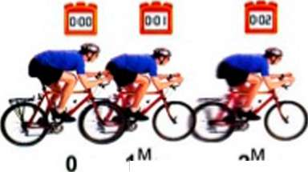

>C -Z Мал.5.1
Велосипедист, починаючи рухатися, збільшує свою швидкість щосекунди
м
на 1— (мал. 5.1). Прикладом рівноприскореного руху є вільне падіння тіла ско-
с
чування кульки по похиліи поверхні.
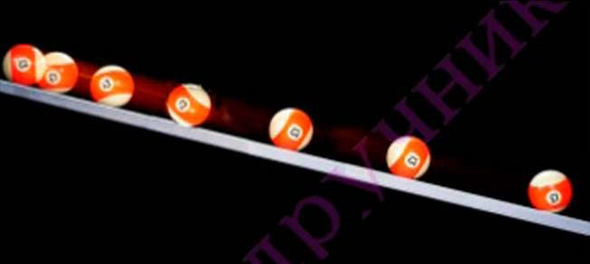

Мал. 5.3
Па малюнках 5.2 і 5.3 показано фотографії кульки, яка вільно падає і кульки, що скочується по похилій поверхні зняті через однакові проміжки часу у стробоскопічному освітленні. Під час рівноприскореного руху за кожен наступний однаковий проміжок часу переміщення кульок збільшується.
Уявіть собі, що біля світлофора поряд зупинилися вантажівка і легковий автомобіль. Загорівся зелений сигнал і машини одночасно починають рух. У
місті швидкість машин обмежена і становить, скажімо, 60—. Обидві машини
год
розганяються до такої швидкості. Чим відрізняються рух вантажівки від руху легковика? Звичайно, легковому автомобілю потрібно значно менше часу, ніж
вантажівці, щоб набути швидкості 60—. Для характеристики рухів, під час
год
яких швидкість тіла змінюється по різному-, використовують фізичну величину, яку називають прискоренням.
Прискоренням тіла у випадку прямолінійного рівноприскореного руху називають відношення зміни швидкості до проміжку часу, за який ця зміна відбулася.
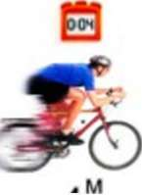
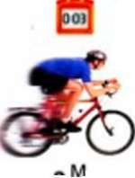
Прискорення позначають літерою СІ. Якщо у початковий момент спосте
реження швидкість тіла була ^о • а через деякий час І стала рівною V , то при
скорення:
Зміна швидкості (різниця векторів V і 1>₀) є векторною величиною, а
час І - скалярною, тому прискорення с вектором, який за напрямком співпадає з вектором, що дорівнює різниці векторів кінцевої та початкової швидкості тіла.
Для рівн опри скоре ного руху, який би проміжок часу ми не обрали, прискорення буде однаковим і чисельно дорівнює зміні швидкості за одиницю часу. У
м
т ЛІ І 1 С
СІ одиницею прискорення є метр за секунду в квадраті. 1 — (\ - — - ).
У повсякденній мові під прискоренням зазвичай розуміють тільки збільшення швидкості. Про рух, швидкість якого зменшується, говорять що це сповільнений рух. У механіці використовується лише поняття прискорення. Завжди, коли швидкість тіла з часом змінюється (збільшується чи зменшується за модулем, змінюється за напрямком і т.п. ) говорять, що тіло рухається з прискоренням.
Па уроках математики ви вже знайомилися з додаванням і відніманням векторів. У прямолінійному русі вектори швидкостей У₀ і V напрямлені вздовж однієї прямої (колінеарні вектори). Ця ж пряма є й траєкторією руху тіла. Тому координатну вісь (наприклад, вісь X) доцільно спрямовувати за напрямком швидкості.
Обчислення фізичних величин, які характеризують рух, простіше виконувати не з векторами, а з відповідними їм скалярними величинами: проекціями векторів на координатні осі. Опустивши перпендикуляри з початків і кінців векторів на вісь Лґодержимо відрізки, які є проекціями цих векторів. Па малюнку показано вектори переміщень та їх проекції на вісь у випадках, руху тіл, які Перм і іцуються
Оскільки під час прямолінійного руху вектори швидкостей Ь>₀ і V та
прискорення СІ направлені уздовж однієї прямої - осі X. модулі їх проекцій на цю вісь дорівнюють модулям самих векторів. Знаки проекцій визначаються тим, як напрямлені ці вектори відносно обраної осі.
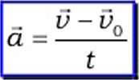
Якщо знаки проекцій векторів Ц> і ^{а} збігаються, то абсолютне значення швидкості тіла зростає з часом - тіло розганяється. Коли ж знаки проекцій цих векторів протилежні, то абсолютне значення швидкості тіла з часом змен
шується - тіло гальмується.
Проекція вектора на вісь вважається додатною, якщо напрям вектора співпадає з напрямом осі. Якщо тіло рухається прямолінійно і швидкість його
зростає, тобто > напрям вектора прискорення Я співпадає з напрямом
векторів швидкості (мал. 5.4).
В задачах векторні величини задаються як правило своїми абсолютними величинами і напрямками. Якщо напрям вектора співпадає з обраним напрямком осі координат, то його проекція вважається додатною (значення пишуть зі знаком «+»).

Уо=5М ,/=1М
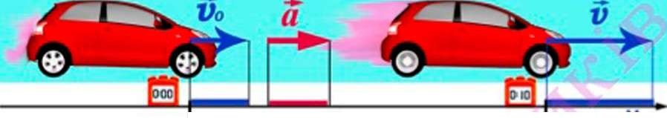
= X
МОс
Мал. 5.4

лі лі
Задача 1. Швидкість автомобіля за час Г = 10 с зросла від "о - до ^{и} = ¹⁵ —
с с
У-Уо і
. лі
V., =5—
2
(мал. 5.4).. З яким прискоренням рухався автомобіль? 1= Юс
15 —-5 — с с_ ₌ ₁4
а =
10с
и

М
Відповідь: Прискорення автомобіля а = 1 —.
с
Напрям прискорення співпадає з напрямом швидкості і напрямом осі координат.
Г=5с
а
^{ио=5}£ Мал. 5.5
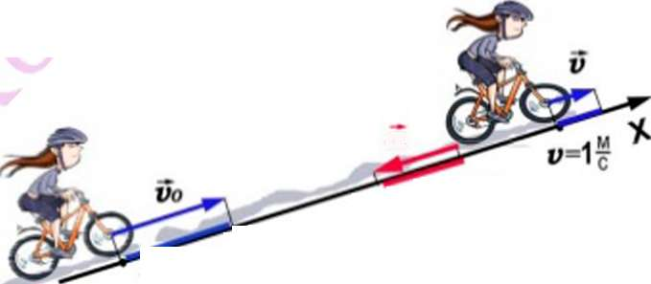
_ 9
а
Якщо напрям вектора протилежний напрямку осі - його проекція береться зі знаком «-». Якщо швидкість зменшується, тобто V < и₀ , то проекція при
скорення на вісь координат від'ємна а вектор прискорення направлений проти вектора швидкості тіла.
Задача 2. Рухаючись під гору велосипедист за 5 с зменшив свою швидкість від ц = 18— до и =3,6— (мал. 5.5). З яким прискоренням рухався велосипедист?
год год
( = 5 С
клі .м 1І1-5 —
Ь 5с с²
_{у =} 3 б ^{ІСИ} -1^{м}
а-?
^{У} год с Відповідь: Велосипедист рухався з прискоренням а = -0,8^-. с
Вектор прискорення протилежний напрямку швидкості велосипедиста і осі координат.

Запитання та завдання
- Які рухи називають нерівномірними?
- Які рухи називають рівноприскореними?
- Наведіть приклади рівноприскорених рухів?
- Що називають прискоренням руху тіла?
- До яких величин векторних, чи скалярних відноситься прискорення?
- У яких одиницях вимірюють прискорення?
- Запишіть формулу визначення прискорення?
- Чи може тіло мати швидкість направлену на північ а прискорення направлене на південь?
- Чи може при швидкості рівній нулю прискорення бути не рівним нулю?

10. Скочуючись з гори без початкової швидкості, санки рухаються рівноприскорено і на кінець третьої секунди мають швидкість 14,4 км/год . З яким прискоренням рухалися санки?
11..За дві секунди швидкість руху тіла змінилася від 12 міс до 6 м/с. З яким прискоренням рухалося тіло?
12. Під час удару ковальського молота початкова його швидкість становила 10 м/с а удар тривав 0,05 с. З яким прискоренням відбувалося гальмування молота?
§ 43. Швидкість у рівнопрнскореному русі
Знання прискорення дозволяє визначати швидкість тіла у певний момент
часу і розв'язати основну задачу механіки: визначати положення тіла у будь який момент часу.
V = и₀ + аі
З формули для визначення прискорення одержимо формулу для визначення швидкості, якою володіє тіло у певний момент часу і, відповідно, у пев-
и-и₀
а =
ній точці траєкторії. " ⁻ ^ звідси:
Крім прискорення для визначення швидкості у даний момент часу V необхідно знати початкову швидкість тіла ^о • Якщо початкова швидкість 0 (тіло
перебувало у спокої), то V = СІЇ .
Ми вже з'ясували, що у випадку прямолінійного рівноприскореного руху вектори колінеарні і формулу швидкості можна записати в скалярному вигляді
V = и₀ + аі
через проекції відповідних величин на координатну вісь
При нерівномірному русі швидкість повсякчас змінюється. Швидкість, якою володіє тіло у даний момент часу і в даній точці траєкторії називають миттєвою швидкістю. Миттєву швидкість показують водіям спідометри автомобілів, мотоциклів та інших транспортних засобів (мал. 5.6).
 | ПО 160
90, \
70^ | і \^{]90}
50- | ІРЧ -210
30 Г | -іОМІГ
юЧ,

Мал. 5.6
Формула для визначення швидкості (миттєвої швидкості) встановлює зв'язок між швидкістю тіла в рівноприскореному русі і часом, який пройшов від початку спостереження руху. Тому її називають рівнянням швидкості.
Вивчаючи алгебру в 7 класі, ви з'ясували, що функціональна залежність між величинами є математичною моделлю реальних процесів. Рівняння швидкості описує рух за допомогою математичної функціональної залежності і є математичною моделлю руху. У випадку рівноприскореного руху незалежною змінною величиною (аргументом) є час {. від якого залежить швидкість руху. Рівняння швидкості V — и₀ + є вже відомою вам з математики лінійною функцією виду у=/ос+Ь, де и — залежна змінна - у, і - незалежна змінна - х, а прискорення а і початкова швидкість ио відповідають, відповідно, коефіцієнту к , та Ь.
Задача 1. Автомобіль, який рухався зі швидкістю ^ =20—. щоб обігнати вантажівку,
с
почав рухатися з прискоренням а = 1,2—. Записати рівняння швидкості цього автомобіля.
с
Визначити, якими були його швидкості через 5 та 10 с після початку обгону.
и₀ = 20—
Загальний вигляд рівняння швидкості: = і>₀ + а£ .
_і о ^{м}
^{а} Підставивши значення початкової швидкості Ц) і прискорення а
^ = 5с маємо:
І2 = Ю с 17 = 20 + 1,21.
иі-? Це і є рівняння швидкості для руху автомобіля після початку об-
1>2 - ? гону.
Одиниці швидкості і прискорення в рівнянні не зазначають, а значення цих величин мають бути виражені в одиницях СІ. Підставивши в рівняння швидкості замість Г значення и і Ь одержимо:
ц =20— + 1,24- 5с = 26— .94 — | с с с год
и =20— + 1,2-4-Юс = 32— »115—Відповідь: Рівняння швидкості руху авто-
с с с год
мобіля має вигляд: = 20 +1,2£.
у д ^
Через 5 с після початку обгону автомобіль мав швидкість 94 — , через 10 с його
год
швидкість становила 115—.
год
Задача 2. Рівняння швидкості автобуса перед зупинкою має вигляд: и = 15 - о,5ї . Описати рух автобуса. Через який час автобус зупиниться?
Зіставивши рівняння швидкості автобуса з рівнянням швидкості записаним у загальному вигляді и = и₀ + ш можна стверджувати: початкова швидкість автобуса
и₀ = 15 — ; автобус рухається з прискоренням а =-0,5—; Знак«-» означає, що вектор
с с
прискорення направлений протилежно до напрямку швидкості.
Кінцева швидкість автобуса и = 0 (автобус зупиниться). _{ц} _ Отже маємо рівність о = 15 - о,5е. Звідси: о,5ї = 15;
^{с} Є = ЗО с
а = -0,5— Відповідь: Автобус зупиниться через ЗО секунд після
_{Л} ^{с} початку зменшення швидкості.
ж
и = О

Запитання та завдання
- Що називають миттєвою шведкістю?
- Як можна визначити миттєву швидкість?
- Запишіть рівняння швидкості.
- Що можна сказати про рух тіла, прискорення якого рівне нулю? %
- Автобус рушає від зупинки з прискоренням 0,7 м/с². Якою буде його швидкість через 15 с? Виразити швидкість у км/гсд.
- Автомобіль, що рухався зі швидкістю 108 км/год, гальмує так, що автомобіль рухається з прискоренням -2 м/с². Через скільки часу від початку гальмування автомобіль зупиниться? Якою буде його швидкість через 5 є після початку гальмування?
- Рівняння швидкості має вигляд: v = 5 + 2t. Яка початкова швидкість руху тіла? З яким прискоренням рухалося тіло. Яку швидкість матиме тіло через 10 с після початку руху?
- 'Тіло рухається з прискоренням -3 м/с² з початковою швидкістю 36 км/год. Запишіть рівняння швидкості цього тіла. З якою швидкістю тіло рухатиметься через 10 с від початку спостереження?
§44. Графіки прямолінійного рівнонрискореного руху
Графік швидкості. З фізики 7 класу ви знаєте, що рух тіла можна описати за допомогою графіків. Графік, який відображає залежність швидкості тіла від часу його руху називають графіком швидкості. Оскільки рівняння швидкості є лінійним рівнянням то графік, який відображає залежність швидкості тіла від часу, відповідає графіку лінійної функції. Уздовж осі абсцис відкладаються значення часу, а уздовж осі ординат - значення швидкості. Значення швидкості тіла в момент часу t =0 відповідає точці графіка, що лежить на осі швидкості (осі абсцис).
Визначивши за графіком на скільки змінилася швидкість і, поділивши одержане значення на час, протягом якого відбулася ця зміна, знаходять прискорення руху тіла. Визначаючи прискорення зручно брати з графіку точки перетинах абсцис і ординат, що відповідають цілим значенням швидкості і часу.
Па малюнку 5.7 показані графіки швидкості руху чотирьох різних тіл позначені відповідними цифрами.
^{р}-1 | 1

Мал. 5.7
Графік 1 показує залежність швидкості від часу першого тіла. З графіка елі-
дує, що початкова швидкість тіла и₀ = 10 — . За перші 5 с його швидкість зросла
с
20— 10—
до и = 20 —. Отже. ВОНО рухається з прискоренням а = ¹' ^{1>0} ^ - 2^.
с г 5 с²
Графік 2. У момент початку-' спостереження (Г=0) початкова швидкість другого тіла дорівнювала 0. За 2 с його швидкість зросла від 0 до 10— . Отже воно
с
рухається з прискоренням а = 5 —.
с
Графік 3 говорить про те, що в момент початку спостереження тіло рухалося
зі швидкістю =-10— проти напрямку обраної осі координат. Протягом 4 с
с
його модуль швидкості зменшився до 0. Тіло зупинилося, змінило напрям руху на протилежний і почало рухатися за напрямком осі координат. Прискорення цього тіла зручно визначити за зміною швидкості протягом пе-
о-(-ю—)
рших 4 с від початку спостереження: а = ^{и и}° = * 2,5^-.
ґ 4с с
Графік 4 показує, що початкова швидкість третього тіла дорівнювала
Л£
и₀ = 25— і протягом 5 с зменшувалася до 0 (до зупинки). Потім швидкість по- с
чала зростати але в протилежному напрямку. Тіло стало рухатися назад (проти обраного напрямку осі координат). Прискорення тіла протягом усього часу руху однакове і становить а = -5—. Аналогією такого руху є, наприклад, рух
с
кульки, яку штовхнули вгору по похилому жолобу.
Графік 5 відображає рух тіла, у якого і початкова и₀ =-5 —швидкість і прн-
с
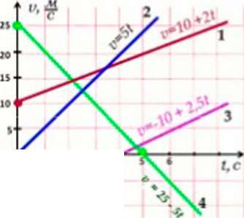
скорення а = -1— направлені протилежно до напрямку обраної осі координат. с
Зверніть увагу! Чилі з більши.и прискоренням рухається тіло, тим більший кут між графіколі його швидкості і віссю абсцис (віссю і). Точки перетину графіків швидкостей різних тіл свідчать п/ю те, що у відповідний момент часу модулі проекцій їхніх швидкостей були рівні.
У 7 класі ви з'ясували, пройдений тілом за певний час шлях і його переміщення можна визначити за площею під графіком швидкості. Якщо напрям швидкості не змінюється, пройдений тілом шлях і модуль його переміщення чисельно дорівнюють площі фігури під графіком швидкості. Це стосується і прямолінійного рівноприскореного руху.
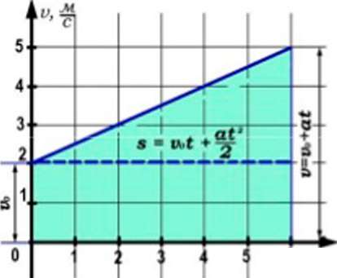

*'^{с} Мал. 5.8
Задача 1. За графіком швидкості руху тіла (мал. 5.8) визначити модуль переміщення тіла за увесь час руху.
Фігура під графіком швидкості являє собою трапецію з основами, що чисельно дорівнюють vo \ v, а висота Г. Площа трапеції, як відомо з математики, дорівнює пів сумі її
основ на висоту. Оскільки V = и₀ + а£, то в = г = ^{и}° ^{+ аґ)} (= ^ + £і!_.
Отже, модуль переміщення при прямолінійному рівноприскореному русі дорівнює середньому арифметичному початкової і кінцевої швидкості помноженому на час руху
в = ^ і
Якщо відомо прискорення і початкова швидкість, переміщення можна визначати за формулою: в = IV + Щ—. Якщо початкова швидкість тіла дорівнює 0, то формула пе-
ае
реміщення приимає вигпяд: з = ——
У випадку руху тіла, графік швидкості якого показано на малюнку 5.8, початкова
швидкість и₀ = 2— , тіло рухалося протягом Г = 6 с. Кінцева швидкість становила
6с = 21-М.
с
2—+ 5—
и = 5—. Модуль переміщення за цей час: в = —
с
0,54 36с²
s = 2—6с і ^ = 2—бс + 0,25— 36с² = 2 Lw.
с 2 с с²
 |  | £
 | 1 |  |  |  | 1
 |  |  |  |  | 2
 |  |  |  |  | l | >
 |  |  | 4
 |  |  |  |  | 3
5
4
З 2
1 О -1 -2 -З -4

Мал. 5.9
Графік прискорення. Прискорення тіл при рівноприскореному русі стале, не залежить від часу. Графіки проекцій прискорень трьох різних тіл показано на мал. 5.9. З графіків прискорень цих тіл можна зробити такі висновки:
Перше тіло, прискорення якого відображає графік І, маг прискорення
а, =4 — . Друге тіло мас прискорення вдвічі менше - а, =2— (графік 2). Вектори
с с
прискорень обох тіл мають той же напрямок, що й вісь координат.
З тіло (графік 3) має від'ємне прискорення а, =-3—. Прискорення наст
5—-2—
Визначивши за графіком швщкості прискорення _{a =} ^{v}~^{v}^ =_£ £°.=о,5—. мо-
I 6с c^{J}
at
2 "
жна скористатися формулою s = v₀t +
правлене проти напрямку- осі координат.
О
Графік координати. Основною задачею механіки є визначення положення тіла в будь який момент часу, тобто визначення його координати. Координату тіла у будь який момент часу при прямолінійному русі можна визначити, якщо від його початкової координати відкласти вектор переміщення. Щоб визначити координату тіла під час прямолінійного руху потрібно до початкової координати додати проекцію його переміщення на вісь х: х = х₀ + s (мал. 5.10).
w
Xo
Мал. 5.10
При рівноприскореному русі 5 = и₀Ь + тому ^{Х} — ⁺ Ц>* ⁺ 2 * •
Як бачимо, формула залежності координати від часу для прямолінійного рівнопрнскореного руху являє собою вже відому вам з математики квадратичну функцію виду у = ах² + Ьх + с , графіком якої є парабола.
Задача 2. Рівняння координати мотоцикліста має вигляд х = 50 + 5* +1,5е². Охарактеризувати рух мотоцикліста. Визначити переміщення за 20 с. Побудувати лежності координати мотоцикліста від часу.
З рівняння координати маємо: початкова координата мотоцикліста хо =
м м ..
50 м; початкова швидкість и₀ ⁼ ⁵ —; прискорення а =3 — . Ного пере-
с с
міщення за t =10 с становить:
з4юос²
s = 5f+ 0,5f- = 5 — 1 Ос + —— = 50^t + \50м = 200.И.
с 2
Координата х мотоцикліста через 20 с : *=л&+« = 50м + 200 м =250 м. Графік залежності координати мотоцикліста від часу показано на мал. 5.11.
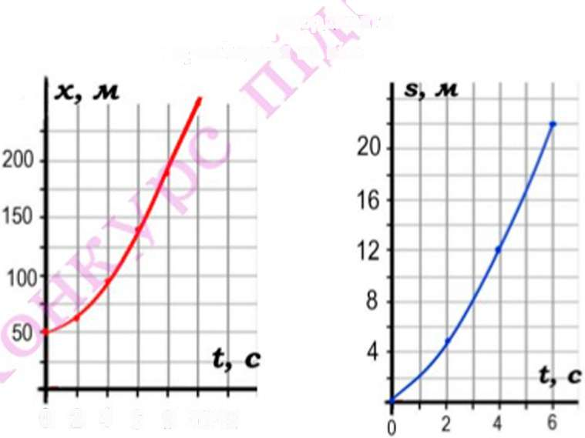
Якщо початкове положення тіла співпадає з початком осі координат, то графік починається в точці 0 і значення проекції переміщення s за певний час на вісь л: дорівнюватиме значенню координати тіла. Тому графік координати х і графік модуля проекції переміщення на вісь Л'співпадають.

0 2 4 6 8 10 12
Мал. 5.11 Мал. 5.12
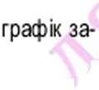
Для випадку руху, представленого графіком швидкості в задачі 3, залежність проекції переміщення в = 2ї+ 0,25^. На мал. 5.12 показано графік координати х і модуля проекції переміщення на вісь X.
8=8і + 8, 8=8,-8,
Мал. 5.13
Задача 3. На графіку мал. 5.13 відображено рух м'яча, якого хлопчик, йдучи угору по схилу, підбиває ногою (за час від одного удару по м'ячу до наступного). Описати рух м'яча і записати рівняння його руху. Визначити початкову і кінцеву швидкості, прискорення, перег,ііщення (їхні проекції на координатну вісь) і пройдений м'ячем шлях між двома послідовними ударами ноги. Вважати, що рух м'яча прямолінійний.
З графіка руху м'яча можна зробити висновок: котячись після удару вгору по схилу, м'яч втрачає свою швидкість і, через 5 секунд після зупинки, починає скочуватися униз, збільшуючи свою швидкість.
м
За графіком швидкості визначаємо: початкова швидкість v₀ = 5—, кінцева
с
о ^{М}
швидкість и = -3 — .час руху £ = 8с .
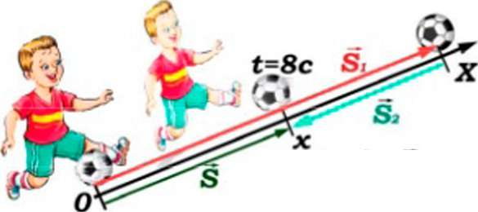
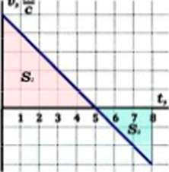
с

Знаючи початкову
і
кінцеву швидкість знаходимо прискорення:

-З—- 5 —

= Прискорення м'яча однакове протягом усього часу ру-
v — v.
о _
a = ■
t
8с с²

ху і направлене проти осі координат.
Рівняння швидкості тіла: и = 5 -1.
Рівняння проекції переміщення на вісь координат (напрям осі співпадає з напрямом початкової швидкості): s = 5t - 0,5t².
Модуль переміщення: s = 5t + 0,5t² = 40,м - 32м = 8м.
Пройдений м'ячем шлях дорівнює довжині його траєкторії, тобто сумі модулів переміщень м'яча під час руху вгору до зупинки протягом 5 с і потім униз протягом 3 с..
Переміщення вгору: s, = 5 —• 5с-0,5—-25с- =12,5л*.
с с
Переміщення униз по схилу: s, = -0,5^- -9c^{J} = -4,5л«.
с
Пройдений м'ячем шлях: s = |s,| + \s₂\ = 12,5м + 4,5м = 17м
Графік прискорення матиме вигляд показаний на мал. 5.14, а графік переміщення на мал. 5.15.
Мал. 5.14
Початок координати х ми пов'язали з місцем першого удару по м'ячу, тому початкова координата 0; значення переміщення й координати для будь якого моменту часу однакові; графік координати м'яча буде такий самий як і графік модуля переміщення.
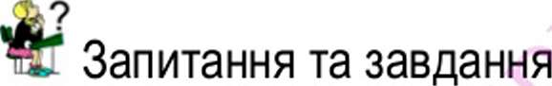

- Що називають графіком швидкості?
- Графіку якої функції відповідає графік швидкості рівноприскореного руху?
- Як за кутом нахилу графіків швидкості можна порівнювати їхні знамення?
- Яким моментам часу відповідають точки перетину графіка швидкості з віссю абсцис та віссю ординат?
- Який графік називають графіком прискорення?
- Графіку якої функції відповідає графік координати рівноприскореного руху?
- Як за графіком швидкості можна визначити значення переміщення тіла за певний проміжок часу?
- Як за графіком прискорення можна знайти значення швидкості тіла за деякий час?

- Залежність швидкості від часу під час розгону автомобіля задана рівнянням V = 0,8£. Побудувати графік і знайти швидкість в кінці 6 секунди.
Мал. 5.15
- Швидкість потяга за 40 є зменшилася від 90 до 54 км/год. Записати формулу залежності швидкості від часу і побудувати графік цієї залежності. Який шлях пройшов потяг за ці 40 с.?
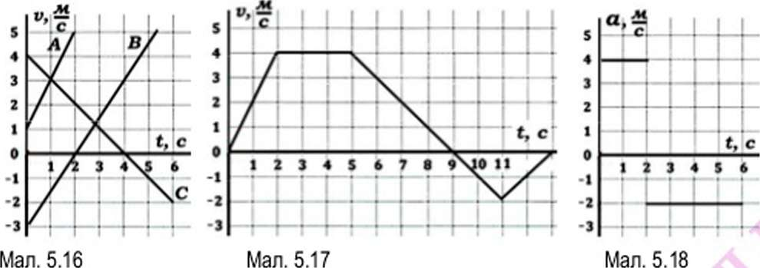

11.3а графіками рухів, показаними на мал. 5.16, записати рівняння залежності їх швидкостей від часу V = та модулів переміщень від часу з = ).
  - '3а графіком, представленими на мал. 5.17. записати рівняння залежності и =
для кожної ділянки графіка. Визначити модуль переміщення і прощений тілом шлях за увесь час руху, середню шляхову швидкість за увесь час руху.
  - 'За графіками залежності прискорення від часу а=а(і) мал. 5.18) побудувати графіки залежності швидкості від часу и=и(1) і координати від часу х=х$. Вважати, що початкові швидкість і координата рівні нулю.
§45. Інерціальні системи відліку. Перший закон Ньютона
Інерніальні системи відліку. Вивчаючи механічний рух, ми жодного разу не ставили питання: «Що є причиною руху тіл?» Справа в тому, що вказати причину руху неможливо. Рух - це спосіб існування матерії. Механічний рух є одним з найпростіших видів руху матерії. Механіка, не з'ясовує причини руху тіл. Її основною задачею є визначення положення тіл у просторі в будь який момент часу.
Людина маг справу з механічним рухом конкретних тіл: автомобіля, потяга, космічного корабля, різця верстата з числовим програмним управлінням, м'яча... В усіх цих випадках доводиться вирішувати основну задачу механіки і розглядати будь який рух відносно якоїсь певної системи відліку.
Ви знаєте, що для розв'язання основної задачі механіки (визначення положення тіла у будь який момент часу) необхідно знати як саме рухається тіло. Тобто, необхідно знати переміщення, швидкість, прискорення, початкову координату й інші величини, які характеризують рух тіла. Але ж рух і спокій поняття відносні і залежать від вибору системи відлік)'. Залежно від того, що ми обираємо за тіло відлік)', яку систему координат пов'язуємо з ним, траєкторія руху, переміщення, швидкість рухомого тіла можуть бути різні. Наприклад, швидкість руху пасажира в системі «автобус» дорівнює, тоді як у системі «Земля» вона дорівнює швидкості руху автобуса.
Якщо величини, які характеризують рух тіл відомі або можуть бути визначені з рівнянь їхнього зв'язку з іншими величинами, то усі системи відліку рівноправні. Обрання тіла відліку, системи координат, і способу вимірювання часу визначається зручністю й доцільністю. Так, при вивченні руху човна відносно берега річки систему відліку пов'язують із Землею. Якщо ж вивчається рух човна відносно течії річки - з водою річки.
Але у багатьох випадках, коли відбуваються зміни в стані рухомого тіла (змінюється напрям, значення швидкості) для розв'язування задач потрібно знати причини, які викликали ці зміни. Виявляється що у такому випадку не всі системи відліку рівноправні.
Проведемо мислений експеримент. Уявіть собі, що по рівній горизонтальні дорозі рівномірно й прямолінійно рухається вагон. Дівчинка у вагоні (спостерігач А) спостерігає за круглим кавуном, який лежить на поверхні гладенького горизонтального стола. За цим же кавуном спостерігає хлопчик (спостерігач В), яка стоїть нерухомо на Землі. Іншими словами, розглянемо рух кавуна у двох різних системах відліку: «вагон» і «Земля».
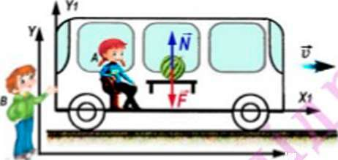

темах відліку усі процеси відбуваються однаково. У каюті із закритими ілюмінаторами, неможливо виявити, стоїть корабель біля пристані, чи рухається в морі. Якщо вікна вагона закриті шторами, то неможливо визначити, рухається такий вагон чи знаходиться у спокої, якщо його рух рівномірний. Па палубі океанського лайнера, який рухається зі швидкістю 50 км/год у відкритому морі можна так само грати у волейбол, баскетбол, теніс або іншу гру, як і на стадіоні чи в спортзалі на землі.
Перший закон Ньютона.
Видатний англійський фізик Ісак Ньютон (1642-1727) сформулював умови збереження тілом швидкості (рівномірного прямолінійного руху, стану спокою) як перший і один з найважливіших законів механіки. Цей закон називають Першим законом Ньютона (або законом інерції).
Існують такі системи відліку, відносно яких тіла, що рухаються поступально, зберігають свою швидкість сталою, коли на них не діють інші тіла, або дія інших тіл компенсується.
Дію одного тіла на інше, як ви вже знаєте, характеризує фізична величина - сила. Компенсація дії тіл означає, що рівнодійна всіх сил прикладених до тіла дорівнює 0. Тому можна дати інше формулювання першого закону Ньютона.
Існують системи відліку, відносно яких, тіло, рухається поступально перебуває в спокої або рухається прямолінійно й рівномірно, якщо рівнодійна всіх сил, що діють на тіл о, дорівнює нулю.
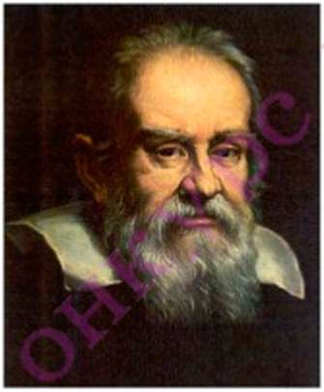

Галілео Галілей Ісак Ньютон
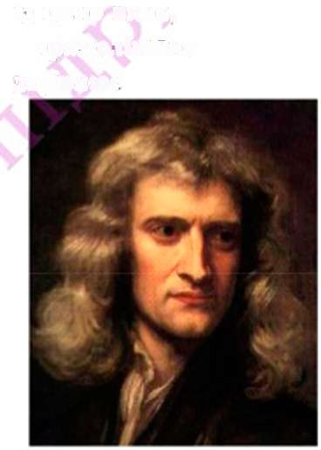
У природі немає інерціальних систем. Поїзд не може рухатися увесь час з однаковою швидкістю і прямолінійно. Навіть наша Земля лише наближено може вважатися інерціальною системою. Продовжимо, наш мислений експеримент і поміркуємо, що побачать спостерігачі, якщо вагон почне рухатися з прискоренням і його швидкість зростатиме. Тоді, без усякої видимої причини, кавун змінить свою швидкість і почне рухатися з прискоренням в напрямку' протилежному рухові вагона - до дівчинки (мал. 5.20). Якщо ж поїзд почне галь
мувати, кавун покотиться до початку вагона, хоч рівнодійна сил тяжіння і реакції стола у обох цих випадках залишиться рівною нулю. У1
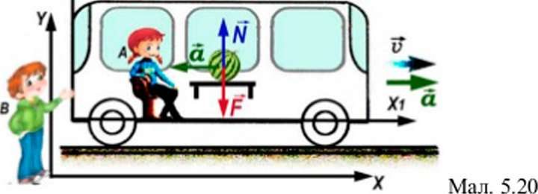

Отже, є такі системи відліку, в яких закон інерції не виконується. їх називають неінерціальчими системами відліку. Причиною зміни швидкості тіла в цих випадках є зміна швидкості самої системи. Саме зміна швидкості велосипеда (системи відліку пов'язаної з велосипедом), унаслідок зіткнення з перешкодою, призводить до падіння велосипедиста (мал. 5.2 і). Під час рівномірного руху велосипед і велосипедист мають однакові швидкості відносно Землі. Зіштовхнувшись із перешкодою, велосипед за частки секунди зменшує свою швидкість до 0. У той же час велосипедист продовжує рухатися за інерцією. Під час різкого гальмування автобуса (рухомої системи відліку відносно Землі), пасажири теж продовжують зберігати попередню швидкість відносно Землі (мал. 5.22).
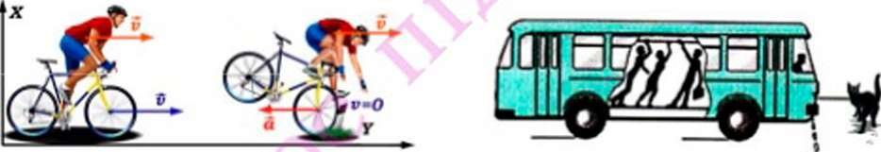
Мал. 5.2! Мал. 5.22

ш Запитання та завдання
- Що є основною задачею механіки?
- За яких умов тіло зберігає стан спокою?
- Наведіть приклади тіл, що перебувають у спокої. Дії яких тіл компенсуються у цих випадках?
- За яких умов тіло рухається рівномірно і прямолінійно?
- Наведіть приклади тіл, які рухаються прямолінійно і рівномірно. Дії яких тіл компенсуються в цих випадках?
- Які системи відліку називають інерціальними?
- За яких умов руху автобус можна вважати інерціальною системою відліку?
- Сформулюйте перший закон Ньютона.
- Дії яких тіл компенсуються у таких випадках: а) книга лежить на столі; б) парашутист опускається, рухаючись рівномірно і прямолінійно; в) катер рівномірно й прямолінійно рухається по спокійній поверхні озера.
- М'яч, що лежав на полиці вагона раптом покотився у напрямі руху потяга. Як змінився рух потяга?
- На брусок, що лежить на столі поставили гирю. Брусок залишається у спокої, хоч на нього діє гиря. Чи не суперечить це першому закону Ньютона?
- Яке фізичне явище використовується при струшуванні медичного термометра?
- Чому не можна перебігати дорогу перед транспортним засобом, що рухається?
- Автобус раптово загальмував і пасажири похилилися вперед. Відносно якої системи відліку перший закон Ньютона виконується, а відносно якої ні?
§ 46. Другим закон Ньютона
50г
З першого закону Ньютона випливає, що в інерціальних системах відліку тіло, саме по собі не може змінити свою швидкість. Причиною зміни швидкості тіла може бути лише некомпенсована дія на нього інших тіл. Дія одного тіла на інше характеризується фізичною величиною, яку ми називаємо силою. Як же пов'язані між собою зміна швидкості і сила, яка її спричиняє? Відповідь на це питання дав Ісак Ньютон, відкривши другий основний закон механіки. Цей закон називають другим законом Пыопюна.
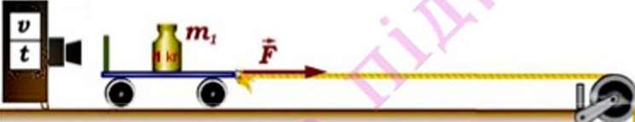

А л ==
ТП, тп
Г=тпд
Мал. 5.23
Поведемо дослід, схема якого показана на мал. 5.23 . Легкий візок встановлено на рейках, по яких він може котитися з дуже малим тертям. До візка прикріплено нитку з шалькою, на яку класти тягарці. Па візок з боку нитки діє сила рівна силі тяжіння що діє на шальку з тягарцями. Навантажуючи візок гирями можна збільшувати його масу. Якщо візок відпустити, він покотиться, збільшуючи свою швидкість. Швидкості візка в різні моменти часу та час його руху визначаються спеціальним приладом.
Навіть на основі спостереження можна помітити, що чим більше тягарців покладено на шальку (чим більша сила діє на візок), тим більшої швидкості він
набуває. Точні вимірювання показують, що між силою і зміною швидкості візка, яку вона спричиняє, існує пряма пропорційна залежність. У скільки разів більша сила діє на візок (тіло), у стільки ж разів більшою є зміна його швидкості:
0₂- V, ~ Р .
Не змінюючи прикладену силу, будемо збільшу вати масу візка, встановлюючи на нього гирі. Виявляється, що чим більша маса візка, тим менше змінюється його швидкість за один і той же час. Зміна швидкості обернено пропо-
1
рційна масі тіла: и₂ ~ ^{и}\ ~ — •
т
Зміна швидкості тіла залежить і від часу дії сили: чим довший час і діє сила, тим більшої швидкості він набуває. Тобто, зміна швидкості тіла прямо пропорційна часу, протягом якого сила діє на тіло.
Узагальнивши результати дослідів приходимо до висновку': зміна швидкості тіла унаслідок дії на нього сили прямо пропорційна прикладеній до нього силі, часу її дії й обернено пропорційна масі тіла: У вигляді формули це запи-
- - Р ,
шемо так: = — і.
т
Цей висновок підтверджує і наш повсякденний досвід. Чим більший вантаж везе машина, тим більший час їй потрібен, щоб змінити швидкість, і тим більшу силу тяги повинен розвивати п двигун. Штовхаючи ядро, чи кидаючи диск атлети намагаються якомога довше діяти на ці снаряди (мал. 5.24). Далекобійні артилерійські гармати великого калібру мають подовжені стволи, щоб дія порохових газів на снаряд тривала доший час (мал. 5.25 ).
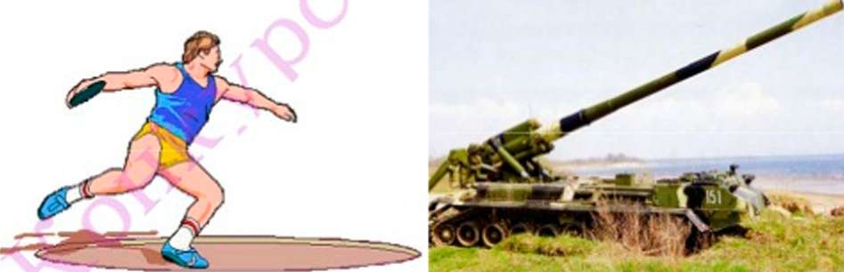
Мал. 5.24. Мал. 5.25
Якщо поділити праву і ліву частину одержаної рівності на час 1, матиме

Уі-Ух _
= —. Але ж ми знаємо, що відношення зміни швидкості до часу, f т
протягом якого відбулася ця зміна, це прискорення з яким рухається тіло під ді-
мо:
Прискорення, з якнм рухається тіло прямо пропорційне діючій на нього силі й обернено пропорційне масі тіла, а напрями сили і прискорення співпадають.
Це одне з формулювань другого закону І Іьютона.
Формулу другого закону Ньютона можна записати й так:
F = та.
Сила, що діє на тіло, дорівнюг добутку маси тіла, на прискорення, якого вона йому надає, причому напрям сили і прискорення співпадають.
- _ F
Якщо праву і ліву частини рівності v₂ - v_{x} ⁼ помножити на масу ті-
ла т, одержимо: т(0₂ -0_{Х}) = F t, або:

ти₂ - mv_{l} = F -t.
Добуток маси тіла на швидкість Ісак Ньютон назвав кількістю руху. У сучасній фізиці цю величину називають імпульсом тіш, а добуток сили на час п дії - імпульсом сили. Одержана нами форму ла виражає зв'язок між імпульсом сили і зміною імпульсу тіла.
Зміна імпульсу тіла за час дії сили дорівнює добутку сили на час її дії (імпульсу сили) і направлена у напрямку дії сили.
Це ще одне формулювання - другого закону Ньютона. Саме у такому вигляді і був цей закон сформульований І.Ньютоном.
Одиницею імпульсу у СІ є кг — , що відповідає імпульсу тіла масою І
с
кг, яке рухається зі швидкістю 1— .
с
Описуючи дослід, який допоміг нам з'ясувати зв'язок між зміною швидкості тіла і діючою на нього силою, ми не враховували інші впливи. У дійсності на рух будь якого тіла впливає багато інших тіл. Наприклад, по горизонтальній поверхні стола ми рукою переміщуємо книжку. Книжка рухається прискорено. Але чи тільки дія руки визначає це прискорення? Звичайно ні. Прискорення залежить і від сили тертя, яка діє на книжку з боку поверхні стола, і від дії опору повітря. Цими силами можна знехтувати, тільки якщо вони набагато менші сили, з якою діє рука. Тому під силою, що діє па тіло, розуміють рівно дій ну усіх, діючих на нього сил. Очевидно, якщо рівнодійна усіх сил, які діють на ті-
ло дорівнює нулю, то тіло буде рухатися без прискорення або перебувати у спокої.

Запитання та завдання
- Від чого залежить зміна швидкості тіла, що рухається?
- Від чого і як залежить прискорення тіла, яке рухається під дією прикладеної до нього сили?
- Сформулюйте другий закон Ньютона?
- Які є інші формулювання другого закону Ньютона?
- Що називають імпульсом сили?
- Що називають імпульсом тіла?
- Запишіть одну з формул, яка виражає другого закону Ньютона.
- Чи правильне твердження: швидкість тіла визначається тільки силою, яка діє на нього?
- Чи можна стверджувати, що тіло завжди рухається у напрямку прикладеної до нього сили?
- Чому гумові шини, ресори, буфери вагонів послаблюють поштовхи і удари?
§Ь
- Якого прискорення набуде тіло масою 2 кг під дією сили 5 Н?
- На мал. 5.26 показано три графіки залежності швидкості від часу побудовані за результатами перевірки другого закону Ньютона. В усіх випадках візок рухався під дією однієї й тієї ж сили 0,5 Н, а масу його змінювали. Визначте, якими була маси візка в кожному з трьох дослідів. Силою опору знехтувати.
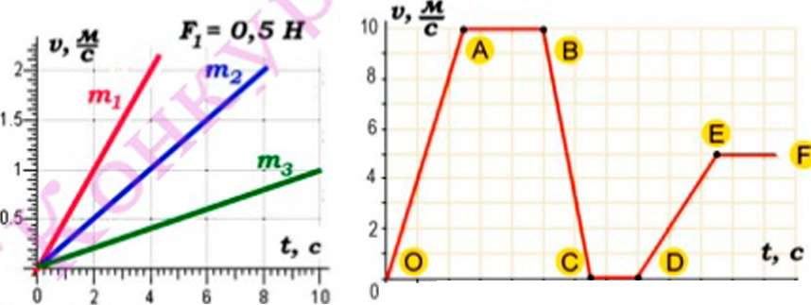

4 8
Мал. 5.26 Мал. 5.27
- 'На мал. 5.27 показано графік швидкості тіла. Визначте значення рівнодійної сил, що діяли на кожному з етапів його руху (відповідають кожній з ділянок графіка). Маса тіла становила 2 кг.
- Під дією сили у 20 Н тіло рухається з прискоренням 0,4 м/с². З яким прискоренням рухатиметься це тіло під дією сили в 50 Н?
- Порожній вантажний автомобіль масою 4 т рушає з місця з прискоренням 0,3 м/с². Після завантаження при тій самій силі тяги він починає рух з прискоренням 0,2 міс². Яка маса вантажу?
- М'яч масою 0,5 кг після удару, тривалість якого 0,02 с, набуває швидкості 10 м/с. Знайти середню силу удару.
- 'Автомобіль масою 2 т, рушаючи з місця, за 10 с пройшов шпях 100 м. Визначити силу тяги.
§47. Закон всесвітньою тяжіння
Аналізуючи рухи планет навколо Сонця, рух Місяця навколо Землі, падіння каменя, випущеного з руки, Ісак Ньютон прийшов до висновку, що їх причиною є взаємне притягання тіл. Явище взаємного притягання усіх без винятку матеріальних об'єктів природи називають гравітацією або гравітаційною взаємодією. Сили, з якими усі тіла притягаються одне до одного називають силами всесвітнього тяж іння.
Закон притягання між тілами, відкритий Ісак ом Ньютоном, називають законом всесвітнього тяжіння.
Усі тіла притягуються одне до одного із силою, прямо пропорційною добутку їх мас і обернено пропорційною квадрату відстані між ними.
За цим законом абсолютне значення сили взаємодії між двома тілами, маси яких m і і пь розташованими на відстані г одне від одного визначається
_{F = G}Шк
формулою: ^{г}
G - Коефіцієнт пропорційності однаковий для усіх тіл у природі називають гравітаційною сталою. Якщо взяти два тіла масами по 1 кг і розташувати їх на відстані 1 м одне від одного, то за законом всесвітнього тяжіння сила взаємодії між ними дорівнюватиме:
г² їм² м² '
Тобто, стана всесвітнього тяжіння G чисельно дорівнює силі, з якою взаємодіють два тіла (матеріальні точки) масами по І кг, якщо відстань між ними І м.
Очевидно, що гравітаційна стала розмірна величина. Оскільки одиницею сили є II, то і одиницею величини, яка одержується в правій частині закону всесвітнього тяжіння має бути Н. Це означає, що одиницею сталої величини G
має бути [G] = 1H —.
кг'
Як би ми не намагалися, ніхто з нас не зміг би помітити прояви
гравітаційної взаємодії не лише між тілами масами по 1 кг, але й взаємодії більш масивних тіл. У порівнянні із взаємодією електричних зарядів і провідників зі струмом (електромагнітною взаємодією) гравітаційна взаємодія набагато слабша. За допомогою багатьох дуже ретельно поставлених дослідів було визначено числове значення гравітаційної сталої С:
в = 6,67-10 "Н —.
кг
Два тіла масами по І кг розташовані на відстані І м притягуються з силою, що менша за одну десятимільярдну частину ньютона. Навіть якщо маса кожного з тіл становитиме 1 т, то на відстані 1 м сила гравітаційної взаємодії між ними становитиме 6,67'10 ' II. Щоб помітити таку взаємодію тіл потрібно було провести дуже точний експеримент.

й
^^F¹* Досліди, як дозволили виміряти гравітаційну сталу, вперше у 1798 р. провів англійський фізик Генрі Кавендіш (1731-1810). Його установка складалася з крутильних терезів, які вміщувалися в герметичну камеру. З камери відкачувалося повітря, а спостереження проводилися через спеціальні віконця. Схема досліду показана на мал. 5.28.
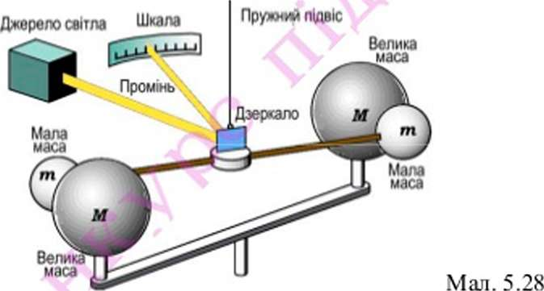

На тонкій пружній нитці підвішувалося легке коромисло із закріпленими на його кінцях двома однаковими кульками масами т. Па коромислі було закріплено дзеркальце, на яке направлявся світловий промінь. До цих кульок наближали дві інші кулі значно більшої маси Л/. Сили тяжіння, які діяли з боку великих куль на малі створювали моменти сил, які повертали коромисло. За відхиленням світлового штриха можна було визначити кут, на який поверталося коромисло при наближенні великих куль з масами М. Знаючи пружні властивості нитки, визначали сили взаємодії між малими і великими кулями Г. Оскільки маси куль М і пі і відстані між їхніми центрами були відомі.
то із закону всесвітнього тяжіння можна було знайти значення гравітаційної сталої.
Сили всесвітнього тяжіння проявляються в космічних масштабах. Наприклад, Земля і Місяць притягуються один до одного із силою приблизно 2-1():<' Н. Завдяки дії сили всесвітнього тяжіння відбувається рух планет і комет навколо Сонця, рух Місяця і штучних супутників навколо Землі. Одним з проявів дії сил всесвітнього тяжіння, сили притягання з боку Місяця, є припливи і відпливи, які спостерігаються на узбережжі морів і океанів на Землі.
Сили всесвітнього тяжіння - найбільш універсальні сили з усіх відомих видів сил. Вони діють між будь якими тілами, оскільки масу мають усі тіла. Для них не існує перешкод. Вони діють крізь будь які тіла.
Слід зазначити, що формула закону всесвітнього тяжіння може застосовуватися лише для точкових тіл, тобто тіл, розмірами яких у порівнянні із відстанями між ними можна нехту вати. Напрям сили всесвітнього тяжіння співпадає з лінією, яка з'єднує матеріальні точки. Розміри планет і навіть Сонця набагато менші, ніж відстані між ними. їх можна вважати матеріальними точками і використовувати закон всесвітнього тяжіння для розрахуйку сил тяжіння між ними.
Закон всесвітнього тяжіння можна застосовувати і для тіл, що мають форму куль. У такому випадку г - відстань між центрами куль. Цим законом можна користуватися для розрахунку сил взаємодії між великими тілами, що мають форм)' кулі і невеликими тілами довільної форми. Це дозволяє використати закон всесвітнього тяжіння для розрахунку рухів штучних супутників Землі, артилерійських снарядів, балістичних ракет та інших тіл, які рухаються під дією сили тяжіння біля поверхні Землі.
■ і'Закон всесвітнього тяжіння лежить в основі небесної механіки — науки про рух планет. На основі цього закону .з величезною точністю обчислюються траєкторії руху небесних тіл і визначаються їх положення на небосхилі на багато десятків років наперед.
Найчудовішим випадком застосування закону всесвітнього тяжіння є відкриття, планети Нептун У 1781 р. англійський астроном ВІльям Гершель (1738—1822) відкрив планету Уран. Була обчислена її орбіта і складена таблиця положень цієї планети на багато років вперед. Проте перевірка цієї табпиці, виконана в 1840 р., показала, що дані її розходяться з дійсністю. Виявилося, що на Уран діє якась невідома сила, яка збурює його рух. Знаючи ці відхилення (збурення Урана), англійський астроном Джон Адамс (1819 - 1892) і французький математик Урбен Жан Жозеф Левер'е (1811 - 1877) поставили завдання: користуючись законом всесвітнього тяжіння, знайти місцеположення не
відомої планети, яка збурює його рух. Д. Адамс раніше закінчив роботу, але спостерігачі, яким він повідомив свої результати, не поспішали з перевіркою. Тим часом Ж. Левер'е, закінчивши обчислення, вказав німецькому астроному Йогану Галле (1812—1910) місце, де треба шукати невідому планету. Першого ж вечора, 23 вересня 1846 р., Галле знайшов цю планету на небосхилі в дуже близько від місця, вказаного Левер'е. Цю планету назвали Неп тун о м: вона знаходиться за Ураном.
Таким же способом 14 березня 1930 р. було відкрито планету Плутон, розміщену ще далі за Нептуном.

Запитання та завдання
1. Які сили називають силами всесвітнього тяжіння? 2 Сформулюйте закон всесвітнього тяжіння
- Яка фізична сутність гравітаційної сталоі?
- Чому навіть у макросвіті гравітаційна взаємодія практично не проявляється?
- Чи можна «захиститися» відсип всесвітнього тяжіння?

- Як зміниться сила взаємного притягання між двома тілами, якщо масу одного з тіл збільшити вдвічі; масу обох тіл збільшити вдвічі?
- Як зміниться сила взаємного притягання тіл, якщо відстань між тілами збільшити у три
рази?
- Оцініть гравітаційну взаємодію двох супертанкерів, масами по 150 000 т, що знаходяться на відстані 300 модин від одного.
- На якій відстані від поверхні Землі сила притягання, що діє на космічний корабель, стане у 4 рази меншою. Радіус Землі прийняти рівним 6400 км.
- Визначте силу притягання між Місяцем і Землею. Маса Місяця 7-Ю²² кг, мас Землі 6 Ю²⁴кг, відстань між Місяцем і Землею дорівнює 3,84 -10³ м.
- 'На якій відстані від Землі сила тяжіння Землі урівноважується силою тяжіння Місяця? (скористайтеся даними попередньої задачі)
§ 48. Прискорення вільного падіння
Один з багатьох експериментів Галілео Галілея був присвячений дослідженню падіння тіл (мал. 5.29). У той час незаперечним вважалося твердження, що більш легкі тіла падають повільніше, ніж більш важкі. Кидаючи різні предмети з Пізанської вежі, Г. Галілей встановив, що прискорення вільного падіння для тіл різної маси однакове. Невеликі розходження він пояснював впливом по
вітря. Для доказу своїх суджень з цього приводу' Г. Галілей хотів повторити експеримент у вакуумі. Проте, у той час цього зробити не вдалося. Пізніше, такий експеримент виконав Ісак Ньютон. Для цього була виготовлена скляна трубка запаяна з одного боку. З іншого боку знаходився патрубок із краном (цей прилад одержав назву «грубка Ньютона). У трубку вміщували пір'їну, шротину, та шматочок корка. При відкритому крані трубка заповнена повітрям і при падінні першою в нижнього положення досягає шротина, потім корок і, нарешті, пір'їна. Якщо ж з трубки відкачати повітря, закрити кран і повторити дослід, то усі три тіла падають одночасно (мал. 5.30).
Пі
і
І
Мал. 5.30
Закон всесвітнього падіння дозволяє визначити, з яким прискоренням падатиме тіло на Землі або іншого небесного тіла, якщо на нього не впливатимуть інші тіла, у тому числі, атмосфера планети. Прискорення, якого надає тілу тільки сила тяжіння планети називають прискоренням вільного падіння. Його позначають літерою g.
За другим законом Ньютона модуль прискорення тіла масою т, на яке діє
Р
£ = —
сила, у тому числі сила тяжіння, дорівнює ^{т} . Масу планети позначимо М. Силу тяжіння, яка діє на тіло підняте на висоту И над поверхнею планети,
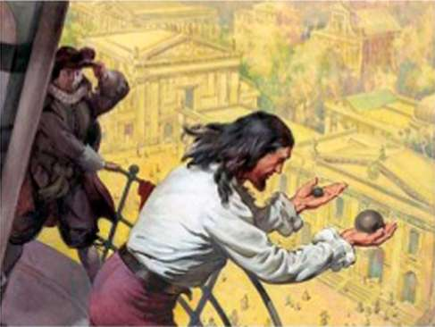
Мал. 5.29
радіус якої/?, можна знайти за законом всесвітнього тяжіння: Це означає, що з висотою підняття сила тяжіння, яка діє на тіло, зменшується. Проте на невеликих висотах, набагато менших радіуса планети, силу тяжіння, яка діє на тіло, а отже і прискорення, можна вважати сталими, а висотою
і VI
З формули g = G— випливає, що прискорення вільного падінні
підняття тіла над поверхнею знехтувати-.
_{r} Мт
_{т} . F Mm M
Тоді g = —=—-—= G-_{I}- = G-_{T}. m m A m к
M
R:
залежить лише від маси планети та відстані до її центра і не залежить від маси падаючого m Lia.
Прискорення вільного падіння біля поверхні Землі можна досить просто визначити, якщо відома висота, з якої падає тіло і час його падіння. Пригадайте, якщо тіло починає рухатися без початкової швидкості, то переміщення, яке
воно здійснює за час t визначається за формулою s = Для випадку вільного
а? 2 h
падіння ця формула прийме вигляд: п = -у-. Звідси 8 ~ .
Вимірювання показують, що прискорення вільного падіння поблизу
поверхні Землі приблизно дорівнює £ - 2 .
с
Значення прискорення вільного падіння в різних місцях на поверхні Землі дещо відрізняються. Відстань від цента Землі до її поверхні на екваторі більша ніж до полюсів (Земля трохи ніби сплюснута). Тому прискорення вільного падіння на полюсах дещо більше ^„щ, = 9,832 м/с") порівняно з прискоренням вільного падіння на екваторі ^_{скв} = 9,789 м/с"). Крім того прискорення вільного падіння в різних місцях на поверхні Землі залежить від висоти над рівнем моря, покладів мінералів. Впливає на прискорення вільного падіння і широта місця на Землі. Це пов'язано з її обертанням навколо осі. Оскільки маси і розміри планет та їхніх супутників різні, то різні й прискорення на їхніх поверхнях. Наприклад, прискорення вільного падіння на Місяці становить лише 1,6 м/с (у 6 разів менше ніж на Землі), а на найбільшій планеті сонячної системи - Юпітері воно у 2, 55 рази більше, ніж на Землі.
 | Mm
к
Ясо | G ^{М}'^{П}
 | {R + hf
рази.
Знання прискорення вільного падіння біля поверхні Землі і гравітаційної сталої дозволяє визначити масу Землі. Позначимо масу Землі Мз а її радіус Із закону всесвітнього тяжіння сила тяжіння, прискорення вільного падіння біля
М кЯ²
поверхні Землі g = G——. Звідси: М. = С _ . Оскільки я * 6400000.М і
и_{з} в
_{и} 9,8—6400000,м % * 9,8 — , то М = —— *6 10²⁴ісг* 610²¹т.
ж⁹ ш
/-ді.

Запитання та завдання
- Чому падіння залізної кульки можна вважати вільним падінням, а падіння пір'їни ні?
- Який вчений уперше висловив думку про те, що усі тіла у вакуумі на поверхні землі
падали б з однаковим прискоренням?
- Що називають прискоренням вільного падіння?
- Чому поблизу Землі прискорення вільного падіння не залежить від маси тіла?
- Як, скориставшись законом всесвітнього тяжіння, можна визначити прискорення віль
ного падіння?
- Чому на різних планетах та їхніх супутниках прискорення вільного падіння різне?
- Чи однакове прискорення вільного падіння у різних місцях на Землі?
- Визначте прискорення вільного падіння на Марсі, якщо його радіус 3300 км, а маса
6-1023кг.
- На якій висоті над Землею прискорення вільного падіння зменшиться у 2 рази?
§ 49. Рух тіла під дією сили тяжіння
Ви вже знасге, що силою тяжіння називають силу всесвітнього тяжіння, з якою Земля діє на всі тіла, що знаходяться біля її поверхні. Сила тяжіння Землі обумовлює рух штучних супутників Землі, снарядів і куль після пострілу', падіння достиглих яблук, політ м'яча після удару, польоти стрибунів у воду, лижників з трамплінів, стрибунів у атракціоні банджи-джампннг (мал. 5.31).
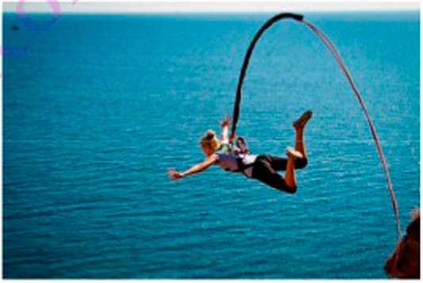
Мал. 5.31

Особливістю сили тяжіння, яка діє на тіла біля поверхні Землі, є те, що її значення може вважатися сталим навіть до висот у кілька десятків кілометрів. Тому усі тіла біля поверхні Землі під дігю сили тяжіння рухаються з однаковим прискоренням g = 9,8 м/с", напрям якого співпадає з вертикаллю до поверхні Землі.
Основна задача механіки визначити положення рухомого тіла у будь який момент часу. Для цього необхідно знати початкові умови і вміти визначати величини, які характеризують рух тіла на даний момент часу - швидкість, прискорення, координати (положення), траєкторію руху. Рух тіла піт дігю сили тяжіння по вертикалі
Можливі два випадки руху тіла по вертикалі під дією сили тяжіння: униз і вгору. У таких випадках рух тіл прямолінійний і рівнопрнскорений. Тому рівняння, які встановлюють зв'язки між швидкостями, координатами і часом руху такі самі, як і для будь-якого рівнопрнскореного руху. Різниця лише в тому, що прискорення для всіх тіл однакове і позначається літерою g, переміщення тіла у вертикальному напрямку'' характеризують висотою /і, а вертикальну вісь координат частіше позначають ОУ. Тому для руху тіла під дією сили тяжіння по вертикалі рівняння проекцій швидкості, переміщення і координати матимуть, від-
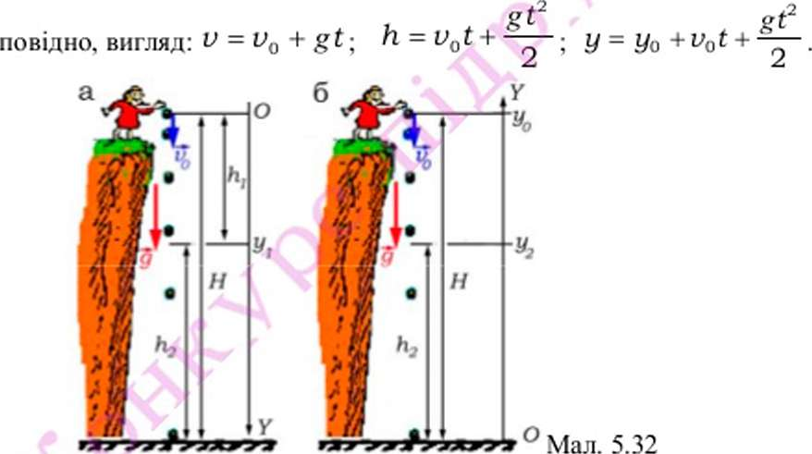

Задача 1. Камінець кинуто вертикально вниз з висоти Н =■ 50 м над землею зі швидкістю Vо- 1.5 м/с. (мал. 5.32 а). Визначити: 1) висоту іі2, на якій буде камінець через час и - 2 с від початку падіння та швидкість иі у цей момент часу; 2). Час падіння Ї2до землі і швидкість ио в момент удару об землю.
Н= 50 м иі-7
Уо=1,5 м/с Ь-?
= 2 С У2-?
/72- ?
Розв'язок падати камінець, а вісь координат ОУ спрямуємо вертикально
1. вниз (за напрямком прискорення вільного падіння і початкової
Обе- швидкості). Тоді швидкість руху камінця у проекції на вісь ОУ:
V, =1,5+ 9,8$, або У, =1,5+ 9,8-2с = 21,1 —.а переміщення: за по- ^{с}
чаток 9,84-4с²
и, = і/₀Є, +-^- = 1,5— -2с + ^ = 22, бл« (координата у.).
Висота Лг становитиме: 1г₂ = Н-И_{л}= 50м - 22, Ьм = 27,4л*
2 с 2
відліку точку О. з якої почав
2. Переміщення камінця до поверхні землі за час Ь становить Н = 50 м. Отже,
Я = у₀£₂ + —. Підставивши в цю рівність значення Н, уо і д матимемо:
9 8Ь²
50 = 1,5£₂ + —-2- _{(аб0} 4, 9£₂² +1,- 50 = 0.
Ми одержали квадратне рівняння виду ах² +Ьх + с = 0 з одним невідомим. Тільки
невідоме у нас позначено не х, а Гг. Такі квадратні рівняння ви вмієте розв'язувати. З двох коренів цього рівняння обираємо І2 ~ 3 с (час падіння не може бути від'ємним тому другий корінь відкидаємо).
Знаючи час падіння камінця на Землю можемо визначити швидкість иг\
и₂ = 1,5 + ^ = 1,5 —+ 9,8— Зс «31—.
с с с
Як ви знаєте, усі інерціальні системи відліку- рівноправні й їхній вибір визначається лише зручністю виконання розрахунків.
Розв'яжемо цю задачу, прийнявши за початок координатної осі точку падіння каменя на землю. Запишемо рівняння координати у для руху камінця (мал. 5.32 б). У такому разі проекції початкової швидкості і прискорення вільного падіння на вісь О У від'ємні (вектори початкової швидкості і прискорення вільного падіння направлені проти осі ОУ. Початкова координата уо= 50 м. проекція початкової швидкості ио- -1,5 м/с, проекція прискорення віпьного падіння ^ =-9,8 м/с².
Для моменту и- 2 с від початку падіння координата у відповідає висоті /)2. Тоді маємо: Л_{а} = 50-1,5Є,-4,9^ = 50^-1,5— 2с-4,=27,4м.
с с
Рівняння швидкості матиме вигляд: и = -1,5 - 9М.
Підставивши значення часу Г? = 2 с, одержимо:
= -1,5-9,8-£, =-1,5— -9,8— 2с = -21,1 —. Знак «-» означає, що напрям
с с с
швидкості протилежний до обраного напрямку осі координат.
Так само Щ = -1,5- 9,8^ = 1,5—+ 9,8—-Зс « 31 — .Рівняння координатну
с с с
цьому випадку має вигляд: у = 50- 1,5£- 4,9^.
Коли камінь опиняється на землю, його координата у стає рівною 0. Тоді: О = 50-1,5^ - 4.9(\, або 4. 9і] + 1,5г, - 50 = 0. Це рівняння ми вже розв'язали. Час
падіння каменя до землі 3 с.
Якщо тіло падаг зі стану спокою, не маючи початкової швидкості, розв'язання задачі ще спрощується.
Задача 2. М'яч від ноги футболіста полетів вертикально вгору з початковою швидкістю ио - 15 м/с. Визначити максимальну висоту Н і час ^ піднімання м'яча. Визначити момент часу І2 (від початку руху вгору) в якій м'яч перебуватиме на висоті, що дорівнює половині його максимальної висоти підняття 5Н.
ио= 15 м/с
м
//
Мал. 5.33
И=0,5Н
Н-? {>-?
(з-?
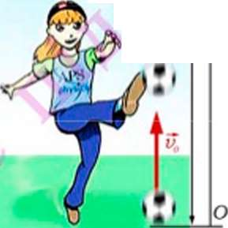
Вісь координат ОУ направимо за напрямком початкової швидкості - вертикально вгору. За початок відліку оберемо точку, в якій відбувся удар (мал. 5. 33). У такому разі проекція початкової швидкості м'яча додатна, а проекція прискорення вільного падіння від'ємна g =-9,8 м/с. Це означає, що з підняттям угору швидкість руху м'яча зменшується і наступає момент, копи вона стає рівною 0. У цей момент м'яч перебуває на макси- мапьній висоті. Потім він починає вільно падати з тим же прискоренням.
Запишемо загальні рівняння швидкості і координати:
Оскільки у момент часу и, який відповідає максимапьному підняттю м'яча його швидкість рівна 0, з першої формули одержуєш: 0 = и₀ + gt_{l} Звідси маєш:
і
Час, необхідний для підняття тіла на максимальну висоту: ч .
о
¹⁵7
Після підстановки знамень чо і д одержимо: = гг «1» 5с
-9.fi— с
Оскільки висота підняття м'яча (і будь якого іншого тіла) відповідає його координаті в даний момент часу, то підставивши значення и у рівняння координати м'яча одержимо:
"о
* 2 я •
(15—^ 225^
Я = —= £ = £-_{ж}ц,5 м.
28 ₂(-9,84) 19,64
V²
Максимальна висота підняття тіла кинутого вертикально вгору: Н = —у-.
О
Визначимо момент часу, коли тіло перебуватиме на висоті Ь = — * 5,75м. у цей
_{и} Н , Н ^
момент координата м'яча У = л = — = ^₀с₂ + —— _{(то}бто ~ ^{= и}о4 ⁺ .
-9,81?
Підставивши значення Н. ио і й одержимо: рівняння 5,75 = 15£, + ' - , або
після спрощення: 4,9^ -15*, +5,75= О.
Розв'язавши це рівняння одержуємо два корені: Іі.і* 0,45 с і \.\2~ 2,55 с. Так і має бути. М'яч і будь яке тіло кинуте вгору двічі перебуває на одній і тій самій висоті, рухаючись спочатку вгору, а потім униз. Рух тіла кинутого горизонтально
Якщо опором повітря можна знехтувати, то будь як кинуте тіло рухається з
прискоренням вільного падіння £ .
Мал. 5.34
Дві однакові кульки, розміщені на спеціальному приладі на деякій висоті над підлогою одночасно починають рухатися після удару молотка (мал. 5.34 а). Одній надають швидкості в горизонтальном)' напрямку, а друга у той же момент починає вільно падати без початкової швидкості? Яка з цих кульок швидше впаде на підлогу? Виявляється, що обидві кульки досягнуть підлоги одночасно. Це підтверджує фотографія досліду в стробоскопічному освітленні (мал. 5.34 б). Незалежно від того, якої швидкості набуває кулька в горизонтальному напрямі, по вертикалі вона рухається з прискоренням вільного падіння. Тобто, складний рух будь якого тіла, можна розглядати як результат незаіежних рухів одного й того ж тіла уздовж різних напрямків (осей координат). Це твердження у фізиці називають принципом незалежності рухів. Скористаємось цим принципом і розглянемо рух тіла кинутого горизонтально.
Задача 3. Тіло кшуте горизонтально зі швидкістю v_{u} = і о— з висоти h = 2м
с
над землею. Визначити траєкторію руху тіла. На якій відстані І від місця кидання воно впаде на землю?
На тіло під час руху діє тільки сила тяжіння (опором повітря нехтуємо). Тому прискорення тіла направлене вертикально вниз. Виберемо початок координат у точці, з якої було кинуто тіло. Тепер можна вважати, що тіло одночасно рухається в двох напрямках. Тому система координат повинна мати 2 осі. Координатну вісь ОХ направимо горизонтально, за напрямком початкової швидкості, а вісь OY - вертикально вниз (за напрямком прискорення вільного падіння) (мал. 5. 35).
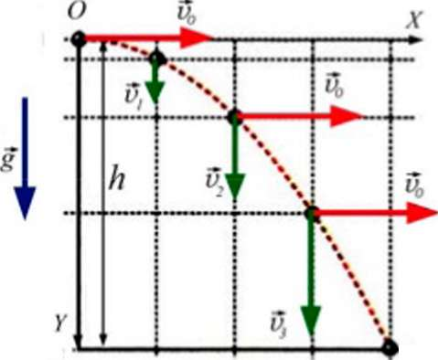

Мал. 5.35
Проекція вектора прискорення вільного падіння £ на вісь ОХ дорівнює 0, а його проекція на вісь ОУ - g. Проекція швидкості 0_{о} на вісь ОХ дорівнює модулю вектора і за відсутності опору повітря не змінюється (у горизонтальному напрямку рух тіла рівномірний). Позначимо її и_{0х}. Тоді залежність координати х від часу: х = і>_{0л}.г.
У вертикальному напрямку тіло вільно падає без початкової швидкості. Тому за-
и -
лежність координати у від часу У - .
Траєкторія руху тіла кинутого горизонтально. Встановити траєкторію руху означає визначити, яку лінію опише тіло під час свого руху у заданій системі координат. Траєкторія тіла описується рівнянням, яке встановлює взаємозв'язок між його координатами. У випадку руху тіла кинутого горизонтально кожній точці, в якій перебуває тіло у той чи інший момент часу, відповідають дві координати: х і у. З математики ви вже знаєте, що рівняння з двома змінними х і у називається рівнянням фігури. У один і той же момент часу Г певній координаті х відповідає певна координата у. Тому, визначивши з рівняння залежності координати х від часу Г і підставивши знайдене значення у формулу залежності координати у від і, одержимо рівняння траєкторії:

^{и}о.
2и,
V.
Ох
г =— :У =
Ох

_ £
Отже рівняння траєкторії: У = х~
2 и,
Ох
Прискорення вільного падіння стала величина, яку ми знаємо ^ = 9,8^). Шви-

м
дкість и_{0х} = 5— задана в умові задачі і протягом усього часу руху не змінюється, с
£
Тому рівняння траєкторії (фігури) має вид: у = ах², де а = —р. Не плутати
Ох
з прискоренням! Тут а-це прийняте в математиці позначення коефіцієнта при х². Траєкторією руху тіла кинутого горизонтально є вітка параболи. У нашому випадку траєкторія тіла кинутого горизонтально:

А -.
^{у} —лі
9,8^
сі-^0,2—х², У= 0,2х².
2 25— с
Щоб знайти відстань, яку пролетить тіло до падіння на землю потрібно швидкість тіла в горизонтальному напрямі помножити на час руху: / = и_{0х}г. За цей же час унаслідок дії сили тяжіння тіло впаде на землю з висоти /?. Початкова швидкість у напрямку осі
, < /2/7
О У дорівнює 0 (и_{0у} =0 ).Тому у = її = ——. Звідси ¹ = А—.
/ - - ^{І2Н} Відстань, яку пролетить тіло до падіння:^{1 и}ох^{1 и}ох
g "
, , _ м 12 • 2м _{Л} м _ _ . _ . У нашому випадку: ¹ = ¹⁰~ І м = 10— 0,64с * 6,4,и _
Г'⁸?
Тіло впаде, пролетівши відстань 6,4 м. Рух тії а кинутого під кутом до горизонту
Якщо початкова швидкість кинутого тіла направлена під кутом до горизонту, то, на відміну від руху тіла кинутого горизонтально, його початкова швидкість у вертикальному напрямку не дорівнює 0. Тому вектор початкової
швидкості тіла кинутого під кутом до горизонту ^о можна розглядати як результат додавання початкових швидкостей в горизонтальному У_{хо} і вертикальному Ууо напрямках. При чому, як і при русі тіла кинутого горизонтально, горизонтальна складова його швидкості ^ох не змінюється.
"* /• г« -М
Задача 4. Снаряд вилетів з гармати зі швидкістю ^{и}„ - ^{ььи}~ під кутом о. = 60°
Знайти час і дальність / і максимальну висоту Н польоту снаряда. Початок координат виберемо в точці пострілу з гармати. Вісь ОХ направимо в бік руху снаряда горизонтально, а вісь ОУ - вертикально вгору (мал. 5.36). Прискорення вільного падіння направлене проти напрямку осі ОУ.
і |  | V
 | tf  / Ц  /  / 1-І | 4V  •
к + А  Т V | / Мі  * | %  •  »  •  %  V  \  •  %  •  •
о„

Мал. 5. 36
а
g f
Запишемо рівняння руху для координат х і у. х = и_{х0}Ь; у = - Оскільки в момент падіння снаряду його координата у = 0, то:
. ^{2и}у0
Це рівняння має два корені: ti =0 і h = ~~. Корінь ti =0 відповідає моменту
пострілу (початком відліку часу). Час польоту снаряда t дорівнюватиме значенню Ь . Проекція v_{y0} = v₀ sin « .
Отже; час польоту снаряда: t =
_
2и_{п} sin а
g
2-650^0,87
Підставивши значення ио, g і а, одержимо: ^{t} ~ „ *
9,8 2 с
Дальність польоту снаряда визначатиметься координатою х у момент падіння снаряда: l = x=v_{x0}t . Проекція f_{х0} = v₀cosa . Час польоту снаряду ми вже
, _ 2и₀ sin a i>₀2sinacos а
визначили. Тому ¹ -^{v}_{x}o^{t}~^{v}o — = .
g g
З математики відомо, що 2 sin a cos a = sin 2a. Виконавши перетворення ,
_ "o
g
v_{n} sin 2a
дістаємо I =
g
ІЛ, sin2а
Отже, дальність польоту снаряда становить: ¹ ~ —
г
Підставивши значення чо, д і а одержимо:
М а
(650—Г 0,87
I = * 37500 м* 37,5 км
9,8
л
Максимальне значення синуса дорівнює 1, коли кут становить — (90°). Це озна-
чає, щоб досягти максимальної дальності польоту, тіло необхідно кинути під кутом 45° до горизонту.
Максимальній висоті підняття снаряда відповідає момент Г/, коли вертикальна складова його швидкості стає рівною 0(^ = 0).
Вертикальна складова швидкості визначається так само, як і для руху тіла кинутого вертикально вгору. ^{и}_{у} ^{= и}уо~ &. Отже, можна записати:
_ ^{и}уо
⁰ = ^{v}yo ~ ■ Звідси час підняття на максимальну висоту ^ =
8

V
уо
і/ ■ sin* a

Тоді
2 • 2 v sin а
Максимальна висота підняття снаряда Н = -— .

2g
У нашій задачі висота польоту снаряда Я « 16,Зкілі .
Як бачимо, час підняття снаряда (і будь якого тіла) на максимальну висоту дорівнює половині часу руху снаряда. Очевидно, час падіння тіла кинутого горизонтально з максимальної висоти дорівнює часу його підняття на цю висоту.
2g
Рухи тіл кинутих горизонтально і під кутом до горизонту ілюструють струмені води, що вириваються з лафетних стволів пожежних катерів (мал. 5.37). Траєкторії струменів, які б'ють з лафетних стволів катерів відповідають параболам.
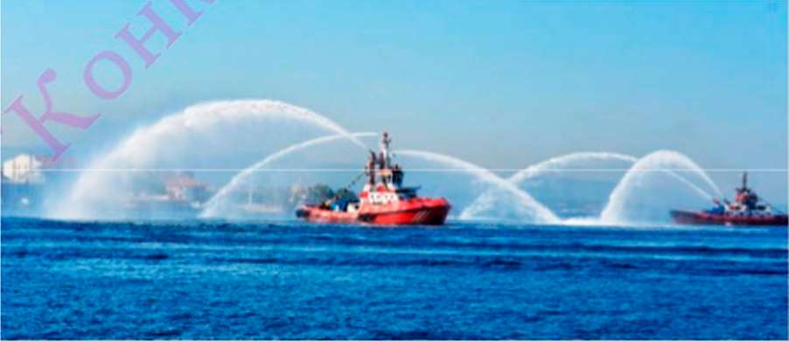
Мал. 5.37
Під час виконання розрахунків руху тіл під дією сили тяжіння ми не вра-

ховували опору повітря. Насправді, унаслідок дії опору повітря і висота підняття, і дальність, і час руху будуть меншими. Відмінними від параболічних будуть і траєкторії польоту тіл кинутих під кутом до горизонту. Особливо, це стосується тіл які мають великі розміри і рухаються з великими швидкостями. Наприклад, парашутист, виконуючи затяжний стрибок з великої висоти, може набути швидкості 50 - 60 м/с (біля 200 км/год). За такої швидкості сила опору повітря стає рівною силі тяжіння, що діє на парашутиста і далі він рухається рівномірно з цією швидкістю. Парашут збільшує опір повітря. З розкритим парашутом швидкість зниження біля 5 м/с (18 км/год).

Запитання та завдання
- Що спільного в русі тіл, кинутих вертикально, горизонтально і під кутом до горизонту?
- Камінь кинули вертикально вгору. Як змінюватиметься його прискорення, якщо: а) опором повітря нехтувати; б) якщо опір повітря зростає зі збільшенням швидкості?
- Чи залежить час польоту тіла, кинутого горизонтально, від значення величини початкової швидкості?
- З судна кидають якір. У якому випадку якір швидше досягне поверхні води: а) якщо судно не рухається; б) судно рухається рівномірно; в) судно рухається рівноприскорено?
- Як зміниться час і дальність польоту тіла кинутого горизонтально, якщо тієї ж висоти його кинути з удвічі більшою початковою швидкістю?

- Під час вільного падіння одне з тіл падало у 2 рази довше за інше. Порівняйте кінцеві швидкості тіл. У скільки разів відрізнялися висоти, з яких вони падали.
- На Місяці прискорення вільного падіння приблизно у 6 разів менше, ніж на Землі. Порівняйте час вільного падіння тіл на Землі і на Місяці, якщо їх впустити з однакової висоти.
- Куля і гільза одночасно вилітають з гвинтівки після пострілу. Визначити час падіння гільзи і купі та відстань яку пролетить куля до свого падіння. Вважати, що гільза вільно падає після пострілу вертикально вниз, поверхня землі горизонтальна на усьому шляху лету кулі. Швидкість кулі 400 м/с. Рушниця знаходиться на висоті 1,5 м від поверхні землі. Опором повітря знехтувати.
- Тіло вільно падає з висоти 80 м. Який шлях воно проще за останню секундо падіння.
- Знайти висоту підняття і дальність польоту сигнальної ракети після пострілу під кутом 60° до горизонту. Початкова швидкість ракети 40 м/с.
- Снаряд, який вилетів з гармати під деяким кутом до горизонту, перебував у попьоті 12 с. Визначте найбільшу висоту підняття снаряда?
§ 50. Рух тіла піт дією кількох сил
У попередньому параграфі ми розглянули рух тіл під дією однієї сили - сили тяжіння, обумовленою взаємодією з Землею. У природі кожне тіло оточене багатьма іншими тілами, які у тій чи іншій мірі можуть впливати на його рух. І далеко не завжди можна нехтувати цими впливами. Вивчаючи механічні явища, окрім сили тяжіння ви познайомилися з силою тертя, силою пружності, силою Архімеда. Па тіла можуть діяти електричні й магнітні сили. Так, парашутист, стрибнувши з літака, рухається не тільки під дією сили тяжіння. Па нього діє сила опору повітря і сила вітру, які не можна не враховувати. Вантаж, який піднімає кран, рухається під дією сили тяжіння і сили пружності, що виникає в тросі. Па літак у польоті діє сила тяги двигуна, сила тяжіння, підіймальна сила, сила опору повітря. Санчата, що спускаються з гірки, рухаються під дією сили тяжіння і сили тертя полозів об сніг (якщо знехтувати силою опору повітря).
Як розв'язуються задачі, коли на рухоме тіло діють одночасно кілька сил? Щоб визначити характеристики руху, у таких випадках можна скористатися другим законом Ньютона. Пригадайте, розглянувши цей закон ми зазначили, якщо на тіло діє кілька сил під силою, що діє па тіло, розуміють рівно дій ну усіх, діючих па нього сил. Оскільки сили є векторними величинами, то
рівнодійна F є векторною сумою всіх сил, які діють на тіло. Тоді, якщо на тіло діють дві сили, то формулу другого закону Ньютона записують так
F{ + F₂ = та. Рівнодійну кількох сил знаходять за відомим вам з математики правилом додавання векторів. Проте у більшості випадків векторне додавання сил можна замінити алгебраїчним додаванням їхніх проекцій на осі координат.
Розглянемо послідовність розв'язування задач на рух тіла під дією кількох сил на прикладах.
Задача 1. Автобус, маса якого разом із пасажирами становить 15 т, рушас від зупинки з прискоренням 0.5 м/с². Яку силу тяги розвивас двигун, якщо коефіцієнт тертя становить 0.05? Розв'язок
1. Запишемо скорочено умову задачі, виразивши значення усіх величин у СІ.
т= 15т = 15000 кг

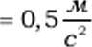
ц = 0,05
Е^І

Y
х
Мал. 5.38
  - Виконаємо малюнок і покажемо на ньому усі сили, які діють на тіло (автобус) (мал. 5.38). Тіло при цьому вважатимемо матеріальною точкою. Це допустиш, оскільки його рух є поступальним.
На нашому малюнку Р, - сила тяги двигуна, Р₂- сила тяжіння, яка діє на автобус, я; - сила тертя, N - сила реакції дороги.
  - Позначимо напрям прискорення. Якщо напрям прискорення невідомий, спрямовуєш його довільно.
  - Оберемо напрям осей координат. Вісь ОХ спрямуєш за напрямом прискорення, вісь ОУ - за напрямом сили N. Напрям осей можна обирати довільно, проте доцільно проводити їх так, щоб якомога більше проекцій сил на ту чи іншу вісь дорівнювали 0 (тобто напрям сил був перпендикулярний до напряму осі).
    - Запишемо другий закон Ньютона для даного випадку руху тіла у
векторній формі Рі+Е₂ + Е₃+Й = та.
    - Перепишемо другий закон Ньютона для проекцій на осі ОХ і ОУ.
ОХ: ^ -Е₃ = та (проекціїсил Р₂ і N дорівнюють 0).
ОУ: + N = 0 (проекції сил Р] , Р₃ і прискорення дорівнюють 0).
    - Скориставшись даними умови задачі доповнимо одержані рівняння додатковими виразами. В у шві задачі дано значення маси автобуса і коефіцієнта
тертя. Запишемо формули сили тяжіння і сили тертя: Е₂ ~ Щ>. ^з ⁼ . З рівняння -Е₂ + N = 0 маєш: N = Е_{й} тому Е_{Л} = І-іпіВ
    - Підставивши значення Гз у рівняння другого закону Ньютона для проекцій на вісь ОХ одержимо шукану величину. Е₁ - цт§ = та, тоді сила тяги: ^ = та + ит^ = т(а +
    - Підставимо значення величин з умови задачі і визначимо шукану величину
сили тяги:
Е = 15000/сг(0,5^ + 0,05 -9,8^-)* 15000Я * 15кН
с с
Відповідь. Сила тяги двигуна автобуса становила біля 15 кН. Розв'язуючи цю задачу ми скористалися так званим координатним методом. Цей метод дозволяє виділити основні етапи і послідовно реалізуючи ці етапи одержати відповідь задачі.
Цю ж задачу можна розв'язати й інакше. Проаналізуєш фізичний зміст задачі. Автобус, який рушає від зупинки, рухається з прискоренням під дією таких сил: сили створеної тягою двигуна, яка діє в напрямку руху і збігається з напрямом прискорення; сили тертя Г₃, яка направлена проти напрямку руху автобуса; сили тяжіння А, яка притискає автобус до поверхні дороги, і сили реакції дороги N, яка компенсує дію сили тяжіння (у вертикальному напрямку швидкість автобуса не змінюється). Отже, рівнодійна сил Ё₂ і N дорівнює 0. Силою опору повітря можна знехтувати. Тому прискорення автобус набуває завдяки дії двох протилежно направлених уздовж однієї прямої сил. Рівнодійна цих двох сил і надає прискорення автобусу. Вона напрямлена у бік більшої сили і дорівнює їх різниці.
Тому, спрямувавши вісь координат ОХ у напрямку прискорення можна записати рівняння руху автобуса (другий закон Ньютона) у проекції на вісь ОХ так: г, - Fз = та.
Тобто, сила тяги двигуна повинна надати автобусу прискорення і «перебороти» силу тертя. Звідси Р, = та + .
Сила тертя за модулем дорівнює коефіцієнту тертя помноженому на силу, з якою автобус притискається до дороги. Цією силою є сила тяжіння тд, рівна за модулем реакції ОПОрИ . Тому Р₃ = уіпщ .
Отже остаточний вираз для сили тяги двигуна: Р, = та+ або ^ = т(а + ^).
Як бачимо, ми одержали такий самий результат як і при розв'язуванні цієї задачі координатним методом.
Задача 2. З гірки, яка знизу переходить у горизонтальну площину, скочуються сани. Скотившись з гірки, сани проходять деякий шлях і зупиняються. Кут нахилу гірки до горизонту - а. Висота гірки - Л. Коефіцієнт тертя ковзання саней на поверхні гірки і горизонтальній поверхні однаковий і становить д Яку швидкість и матимуть сани основи гірки? Яку відстань э сани прийдуть до зупинки по горизонтальній ділян-
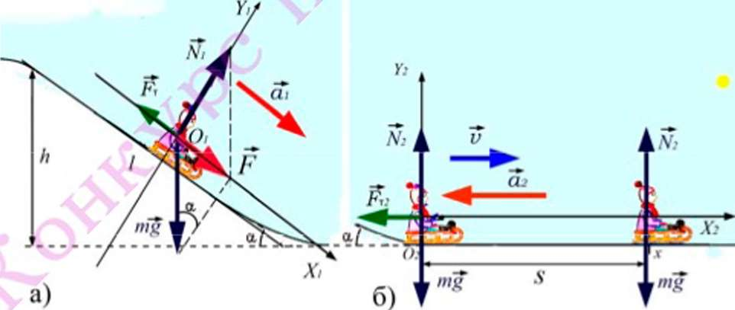

Мал. 5.39 Розв'язок.
Умови руху тіла (санок) на різних ділянках різні. Тому окремо розглянемо рух по гірці, яку можна вважати похилою площиною, і по горизонтальній ділянці. Рух по гірці. Прискорення санок.
Визначаємо сили, які діють на сани: - сила тяжіння напрямлена вертикально вниз; сила реакції опори ЛГ,- угору перпендикулярно до похилої площини; сила
тертя ковзання , спрямована проти напряму руху. Ці три сили надають санкам при-
—
скорення напрямлене вниз, уздовж похилої площини. Р - результуюча сили тяжіння і реакції поверхні гірки (опори) забезпечує скочування санок з гірки і напрямлена уздовж похилої площини, (мал.5.39, а)..
Обираємо напрям осей координат. Вісь ОХ направимо уздовж похилої площини вниз (за напрямком прискорення), Вісь ОУ проведеш перпендикулярно до похилої площини.
Запишемо другий закон Ньютона у векторній формі: сума сил, що діють на санки, дорівнює добутку їхньої маси на прискорення:

іщ + ТУ, +Р^ = та,
У проекціях на обрані осі координат одержиш два рівняння:: ОХ: mg ■ БІпа - Р_{Г1} = та,.
ОУ: mg • сова - N1 =О_{ю}
Скориставшись заданим в умові задачі коефіцієнтом тертя р, виразиш силу тертя
Р_{Т} = ЦЛГ,.
Розв'язавши одержану систему рівнянь визначиш прискорення, з яким рухаються сани по гірці.
mg • віпа - ціу, = та,; ./v, = mg ■ сова; mg • БІпа - цтщ • собсх = та,;
то, ■ БІпа - цтд • сова . , . .
а, = — !—² = g • віпа - • соБа = §(8іпа + цсова)
т
Отже, = ^зіпа + цсова).
Знаючи прискорення і довжину похилої площини (переміщення санок по схилу гірки), знайдемо швидкість, якої набудуть сани, зісковзнувши з гірки до горизонтальної по-
1 _ ^{а}Л²
верхні. V = і- —— .(сани починають рухатися без початкової швидкості).
Звідси, =
Отже, біля підніжжя гірки сани матимуть швидкість V = + цсова).
Гора (похила площина) шже розглядатися як прямокутний трикутник, катет якого
, ь.
Л протилежний до кута а, а довжина схилу - гіпотенуза /. Тому ¹ = •
Отже, скотившись з гірки иа початку горизонтальної ділянки сани матимуть швидкість ^{и} = —₈(віпа + цсова) = + цс^а)
Розглянемо рух санок на другій (горизонтальній) ділянці. Тут на сани діють також три сили: сила тяжіння пщ, сила тертя ковзання Р_{Г2} і сила реакції поверхні снігу
. Унаслідок дії сили тертя сани зменшують свою швидкість. Прискорення а₂ направлене проти напряму швидкості (мал. 5.39 б).
Направимо вісь координат ОХ₂ за напрямом руху санок, а вісь 0Уг вертикально вгору. Тоді рівняння другого закону Ньютона матиме вигляд:

rrvg + N₂+F_{T2}= тсі₂.
У проекціях на осі координат: 0Х>: ~Р_{Т}2 ⁼ ~^{та}₂\ 0У₂: -1Щ + ЛГ₂ = 0.
Оскільки сила тертя Р_{Т2} - = \-img одержимо: \МЩ> = тпа₂. Звідси а₂ = Мё •
Час, протягом якого санки рухалися по горизонтальній ділянці до повної зупинки Ь знайдемо з рівняння швидкості: V = и₀ + аЬ . Тільки слід урахувати, що початковою швидкістю буде швидкість, яку мали сани в кінці спуску з гірки. У нашому випадку вона позначена и. Кінцева швидкість дорівнює 0. Проекція прискорення д^ на вісь ОХ2 ві-
д'ємна. Тому: и = а1₂-_{і}¹2- . До зупинки сани проРщуть відстань:
2
^{а}2 2
V а, V
б =и =

си, 2 2а₂"
Підставивши одержані вирази для швидкості V і прискорення сі₂ і виконавши перетворення одержимо остаточний результат: по горизонтальній ділянці сани прой-
V² _ 2еАг(1 + цсіесх) _ 1
душь відстань: ^{в} " 7Г ^{+ с1}£^{а}).
ли₂ Цб И
На прикладі цих задач ми з'ясували, що скориставшись другим законом Ньютона,
знаннями щодо особливостей різних видів сил, та використавши знання з математики, можна провести дослідження рухів тіл під дією цих сил, побудувати математичну модель руху тіла і визначити характеристики руху для будь якого моменту часу.

Запитання та завдання
1. Який вигляд має запис другого закону Ньютона, якщо тіло рухається під дією кіль-
кох сил.
2. Як перейти від векторного запису другого закону Ньютона до його запису у проекціях на осі координат?

- З якою швидкістю рухався автомобіль, якщо шлях пройдений автомобілем під час аварійного гальмування становив 33 м? Коефіцієнт тертя коліс на сухому асфальті дорівнює 0,6.
- . Електровоз зрушує з місця состав масою 1600 т. З яким прискоренням рухається потяг, якщо коефіцієнт опору рухові становить 0,005, а сила тяги 400 к Н?
- Тіло масою 100 г, падаючи з висоти 9 м мало максимальну швидкість 12 м/с. Визначте силу опору повітря, яка діяла на тіло.
- Тролейбус, маса якого 12 т, рушаючи від зупинки, за 5 секунд проходить відстань 10 м. Яку силу тяги розвивають двигуни тролейбуса, якщо коефіцієнт опору рухові дорівнює 0,02.?
- Канат лебідки витримує навантаження 250 кН. З яким найбільшим прискоренням можна піднімати вантаж масою 20 т, щоб канат не розірвався?
§ 51. Взаємодія тіл. Третій закон Ньютона
Ви вже знаєте, що будь яка дія одного тіла на інше завжди викликає протидію. Третій закон Ньютона встановлює рівноправність взаємодіючих тіл.
Сили, з якими тіла діють одне на одне, рівні за абсолютним значенням, протилежні за напрямком, направлені уздовж однієї прямої і мають однакову природу.
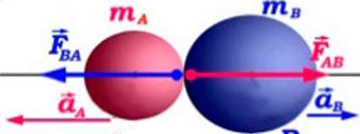
А

Мал. 5.40
Тобто, якщо тіло А діє на тіло В із сила Р_{АІЗ} (мал. 5.40), то одночасно ті-
ло В діє на тіло А рівною за модулем і протилежно направленою силою ; РАВ ⁼ ~^ВА .
Оскільки сила з баку тіла А прикладена до тіла В, сила з боку тіла В до тіла А, то незважаючи на те, що вони рівні й протилежні за напрямком, ці сили
не урівноважують одна одну. Тому тіло В дістає прискорення в напрямку' дії — —
сили , а тіло А набуває прискорення в напрямку сили .
За другим законом Ньютона сила, яка діє на тіло дорівнює добутку маси цього тіла, на прискорення, якого вона йому надає, тобто: Е_{АВ}—Ш_{в}а_{в},
^ВА = ^{т}л^{а}А І ^{т}Л^А = .
Звідси випливає, що відношення модулів прискорень, які тіла набувають
^{а}А _ ^{Ш} В
під час взаємодії, обернено пропорційне до мас цих тіл: ⁻ . Тіло з ме-
^{а}в ^{т}л
ншою масою під час взаємодії з тілом більшої маси одержить у стільки разів більше прискорення, у скільки разів його маса менша. Навпаки тіло більшої маси одержить у стільки ж разів менше прискорення.
Третій закон Ньютона є результатом узагальнення багатьох дослідних фактів. У його справедливості легко переконатися за допомогою досліду. Два візочки однакової маси, один з яких (візочок А) має пружну сталеву пластинку, розмістимо на рівній гладенькій поверхні. Пластинку зігнемо і закріпимо ниткою (мал. 5.41, а). Упритул до зігнутого кінця пластинки поставимо другий візочок (візочок В). Па однаковій відстані від візочків покладемо брусочки. Перепалимо нитку. Пружна пластинка розігнеться і візки набувши через короткий час досягнуть брусочків, які їх зупинять. Легко помітити, що час їх руху буде однаковий. Отже візки однакової маси під час взаємодії набули однакових за
модулем і протилежних за напрямком прискорень: = і відповідно, після взаємодії рухалися з однаковими за модулем швидкостями.
Мал. 5.41
Покладемо на один з візків (наприклад, візок В) вантаж і повторимо дослід. Тепер візок без вантаж)'' досягне брусочка-перешкоди значно швидше, а навантажений рухатиметься до перешкоди значно довший час. Це свідчить про те, що набуті візочками під час взаємодії прискорення і, відповідно, швидкості обернено пропорційні їхнім масам. У цьому можна переконатися, вимірюючи маси і прискорення візків.
Зверніть увагу! Сили з якими взаємодіють тіла прикладені до рі зних тіл. Незважаючи на те, що вони рівні за модулем і протилежні за напрямком, ці сили не урівноважують одна одну. Тому кожне з тіл за час, протягом якого відбувається взаємодія, змінює свою швидкість.
Третій закон Ньютона, як і перший та другий виконується для інерціаль- них систем ВІДЛІК)'.

V, Запитання та завдання
  - Сформулюйте третій закон Ньютона.
  - Чому не зрівноважують одна одну сили, що виникають під час взаємодії двох тіл?
  - Чому під час зіткнення легкового і вантажного автомобілів більших ушкоджень зазнає легковий автомобіль адже сили, з якими вони діють один на одного, однакові?
  - Під час перетягування каната кожна з команд діє на команду суперника з однаковою силою. Чому ж тоді одна з команд усе ж виграє?
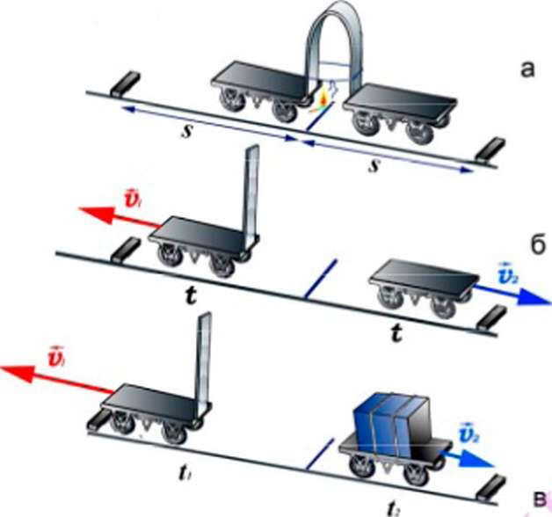
  - Нитка рветься, якщо до неї підвісити вантаж вагою 2,5 Н. Чи обірветься нитка, якщо її
розтягувати руками, прикладаючи з обох кінців сили по 2 Н?
  - Сила тяги, яка діє на автомобіль, дорівнює 1000 Н, а опір рухові 500 Н. Як це узгоджується з третім законом Ньютона?
  - У посудину з водою, що стоїть на столі повністю занурюють свинцеве тіло масою 1,14 кг, прив'язане до нитки. Тіло не торкається дна посудини. На скільки зміниться сила тиску води на дно посудини, якщо а) вода з посудини не виливається; б) воду в посудину перед зануренням тіла було налито до країв?
§ 52. Закон збереження імпульсу Замкнуті системи тії.
Для точного розв'язання задачі про характер руху того чи іншого тіла необхідно враховувати усі сили, які діють на нього. Але таких сил нескінченно багато. Адже кожне тіло в природі взаємодіє з величезною кількістю інших тіл. До того ж, оскільки тіла рухаються, то змінюються й сили їхньої взаємодії. Задачу можна спростити. Адже взаємодія між різними тілами різна. Так, на футбольний м'яч на поверхні Землі діє не лише Земля, а й Сонце, Місяць та інші планети сонячної системи. Проте, б'ючи по м'ячу, футболіст орієнтується лише на притягання м'яча Землею. Чому? Маса Землі Мз = 6 10²⁴ кг, маса Сонця М_{с} = 2-К)" кг. Радіус Землі г = 6,4-10!' м, відстань до Сонця Я = 1,5 10^{і 1} м. Маса м'яча т. Сила притягання Сонця значно менша за силу притягання Землі: _{г} М,т
— = —ту-— = —^—. Підставивши значення відповідних величин, одержимо,
^{р}с с ^{<т} ^{с}
я²
що сила притягання м'яча Сонцем більш ніж у 1600 разів менша, ніж Землею. Тому, б'ючи по воротах, футболіст може не враховувати положення Сонця на небосхилі. Ще менше впливає на рух м'яча Місяць, уболівальники на трибунах й інші тіла. Не враховували ми цих впливів і при розв'язу ванні задачі 2 у § 45.
Це означає, що у ряді випадків можна нехтувати дією на м'яч усіх інших тіл окрім Землі. М'яч і Землю можна розглядати як систему двох тіл, сили взаємодії між якими визначають характер руху м'яча після удару футболіста.
Сили, які діють між тілами, що входять до системи, називають внутрішніми силами.
Сіли взаємодії тіл системи з тілами, які не входять у систему (у нашому випадку Сонце, Місяць, планети й ін..) називають зовнішніми силами.
Систему тіл, дією зовнішніх сил на тіла якої можна нехтувати у порівнянні із внутрішніми силами, називають замкнутою або ізольованою системою.
Закон збереження імпульсу
Для замкнутих систем, у яких тіла взаємодіють лише між собою, справджується один з найважливіших законів - закон збереження імпульсу. Цей закон є одним з найважливіших законів не лише механіки, а й фізики у цілому. Для одержання рівняння цього закону використаємо другий і третій закони Ньютона.
Для Нехай куля А масою пі і, яка рухається горизонтально зі швидкістю Ни. Друга куля В, масою /и>, рухається зі швидкістю V02 уздовж тієї ж прямої назустріч кулі А (мал. 5.42, а). Якщо ці кулі абсолютно пружні, то під час зіткнення вони трохи деформуються і одразу відновлюють свою форму. IIa кулю А
діє сила F_{i2} збоку кулі В, на кулю В діє сила F₂, з боку кулі А (мал. 5.42, б) Згідно третього закону Ньютона сили, що виникають під час взаємодії куль, рівні за модулем і протилежні за напрямком. F_{i2} = -F_{2I}. За час t, протягом якого триває взаємодія, кулі змінюють свою швидкість і, відповідно, імпульс. Позначимо швидкості першої і другої куль після зіткнення і>, і 0₃ мал. 5.42, в).
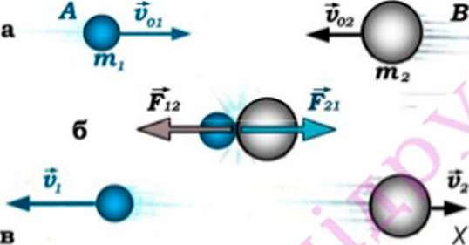

Мал. 5.42
Згідно з другим законом Ньютона (див. §4) зміна імпульсів кожного з тіл дорівнює імпульсам сил.
її • І = Щ0₁ - т.0_{ОІ}; Р₂₁ • г = т₂и₂ - т₂0_{О2}.
Виразимо з цих рівностей і , і підставимо у формулу третього закону Ньютона. Одержимо: т_{і}0_{і} - т₁0_{ОІ} = -(т₂0₂ - т₂0_{О2}).
Цю рівність перепишемо в такому вигляді
^{т}і°01 + ^{т}2⁰О2 = + ^{т}2°2 •
У лівій частині цієї рівності маємо суму імпульсів, якими володіли тіла до взаємодії, а в правій частині - суму імпульсів цих тіл після взаємодії.
Як бачимо, хоч імпульси кожного з тіл після взаємодії змінилися, сума імпульсів тіл до і після взаємодії залишилася однаковою. Зверніть увагу на те, що зміни в русі куль відбулися унаслідок лише їхньої взаємодії. Ніякі інші, зовнішні сили на них не діяли. Кулі утворюють замкнуту систему.
Одержана рівність виражає закон збереження імпульсу для замкнутої системи двох куль. Можна довести, що сума імпульсів тіл, які входять до будь якої замкнутої системи, із скількох би тіл вона не складалася, не змінюється. Закон збереження імпульсу формулюється так.
Геометрична сума імпульсів тіл, які утворюють замкнуту систему, зберігається сталою під час будь-яких взаємодій тії цієї системи між собою.
У природі немає замкнутих систем. Замкнута система це ідеалізація. Проте закон збереження імпульсу до систем тіл може бути застосований й у таких випадках.
    - Зовнішні сили настільки малі у порівнянні із силами взаємодії тіл всередині системи, що ними можна нехту вати під час розрахунків. За необхідності підвищення точності результатів потім уносять поправки.
    - Оскільки сили є векторними величинами, то їхня дія в деяких випадках може компенсуватися. Тоді систему тіл можна вважати замкнутою у певному напрямі. Наприклад, під час зіткнення більярдних куль, сила тяжіння компенсується силою пружності поверхні стола. До того ж ці сили в горизонтальному напрямі не діють і сума проекцій імпульсів тіл на горизонтальний напрямок залишатиметься незмінною. Тому систему взаємодіючих куль можна вважати замкнутою в горизонтальному напрямі. Це ж стосується й вагонів, які зіштовхуються під час формування потягу. Силами тертя за умов руху більярдних куль і вагонів можна знехтувати.
    - Якщо час взаємодії тіл системи настільки малий, що сторонні сили не встигають істотно вплинути на зміну швидкостей під час їхньої взаємодії. Прикладами таких випадків є постріл з рушниці, гармати, розрив снаряду на осколки, відстиковування відпрацьованої ступені балістичної ракети.
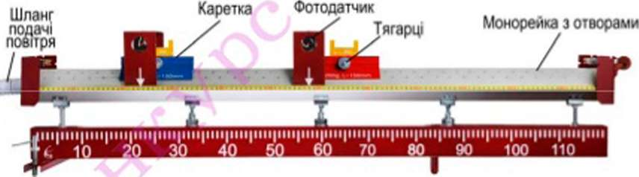

Мал. 5.43
Закон збереження імпульсу можна проілюструвати взаємодією кареток, які розміщують на приладі, який дозволяє створити під ними повітряну подушку. Каретки приладу розміщують на трубці з отворами - монорейці. У приладі показаному на мал. 5.43. Коли в трубу нагнітають повітря воно виходить крізь отвори і припіднімає каретки над монорейкою. Під каретками утворюється повітряна подушка, яка майже повністю усуває взаємодію кареток з монорейкою і сили тертя практично відсутні. Швидкості, яких набувають каретки до і після взаємодії, визначаються за допомогою спеціальних датчиків. Маси взаємодіючих тіл (кареток) можна змінювати, навантажуючи їх тягарцями.
У багатьох випадках закон збереження імпульсу дозволяє визначати характеристики руху тіл без визначення сил і прискорень, з якими ці тіла рухалися при взаємодіях.
Задача 1. Куля вилітає з рушниці зі швидкістю V, - 700 м/с.
Маса кулі т = 10 г. Маса рушниці М = 3.5 кг. Яка швидкість відбою гвинтівки? (відбій - рух самої гвинтівки після пострілу). Визначити силу, з якою приклад гвинтівки діє на плече стрільця під час пострілу, якщо тривалість гальмування гвинтівки при відбої становитиме 0,1 с.
V. = 700 м'с
т = 10 г = 0,01кг М = 3,5 кг
Уг"?
Т^
Позначимо швидкість відбою гвинтівки и_{Г}і запишемо коротко умову задачі.
Систему відліку зв'яжемо із Землю. Вісь координат ОХ спрямуємо за напрямком швидкості кулі. До пострілу імпульс системи рушниця - куля був рівний нулю, оскільки і куля і рушниця мали відносно Землі швидкості рівні 0. Отже й після пострілу їхній сумарний імпульс відносно Землі має дорівнювати нулю.
Тобто, О =Ми_{р}+ти_{Кі}
У проекції на вісь координат 0 = -Ми_{р} + ти_{к} . з_{Н}ак «мінус» означає, що рушниця набуде швидкості в напрямку протилежному напрямку швидкості кулі.
Звідси V
М
... 0,01 кг _.... ж _{п}м
Підставивши відповідні значення величин одержимо: ^{и}_{Р}=~ - /оо — = 2 —
и. оКЗ С С
Отже, рушниця набуде швидкості 2 — .

м
Відбій тривав 0,1с. За цей час швидкість рушниці змінилася від и_{р}= 2— до 0. Для визначення сили удару скористаєшся другим законом Ньютона у вигляді Рґ = Ми - Мі)_{0:} Оскільки кінцева швидкість рушниці 0, початкова и_{р} = 2 —, то змі-
С
на імпульсу дорівнюватиме імпульсу рушниці одержаному під час пострілу. Тоді
м_
— = 70Н.

г О, іс
Задача 1 Залізничний вагон масою ті = 50 т, що рухається зі швидкістю и\ = 1,5 м/с, зчіплюється з нерухомим вагоном масою = ЗО т. Яка швидкість вагонів після зчеплення? (Ділянка шляху прямолінійна і горизонтальна).
Позначимо швидкість обс?х вагонів після зчеплення и і запишемо скорочено умову задачі.
3,5кг -2—
р >
т,= 50т = 50000 кг
пи= 30 т = 30000 кг
v\ = 1,5 м/с ком руху першого вагона. До взаємодії загальний імпульс сис-
и- ? теми двох вагонів дорівнює імпульсу першого вагона (другий
вагон нерухомий). Після зчеппення вагони рухаються з однаковою швидкістю як одне ціле. Отже, згідно закону збереження імпупьсу можна записати: ^{m}\^{v}\ ⁼ (^{т}\ + ^{т}і )^{v},
5 • 10' кг • 1,6 • 10' — rr\v_{x} _ с _.м Координатну вісь звідки v - - ,— - -і —.
¹ (т.+т,\ 5-Ю кг + 3-10 кг с
спрямуємо за напрям-
Внкористовуючи закон збереження імпульсу можна одразу знаходити швидкості взаємодіючих тіл. Це дозволяє досить просто розв'язувати основну задачу механіки (визначати положення тіла у будь який момент часу), якщо відомі початкові характеристики руху.

if jr

Ш- Запитання та вправи
      - Які сили називають внутрішніми силами системи тіл?
      - Що називають замкнутою системою?
      - За яких умов систему тіл можна вважати замкнутою?
      - Як одержати вираз закону збереження імпульсу для системи двох тіл, скориставшись третім законом Ньютона.
      - За яких умов можна застосовувати закон збереження імпульсу до реальних систем тіл.
h
      - Криголам водотоннажністю 5000 т, який рухався за інерцією з вимкнутим двигуном зі швидкістю 10 м/с, зіштовхується з нерухомою крижиною і рухає ії перед собою. Швидкість криголама зменшилася до 2 м/с. Визначити масу крижини. Опором води знехтувати.
      - На залізничній платформі, яка рухається зі швидкістю 9 км/год, вистрілили з гармати. Маса платформи з гарматою 20 т. Маса снаряда 25 кг, а швидкість, з якою він вилітає зі ствола, 700 міс. Якою буде швидкість платформи у після пострілу, якщо напрям пострілу: а) співпадає з напрямком руху платформи; б) гармата стріляє у напрямку протилежному напрямку руху платформи?
      - Молот вагою 100 Н вільно падає на ковадло з висоти 1, 25 м. Знайти силу удару, якщо його тривалість становить 0,01 є.
§ 53. Реактивний рух. Фізичні основи ракетної техніки
Мабуть багато хто з вас спостерігав як літає повітряна кулька, якщо роз- в'язати нитку, що стягує її отвір. Пружна гумова оболонка стискається, струмінь повітря з неї витікає крізь отвір у одному напрямі, а сама оболонка набуває швидкості у протилежному струменю напрямі.
Пояснити рух кульки можна на основі закону збереження імпульсу. Поки отвір зав'язаний, оболонка кульки і повітря в ній перебувають у спокої й їхній імпульс дорівнює нулю. Якщо розв'язати нитку, повітря виривається з отвору з досить великою швидкістю. Струмінь рухомого повітря володіє деяким імпульсом, напрям якого співпадає з напрямком швидкості. Відтак, оболонка набуває такого ж імпульсу в протилежному напрямі (мал. 5.44). Рух повітряної кульки є одним із проявів реактивного руху.
Рух, який виникає унаслідок від окремі сння від тіла деякої його частини з певною швидкістю, називають реактивним рухом. Особливістю реактивного руху є те, що тіло може змінювати свою швидкість без будь якої взаємодії із іншими тілами.
Реактивний рух використовують для пересування медузи, каракатиці, кальмари й інші представники молюсків. Ракетоподібні тіла кальмарів рухаються зі швидкістю в 60 -70 кілометрів за годину хвостом уперед, викидаючи зі спеціальної лійки, воду. С навіть рослини, які використовують реактивний рух для пересування і розсіювання насіння.
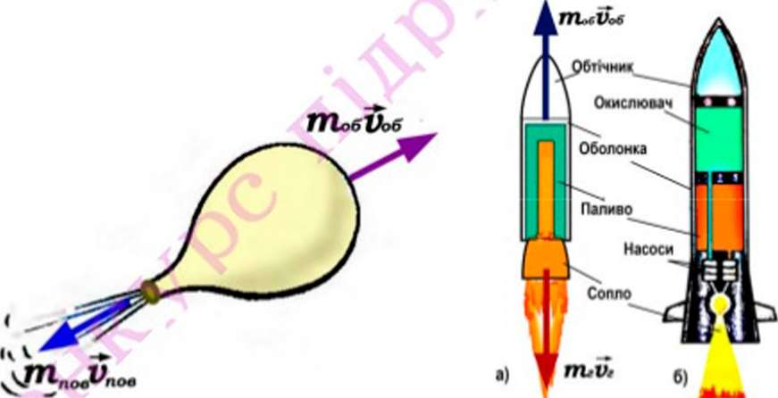
Мал. 5.44
Мал. 5.45.

У наш час реактивні двигуни широко використовуються в авіації, ракетній і космічній техніці. Вони приводять у рух літаки, ракети, виводять на орбіти космічні апарати й міжпланетні станції.
При усій своїй потужності й нібито складності - ракетні і реактивні двигуни насправді мають досить простий принцип роботи. Залежно від призначення будова реактивних двигунів різна, але кожен із них має запас палива, камеру для його згоряння і сопло, що прискорює реактивний струмінь.
У космічному просторі немає середовища, з яким тіло могло б взаємодіяти і тим самим змінювати напрямок і модуль своєї швидкості. Тому для космічних польотів можуть бути використані тільки ракетні двигуни. Паливо не може горіти за відсутності кисню або іншого окислювача. Щоб ракетний двигун працював в умовах космічного простору, ракетний двигун повинен мати запас палива й окислювача для нього. Залежно від палива, яке використовугться, розрізняють твердопаливні й рідинні ракетні двигуни (мал. 5.45)
Найпростішою ракетою є ракета, що складається з оболонки і твердого ракетного палива, що міститься в ній. Тверде ракетне паливо подібно до пороху здатне саме підтримувати свог горіння але згораг повільніше за порох. Оболонка має вигляд циліндра, закритого з одного кінця. Другий кінець закінчується отвором спеціальної форми - соплом (мал. 5.45, а). Тверде паливо закладається в оболонку і в ньому по центру формується канал. При підпалюванні, паливо згорає уздовж цього каналу в напрямку до стінок корпусу поки не вигорить повністю. У невеликих моделях ракет паливо горить одну - дві секунди а то й менше. У великих балістичних ракетах воно горить не менше двох хвилин. Твердопаливні ракетні двигуни більш безпечні, простіші, й дешевші за рідинні. Недоліками таких двигунів є те, що їхню тягу неможливо контролювати і після запалювання їх не можна вимкнути й запустити повторно.
У рідинних двигунів паливо (наприклад гас) і окислювач (наприклад, рідкий кисень) з баків за допомогою насосів подаються в камеру згоряння (мал. 5.45, б). Вимкнувши подачу палива і окислювача в камеру згорання, можна зупинити роботу двигуна.
Паливо, згораючи, перетворюється в газ високої температури і високого тиску, який потужним струменем спрямовується назовні через сопло. Призначення сопла полягає в тому, щоб підвищити швидкість струменя.
Перед стартом ракети її загальний імпульс відносно Землі дорівнює нулю, оскільки і паливо і оболонка перебувають у спокої.
Припустимо, що паливо, яке міститься в ракеті згорає миттєво і гази, які утворилися при цьом)' маючи масу //?.., відразу вилітають з її сопла зі швидкістю и_{г}. Систему ракета, яка складається з оболонки і газів, можна вважати замкнутою, оскільки час їх взаємодії короткий і впливом земного тяжіння можна знехтувати. Масу оболонки і швидкість, якої вона набуде після згорання палива позначимо відповідно т_{и}-, і и_{а}б.
За законом збереження імпульсу сума імпульсів оболонки і газу після старту ракети повинна залишитися рівною нулю. Тому, направивши координатну вісь у напрямку руху оболонки можна записати:
™ А + ^{т}об»об = о
У проекції на координатну вісь матимемо: + ^{т}₀б¹⁾0б ⁼ 0
_ т_{г}
Звідси ШВИДКІСТЬ оболонки ^{и}об - .
^{т}о6
Чим з більшою швидкістю викидається газ із сопла ракети і чим більше співвідношення між масою викинутого газу і масою оболонки, тим більшою буде швидкість оболонки ракети. Тому, щоб ракета набула досить великої швидкості, маса викинутих продуктів згорання, а отже і маса палива, повинна бути значно більшою за масу оболонки, яка фактично і є корисним вантажем. У реальних ракет згорання палива і викидання газів триває певний час (від кількох секунд до кількох хвилин. Унаслідок цього швидкість витікання газів з ракети відносно Землі з часом зменшується і зменшується імпульс, якого набуває ракета. Слід врахувати й те, що на ракету в польоті діє опір повітря й притягання до Землі. Тому швидкість ракети буде меншою, ніж визначена за одержаною нами формулою. У реальних ракет маса палива в десятки разів більша за масу оболонки й того корисного вантаж)', який вона піднімає. Наприклад, у розробленої в Україні Конструкторським бюро "Південне" ракети-носія "Зенит-35Ь" (мал. 5.46) максимальна стартова маса становить 473 тони, з яких 425 тон припадає на паливо і окислювач. Вона може доставити на навколоземну орбіту корисний вантаж масою до 5,5 тони.
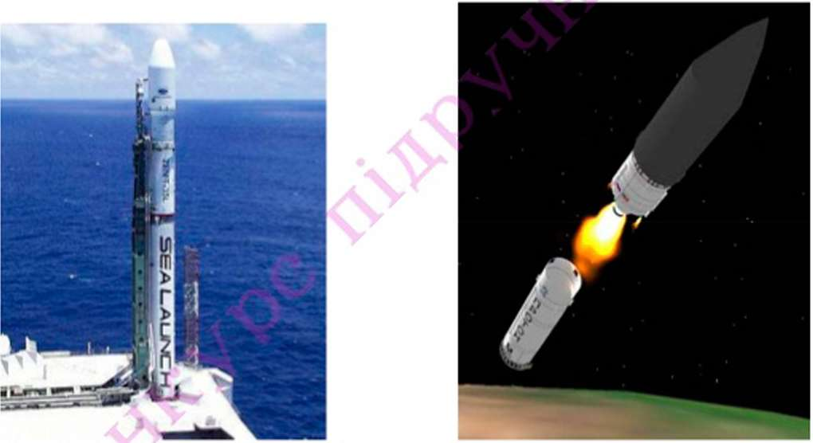
Мал. 5. 46. Ракета-носій "Зеннт-ЗЯЬ" Мал. 5.47.

Ми розглянули будову та принцип дії одноступінчастої ракети. Ступінь ракети це та її частина, яка містить двигун та баки з пальним і окислювачем. Для космічних польотів як правило використовують багатоступінчасті ракети. Такі ракети можуть розвинути значно більшу швидкість. Вони призначені для більш дальніх польотів, ніж одноступінчасті.
Вже згадана нами ракета "Зенит-35Ь" є триступінчастою. Після того як паливо і окислювач першої ступеня повністю витрачені, ця ступінь автоматично відкидається і починає працювати двигун другої ступені (мал. 5.47). Оскіль
ки загальна маса ракети унаслідок відкидання вже непотрібної ступені зменшується, це дає додатковий імпульс і збільшення швидкості руху ракети. Крим того суттєво економиться паливо і окислювач.
Потім так само відстрілюється друга ступінь. Третю ступінь використовують для продовження збільшення швидкості ракети, якщо повернення на Землю не планується. Якщо ж планується повернення, або інші дії, то двигун третьої ступені використовують для гальму вання космічного корабля або виконання інших маневрів.
У авіації використовують здебільшого турбореактивні двигуни. Оскільки літаки літають у атмосфері Землі, то в якості окислювача можуть використовувати атмосферне повітря. З будовою газової турбіни, як одного з видів теплових двигунів, ви познайомилися у 8 класі.
г /Одним з найдавніших реактивних двигунів можна вважати вогняну кулю античного математика і винахідника Герона Александрійського (бл. 1 ст н. е.). Еолипіл (у перекладі з грецької мови "куля бога вітрів Еола") являв собою наглухо запаяний казан із двома трубками на кришці. На трубки встановлювалася обертова порожня куля з двома Г-подібними патрубками-соплами. У казан заливали воду і казан установлювали над вогнем. Вода закипала, утворювалася пара, що по трубках надходив у кулю. Вириваючись з великою швидкістю із сопел (Г-подібних патрубків), струмені пари обертали кулю (мал. 5.48). Побудований сучасними вченими за кресленнями Герона еолипіл розвивав швидкість до 3500 оборотів за хвилину!
Мал. 5.50
Ісак Ньютон є автором проекту першого автомобіля, в якості двигуна якого він пропонував використати паровий реактивний двигун. Проект Ньютона показаний на мал.
5.49)
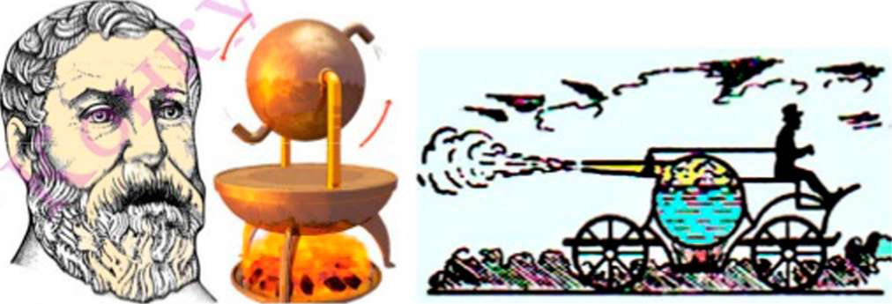

Мал. 5.49

*** Запитання та завдання
- На основі закону збереження імпульсу, поясніть, чому повітряна кулька рухається у напрямі протилежному струменю повітря, що виходить з неї.
- Наведіть приклади реактивного руху різних тіл.
- Поясніть будову і принцип дії ракети.
- Від яких величин залежить швидкість ракети?
- У чому полягає перевага багатоступінчастих ракет перед одноступінчастими?
- На деяких суднах для поліпшення маневрування встановлюють спеціальні пристрої: біля носової частини корпусу судна перпендикулярно його борту з судна починає бити струмінь води, яка засмоктується через отвір у протилежному борті. У якому напрямі повертатиме судно, якщо струмінь б'є з лівого борту? На якому принципі працюють такі пристрої?

  - У реактивному двигуні літака швидкість газів на вході становить 200 м/с, а швидкість газів на виході із сопла -400 м/с. Визначити реактивну силу тяги двигуна, якщо щосекунди крізь двигун проходить 20 кг газів.
  - Від двоступінчастої ракети загальною масою 1 000 кг у момент досягнення швидкості 171 міс відділилася її друга ступінь масою 400 кг. При цьому швидкість другої ступіні зросла до 185 м/с. Знайти з якою швидкістю стала рухатися перша ступінь ракети. Швидкості вказано відносно спостерігача, який знаходився на землі.
  - Катер з водометним рушієм щосекунди всмоктує і викидає 0,5 м³ забортної води. Швидкість викидання води з водомету 25 м/с. Яку швидкість може розвинути катер, якщо його водотоннажність 2,5 т? Опором води й повітря знехтувати.
  - 'Ракета масою 250 г містить 350 г твердого ракетного палива. На яку висоту може піднятися ракета, якщо вважати, що згорання палива і викидання газів зі швидкістю 0,3 км/с відбувається миттєво, а опір повітря зменшує висоту підняття у 6 разів?
§ 54. Досягнення космонавтики
Протягом багатьох століть людина мріяла полетіти на Місяць, інші планети. Розвиток реактивної техніки у XX столітті дозволив людині подолати земне тяжіння й заглянути в глибини космосу.
Перший у світі проект реактивного літального апарата для польоту людини в космос запропонував революціонер-народоволець, уродженець міста Коропа в Чернігівській області Микола Іванович Кибальчич (1853-1881). Проект він розробив у тюрмі, будучи засудженим до страти за участь у замаху на імператора Олександра II.
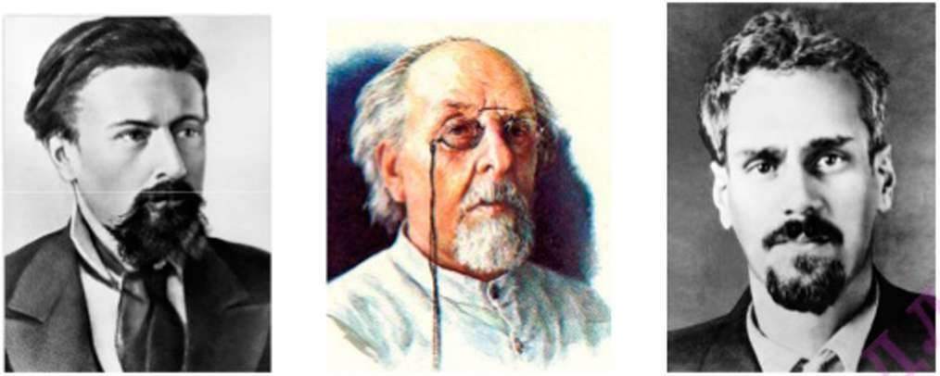

Микола Кибальчич Костянтин Ціолковський Юрій Кондратюк
Ідею використати для польотів у космос ракети запропонував Костянтин Едуардович Ціолковський (1857-1935). У 1903 році він опублікував статтю «Дослідження світових просторів реактивними приладами», де вперше довів, що єдиним апаратом, здатним здійснити космічний політ, може бути лише ракета. У цій статті і в подальших роботах він виклав основи теорії ракети і рідинного ракетного двигуна.
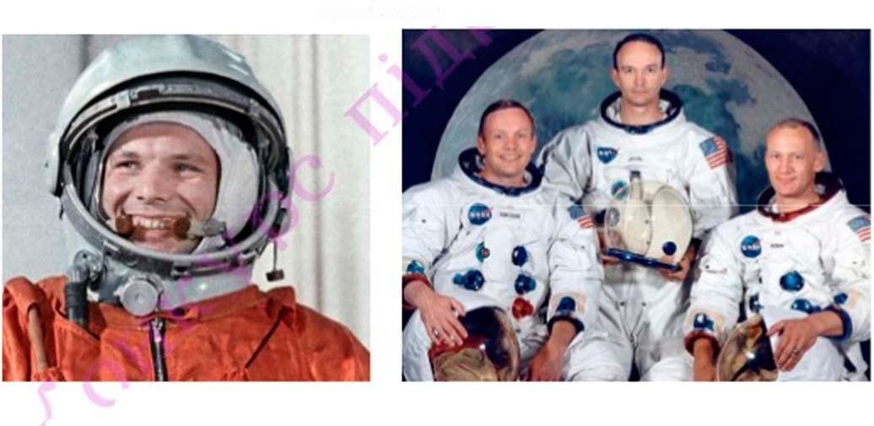
4 жовтня 1957 року був запущений перший штучний супутник Землі. 12 квітня 1961 року Юрій Олексійович Гагарін (1934 —1968) здійснив перший пілотований політ у космос на космічному кораблі «Восток».
Юрій Гагарін Нейл Армстронг, Майкл Коллінз, Базз Олдрін
З того часу у навколоземному просторі побували вже тисячі космічних апаратів. Створені руками людини космічні станції досяглії поверхонь Місяця, Венерн, Марса, та інших планет Сонячної системи. 20 липня 1969 американські астронавти Нейл Армстронг і Базз Олдрін першими ступили на поверхню Місяця, а Май к л Коллінз залишався в космічному кораблі Аполлон 11 на орбіті навколо Місяця.
Па навколоземній орбіті вже протягом багатьох років працює міжнародна космічна станція (МКС). Проводяться різноманітні дослідження космічного
простору і самої Землі. Поверхню Марса досліджує марсохід. Плануються нові дослідження міжпланетного середовища.
Значний вклад в освоєння космосу внесли українські вчені. Ми вже згадували про М. Кібальчича, який вперше запропонував використати реактивний рух. У 1929 році вийшла книжка уродженця м. Полтави Юрія Васильовича Кондратюка (1897-1943) «Завоювання міжпланетних просторів», яка на той час вважалася найповнішим дослідженням з проблеми пілотованих космічних польотів із усіх, що були відомі в світовій літературі. У своїй книзі він розглядав теоретичні питання космічних польотів, вказував на практичне значення для людства освоєння космосу. Ю.В. Кондратюк розрахував найкращу траєкторію польоту на Місяць. Цією траєкторією, яку називають «траса Кондратюка» подорожували всі космічні апарати, які летіли до Місяця, у тому числі й космічний корабель Аполлон-11 з американськими астронавтами..
Багато досягнень у галузі космонавтики пов'язано з іменем генерального конструктора академіка Сергія Павловича Корольова (1906-1966), який народився, виріс і починав свій шлях у авіацію й космонавтику' в Україні. Це й перший супутник Землі, і перший пілотований політ у космос, і дослідження Місяця та Венерн, створення першої космічної станції на орбіті Землі й інше.
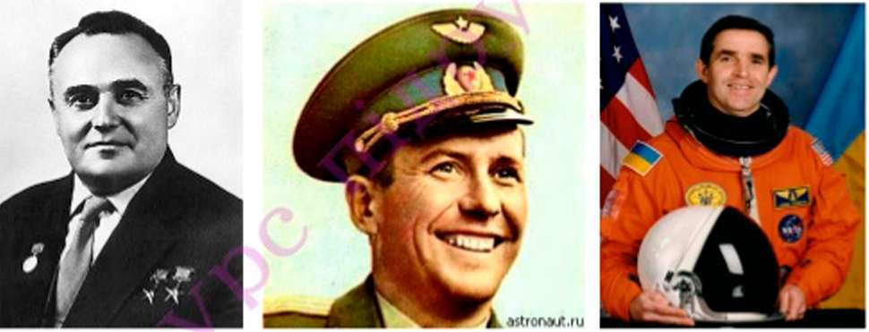

С. П. Корольов Павло Попович Леонід Каденюк
У 1962 році наш співвітчизник Павло Попович, був учасником першого групового космічного польоту. У 1997 Леонід Каденюк здійснив політ на борту американського космічного корабля і став першим космонавтом незалежної України. Зусиллями українських учених і конструкторів на Південному машинобудівному заводі у м. Дніпропетровську створено потужні ракетні комплекси «Зеніт», здатні виводити в космос штучні супутники Землі.

    - Назвіть імена вчених які внеспи свій вклад у справу освоєння космічного простору.
    - Назвіть перших космонавтів і астронавтів.
    - Який внесок українських вчених у освоєння космічного простору?
262
§ 55. Застосування законів збереження енергії і імпульсу в механічних явищах
Застосування закону збереження імпульсу. Внвчаючн механічні явища ми з'ясували, що є дві фізичні величини, які характеризують механічний стан тіла, або системи тіл: механічна енергія й механічний імпульс тіла.
Слід зазначити, що імпульс це не просто добуток маси тіла на його швидкість, а важлива характеристика механічного руху будь яких тіл, яка маг властивість зберігатися. Якщо систему тіл можна вважати замкнутою, то закон збереження імпульсу може застосовуватися до розв'язування задач на взаємодію незалежно від того, які сили в ній діють. Знання закону збереження імпульсу у багатьох випадках дозволяє виконувати розрахунки руху тіл навіть тоді, коли значення діючих сил невідомі.
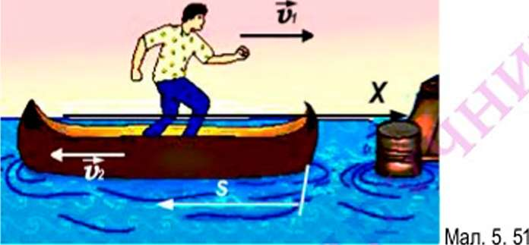

Задача 1. Рибалка в човні, що перебував у спокої відносно води, переходить з його корми на ніс (мал. 5.51). На яку відстань э зміститься човен довжиною / = 3 м, якщо маса людини ті = 60 кг, а маса човна л?2 = 120 кг? Опір води не враховувати.
Розв'язок. Систему тіл, що складається з людини і човна можна вважати замкнутою в горизонтальному напрямі. Згідно закону збереження імпульсу, як тільки людина почала рухатися, човен теж повинен набути швидкості у протилежному напрямі. Позначимо швидкість людини відносно човна иі, а швидкість човна відносно води Координатну вісь направимо за напрямком швидкості рибалки.
У системі відліку пов'язаній з водою швидкість людини відносно води буде рівною иі - У2 (напрямки швидкостей людини і човна протилежні). До початку руху човен і людина перебували в спокої і їхній загальний імпульс дорівнював нулю. Тому за законом збереження імпульсу
т,(і>, -и₂) - т₂и₂ = 0.
_{Л} . ілт.
Звідси, = —.
т, + т₂
Час Г протягом якого рибалка переміщувався у човні * = —. Протягом цього ж часу рухався й човен. Тому відстань з пройдена човном становитиме
о — і/ 21 — , о — — ілі .
т, + т₂ у, т, + т₂
Задача 2 На пліт масою М = 160 кг, який рухається за течією річки зі швидкістю иі - 1 м/с, з берега стрібає хлопчик, що біг перпендикулярно до напрямку течії зі швидкістю и₂- 4 м/с. З яксю швидкістю і в якому напрямку (під яким кутом о. до лінії берега) рухатиметься пліт після стрибка хлопчика ? Маса хлопчика т = 40 кг.
Усі задачі на застосування закону збереження імпульсу можуть розв'язуватися у такій послідовності.
      - Накреслити малюнок, на кому позначають вектори швидкостей до і після взаємодії.
      - Записати закон збереження імпульсу у векторній формі.
До того як хлопчик опинився на плоту імпульс плота становив МО_{у}, а імпульс хлопчика ти₂. Коли хлопчик опинився на плоту вони почали рухатися з однаковою швидкістю V, а їхній спільний імпульс став рівним (М + т)и. Запишемо закон збереження імпульсу для системи тіл хлопчик-пліт
Ми₁ + ти₂ = (М + т)и.
      - Зв'язати з системою тіл систему координат, спрямовуючи її осі так, щоб максимальна кількість проекцій швидкостей тіл (а отже, й імпульсів) дорівнювала нулю.
Оскільки швидкості, а отже й імпульси, хлопчика і плота до взаємодії були направлені під прямим кутом один до одного, то одну координатну вісь (ОХ) спрямуємо за напрямком швидкості плота, а іншу (0У)за напрямком швидкості хлопчика (мал. 5.52).
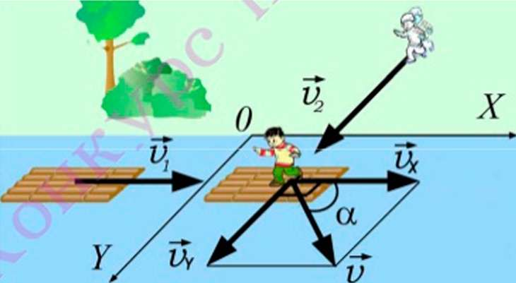

Мал. 5.52
4. Записати рівняння закону збереження в проекціях на осі координат.
У випадку нашої задачі рівняння закону збереження імпульсів для проекцій імпульсів на осі координат матимуть вигляд.
ОХ: Ми₁ = (М + т)и_{х} 0У\ ти₂ = (М + тр_{у},
де у_{х} і У у є проекціями спільної швидкості плота і хлопчика на відповідні осі координат.
5. Доповнити одержану систему рівнянь (або рівняння) додатковими рів- ностями, записаними на основі даних умови задачі.
Для кута на основі малюнку можна записати: ц>а = .
2 2 X + "У
Значення швидкості плота и, після того як на нього стрибнув хлопчик, можна визначити скориставшись теоремою Піфагора
V = yjv
б. З одержаних рівнянь визначити невідомі величини.
Mv_{x} тиз
Знаходимо вирази для v_{x} і v_{Y} : v_{x} = — - —, v_{Y} = — - — .
(M +m)
Знаходимо значення швидкості руху плота:
•² + m²vl
M + m ) [ M + m
с
, У ти. М + т ти, _{Л} .
Знаходимо : г^а =-*- = ——2 — = —2.. Звідси ^а = 1,
и_{х} М + т Ми{ Ми₁
Отже а = 45°.
Застосування закону збереження енергії. Енергія є одним з найважливіших понять механіки. Кожен механічний стан системи тіл можна характеризувати певним значенням механічної енергії яка складається з двох частин (видів): потенціальної IV_{П} і кінетичної IV_{к}енергії.
Кінетична енергія - енергія, якою володіє тіло унаслідок руху. Кінетична енергія, визначається масою і швидкістю тіла в певній системі відліку.
Потенціальна енергія визначається взаємним розміщенням і характером взаємодії між тілами системи (притягуються тіла чи відштовхуються, за яким законом взаємодіють).
Кінетична 1У_{К}, потенціальна IV_{п} і повна механічна енергія IV_{м} = ІУ_{К} + IV_{п} є характеристиками стану систем, до яких входить щонайменше два об'єкти (тіла, або частини одного й того ж тіла). Наприклад, яблуко, яке падає з дерева володіє кінетичною і потенціальною енергією які визначаються його швидкістю в системі «яблуко-Земля» і координатою (відносним положенням).
Користуючись співвідношеннями = і = гщНзавжди слід
пам'ятати відносно якого іншого тіла оцінюється стан, положення тіла, яке ми характеризуємо цими величинами.
Пригадайте, одним з найважливіших законів механіки г закон збереження і перетворення механічної енергії.
В усіх явищах природи механічна енергія взаємодіючих тії в замкнутій системі залишається незмінною, не виникає з нічого і не зникає а може лише перетворюватися з одного виду на інший (з кінетичної в потенціальну і навпаки), якщо в системі діють тільки сили тяжіння і сили пружності.
Зверніть увагу! Якщо в системі діють сили тертя, то /юбота цих сил повинна враховуватися як і /юбота сторонніх сил, незважаючи на те, що сипи тертя можуть бути внутрішніми і виникати під час взаємодії тіл самої замкнутої системи.
У багатьох випадках використання закону збереження і перетворення механічної енергії дозволяє спростити розв'язання задач.
Задача 3. З балкона, який знаходився на висоті /і -5м над землею вертикально вгору кинули м'яч зі швидкістю ц, = 6 м/с. Визначити найбільшу висоту підняття м'яча над землею Н та його швидкість и у момент падіння на землю. Опоро/,і повітря знехтувати.
У момент кидка м'яч відносно землі володів потенціальною енергією = пщії і
кінетичною енергією =—^.
У момент найвищого підняття м'яч володіє лише потенціальною енергією = пщН (у цей момент його швидкість дорівнює нулю), а в момент падіння на лише
... ти²
кінетичною енергією = ——. оскільки висота над землею рівна нулю.
Згідно закону збереження механічної енергії, його повна енергія відносно землі залишається незмінною упродовж усього часу падіння:
тиі .. ти'
W = \¥_{п} + \У_{Л}. = гг^И + —= гщН =
2 2
2
Тоді з рівності mgh + —- = гщН, одержимо Я = /г + -2-.
2 ^
36*
Тобто, найбільша висота м'яча над землею ^{И} = + —— ~ .
2-9,84 с
_{л} . . тиі ту-
3 рівності пщіг + = —— знайдеш швидкість м яча в момент падіння на
землю V = + . Швидкість м'яча у момент падіння
^ М² . , ^ ^{м} 5м + 36 —- » 11,6— с с
Цю задачу можна було б розв'язати так, як ми раніше розв'язували задачі на рух тіла під діпо сили тяжіння. Тут ви познайомилися з «енергетичним» підходом до розв'язування задач.
У ряді випадків, зокрема коли мова йде про зіткнення тіл, для розв'язування задач одночасно використовують закон збереження енергії і закон збереження імпульсу.
Задача 4. Свинцева куля масою ті = 500 г, яка рухалася зі швидкістю и= 10 м/с зіштовхується з нерухомою свинцевою кулею масою т₂ = 200 г. Після зіткнення обидві кулі рухаються разом. На скільки зммилася механічна енергія системи двох куль після зіткнення? На скільки градусів нагрілися ці кулі унаслідок зіткнення?
Застосувавши закон збереження імпульсу до системи цих двох куль маєш: т= (М + т)и (імпульс другої кулі до зіткнення дорівнював нулю).
Звідси швидкість куль після зіткнення У =
т_{г} + т₂
... _{ш} _ К + т₂ )и² _ т²и²
Кінетична енерпя куль після зіткнення г —
2 2(т, + т₂)
До зіткнення енергія системи куль дорівнювала кінетичній енергії першої кулі. Щоб знайти на скільки змінилася механічна енергія куль після зіткнення необхідно від значення механічної енергії куль до зіткнення відняти енергію куль після зіткнення.
АIV - ^ * ^{т}-? ^² -
2 2 2 2(т₁+т₂)'
2 2
0,5кг 100^- 0,25кг² ■ 100 ^у-
А\Л/ = = 8,3 Дж
2 2(0,5кг + 0,25кг)
Як бачимо, механічна енергія свинцевих куль зменшилася. Можна вважати що, під час їхнього зіткнення 8,3 Дж механічної енергії перетворилося на внутрішню енергію куль і унаслідок цього їхня температура зросла. Отже = = с(т, + т₂)Дґ.
АIV
Звідси = — г, де с - питома теплоємність свинцю, значення якої
с(т₁ ч- т₂) ⁴ '
Дж
можна знайти у таблиці питомих теплоємнотей. с = 140 ———.
*< = Л^
140—^———(0,5кг + 0,25кг) кг ■ С
Зіткнення тіл, після якого вони з'єднуються і продовжують рухатися як одне ціле у фізиці називають непружним ударом. Під час такої взаємодії частина механічної енергії тіл перетворюється на їхню внутрішню енергію і температура тіл підвищується.
Сили тертя діють у будь якій системі, яка складається з макроскопічних тіл. Тому в таких замкнутих механічних системах механічна енергія з часом зменшується, перетворюючись на внутрішню енергію взаємодіючих тіл. Саме тому з часом затухають коливання маятника, зупиняється автомобіль після вимкнення двигуна. Це одна з причин неможливості створення вічного двигуна.
Задача 4. Санки з хлопчикм. загальна маса яких становить т - 60 кг, з'їжджають з гори висотою h = 5 м і довжиною І = 50 м. Яка середня сила опору діс на санки, якщо біля підніжжя гори вени рухалися зі швидкістю и - 8 м/с? Початкову швидкість санок вважати рівною нулю.
Якби в системі Земля - санки не діяли сили опору, то згідно закону збереження і перетворення енергії, кінетична енергія санок біля підніжжя гори W_{K} дорівнювала б їхній потенціальній енергії Wn на вершині гори. Проте, в системі діють сили опору Fan, робота яких А* приводить до зменшення кінетичної енергії санок. Тому, з урахуванням роботи сил опору, можна записати рівність Wn = И/к + Асп, або
и ^{mir} д
^{m}z^{h} = — + Лж.
, _ ти² ,
Оскільки Д„ = F_{on}l, то ^{m}g^{n} - - ' r_{on}l і звідси
mgh
_{F =} ₂ _m(2gh-v")
І 21
60кг{2 • 10~ • 5м - 64
F_{T1} = «20 Н
ш
2 ■ 50м

Запитання та завдання
- Як формулюється закон збереження імпульсу?
- Сформулюйте закон збереження енергії в механіці.
- За яких умов виконується закон збереження імпульсу?
- За яких умов виконується закон збереження енергії в механіці?
- У космічному просторі далеко від зірок знаходиться ракета. А) Чи виконується механі
чна робота, якщо двигун ракети працює а тертя відсутнє? Б) У які види енергії перетворюється енергія палива що згорає в двигуні ракети?
- Під час руху тіла масою 2 кг, кинутого з деякої висоти, його швидкість збільшилася від 2 до 8 м/с. Яка робота була виконана силою тяжіння?
- Пружина іграшкового пістолета стискається на 5 см. Її жорсткість 800 Н/м. Яка макси-
ти²
26Х
мально можлива швидкість кулі такого пістолета, випущеної в горизонтальному напрямі?
- З якою початковою швидкістю потрібно кинути м'яч униз з висоти 1,5 м, щоб він підскочив на вдвічі біпьшу висоту? Удар м'яча об земпю вважати абсопютно пружним.
- Хлопчик масою 50 кг, що стоїть на ковзанах, кидає в горизонтальному напрямі предмет масою 1 кг зі швидкістю 6 м/с. На яку відстань відкотиться хлопчик, якщо коефіцієнт тертя ковзанів по льоду дорівнює 0,02?
1У_{П} _ггщ1г_ 2%Н творюється на її кінетичну енергію. Тобто IV,. = IV_{к} , або ^ ~ _{ти}2 ~
- З гірки висотою 10 м зісковзнули санки масою 10 кг. І зупинилися на горизонтальній ділянці на деякій відстані від підніжжя гірки. Яку роботу повинен виконати хлопчик, щоб повернути їх на гірку по тому ж шляху?
Ш.
ібораторна робота№ 6. Вивчення закону збереження механічної енергії.
Завдання. Перевірити виконання закону збереження механічної енергії Обладнання: жолоб сталева кулька, лінійка, секундомір (можна використати секундомір мобільного телефону), дерев'яний брусочок, штатив, або підставка для жолоба. Теоретичні відомості
Пригадайте закон збереження і перетворення енергії. Тіло підняте на деяку висоту над землею має потенціальну енергією. Відносно поверхні стола потенціальна енергія кульки, покладеної на похилий жолоб визначається її масою, висотою над поверхнею стола і прискоренням вільного падіння №_{п} = . Скотившись по жолобу на поверхню стола кулька втрачає свою потенціальну енергію, але набуває кінетичної енергії
и/ ^{ту2}
~ ——. За умов експерименту робота сил опору порівняно незначна і потенціальна енергія кульки, яка скочується з висоти Л по похилому жолобу майже повністю пере-
= 1
2
Рух кульки по рівній горизонтальній поверхні стола можна вважати рівномірним. Тому швидкість кульки у нижній точці жолоба можна визначити за швидкістю руху кульки по поверхні стола. Ця швидкість можна дорівнюватиме шляху з пройденому кулькою від
основи жолоба по поверхні стола за деякий час Г ^{и=}~■
Отже одержане в результаті експерименту співвідношення ^{2&}и} = і, дозволяє
підтвердити виконання закону збереження механічної енергії у випадку скочування кульки по похилому жолобу.
Підготовка до проведення експерименту
  - Встановіть похилий жолоб під деяким кутом до поверхні стола.
  - Розташуйте на поверхні стола на відстані 30-40 см навпроти нижнього краю жолоба брусочок, так щоб кулька, скотившись по жолобу наштовхувалася на нього.
  - Підготуйте таблицю для занесення результатів вимірювань.
№ |  | Т | Б
1
2

Проведення експерименту
    - Виміряйте висоту Л верхнього краю жолоба над поверхнею стола або висоту місця на жолобі, з якого скочуватиметься кулька.
    - Виміряйте відстань 5 від нижньої точки жолоба до бруска.
    - Кілька разів відпустивши кульку з певної висоти визначте середній час її руху по горизонтальній ділянці до удару об брусок. Брусочок щоразу розташовуйте на тій самій відстані від жолоба.
    - Повторіть досліди, відпускаючи кульку на іншій висоті
    - Перевірте співвідношення Ь-і зробіть висновок щодо виконання закону збереження енергії.
§ 56. Фундаментальні взаємодії в природі
Ви мабуть помітили, що вивчаючи властивості матеріального світу, у фізиці особливу увагу приділяють руху і взаємодіям. Па перший погляд кількість взаємодій у природі нескінченно велика. У механіці взаємодія тіл характеризувалася силами пружності, тертя, тяжіння, вагою тіл, силами, які діють на тіла занурені в рідини і гази. Рух і взаємодія атомів і молекул визначають особливості перебіг>' теплових явищ. Електричні й магнітні явища проявлялися через взаємодію нерухомих і рухомих електричних зарядів, дію магнітного поля на струми й магнетики. Проте, виявляється, що усю різноманітність взаємодій можна знести до невеликого числа фундаментальних взаємодій.
Рухи і взаємодії в матеріальному світі нерозривно зв'язані. Будь які форми руху матерії є проявами фундаментальних взаємодій. Поки що виділено чотири фундаментальні взаємодії: електромагнітна, гравітаційна, сильна. слабка.
Гравітаційна взаємодія була першою з відомих тепер взаємодій. Вона проявляється у взаємному притяганні тіл, що мають масу і має універсальний характер: діє як на близьких, так і далеких відстанях. її описує закон всесвітнього тяжіння встановлений І.Ньютоном. У повсякденному житті ми помічаємо
гравітаційну взаємодію через притягання тіл до Землі, спостерігаючи падіння тіл, піднімаючи вантажі. Гравітаційна взаємодія визначає рух планет й інших космічних об'єктів.
Гравітація - найслабша з усіх інших відомих взаємодій. Електрична сила відштовхування двох електронів у 1040 разів більше сили їх гравітаційного притягання. Гравітаційна взаємодія не знає меж і перешкод, проявляється на малих і нескінченно далеких відстанях.
Сучасній науці природа гравітації до кінця не зрозуміла. Па сьогодні прийнято теорію гравітаційної взаємодії, запропоновану Альбертом Ейнштейном (1879-1955). Ведуться пошуки гравітонів - частинок, які є носіями гравітаційної взаємодії.
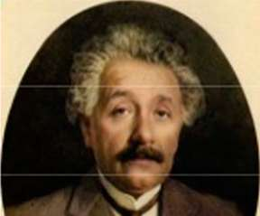

^^^^ Альберт
Електромагнітна взаємодія проявляється у мікро- і макросвіті як відштовхування між зарядами одного знака і притягання між зарядами протилежних знаків, а також як взаємодія рухомих зарядів. Завдяки електромагнітній взаємодії виникають атоми, молекули і макроскопічні тіла. Вона визначає хімічні властивості речовини. Як і гравітаційна, електромагнітна взаємодія має нескінченно великий радіус дії. Сфера дії електромагнітної взаємодії дуже широка. Електромагнітна взаємодія породжує сили тертя і сили пружності, пояснює тиск світла.
Електричні заряди і струми створюють магнітне поле. Магнітне поле діє на рухомі електричні заряди й, відповідно, на електричні струми. Взаємопов'язані електричні і магнітні поля, породжуючи одне-одне, можуть поширюватися в просторі у вигляді електромагнітних хвиль, одним з видів яких є видиме світло.
Сильна взаємодія проявляється в ядрах атомів. Вона забезпечує зв'язок протонів і нейтронів у ядрах атомів, кварків у нуклонах і визначає ядерні сили. Сильна взаємодія перевершує електромагнітну приблизно в 100 разів, проте радіус її дії дуже малий, близько І О"¹⁵ м.
Слабка взаємодія проявляється під час розпаду нейтронів та в інших процесах у світі елементарних частинок. Слабка взаємодія діє тільки в мікро
світі і теж короткодіюча. Ця взаємодія проявляється на відстанях менших за атомні, вона слабкіша за електромагнітну взаємодію, але набагато сильніша гравітаційної.
Характеристики фундаментальних взаємодій представлені в таблиці 5.1.
Таблиця 5.1
Тип взаємодії | Джерело | У порівнянні із сильною взаємодією. | Радіус дії
Гравітаційна | Тіла і частинки, які володіють масою | 1(Н³ | ОО
Електромагнітна | Частинки, які володіють електркнним зарядом | 10-2 | ОО
Сильна | Нуклони (протони й нейтрони) | 1 | 10-15 М
Слабка | Елементарні частинки | і 0-14 | ю-¹⁹ м

      - Назвіть фундаментальні взаємодії в природі, які відомі в наш час.
      - Охарактеризуйте кожен вид фундаментальних взаємодій.
§ 57. Межі застосування фізичних законів і теорій
Фізичні закони. Будь-яке явище, як правило, можна охарактеризувати кількома фізичними величинами, між якими існує взаємозв'язок. Наприклад, взаємодію тіл можна характеризувати силами, які діють на тіла й імпульсами, яких набувають тіла під час взаємодії, електричний струму у провіднику характеризують такі величини як сила струму в провідник)', напруга на його кінцях та електричний опір. Якщо співвідношення між величинами, які характеризують тіла або явища, носять стійкий характер і їх можна виявити в багатьох спостереженнях і дослідах, то їх називають фізичними законами.
Закони можуть стосуватися певних видів явищ і носити загальний характер. Так, закон Гука описує силу, яка виникає в пружно деформованому тілі, закон Архімеда визначає силу, яка діє на тіла, в рідинах і газах, закон Ома встановлює, як залежить сила постійного струм)' на ділянці кола від її опору і прикладеної напруги.
Ви вже знаєте, що фізичні закони можуть застосовуватися не за всіх умов, тобто мають певні межі застосування. Пригадайте, закон Гука, може застосовуватися лише поки пружні деформацій пропорційні прикладеній силі.. Закони Ньютона виконуються в інерціальних системах відліку, закон Ома застосовується для ділянок кіл з постійним струмом при сталому перерізі провідників і
272
незмінних зовнішніх умовах.
Є закони, які проявляються в усіх явищах і взаємодіях: у механіці і атомній фізиці, теплових явищах і електричних. Ці закони називають фундаментальними законами. Такими законами є закон збереження і перетворення енергії, закон збереження імпульсу, закон збереження електричного заряду.
Усі фізичні закони і теорії є наближенням до дійсності, оскільки при їхній побудові використовують певну, модель явищ і процесів. Механіка, в основі якої лежать три закони Ньютона і закон всесвітнього тяжіння, як виявилося згодом, справедлива лише для макроскопічних тіл, які рухаються зі швидкостями набагато меншими за швидкість світла. Якщо ж швидкості тіл (наприклад, електронів протонів у прискорювачах) стають близькими до швидкості світла, використовують спеціальну теорію відносності створену А.Ейнштейном на початку' 20 століття.
Класична механіка Ньютона не може пояснити будову атомів і процеси, які в них відбуваються. Виявилося, що явища, які відбуваються на дуже малими частинками і в дуже короткі проміжки часу, знаходяться поза межами її застосовності. На початку 20-го століття для пояснення атомних явищ працями цілого ряду вчених була створена квантова механіка.
Розглядаючи світлові явища ми спиралися на властивість світла в однорідному середовищі поширюватися прямолінійно. Усі проведені нами досліди підтверджували правильність законів геометричної оптики, в основі якої лежить поняття світлового променя. Проте, геометрична оптики не може пояснити переливи фарб, що спостерігаються при відбиванні світла від поверхні ком- пакт-дисків, крилець метеликів, деяких птахів. Виявляється, що світло може огинати перешкоди. Па великій відстані у центрі тіні від тарілки, освітленої потужним прожектором, з'являється світла пляма. Подивіться на яскраву лампу ліхтаря, що знаходиться від вас на відстані 20-30 м, крізь дуже вузьку щілину між двома пальцями притиснутими один до одного або крізь вії примружених очей. Через таку щілину ви побачите перпендикулярну щілині світну смугу, яка складається з яскравої точки посередині і темних та райдужних смуг - спектрів. Якщо розміри перешкоди або щілини дуже малі починають проявлятися хвильові властивості світла і тоді в діє хвильова теорія світла, яка пояснює ці явища.
Нові фізичні теорії не скасовують попередні, більш спрощені теорії. Однією з найважливіших вимог до нових фізичних теорій є принцип відповідності, який сформулював один з творців квантової механіки 11.Бор. За цим принципом нова теорія, якщо вона правильна, повинна включати стару теорію як окремий, граничний випадок у межах її застосовності.
Усі наведені вище приклади фізичних теорій задовольняють принцип відповідності. ІІаприклад,внсновкн і передбачення специальної теорії відносно
сті співпадають розрахунками класичної механіки, якщо швидкості руху тіл набагато менші за швидкість світла. Квантова механіка "перетворюється" у класичну, якщо розміри тіл досить великі, а закони хвильової оптики відповідають законам геометричної оптики, якщо довжини світлових хвиль набагато менші за розміри перешкод на їхньому шляху.

Запитання та завдання
        - Що називають фізичним законом?
        - Які закони називають фундаментальними?
        - Чому закони і теорії з певним наближенням описують процеси і явища?
        - У чому полягає «принцип відповідності»?
§ 58. Фундаментальний характер законів збереження в природі. Прояви законів збереження в теплових, електромагнітних, ядерних явищах
У попередньому параграфі ми вже зазначали, що г закони, які носять фундаментальний характер, тобто такі, н основі яких базуються фізичні теорії. Такими законами є, зокрема, закони збереження енергії, імпульсу, електричного заряду.
Особливе значення для фізики і всього природознавства мало відкриття закону збереження енергії. Закон збереження енергії це закон, який керує усіма явищами природи. Закон збереження стверджує, що є певна величина, яка характеризує стан системи тіл і називається енергією. Особливістю цієї величини є те, що щоб не відбувалося і яких би змін і перетворень не зазнавала замкнута система вона не змінюється.
Пригадайте, у XIX столітті експериментально було доведено, що теплота являє собою не якусь гіпотетичну невагому субстанцію - теплець, а особливу форму енергії. ІО. Р. Манер, Дж. Джоуль і Г. Гельмгольц відкрили закон збереження і перетворення енергії. Виявилося, що встановлений спочатку для механічних і теплових явищ, закон збереження і перетворення енергії має універсальний характер. Його з однаковим успіхом можна застосовувати для розрахунків перетворення енергії електричного струму у теплову й механічну енергію, енергію магнітного поля й навпаки. Енергія як загальна характеристика рухів і взаємодій може маги багато різних форм, для кожної з яких є певна формула її визначення, з частиною яких ви знайомі: Е_{п} = гтщН -потенціальна енергія тіла у полі тяжіння Землі;
ти'
- кінетична енергія тіла;
ф = дт - енергія (кількість теплоти), яка виділяється під час спалювання па-
лива;
(2 = ст(Ь₂ - £ ) - енергія (кількість теплоти), яку поглинає тіло під час нагрівання.
= /""7?£ - енергія, яка виділяється у провідник)' зі струмом у вигляді теплоти.
Це далеко не усі види енергії, які виділяють у природі. Є хімічна енергія, електрична енергія, енергія випромінювання, атомна енергія, енергія пружної деформації, термоядерна енергія й інші види.
Па атомній електростанції енергія, яка виділяється під час ланцюгової реакції в атомному реакторі перетворюється на теплову енергію - внутрішню енергію нагрітої пари. Коли пара з великою швидкістю виривається з сопла турбіни її внутрішня (теплова) енергія перетворюється на механічну енергію ротора турбіни. Турбіна обертає електрогенератор унаслідок чого механічна енергія перетворюється в енергію електричного поля і енергію струм)' в лініях електропередач.
Закон збереження енергії свідчить про незнищуваність руху і матерії, перст ворюваність одних видів енергії руху в інші, неможливості створення чого- небудь з нічого.

Запитання та завдання
          - Назвіть закони збереження які ви знаєте.
          - Наведіть приклади перетворення різних видів енергії.
          - Чому закон збереження і перетворення енергії вважається найважливішим законом природи?
§ 59. Еволюція фізичної картини світу. Розвиток уявлень про природу світла
Під поняттям "картина світу" розуміють єдину систем)' знань про існуючий світ. Першою фізичною картиною світу, яка до нашого часу цілісно описує процеси, що відбуваються в макросвіті, є механічна картина світ)' створена на основі праць І.Ньютона. Головним у цій картині світу є рух і взаємодія. Внутрішня природа тіл залишається на другому плані. В основі такої картини світ)' лежить всезагальний характер законів механіки, відкритих Ньютоном й іншими вченими. Багато поколінь науковців, вражало і вражає те, що записані в строгій математичній формі закони, дозволяють пояснити і рух величезних небесних тіл і тиск у газах обумовлений ударами молекул об стінки посудини. Природа сил у механіці не береться до уваги. Саме завдяки цьому вона може описувати і рух молекул у газі і рух планет у сонячній системі.
У 19 столітті були зроблені нові визначні відкриття в світі електричних і магнітних явищ. Досліди Г. Ерстеда, А. Ампера, М. Фарадея довели тісний взаємозв'язок між електричними і магнітними явищами. Виявилося, що матерія
275
може бути не лише у вигляді речовини, а й у вигляді електромагнітного поля. Закони механіки вже не могли бути використані для пояснення процесів пов'язаних з рухом і взаємодією електричних зарядів та електромагнітних полів, які породжу валися ними. Дж. Максвелом була створена електромагнітна теорія.
Па основі теорії Максвела на початку XX століття остаточно склалася електромагнітна картина світу. За цією картиною матерія вже представлялася у вигляді речовини і поля. Простір і час виявилися відносними і пов'язаними між собою. Рух постав не лише як переміщення тіл, а й як поширення електромагнітного поля. Було встановлено існування двох видів полів - гравітаційного і електромагнітного, яким відповідали два види взаємодії - гравітаційна і електромагнітна.
Па рубежі XIX та XX століть, були відкриті явища, які не знаходили пояснення в електромагнітній теорії. Не підкорялося законам електромагнітної теорії теплове випромінювання, хвильова електромагнітна теорія не пояснювала, чому під дією світла з одних металів вириваються електрони, а з інших - ні (явище фотоефекту), не піддавалися поясненню лінійчаті спектри. Ці та інші факти отримали своє пояснення в квантово-польовій картині світу, побудова якої розпочалася на початку XX століття і продовжується у наш час.
Згідно квантово-польової картини світу матерія може існувати у вигляд речовини і поля, які пов'язані між собою і можуть взаємоперетворюватися. Так, під час зіткнення електрона і його антипода - позитронаЗ утворюються два фотони, тобто електромагнітне поле. Навпаки, при гальмуванні гамма-кванта виникають електрон і антиелектрон - позитрон. Крім двох відомих на кінець XIX століття взаємодій були відкриті ще два види: сильна (ядерна) і слабка, які відповідають за перебіг ядерних реакцій. Виявилося, що простір, час і матерія взаємопов'язані. Протягом XX століття розроблені такі фундаментальні теорії як квантова механіка, квантова електродинаміка і квантова теорія поля.
У результаті багатовікових досліджень макроскопічних тіл на Землі, тіл, що складають мегасвіт Всесвіту і дослідження мікроскопічних частинок, які утворюють ці макротіла, сформувалася єдина картина будови світу природи. Матеріальний світ побудований із взаємодіючих елементарних часток. Взаємодія частинок здійснюються за допомогою фізичних полів, що поширюються з кінцевою швидкістю. Для опису взаємодії частинок як правило використовується енергетичний підхід. Це пов'язано з тим, що у замкнутій системи, усередині якої можуть здійснюватися переходи одного виду енергії в іншій і взаємоперетворення однієї форми матерії в іншу, енергія зберігається.
Одні й ті ж об'єкти матеріального світу в одних експериментах виявляють
' Внявп;юся. ию поряд з частиками існують частики «двійники», які мають такі ж значення мас і'і інших характерне пік. аііе відрі зняються знаком взаємодії. Так у електрона існус двійник ані исіекірон. який називають позитроном. Він володіг позитивним зарядом і деякими іншими протилежними властивостями. Є час пінки антипротони й антинейтрони.
властивості частинок, а в інші - властивості хвиль. Цю особливість поведінки хвиль і частинок називають корпускулярно-хвильовим дуалізмом.
Розвиток уявлень про природу світла. Знайомлячись із світловими явищами ми вже згадували, що світло теж може проявляти і хвильові і корпускулярні властивості. Поширюючись у просторі, світло поводить себе як електромагнітна хвиля. Пучки світла від двох прожекторів, перетинаючись, не впливають один на інший і поширюються далі без змін. Так само проходять одна крізь одну і хвилі на воді збуджені, наприклад падінням двох камінців. Існують й інші докази того що світло є хвилею. Разом із тим, процес поширення світла, а особливо його взаємодію з поверхнями тіл, можна розглядати і як потік світлових частинок.
Наприкінці XVII століття сформувалися дві теорії світла: корпускулярна, прихильником якої був і. Ньютон, і хвильова, яку розвивали Р. Гук і X. Гюйгенс.
За корпускулярною теорією, світло являє собою потік світлових частинок (корпускул), що випромінюються джерелами світла і рух яких, як вважав І. Ньютон відбувається за законами механіки. Відбивання світла пояснювалося як відбивання пружної кульки від площини. Заломлення світла, згідно корпускулярної теорії, відбувається завдяки зміні швидкості корпускул при переході з одного середовища в інше.
Згідно хвильової теорії, світло являло собою хвильовий процес подібний до механічних хвиль. В основу хвильової теорії був покладений принцип Гюйгенса, відповідно до якого кожна точка, до якої доходить хвиля, стає центром вторинних хвиль, а їхня огинаюча визначає положення хвильового фронту у кожний наступний момент часу. За допомогою принципу Гюйгенса були не пояснені закони відбивання й заломлення, особливості огинання світлом перешкод та явища, які виникали під час накладання хвиль - дифракція й інтерференція світла.
Оскільки кожна з цих теорій окремо не могла цілком пояснити всі оптичні явища, питання про істину природу світлового випромінювання залишалося невирішеним.
У кінці XIX на початку XX століть було остаточно встановлено, що світло є електромагнітною хвилею. Разом із тим аналіз показав, що явища пов'язані з поширенням світла можна пояснити лише на основі хвильової теорії, а явища, які спостерігаються під час випромінювання і поглинання світла, можуть бути пояснені тільки, якщо світло розглядати як потік частинок - квантів. Це означало, що для пояснення оптичних явищ необхідна була нова теорія, яка поєднує хвильові і корпускулярні властивості світла. Ця нова теорія одержала назву квантової теорії світла. Основи цієї теорії на початку XX століття були закладені працями Макса Планка (1858-1947), Альберта Ейнштейна (1879-1955), ІІіль- са Бора (1885-1962) й інших учених. У наш час квантова теорія пояснює не тільки оптичні явища, але і безліч інших явиш із усіх розділів фізики. Ця теорія розкрила нові властивості речовини і поля, передбачила ряд нових явиш, які згодом були відкриті в дослідах. В основі теорії лежить формула Планка, яка встановлює зв'язок між хвильовими і корпускулярними властивостями світла Е = Ну де Е - енергія кванта, V - частота коливань електромагнітного випромінювання і А - постійний коефіцієнт, який називають сталою Планка. У СИ
3-І
Л=6,62 10 Джс.
Відповідно до квантової теорії світлове випромінювання певної частоти складається з фотон ів(так називають кванти світла), які мають цілком певну енергію, яка визначається формулою Планка. Енергія кванта прямо пропорцій-
на частоті коливань електромагнітного випромінювання. Оскільки Л=—, то
Лс
£ = —. Тобто, енергія кванта обернено пропорційна довжині хвилі внпроміню-
Л
вання у вакуумі.
Досліди показують, що, поки фотон існує, він рухається зі швидкістю с (у вакуумі) і не може сповільнити свій рух чи зупинитися. При зустрічі з речовиною він може бути поглинений частинкою речовини. Тоді сам фотон зникає, а його енергія цілком переходить до його частки, що його поглинула. Фотон не має маси спокою. Ця чудова особливість фотонів відрізняє їх від частинок речовини, якими є, наприклад, протони й електрони.
За квантовою теорією поєднання корпускулярних і хвильових властивостей є природною властивістю всієї матерії взагалі. Кожна частка речовини має хвильові властивості і кожна хвиля володіє корпускулярними властивостями. Одні й ті ж об'єкти материального світу в одних экспериментах проявляють властивості частинок, а в інших - властивості хвиль. Це називають корпускуля- рно-хвильовим дуолі імам.

- Що розуміють під фізичною картиною світу?
- Чому з розвитком науки фізична картина світу змінювалася?
- Як розвивалися погляди на природу світла?
- У чому полягає корпускулярно-хвильовий дуалізм світла?
§ 60. Вплив фізики на суспільний розвиток та науково-технічний прогрес
Прогрес у вивченні природи, відкриття нових явищ і законів фізики сприяли розвитку продуктивних сил суспільства. Починаючи з кінця XVIII в. розвиток фізики супроводжуються бурхливим прогресом техніки. Цей взаємозв'язок між розвитком фізики і техніки можна простежити на протязі всієї історії розвитку суспільства.
У другій половині XVIII і першій половині XIX століть, з'являються і вдосконалюються парові машини. Одночасно відбувається поглиблене вивчання теплових процесів і у фізиці виділяється нова галузь - термодинаміка. Широке використання парових машин на виробництві й транспорті дало можливість створення промисловості і масового виробництва товарів. Цей період часто називають "віком пари".
Відкриття в галузі електрики і магнетизму у XIX столітті дали можливість людству одержувати й широко використовувати електричну енергію. Па початку XX століття з'являються й удосконаляться електричні машини. Відбуваються нові відкриття в галузі електричних і магнітних явищ. У фізиці виділяються електротехніка, радіотехніка радіоелектроніка й інші науки. Двадцяте століття по праву часто називають "віком електрики".
Відкриття в галузі атомної і ядерної фізики привели до того, що починаючи з другої половини XX століття починає все ширше використовуватися атомна енергія. У 1954 р. була побудована перша атомна електростанція. Простори морів і океанів борознять підвідні човни і кораблі, які використовують ядерну енергію. Атомні електростанції виробляють біля 12% електроенергії в світі. У деяких країнах три чверті електроенергії одержують на атомних електростанціях. Паш час можна по праву вважати «атомним віком»
Починаючи з середини XX століття людство вступило в еру освоєння космічного простору. У наш час відбувається швидке освоєння космосу людиною. Космонавти вже побували на Місяці, міжпланетні станції досліджують найвід- даленіші планети.
Історія розвитку наук про природу показує, що саме фізика найбільше сприяє розвитку техніки і появі її нових областей.
В останні роки важливі досягнення були отримані на стиках наук: у біофізиці, фізиці твердого тіла, астрофізиці й інших. Була розшифрована структура ДІІК, синтезовано складні протеїнові молекули, значний крок зроблено в галузі генної інженерії. Усе це стало можливим завдяки досягненням у спектроскопії, рентгенівській кристалографії та винайденню електронного мікроскопа.
У наукових дослідженнях і в різних галузях народного господарства все ширше використовуються ультразвукові установки. Ультразвукова локація допомагає військовим морякам виявляти підвідні човни, рибалкам шукати косяки риб. Ультразвук використовують в медицині для діагностики різних захворювань. У промисловості ультразвукові установки використовують для різання, свердління, з'єднання деталей, очищення і стерилізації продуктів.
Створення і розвиток сучасної обчислювальної техніки був би неможливий без винаходів і відкриттів зроблених у галузі фізики. Винахід транзистора, дослідження в галузі напівпровідників, дослідження рідких кристалів, привели до появи мікроелектроиікн і нових технологій обробки інформації. Це дало можливість широкого впровадження комп'ютерних технологій в різні галузі людської діяльності.
Відкриття нових фізичних законів і явищ приводить до розвитку інших наук і техніки, це у свою чергу приводить до нових відкриттів у фундаментальної фізики. Впливаючи на науково-технічний прогрес, розвиток фізики суттєво впливає на всі сторони життя суспільства, зокрема на розвиток людської культури.

Запитання та завдання
  - Як розвиток фізики впливає на науково-технічний прогрес людства?
  - Наведіть приклади використання наукових відкриттів для задоволення господарських, культурних, побутових потреб суспільства.
  - Які факти свідчать про прискорення науково-технічного прогресу?
  - Який зв'язок між розвитком фізики і техніки?
ФІЗИКА ТА ЕКОЛОГІЯ
Сучасна наукова картина світу, яка будується на основі фізичних законів природи, повинна відображати і враховувати наростаючі екологічні проблеми. Характерною особливістю сучасної епохи розвитку цивілізації, є взаємодія людини і природи. Завдяки прогресу науки, техніки, виробництва людство має великі можливості для впливу на природні процеси. Взаємодія людини з Природою, стає настільки тісною, що втручання в перебіг природних процесів і явищ не може бути хаотичним і безмежним. Все це повинно певним чином регулюватися, гармонізуватися бо інакше людство може опинитися перед екологічною катастрофою, яка поставить під загрозу його існування.
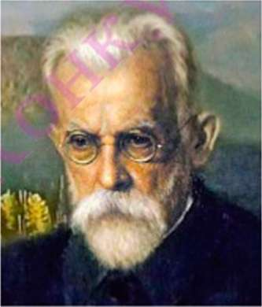

В.І. Вернадський
Екологічні проблеми у наш час повинні розглядатися не лише з точки зору природоохоронних заходів. Па думку вчених, в основі вирішення екологічних проблем має бути вчення видатного українського науковця, першого пре-
280
зидента академії наук України Володимира Івановича Вернадського (1863 - 1945). Головна ідея В.І. Вернадського полягає в тому, що життя, як найвища фаза розвитку матерії на Землі, визначає і підпорядковує собі усі інші планетарні процеси, а розумна діяльність людини набуває загальнопланетарного масштабу. Па переконання В.І.Вернадського, розвиток нашої планети знаходиться на такому етапі, коли зв'язок людини природи стає всеохоплюючою. Будь яка діяльність і бездіяльність відбивається на стані біосфери.
Наукові, фізичні знання відіграють вирішальну роль у екологічному благополуччі нашої планети, і комфортному житті людства. Протягом останніх століть свого існування людина значною мірою навчилася попереджати вплив негативних природних факторів і захищатися від них. Низькі і високі температури, буревії, повені й інші природні явища, хоч і продовжують завдавати шкоду людині, але вже не становлять такої загрози для її життя і здоров'я, як іще кілька віків назад.
З розвитком науки, техніки, машинного виробництва втручання людини в природні процеси привели до появи нових небезпек. Споживаючи все більше природних ресурсів за допомогою все більш досконалих технічних засобів, людство в прогресуючій формі покращувало умови свого існування. Однак, завойовуючи природу, людство значною мірою підірвало природні умови власної життєдіяльності.
За останні 100 років у більш ніж 1000 разів збільшилося споживання енергетичних ресурсів. За останні 35 років у 2 рази збільшився випуск промислової та сільськогосподарської продукції. Відповідно збільшуються відходи господарської діяльності, які потрапляють у навколишнє середовище, забруднюють атмосферу, водойми, грунт. Із 100 одиниць взятої з природи речовини 96 одиниць потрапляє у відходи. У розрахунку на кожного мешканця індустріально розвинутих країн щорічно добувається біля 30 тон природної сировини, з яких більше половини йде у відходи.
Тільки теплові двигуни автомобілів викидають у атмосферу Землі до З млн. тон свинцю за рік. Кожна хвилина роботи двигуна автомобіля робить непридатними для дихання більш як 10 кубічних метрів повітря.
Науково технічний прогрес привів до появи нових видів забруднень навколишнього середовища: фізичних, хімічних, біологічних й ін. Фізичні забруднення природного середовища - це зміни теплових, еіектричпих, магнітних, радіаційних, механічних характеристик довкілля, спричинених діяльністю людини. У наш час небезпек)' для людини можуть становити такі фізичні забруднення.
Електромагнітиий смог довкілля. Поняття - «електромагнітний смог» з'явилося в кінці XX століття і означає, що сьогодні в багатьох місцях довкілля людина перебуває під впливом електричних і магнітних полів, створюваних різними джерелами електромагнітного випромінювання: лініями електропередач, телевізорами, комп'ютерами, мережею веж станцій стільникового зв'язку, радіо й телевізійних станцій, мобільними телефонами, системами Wi-Fi, побутовою технікою н ін.
Сучасній людині вже важко уявити своє життя без використання різних пристроїв, які випромінюють електромагнітні поля, що можуть шкодити живом)' організму. Ви вже знаєте, що електромагнітні поля поширюються в просторі у вигляді електромагнітних хвиль. Магнітні поля характеризується індукцією магнітного поля В, а електричні - напруженістю електричного поля Е. їх вплив на живі організми залежить від значень цих характеристик.
Міжнародні стандарти ( діють у Швеції, США та ряді інших країн) такі, що в місцях довготривалого перебування людей, особливо в місцях нічного відпочинку чи перебування дітей, напруженість магнітного поля частотою 50 Гц не повинна перевищувати 0,2 мкТл.
Температурне (теплове) забруднення. Важливою характеристикою мікроклімату середовища перебування людини є температура, особливо в поєднанні з високою або дуже низькою вологістю та швидкістю повітря. При сильном)' вітрі й високої вологості повітря холодні дні здаються холоднішими. Це сприяє переохолодженню людини, спричиняє загальне замерзання або відмороження. При високій температу рі навколишнього середовища підвищена вологість викликає дискомфорт, порушується потовиділення, зменшується тепловіддача теплопровідністю і випромінюванням. За таких умов виникає загроза перегрівання організму з одночасним порушенням функції кровообіг)' і дихання.
Шумове забруднення. Шум - безладне поєднання різних по силі і частоті звуків. Джерелами шумів є виробниче устаткування, транспорт, побутові прилади, рок-групи, громадські місця (в тому числі школи). Шум у 20-30 децибел (дБ) нешкідливий. Допустимі норми шуму: для житлових приміщень вдень - до 40 дБ, а вночі - 30 дБ. Перевищення показників несприятливо позначається на здоров'ї. Звук у 130 дБ викликає больові відчуття, звук у 150 дБ - нестерпний для людини.
Шум становить особливу проблем)' в навчальних, житлових і виробничих приміщеннях, створює перешкоди для спілкуванні. Па уроках іноземної мови і на уроках, де повинна засвоюватися складна інформація, різниця між рівнем розмови і шуму повинна складати не менше 20 дБ.
Шкала шумів (рівні звуку).
Децибел, ДБ | Характеристика | Джерело звуку
5-Ю | Майже не чутно | Тихий шелест листя
20 | Ледь чутно | Шепіт людини (на відстанії метр).
ЗО | Тихо | Шепіт, хід годинника. Допустимий максимум за нормами для

 |  | житлових приміщень уночі.
40 | Достатньо чутно | Звичайна розмова. Норма для житлових приміщень удень.
50 | Чгтко чутно | Розмова.
60-70 | Шумно | Гучна розмова (1 м)
80 -90 | Дуже гучно | Крик, мотоцикл с глушником, вантажний потяг (у .семи метрах)
100-110 | Надзвичайно гучно | Оркестр, грім, Максимально допустимое звуковий тиск для навушників плеера, вертоліт
120 | Майже нестерпно | Відбійний молоток (1м)
130 | Больовий поріг | Лгтак на старті
140-150 | Контузія, травми | Звук реактивного літака на злеті, старт ракети
При рівнях звуку понад 160 децибел - можливий розрив барабанних перетинок і легенів,
більше 200 - смерть

Механізм дії шуму на організм складний і досі ще недостатньо вивчений. Зазвичай, основну увагу приділяють органу слуху, оскільки слуховий аналізатор у першу чергу сприймає звукові коливання і першим уражається при дії шуму.
З деякими іншими видами фізичного забруднення (інфразвуковим, радіаційним) ви вже знайомились, вивчаючи відповідні теми.
Досягнення у галузі фізики дозволяють розробляти ефективні методи дослідження різноманітних техногенних впливів на природне середовище і здійснювати заходи щодо його захисту від негативної дії цих впливів.
Одним з важливих напрямків зменшення впливу виробничої діяльності людини на довкілля є збереження енергії та пошук альтернативних джерел енергії.
Енергозбереження зараз стає одним із пріоритетів державної політики в Україні й усьому світі. Одним з напрямків енергозбереження є створення ефективних споживачів енергії. Зокрема, успіхи фізики в галузі напівпровідників дозволили створити нові джерела світла. Увечері у будинках і кімнатах загораються сотні тисяч ламп. У лампах розжарення розроблених іще Т.Едісоном лише 6% енергії електричного струму перетворюється в енергію світлового випромінювання. У сучасні світлодіодні лампи однакової яскравості з лампами розжарення споживають у 10 разів менше електроенергії а світять у кілька разів довше. Лише перехід на такі світильники дозволить зекономити мільйони тон викопного палива на рік, зменшити шкідливі викиди теплових електростанцій.
До альтернативних джерел енергії належать відновлювальні джерела: вітер, сонячне випромінювання, енергія припливів та відпливів морів і океанів, теплова енергія надр Землі тощо. Перевагою цих джерел є те, що вони є частиною природи, а отже, всі вони екологічно чисті.
Головне в розділі «Рух і взаємодія. Закони збереження»
Рів по прискореним рухом тіла називають рух, під час якого за будь які однакові проміжки часу швидкість змінюється однаково.
- v-v_{Q}
. а =
Прискоренням тіш у випадку прямолінійного рівнопрнскореного руху називають відношення зміни швидкості до проміжку- часу, за який ця зміна від
булася.:
£ •
Швидкість, якою володіє тіло у даний момент часу і в даній точці траєкторії називають.миттєвою швидкістю.
V =и₀ + dt

at²
Переміщення при рівноприскореному русі: 5 - ь>₀£ + ^
Системи відліку, відносно яких тіла, за відсутності дії на них інших тіл, зберігають свою швидкість або стан спокою називають іперціальними системами.
Перший закон Ньютон:
Існують такі системи відліку, відносно яких тіла, що рухаються поступально, зберігають свою швидкість сталою, коли на них не діють інші тіла, або дія інших тії компенсується. Другий закон Ньютон:
Прискорення, з яким рухається тіло прямо пропорційне діючій на нього силі й обернено пропорційне масі тіла, а напрями сили і прискорення
співпадають. ^ ~ гп '
Третій закон Ньютона:
Сили, з якими тіла діють одне на одне, рівні за абсолютним значенням, протилежні за напрямком, направлені уздовж однієї прямої і мають
Р = — Р
однакову природу. АВ ВА
Закон всесвітнього тяжіння:
Усі тіла притягуються одне до одного із силою, прямо пропорційною добутку їх мас і обернено пропорційною квадрату відстані між ними.
Закон збереження імпульсу:
Геометрична сума імпульсів тіл, які утворюють замкнуту систему, зберігається сталою під час будь-яких взаємодій тії цієї системи між собою.
його зупинити?
А) 2 Дж; Б) 4 Дж; В) 6Дж; Г)8Дж..
- Тіло масою 100 г було підняте на висоту 2 м за 2 с. Яку потужність (приблизно) розвивав піднімальний пристрій?
А) 4 Вт; Б) 3 Вт; В) 2 Вт; Г) 1 Вт.
- На тіло масою 2 кг протягом 5 с діяла сила 2 Н. На скільки змінилася кінетична енергія тіла?
А) На 10Дж; Б) На25Дж; В) На50Дж; Г)На75Дж
- На візок, який рухався з деякою швидкістю висипали зверху пісок, маса якого була рівною масі візка? Як змінилася швидкість візка з вантажем? Опором рухові знехтувати?
А) Візок зупинився; Б) Збільшив швидкість у 2 рази; В) Зменшив швидкість у 2 рази; Г) Швидкість візка не змінилася.
Відповіді до запитань і вправ Розділ 1. §1
  - Піднести один з кінців кожної заготовки до середньої лінії іншої. Та заготовка, яка утримується біля середньої лінії іншої і є магнітом.
§7
4. а) уліво, б) управо. 5. Управо. 6. а) На верхній управо, на нижній уліво, б) Від нас. 7. Правий полюс «північний». 8.0.1 Н. 9. 6 мДж. 13.0,1Тл. §8
2. На ліву сторону рамки діє сила направлена вгору, на праву - униз. 3.0.02 Н м.
§9
10.440 Вт. 260 Вт. §10
    - Залізна пластинка якір втягується в котушку при будь якій полярності її увімкнення.
§12
6. до 55 А Розділ 2 §16
7.15°, 30°. 45°, 60°. §17
8.50 см. 9. збільшиться у 4 рази. 10.1
м/с.
§18
16.2) 32°. 3)12.5 см. 17.24°. §19
7.чорний §20
16. 5дптр. 17.25 см. §22
    - 50 см, збільшене у 4 рази. 6. 2Ї. 7. 2 і 0,5. 8. а) 20см і 40 см, 40см і 20см; б) 13.3 см.
§23
  - 5 см, 10.1,3 м, 90 см Розділ З
§25 9.1 м. 10.1,2 м. 11.2,4 м. 12.15 м/с, 5 м/с. §26
9. більш ніж 5 км. 10. 34 см. §28
9.450 м. §61. 6. 0,5 МГц Розділ 4 §33
7.8 і 8. 8. 5 і 6 §34
6.10.7. +2е. 8.29 і 34, 29 і 36.
Розділ 5.
§42
10.1м'с².11. -З м/с².12. 200 м'с². §43
5.38 км/год. 6. 15 с. 20 м/с. 7. 5м'с,2 м/с. 25 м/с. 8. v=10- 3t. 20 м/с. §46
11.2,5м/с².12 1кг, 2кг,5 кг. 13.4Н, 0.- 6.6 Н, 0, 2 Н. 14.1 м/с².15.2 т. 16. 250 Н. 17.4 кН. §47
6. Збільшиться у 4 рази. 7. Зменшиться у
9 разів. 9. 6400 км.
§49.
6. У 2. 7. у 4.10. 60м. 140 м. 11.180 м. §50.
- біля 72 км/год. 4. 0.2 м/с. 5. 0.2 Н. 6. 12 кН. 7.12.5 м/с².
§51
- Результат залежить від сил взаємодії команд із землею . 5. Ні. 6. Автомобіль рухається з прискоренням. 7. а) збільшиться приблизно на 1 Н; б) не зміниться.
§52
6.20000 т. 7. а) 2 м/с: б) 3м/с. 8. 5 кН. §53
6.4 кН. 7.160 м/с. 8.18 км/ч. 9.1500 м. §55
6.60 Дж. 7.10 м/с. 8. 5,5 м/с. 9. З см. 10. 2 кДж
Відповіді до тестів Розділ 1. Магнітні явища
Номер завдання | 1 | 2 | 3 | 4 | 5 | 6 | 7 | 8 | 9 | 10 | 11 | 12
Правильна відповідь | А | Г | В | Г | Б | В | А | Г | Г | Б | В | А
Розділ 2 Сві | тловіявища
Номер завдання | 1 | 2 | 3 | 4 | 5 | 6 | 7 | 8 | 9 | 10 | 11 | 12
Правильна відповідь | В | Б | А | А | А | Б | Г | В | А | Г | Г | Б
Розділ 3 Механічні та електромагнітні хвилі
Номер завдання | 1 | 2 | 3 | 4 | 5 | 6 | 7 | 8 | 9 | 10 | 11 | 12
Правильна відповідь | В | Г | Б | Б | А | Г | А | В | В | г | А | А
Розділ 4. Фізика атома та атомного ядра
Номер завдання | 1 | 2 | 3 | 4 | 5 | 6 | 7 | 8 | 9 | 10 | 11 | 12
Правильна відповідь | Г | В | Г | А | В | Б | Б | А | Б | в | В | Г
Розділ 5. Рух і взаємодія. Закони збе |  |  |  |  |  |  |  | реження
Номер завдання | 1 | 2 | 3 | 4 | 5 | 6 | 7 | 8 | 9 | 10 | 11 | 12
Правильна відповідь | А | Б | г | А | А | Б | В | А | В | А | Б | В

Предметно-іменний покажчик
Акомодація ока 135 Акустика 148, 151 Альфа-частинки 181, 187, 190 Ампер А. 17, 18, 19, 23,24, 29 Амплітуда 151, 154 Антена 62, 165 Античастинка 276 Атоми мічені 178,179 Атомна фізика 171
Беккерель А. 179,180 Бета-проміння 181, 187 Бор II. 273
Взаємодія електромагнітна 272
// сильна 176,272
// слабка 272
Випромінювання інфрачервоне 102
// ультрафіолетове 65,162
Висота звуку 151 Відбивання світла 73, 74
// дифузне (розсіяне) 75, 76
// дзеркальне 76
// повне 98
Відстань найкращого бачення 135
Гамма-проміння 182 Генератор індукційний 55, 56 ГерцГ. 160
Герц (одиниця частоти) 15 1 Гіпотеза Максвелла 159
Грей (одиниця поглинутої дози випромінювання) 189 Гучність звуку 151
Далекозорість 136 Дейтерій 178 Детектування 166 Дисперсія світла 100,101 Діоптрія 108
Довжина хвилі 146, 150, 159 Доза опромінення 188
- // - поглинута 189 Дослід Резерфорда 172
Ейнштейн А. 61,200,271,277 Жоліо-Кюрі 180
Закони відбивання світла 74
// заломлення світла 85
// прямолінійного поширення світла 66, 67
Збільшення лінзи 115 ІваненкоДД. 174 Ізотопи 177
Камертон 153 Коливання 61, 144
// акустичні 61, 149
// електричні 155
Короткозорість 136 Корпускулярно-хвильовий дуалізм 277 Кут зору 120
Кут повного відбивання граничний 86 КюріП. 180
Лебедев П.М. 160 Лінза 106
// - вгнута 107 -//-збиральна 109 -//- опукла 107 -//- розсіювальна 109 -//-тонка 107 Лічильник Гейгера 184 Лоренц Г.А. 40
Максвелл Д.К. 158 Марконі Г. 164 Маса критична 191 Модель атома планетарна 173
- // — Томпсона 171
- // — ядра краплинна 174
- // — протонно-нейтронна 174, 176 Модуляція 166
Нейтрон 174,175
Нуклон 174 Ньютоні. !(Ю, 101 Оборотність променів 74 Око 132, 133, 134 Окуляри 136, 138 Оптика 61,63 Оптична вісь головна 107
// побічна 107
// сила лінзи 107, 108
Оптичний центр лінзи 107
Період
- // — коливань 146
- // — піврозпаду 184 Поділ ядер 190 Показник заломлення 85, 87 Поле електромагнітне 158, 276 Попов О.С. 164
Правило зміщення 182 Проекційний апарат 126 Промінь світловий 67, 68, 73 Протон 174,175,176
Радіоактивність 179, 182 Радіозв'язок 164 Реактор ядерний 190 Реакції термоядерні 197 — // — ядерні 176
- И — ланцюгові 191 Резерфорд Е. 171, 172, 181
Світловий пучок 67 Світло вод 100 Сила струму 272
Сили ядерні 176
Склодовська-Кюрі М. 180 Содді Ф. 182 Спектр 100
Томпсон Дж.Дж. 172 Тритій 178
Фокальна площина 107 Фокус головний 107 Фокусна відстань 107 Формула тонкої лінзи 114 Фотоапарат 123, 124 Фотоелемент 166 Фотон 278
Хвиля 144
- // - повздовжня 144 -//-поперечна 144,145
//-електромагнітна 160, 162
Хвилі звукові 148 Частота несуча 140 Швидкість звуку 149,150
// електромагнітних хвиль 160
// світла 160
// хвилі 146
Ядро атомне 172,174
* У літературі (особливо зарубіжній) можна зустріти твердження, що на півночі розташований північний магнітний нанос а на півдні - південний. Річ у тому, що назви полюсів магніту «південний» і «північний» - умовні. Якщо вважати, що на географічній півночі розташова-
* Згорнутий у спіраль ізольований провідник, довжина якої значно більша та її діаметр називають соленоїдом (від ірець. .чоіеп — трубка и еісіох — вигляд).
* Мал. 5.19
Що бачать спостерігачі? Вони бачать, що кавун перебуває у спокої відносно спостерігача А і рухаються рівномірно й прямолінійно відносно спостерігача В. Так і має бути. Па кавун діє сила тяжіння Землі, яка компенсується дією стола (мал. 5.19). За цих умов тіло перебуває в спокої або рухається рівномірно й прямолінійно.
Ви вже знаєте, що збереження тілом швидкості або стану спокою за відсутності дії на нього інших тіл, або коли дія інших тіл компенсується називають інерцією. Системи відліку, відносно яких mua, за відсутності дії на них інших тіл, зберігають свою швидкість або стан спокою називають інерціаль- ними системами.
Давні грецькі вчені вважали, що рух тіла можливий лише за умови впливу на нього інших тіл. "Все, що знаходиться в русі, рухається завдяки дії іншого». Це твердження Аристотеля протягом багатьох віків вважалося аксіомою. Його підтверджує нібито й наш повсякденний досвід. Першим, експериментально довів, що тіла завжди намагаються зберігати свій стан спокою або рівномірного і прямолінійного руху, був видатний італійський вчений Галілео Галі- лей (1564 - 1642). Більш того, Галілео Галілей показав, що в інерціальних сис-

пий північний магнітний полюс, тоді магнітна стрілка вказус на нього своїм південним полюсом. Тому можна зустріти й інші розфарбування й позначення полюсів магнітів.
Імпульс у перекладі j латинсько? мови m їй чаї іюигговх.
Латинське слово gravitas — означає тяжкість, вага
Радіус Землі а 6400«:.«. Тоді на висоті /? = 100 км сила тяжіння зменшиться у (/? - /і)- ₌, 6500 у _{= 1 03 рази} Якщо/? = 10 км, сила тяжіння зменшиться у 1,003 16400 )

